
ตลาดซื้อขายบัญชีเกมส์ออนไลน์
Online game account trading market

ปริญญานิพนธ์
ของ
นายชัชพงษ์ ไชยขันธุ์
นายเจษฏา ศรีกุล

โครงงานปริญญานิพนธ์นี้เป็นส่วนหนึ่งของการศึกษาตามหลักสูตรวิทยาศาสตรบัณฑิต
สาขาวิชาเทคโนโลยีสารสนเทศ
คณะวิทยาการสารสนเทศ มหาวิทยาลัยมหาสารคาม
ปีการศึกษา 1/2569

ปริญญานิพนธ์ 1
ตลาดซื้อขายบัญชีเกมส์ออนไลน์
Online game account trading market

โดย
66011211109 นายชัชพงษ์ ไชยขันธุ์
66011211145 นายเจษฎา ศรีกุล

อาจารย์ที่ปรึกษาปริญญานิพนธ์: ผู้ช่วยศาสตราจารย์ ชุมศักดิ์ สีบุญเรือง

หลักสูตรวิทยาศาสตรบัณฑิต สาขาเทคโนโลยีสารสนเทศ
คณะวิทยาการสารสนเทศ มหาวิทยาลัยมหาสารคาม

ชื่อโครงงานปริญญานิพนธ์ : ตลาดซื้อขายบัญชีเกมออนไลน์
ผู้จัดทำปริญญานิพนธ์ : นายชัชพงษ์ ไชยขันธุ์
นายเจษฎา ศรีกุล
อาจารย์ที่ปรึกษาปริญญานิพนธ์ : ผู้ช่วยศาสตราจารย์ ชุมศักดิ์ สีบุญเรือง

บทคัดย่อ
วัตถุประสงค์ปริญญานิพนธ์ฉบับนี้เพื่อพัฒนาเว็บไซต์ตลาดซื้อขายบัญชีเกมออนไลน์ที่มีรูปแบบการดำเนินงานอย่างเป็นระบบ ช่วยลดปัญหาการซื้อขายบัญชีเกมที่ขาดมาตรฐานและความน่าเชื่อถือ และสามารถใช้งานได้จริง ระบบนี้ช่วยให้การซื้อขายบัญชีเกมมีความเป็นระเบียบ สะดวก รวดเร็ว และรองรับการติดต่อสื่อสารระหว่างผู้ใช้งานได้อย่างมีประสิทธิภาพ ผู้ใช้งานระบบประกอบด้วย ผู้ดูแลระบบ ผู้ขาย ผู้ซื้อ และผู้ใช้งานที่ไม่ได้เข้าสู่ระบบ
ฟังก์ชันหลักของระบบประกอบด้วย การลงประกาศขายบัญชีเกม การค้นหาและแสดงรายละเอียดสินค้า การสั่งซื้อบัญชีเกมพร้อมระบบยืนยันรหัส OTP ทางอีเมล ระบบสนทนา (แชท) ภายในเว็บไซต์ ระบบกระเป๋าเงินดิจิทัลสำหรับการฝากและถอนพอยท์ ระบบรีวิวและให้คะแนนความน่าเชื่อถือ รวมถึงระบบการรายงานปัญหาและการอนุมัติรายการของผู้ดูแลระบบ ระบบนี้ถูกพัฒนาด้วยภาษาไพทอน (Python) ร่วมกับเว็บเฟรมเวิร์กแจงโก (Django) ภาษาจาวาสคริปต์ผ่านรีแอคเจเอส (React.js) ภาษามาร์กอัปข้อความไฮเปอร์ (HTML) ภาษาซีเอสเอส (CSS) และใช้ระบบจัดการฐานข้อมูลมายเอสคิวเอล (MySQL)
จากการทดสอบระบบด้วยเทคนิคทดสอบกล่องดำพบว่า ทุกฟังก์ชันสามารถทำงานได้ถูกต้องตามขอบเขตและเงื่อนไขที่กำหนดไว้

คำสำคัญ: ตลาดซื้อขายบัญชีเกมส์ออนไลน์

Thesis title : Online game account trading market
Authors: Mr Chatchaphong Chaiyakhan
Mr Chetsada Srikun
Supervisor : Asst. Prof. Chumsak Sibunruang

Abstract
The purpose of this thesis is to develop a web-based online game account trading marketplace operating systematically to address the lack of standardization and reliability in existing account trading processes, providing a practical and functional solution. This system helps establish an organized, convenient, and fast trading environment while supporting effective communication among users. Users of the system include system administrators, sellers, buyers, and guest users. The main functions of the system comprise of game account listing, search and detail display, account purchasing integrated with email OTP verification, an in-platform chat system, a digital wallet system for point deposits and withdrawals, a user review and trust rating system, as well as an issue reporting and administrator approval workflow, etc. This system is developed with Python, Django framework, React.js, Hyper Text Markup Language (HTML), Cascading Style Sheets (CSS), and My Structured Query Language (MySQL) languages. From evaluating the system with the black box testing technique, it was found that all functions can work properly.

Keywords: Online game account trading market

กิตติกรรมประกาศ
ปริญญานิพนธ์ฉบับนี้สำเร็จลุล่วงได้ด้วยความกรุณาอย่างสูง เนื่องจากได้รับความอนุเคราะห์ช่วยเหลือ
แนะนำให้คำปรึกษา รวมทั้งในแนวทางการแก้ปัญหา จากกลุ่มบุคคลต่างๆ ซึ่งผู้ศึกษามีความซาบซึ้งเป็น
อย่างยิ่ง จึงใคร่ขอขอบคุณทุกท่านไว้ ณ โอกาสนี้
ขอกราบขอบพระคุณ อาจารย์อาจารย์ชุมศักดิ์ ศรีบุญเรือง อาจารย์ที่ปรึกษาโครงงานปริญญานิพนธ์ ได้ให้คำปรึกษาคำแนะนำในการแก้ปัญหาต่างๆ คอยดูแลให้ความช่วยเหลือ คอยตรวจแก้ไขโครงงานเพื่อให้สมบูรณ์อย่างดี
ที่สุด ช่วยวางแผนแนวทางที่เป็นประโยชน์แก่ผู้ศึกษา และให้กำลังใจแก่ผู้ศึกษามาโดยตลอด
ขอกราบขอบพระคุณ อาจารย์จารี ทองคำ และ อาจารย์อาทิตยาพร โรจรัตน์ กรรมการสอบโครงงาน
ปริญญานิพนธ์ ที่ให้ความกรุณาในการให้การแก้ไขข้อบกพร่องต่างๆ ของโครงงานปริญญานิพนธ์
ขอกราบขอบพระคุณคุณพ่อ คุณแม่ ที่ให้โอกาสให้กำลังใจและช่วยเหลือค่าใช้จ่ายในการศึกษาระดับ
ปริญญาตรี มาโดยตลอดโครงงานนี้จะไม่สามารถสำเร็จลุล่วงไปได้ ถ้าหากไม่มีบุคคลดังกล่าว
ข้างต้นคุณประโยชน์ใดใดอันเกิดจากปริญญานิพนธ์ฉบับนี้ ผู้ศึกษาขอมอบแด่ผู้มีพระคุณทุกท่าน

ชัชพงษ์ ไชยขันธุ์
เจษฎา ศรีกุล

สารบัญ
หน้า
บทคัดย่อ ก
กิตติกรรมประกาศ ค
สารบัญ ง
สารบัญรูปภาพ ซ
สารบัญตาราง ฉ
บทที่ 1 บทนำ 1
1.1 หลักการและเหตุผล 1
1.2 วัตถุประสงค์ 2
1.3 ขอบเขตโครงงาน 2
1.4 ประโยชน์ที่คาดว่าจะได้รับ 4
1.5 แผนการดำเนินงานตลอดโครงการ 5
บทที่ 2 ทฤษฎีและผลงานที่เกี่ยวข้อง 6
2.1 ทฤษฎีที่เกี่ยวข้อง 6
2.1.1 ขั้นตอนการพัฒนาระบบ 6
2.2 ผลงานที่เกี่ยวข้อง 17
บทที่ 3 ขั้นตอนการดำเนินการ 20
3.1 ร่างแผนภาพบริบท (Context Diagram) 20
3.1.1. แผนภาพการไหลของข้อมูล (Context Diagram) 20
3.1.2 แผนภาพกระแสข้อมูลระดับ 1 (Data Flow Context Diagram level 1) 21
3.1.3 แผนภาพกระแสข้อมูลระดับ 2 (Data Flow Context Diagram Level 2) 23
3.2 การออกแบบฐานข้อมูล (Database Design) 27
3.2.1 พจนานุกรมข้อมูล (Data Dictionary) 28
3.2.2 รายละเอียดกระบวนการ (Process Descriptions) 38
3.2.3 ต้นแบบด้านโปรแกรม (GUI) 64
3.3 อุปกรณ์และเครื่องมือที่ใช้ 83
3.4 การทดสอบระบบ 84
บทที่ 4 ผลการทดสอบ 85
4.1 ผลการพัฒนาฐานข้อมูล 85
4.2 ผลการทดสอบระบบด้วยเทคนิคกล่องดำ 86
บทที่ 5 สรุป อภิปลายผล และข้อเสนอแนะ 119
5.1 สรุปผล 119
5.2 อภิปรายผล 119
5.3 ข้อเสนอแนะ 120
เอกสารอ้างอิง 121
ภาคผนวก ก ขั้นตอนการติดตั้งระบบ 122
การติดตั้งระบบ 122
ภาคผนวก ข คู่มือการใช้งานระบบ 139
คู่มือการใช้งานระบบตลาดซื้อขายบัญชีเกมออนไลน์ 140

สารบัญตาราง
หน้า
ตารางที่ 1.1 ระยะเวลาการดำเนินโครงการ 5
ตารางสรุปตารางเปรียบเทียบ Function ของเว็บต่างๆ 19
ตารางที่ 3.1 BUYERS 28
ตารางที่ 3.2 SELLERS 28
ตารางที่ 3.3 ADMINS 29
ตารางที่ 3.4 GAME_CATEGORIES 30
ตารางที่ 3.5 SELLER_VERIFICATIONS 30
ตารางที่ 3.6 LISTINGS 31
ตารางที่ 3.7 ORDERS 32
ตารางที่ 3.8 WALLETS 33
ตารางที่ 3.9 WALLET_TRANSACTIONS 33
ตารางที่ 3.10 CHATS 35
ตารางที่ 3.11 REVIEWS 35
ตารางที่ 3.12 REPORTS 36
ตารางที่ 4.1 ผลการทดสอบหน้า Login 87
ตารางที่ 4.2 ผลการทดสอบหน้าสมัครสมาชิก 88
ตารางที่ 4.3 ผลการทดสอบลืมรหัสผ่าน 89
ตารางที่ 4.4 ผลการทดสอบยืนยัน OTP 90
ตารางที่ 4.5 ผลการทดสอบหน้ารายการสินค้า 91
ตารางที่ 4.6 ผลการทดสอบหน้าดูรายละเอียดสินค้า 92
ตารางที่ 4.7 ผลการทดสอบยืนยันการสั่งซื้อ 93
ตารางที่ 4.8 ผลการทดสอบกรอกรหัส OTP ยืนยันการสั่งซื้อ 94
ตารางที่ 4.9 ผลการทดสอบหน้าชำระเงินสำเร็จ 95
ตารางที่ 4.10 ผลการทดสอบหน้าข้อมูลสินค้าที่ซื้อ 96
ตารางที่ 4.11 ผลการทดสอบหน้ารีวิวผู้ขาย 97
ตารางที่ 4.12 ผลการทดสอบหน้ารายงานผู้ขาย 98
ตารางที่ 4.13 ผลการทดสอบหน้าแก้ไขข้อมูลส่วนตัว 99
ตารางที่ 4.14 ผลการทดสอบหน้าฝากอยท์ 100
ตารางที่ 4.15 ผลการทดสอบหน้าประวัติการทำธุรกรรม 101
ตารางที่ 4.16 ผลการทดสอบหน้าแชทข้อความ 102
ตารางที่ 4.17 ผลการทดสอบหน้ายืนยันตัวตนผู้ขาย 103
ตารางที่ 4.18 ผลการทดสอบหน้าเพิ่มประกาศขายบัญชีเกม 104
ตารางที่ 4.19 ผลการทดสอบหน้าดูประกาศขายของผู้ขาย 106
ตารางที่ 4.20 ผลการทดสอบหน้าดูประกาศขายของผู้ขาย 107
ตารางที่ 4.21 ผลการทดสอบหน้าแดชบอร์ดผู้ดูแลระบบ 108
ตารางที่ 4.22 ผลการทดสอบหน้าจัดการหมวดหมู่เกม 110
ตารางที่ 4.23 ผลการทดสอบหน้าประวัติแชทระบบ (Admin System Chat History) 111
ตารางที่ 4.24 ผลการทดสอบหน้าอนุมัติการถอนเงิน 113
ตารางที่ 4.25 ผลการทดสอบหน้ารายงานผู้ใช้และปัญหาของระบบ (Admin Reports Panel) 115
ตารางที่ 4.26 ผลการทดสอบหน้ารายชื่อผู้ใช้ที่ถูกระงับ (Admin Banned Users Panel) 117

สารบัญรูปภาพ
หน้า
ภาพประกอบที่ 2.1 วงจรการพัฒนาระบบ 6
ภาพประกอบที่ 2.2 สัญลักษณ์ของ Visual Studio Code 8
ภาพประกอบที่ 2.3 สัญลักษณ์ของ Xampp 9
ภาพประกอบที่ 2.4 สัญลักษณ์ของ python django 9
ภาพประกอบที่ 2.5 สัญลักษณ์ของ React.js 10
ภาพประกอบที่ 2.6 สัญลักษณ์ของ MySQL Database 11
ภาพประกอบที่ 2.7 สัญลักษณ์ของ GitHub 12
ภาพประกอบที่ 2.8 สัญลักษณ์ของ HTML 13
ภาพประกอบที่ 2.9 สัญลักษณ์ของ CSS 14
ภาพประกอบที่ 2.10 สัญลักษณ์ของ JavaScript 15
ภาพประกอบที่ 2.2.1 หน้าแรกเว็บไซต์ lzt.market2 17
ภาพประกอบที่ 2.2.4 หน้าเว็บไซต์ EpicNPC 6
ภาพประกอบที่ 3.2 Data Flow Diagram Level 1 Process 1-4 22
ภาพประกอบที่ 3.3 Data Flow Diagram Level 1 Process 5-6 22
ภาพประกอบที่ 3.4 Data Flow Diagram Level 2 Process การทำงานที่ 1.1 – 2.3 23
ภาพประกอบที่ 3.5 Data Flow Diagram Level 2 Process การทำงานที่ 3.1 – 3.6 24
ภาพประกอบที่ 3.6 Data Flow Diagram Level 2 Process การทำงานที่ 4.1 – 4.6 25
ภาพประกอบที่ 3.7 Data Flow Diagram Level 2 Process การทำงานที่ 5.1 – 6.6 27
ภาพประกอบที่ 3.8 แผนภาพ ER Diagram 27
ภาพประกอบที่ 3.9 หน้าแรกของผู้ใช้งานที่ไม่ได้เข้าสู่ระบบ 64
ภาพประกอบที่ 3.10 หน้าแสดงรายการแนะนำ 64
ภาพประกอบที่ 3.11 หน้า Login 65
ภาพประกอบที่ 3.12 หน้า Register 65
ภาพประกอบที่ 3.13 หน้าลืมรหัสผ่าน 66
ภาพประกอบที่ 3.14 หน้าลืมรหัสผ่าน/ยืนยันรหัส OTP 66
ภาพประกอบที่ 3.15 หน้ายืนยันรหัส OTP เรียบร้อยแล้ว 67
ภาพประกอบที่ 3.16 หน้ารายการขาย 67
ภาพประกอบที่ 3.17 หน้าดูรายละเอียดสินค้า 68
ภาพประกอบที่ 3.18 หน้าแรกของผู้ใช้งานระบบ 69
ภาพประกอบที่ 3.19 หน้ารายการสินค้า 69
ภาพประกอบที่ 3.20 หน้าข้อมูลสินค้า 70
ภาพประกอบที่ 3.21 หน้าซื้อสินค้า 70
ภาพประกอบที่ 3.22 หน้ายืนยันการสั่งซื้อ 71
ภาพประกอบที่ 3.23 หน้ายืนยันการสั่งซื้อกรอก OTP 71
ภาพประกอบที่ 3.24 หน้าชำระเงินสำเร็จ 72
ภาพประกอบที่ 3.25 หน้าข้อมูลสินค้าที่ซื้อ 72
ภาพประกอบที่ 3.26 หน้ารีวิวผู้ขาย 73
ภาพประกอบที่ 3.27 หน้ารายงานผู้ขาย 73
ภาพประกอบที่ 3.28 หน้าโปรไฟล์ผู้ใช้ 74
ภาพประกอบที่ 3.29 หน้าแก้ไขโปรไฟล์ 74
ภาพประกอบที่ 3.30 หน้าฝากพ้อยท์ 75
ภาพประกอบที่ 3.31 หน้าถอนพ้อยท์ 75
ภาพประกอบที่ 3.32 แชทกับผู้ขาย 76
ภาพประกอบที่ 3.33 หน้ายืนยันการสั่งซื้อ 76
ภาพประกอบที่ 3.34 หน้าดูประวัติการทำธุรกรรม 77
ภาพประกอบที่ 3.35 ยืนยันตัวตนผู้ขายก่อนลงขายในระบบ 78
ภาพประกอบที่ 3.36 เพิ่มประกาศขายบัญชีเกม 78
ภาพประกอบที่ 3.37 หน้าดูประกาศขายของผู้ขาย 79
ภาพประกอบที่ 3.38 หน้าแก้ไขรายการสินค้า 79
ภาพประกอบที่ 3.39 หน้าแดชบอร์ดแอดมิน 80
ภาพประกอบที่ 3.40 จัดการหมวดหมู่เกม 80
ภาพประกอบที่ 3.41 หน้าแสดงประวิติแชทในระบบ 81
ภาพประกอบที่ 3.42 หน้าจัดการอนุมัติการถอนเงิน 81
ภาพประกอบที่ 3.43 หน้ารายงานฝั่งแอดมิน 82
ภาพประกอบที่ 3.44 หน้ารายชื่อผู้ใช้ที่ถูกระงับ 82
ภาพประกอบที่ 4.2 หน้าแรก 86
ภาพประกอบที่ 4.3 หน้า Login 86
ภาพประกอบที่ 4.4 หน้าสมัครสมาชิก 88
ภาพประกอบที่ 4.5 หน้าลืมรหัสผ่าน 89
ภาพประกอบที่ 4.6 ยืนยันรหัส OTP 90
ภาพประกอบที่ 4.7 หน้ารายการสินค้า 91
ภาพประกอบที่ 4.8 หน้าดูรายละเอียดสินค้า 92
ภาพประกอบที่ 4.9 หน้าซื้อสินค้า 93
ภาพประกอบที่ 4.10 หน้ายืนยันการสั่งซื้อ 94
ภาพประกอบที่ 4.11 หน้าชำระเงินสำเร็จ 95
ภาพประกอบที่ 4.12 หน้าข้อมูลสินค้าที่ซื้อ 96
ภาพประกอบที่ 4.13 หน้าหน้ารีวิวผู้ขาย 97
ภาพประกอบที่ 4.14 หน้ารายงานผู้ขาย 98
ภาพประกอบที่ 4.15 ผลการทดสอบหน้าแก้ไขข้อมูลส่วนตัว 99
ภาพประกอบที่ 4.16 หน้าฝากพ้อยท์ 100
ภาพประกอบที่ 4.17 หน้าประวิติการทำธุรกรรม 101
ภาพประกอบที่ 4.18 หน้าแชทกับผู้ขาย 102
ภาพประกอบที่ 4.19 หน้ายืนยันตัวตนผู้ขายก่อนลงขายในระบบ 103
ภาพประกอบที่ 4.20 หน้าเพิ่มประกาศขายบัญชีเกม 104
ภาพประกอบที่ 4.21 หน้าดูประกาศขายของผู้ขาย 106
ภาพประกอบที่ 4.22 หน้าแก้ไขสินค้า 107
ภาพประกอบที่ 4.23 หน้าแดชบอร์ดแอดมิน 108
ภาพประกอบที่ 4.24 จัดการหมวดหมู่เกม 110
ภาพประกอบที่ 4.25 หน้าแสดงประวิติแชทในระบบ 111
ภาพประกอบที่ 4.26 หน้าจัดการอนุมัติการถอนเงิน 113
ภาพประกอบที่ 4.27 หน้ารายงานฝั่งแอดมิน 115
ภาพประกอบที่ 4.28 หน้ารายชื่อผู้ใช้ที่ถูกระงับ 117
ภาพประกอบที่ ก.1 หน้าเว็บไซต์สำหรับดาวน์โหลดโปรแกรม Visual Studio Code 124
ภาพประกอบที่ ก.2 หน้าจอแสดงการดาวน์โหลดไฟล์ติดตั้งโปรแกรม Visual Studio Code 124
ภาพประกอบที่ ก.3 หน้า Setup VSCode 125
ภาพประกอบที่ ก.4 หน้าเลือก Path ที่อยู่โปรแกรม 126
ภาพประกอบที่ ก.5 หน้าต่างการเลือกโฟลเดอร์สำหรับสร้างทางลัดใน Start Menu 127
ภาพประกอบที่ ก.6 หน้าต่างการเลือกตัวเลือกเพิ่มเติมในการติดตั้งโปรแกรม VSCode 128
ภาพประกอบที่ ก.7 หน้าแสดงความพร้อมก่อนติดตั้ง 129
ภาพประกอบที่ ก.8 หน้าต่างแสดงผลการติดตั้งโปรแกรม Visual Studio Code เสร็จสมบูรณ์ 129
ภาพประกอบที่ ก.9 หน้าเปิดการใช้งานโปรแกรม Visual Studio Code 130
ภาพประกอบที่ ก.10 หน้าเว็บไซด์ดาวน์โหลดXampp 124
ภาพประกอบที่ ก.11 หน้าเว็บไซต์สำหรับดาวน์โหลดโปรแกรม XAMPP for window 131
ภาพประกอบที่ ก.12 หน้าไฟล์Xampp.exe 132
ภาพประกอบที่ ก.13 หน้าPOPUP การป้องกันไวรัส 132
ภาพประกอบที่ ก.14 หน้า Set up xampp 132
ภาพประกอบที่ ก.15 หน้าต่างการเลือกส่วนประกอบที่จะติดตั้งในโปรแกรม XAMPP 133
ภาพประกอบที่ ก.16 หน้าเลือกที่อยู่ไฟล์XAMPP 133
ภาพประกอบที่ ก.17 หน้าเลือกภาษาโปรแกรมXampp 134
ภาพประกอบที่ ก.18 หน้า Bitnami for XAMPP 134
ภาพประกอบที่ ก.19 หน้าเตรียม Install XAMPP 135
ภาพประกอบที่ ก.20 หน้า Install XAMPP สำเร็จ 135
ภาพประกอบที่ ก.21 หน้าโปรแกรมXAMPP 136
ภาพประกอบที่ ก.22 หน้าหลังจาก Start Apache & MySQL 136
ภาพประกอบที่ ก.23 หน้าคลิกปุ่ม Admin เพื่อจัดการฐานข้อมูล 137
ภาพประกอบที่ ก.24 หน้าจัดการฐานข้อมูล 138
ภาพประกอบที่ ข.1 หน้าแรกของผู้ใช้งานที่ไม่ได้เข้าสู่ระบบ (Guest User) 140
ภาพประกอบที่ ข.2 หน้าสมัครสมาชิก 141
ภาพประกอบที่ ข.3 หน้าเข้าสู่ระบบ 142
ภาพประกอบที่ ข.4 หน้าแรกของผู้ซื้อ 143
ภาพประกอบที่ ข.5 หน้าโปรไฟล์ผู้ซื้อ 144
ภาพประกอบที่ ข.6 หน้าประวัติการทำธุรกรรม 145
ภาพประกอบที่ ข.7 หน้าสมัครเป็นผู้ขาย 146
ภาพประกอบที่ ข.8 หน้าฝากและถอนพอยท์ 147
ภาพประกอบที่ ข.9 หน้ารายละเอียดสินค้า 148
ภาพประกอบที่ ข.10 หน้าซื้อสินค้า 149
ภาพประกอบที่ ข.11 หน้ารายละเอียดคำสั่งซื้อหลังชำระเงินสำเร็จ 150
ภาพประกอบที่ ข.12 หน้าแรกของผู้ขาย 151
ภาพประกอบที่ ข.13 หน้าโปรไฟล์ของผู้ประกาศขาย 152
ภาพประกอบที่ ข.14 หน้าประกาศขายของฉัน 153
ภาพประกอบที่ ข.15 หน้าเพิ่มประกาศขายบัญชีเกม 154
ภาพประกอบที่ ข.16 หน้าแดชบอร์ดผู้ดูแลระบบ 155
ภาพประกอบที่ ข.17 หน้าจัดการผู้ใช้ 156
ภาพประกอบที่ ข.14 หน้าจัดการหมวดหมู่เกม 157
ภาพประกอบที่ ข.15 หน้าตรวจสอบผู้ขาย 158
ภาพประกอบที่ ข.16 หน้าอนุมัติการถอนเงิน 159
ภาพประกอบที่ ข.17 หน้ารายงาน 160

บทที่ 1
บทนำ

1.1 หลักการและเหตุผล
ปัจจุบันอุตสาหกรรมเกมออนไลน์มีการเติบโตอย่างต่อเนื่อง ทั้งในด้านจำนวนผู้เล่น ความหลากหลายของแพลตฟอร์ม และรูปแบบการให้บริการ ส่งผลให้พฤติกรรมของผู้เล่นเกมออนไลน์มีการเปลี่ยนแปลงไป โดยผู้เล่นจำนวนหนึ่งมีความต้องการเริ่มต้นการเล่นด้วยบัญชีเกมที่มีตัวละคร ระดับความก้าวหน้า หรือทรัพยากรภายในเกมในระดับสูง เพื่อประหยัดเวลาในการพัฒนาและสามารถเข้าถึงเนื้อหาในระดับขั้นสูงได้ทันที ซึ่งสอดคล้องกับลักษณะและรูปแบบของเกมออนไลน์ในปัจจุบันที่มีความซับซ้อนและต้องใช้ระยะเวลาในการพัฒนาตัวละครค่อนข้างมาก [4] ความต้องการดังกล่าวทำให้เกิดการแลกเปลี่ยน ซื้อขาย และเผยแพร่ข้อมูลเกี่ยวกับบัญชีเกมออนไลน์อย่างแพร่หลาย ผ่านช่องทางสื่อสังคมออนไลน์ กลุ่มสนทนา และแพลตฟอร์มออนไลน์ต่าง ๆ [1][2] อย่างไรก็ตาม จากการศึกษาพบว่าการซื้อขายบัญชีเกมออนไลน์ส่วนใหญ่ยังคงดำเนินการผ่านช่องทางที่ไม่เป็นระบบ เช่น กลุ่มสื่อสังคมออนไลน์หรือชุมชนออนไลน์ทั่วไป ซึ่งมักขาดโครงสร้างและขั้นตอนการดำเนินงานที่ชัดเจน ข้อมูลผู้ใช้งาน ข้อมูลบัญชีเกม และข้อมูลการประกาศซื้อขายมักถูกจัดเก็บแบบกระจัดกระจาย ไม่มีมาตรฐานเดียวกัน ส่งผลให้ยากต่อการบริหารจัดการข้อมูล การติดตามย้อนหลัง และการจัดการข้อมูลในภาพรวม อีกทั้งยังเพิ่มภาระให้กับผู้ใช้งานที่ต้องจัดการข้อมูลด้วยตนเองผ่านหลายช่องทาง ลักษณะดังกล่าวพบได้จากชุมชนตลาดซื้อขายบัญชีเกมออนไลน์ทั่วไป ซึ่งเน้นการสื่อสารและการแลกเปลี่ยนข้อมูลแบบไม่เป็นทางการ [3]
จากปัญหาดังกล่าว แสดงให้เห็นถึงความจำเป็นในการมีระบบสารสนเทศที่ทำหน้าที่เป็นศูนย์กลางในการรวบรวม จัดเก็บ และบริหารจัดการข้อมูลที่เกี่ยวข้องกับการซื้อขายบัญชีเกมออนไลน์ให้อยู่ในรูปแบบที่เป็นระบบ มีโครงสร้างชัดเจน และสามารถรองรับการจัดการข้อมูลผู้ใช้งาน ข้อมูลบัญชีเกม และข้อมูลประกาศซื้อขายได้อย่างมีประสิทธิภาพ แนวคิดดังกล่าวสอดคล้องกับรูปแบบการดำเนินงานของแพลตฟอร์มตลาดกลางออนไลน์ที่มีอยู่ในปัจจุบัน เช่น PlayerAuctions และ G2G ซึ่งมีการนำระบบสารสนเทศมาใช้เพื่อเป็นศูนย์กลางในการจัดการข้อมูลและสนับสนุนการติดต่อแลกเปลี่ยนระหว่างผู้ใช้งานภายในแพลตฟอร์ม [1][2]
เมื่อดำเนินการพัฒนาระบบตามแนวทางที่ได้เสนอไว้ ระบบจะสามารถลดความซ้ำซ้อนของข้อมูล เพิ่มความสะดวกในการจัดการข้อมูล และสนับสนุนการติดต่อระหว่างผู้ซื้อและผู้ขายผ่านระบบเดียวกัน ทั้งนี้ ระบบที่พัฒนาขึ้นมุ่งเน้นการจัดการข้อมูลและกระบวนการภายในแพลตฟอร์มเป็นหลัก เพื่อใช้เป็นแนวทางพื้นฐานในการศึกษาการพัฒนาระบบสารสนเทศด้านตลาดกลางออนไลน์ และสามารถนำไปประยุกต์ใช้ในการพัฒนาระบบลักษณะใกล้เคียงได้ในอนาคต [1][2][3]

1.2 วัตถุประสงค์
1.2.1 เพื่อพัฒนาเว็บไซต์ตลาดซื้อขายบัญชีเกมออนไลน์ที่มีรูปแบบการดำเนินงานอย่างเป็นระบบ
1.2.2 เพื่อพัฒนาเว็บไซต์ที่ช่วยลดปัญหาการซื้อขายบัญชีเกมที่ขาดมาตรฐานและความน่าเชื่อถือ
1.2.3 เพื่อออกแบบและพัฒนาระบบซื้อขายบัญชีเกมออนไลน์ในรูปแบบเว็บไซต์ที่สามารถใช้งานได้จริง

1.3 ขอบเขตโครงงาน
ในโครงงานตลาดซื้อขายบัญชีเกมออนไลน์นี้ ครอบคลุมการใช้งานของผู้ใช้ทั้งหมด 4 ประเภท ได้แก่ ผู้ซื้อ ผู้ขาย ผู้ดูแลระบบ และ ผู้ใช้งานที่ไม่ได้เข้าสู่ระบบ โดยระบบกำหนดขอบเขตการเข้าถึงและฟังก์ชันที่แตกต่างกันตามบทบาทของผู้ใช้แต่ละประเภท ดังนี้

1.3.1 ผู้ซื้อ (Buyer)
1.3.1.1 สามารถแก้ไขข้อมูลส่วนตัวของตนเองภายในระบบได้
1.3.1.2 สามารถเลือกดูรายการขายบัญชีเกมออนไลน์ได้
1.3.1.3 สามารถค้นหาบัญชีเกมตามหมวดหมู่เกม รายละเอียดบัญชี หรือช่วงราคาได้
1.3.1.4 สามารถดูรายละเอียดของบัญชีเกมที่ประกาศขาย เช่น ข้อมูลตัวละคร ราคา
1.3.1.5 สามารถติดต่อสื่อสารกับผู้ขายผ่านระบบสนทนาภายในเว็บไซต์ได้
1.3.1.6 สามารถรายงานผู้ขายหรือประกาศที่ผิดกฎได้
1.3.1.7 สามารถทำการซื้อบัญชีเกมผ่านระบบได้
1.3.1.8 สามารถตรวจสอบประวัติการซื้อขายและประวัติการทำธุรกรรมของตนเองได้ 1.3.1.9 สามารถฝากพอยท์เพื่อใช้ในการซื้อขายภายในระบบได้
1.3.1.10 สามารถถอนเงินจากพอยท์ในระบบได้
1.3.1.11 สามารถให้คะแนนและรีวิวจากผู้ซื้อเพื่อเพิ่มความน่าเชื่อถือของผู้ขายได้

1.3.2 ผู้ขาย (Seller)
1.3.2.1 สามารถแก้ไขข้อมูลส่วนตัวของตนเองภายในระบบได้
1.3.2.2 สามารถเพิ่มประกาศขายบัญชีเกมได้
1.3.2.3 สามารถแก้ไขข้อมูลการประกาศขายของตนเองได้
1.3.2.4 สามารถลบประกาศขายได้
1.3.2.5 สามารถติดต่อสื่อสารกับผู้ซื้อผ่านระบบสนทนาภายในเว็บไซต์ได้
1.3.2.6 สามารถรายงานผู้ซื้อที่มีพฤติกรรมไม่เหมาะสมได้
1.3.2.7 สามารถตรวจสอบรายการสั่งซื้อและสถานะการขายได้
1.3.2.8 สามารถรับพอยท์จากการขายบัญชีเกมผ่านระบบได้
1.3.2.9 สามารถถอนพอยท์และตรวจสอบยอดพอยท์ของตนเองได้
1.3.2.10 สามารถตรวจสอบประวัติการขายและประวัติการทำธุรกรรมของตนเองได้
1.3.2.11 สามารถรับคะแนนและรีวิวจากผู้ซื้อเพื่อเพิ่มความน่าเชื่อถือของตนเองได้
1.3.3 ผู้ดูแลระบบ (Admin)
1.3.3.1 สามารถตรวจสอบสถิติการใช้งานของระบบ เช่น จำนวนผู้ใช้งาน และจำนวนโพสต์ขาย
1.3.3.2 สามารถจัดการหมวดหมู่เกมภายในระบบได้
1.3.3.3 สามารถตรวจสอบประวัติการใช้งานแชทของระบบย้อนหลังได้
1.3.3.4 สามารถอนุมัติการคำขอถอนเงินในระบบได้
1.3.3.5 สามารถจัดการสถานะบัญชีผู้ใช้งานได้ เช่น ระงับหรือปลดระงับบัญชีผู้ใช้งาน
1.3.3.6 สามารถตรวจสอบและดูรายชื่อบัญชีผู้ใช้ที่ถูกระงับได้
1.3.3.7 สามารถตรวจสอบการยืนยันตัวตนของผู้ขายได้

1.3.4 ผู้ใช้งานที่ไม่ได้เข้าสู่ระบบ (Guest User)
1.3.4.1 สามารถสมัครสมาชิกได้
1.3.4.2 สามารถเข้าสู่ระบบได้
1.3.4.3 สามารถรีเซ็ทรหัสผ่านได้
1.3.4.4 สามารถเข้าชมรายการขายบัญชีเกมได้
1.3.4.5 สามารถดูรายละเอียดเบื้องต้นของบัญชีเกมที่ประกาศขายได้
1.3.4.6 สามารถค้นหาบัญชีเกมตามหมวดหมู่หรือชื่อเกมได้

1.3.5 ระบบอัตโนมัติของระบบ
1.3.5.1 ระบบยืนยันอีเมลผู้ใช้งานอัตโนมัติ ระบบจะให้ผู้ใช้งานยืนยันอีเมลก่อนใช้งานฟังก์ชันสำคัญในระบบ
1.3.5.2 ระบบยืนยันตัวตนด้วยรหัส OTP ผ่านทาง อีเมล โดยระบบจะส่งรหัส OTP ไปยังอีเมลของผู้ใช้เพื่อยืนยันตัวตน
1.3.5.3 ระบบยืนยันตัวตนด้วยรหัส OTP ผ่านทาง เบอร์โทรศัพท์ โดยระบบจะส่งรหัส OTP ไปยังเบอร์โทรศัพท์ของผู้ใช้เพื่อยืนยันตัวตน
1.3.5.4 ระบบยืนยันการถอนเงินด้วยรหัส OTP ผ่านทาง อีเมล โดยระบบจะส่งรหัส OTP ไปยังอีเมลของผู้ใช้เพื่อยืนยันตัวตนในการถอนเงิน
1.3.5.5 ระบบยืนยันการถอนเงินด้วยรหัส OTP ผ่านทาง เบอร์โทรศัพท์ โดยระบบจะส่งรหัส OTP ไปยังเบอร์โทรศัพท์ของผู้ใช้เพื่อยืนยันตัวตนในการถอนเงิน
1.3.5.6 ระบบสามารถตรวจสอบได้ว่าบัญชีนี้ มีอยู่ในระบบเกมจริง โดยตรวจสอบผ่าน API ของเกมนั้นๆ

1.4 ประโยชน์ที่คาดว่าจะได้รับ
1.4.1 ระบบช่วยให้การซื้อขายบัญชีเกมออนไลน์มีรูปแบบที่เป็นระบบและมีขั้นตอนที่ชัดเจน
1.4.2 ผู้ใช้งานสามารถค้นหาและซื้อขายบัญชีเกมออนไลน์ได้อย่างสะดวกและรวดเร็ว
1.4.3 ผู้ซื้อและผู้ขายสามารถติดต่อสื่อสารกันได้ง่ายผ่านระบบสนทนาภายในเว็บไซต์

1.5 แผนการดำเนินงานตลอดโครงการ
จากการศึกษาสามารถแสดงแผนการดำเนินงานตลอดโครงการได้ดังตารางที่ 1.1
ตารางที่ 1.1 ระยะเวลาการดำเนินโครงการ
ลำดับที่ | ชื่อขั้นตอน | ภาคการศึกษา
ลำดับที่ | ชื่อขั้นตอน | 2/2568 |  |  |  |  |  | 3/2568 |  | 1/2569
ลำดับที่ | ชื่อขั้นตอน | พย |  | ธค | มค | กพ | มีค | เมย | พค | มิย | กค | สค | กย | ตค
1 | ศึกษางานที่เกี่ยวข้อง
2 | วิเคราะห์ขอบเขตโปร  เจกต์
3 | จัดทำเค้าร่างโปรเจกต์
4 | นำเสนอเค้าร่างโปร  เจกต์
5 | จัดทำโปรเจกต์ 1
6 | นำเสนอโปรเจกต์ 1
7 | จัดทำโปรเจกต์ 2
8 | นำเสนอโปรเจกต์ 2
9 | จัดทำปริญญานิพนธ์ฉบับสมบรูณ์
10 | นำส่งเล่มปริญญานิพนธ์ฉบับสมบรูณ์
ตารางที่ 1

บทที่ 2

ทฤษฎีและผลงานที่เกี่ยวข้อง
ระบบตลาดซื้อขายบัญชีเกมออนไลน์ เป็นแพลตฟอร์มที่พัฒนาขึ้นเพื่อใช้เป็นพื้นที่สำหรับการประกาศซื้อและขายบัญชีเกมระหว่างผู้ใช้งาน โดยมีวัตถุประสงค์เพื่ออำนวยความสะดวกให้กับผู้เล่นเกมที่ต้องการซื้อหรือขายบัญชีเกมผ่านช่องทางออนไลน์ ซึ่งได้รับความนิยมเพิ่มขึ้นในปัจจุบัน เนื่องจากผู้เล่นเกมจำนวนมากต้องการความสะดวกรวดเร็ว และไม่ต้องการเริ่มต้นเล่นเกมใหม่ตั้งแต่ระดับเริ่มต้น ระบบดังกล่าวช่วยลดข้อจำกัดด้านเวลาและสถานที่ในการซื้อขาย เมื่อเปรียบเทียบกับการซื้อขายผ่านช่องทางทั่วไป ผู้ใช้งานสามารถเลือกดูข้อมูลบัญชีเกมที่มีการประกาศขาย พร้อมทั้งติดต่อสื่อสารระหว่างผู้ซื้อและผู้ขายผ่านช่องทางออนไลน์ได้ อย่างไรก็ตาม การซื้อขายบัญชีเกมยังคงเป็นการแลกเปลี่ยนสินทรัพย์ดิจิทัลที่ผู้ใช้งานต้องใช้วิจารณญาณในการตัดสินใจ ระบบจึงมุ่งเน้นการจัดแสดงข้อมูลและขั้นตอนการใช้งานให้มีความชัดเจน เพื่อช่วยให้ผู้ใช้งานสามารถตัดสินใจได้ง่ายและเหมาะสมมากยิ่งขึ้น

2.1 ทฤษฎีที่เกี่ยวข้อง
2.1.1 ขั้นตอนการพัฒนาระบบ

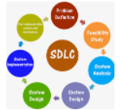
ภาพประกอบที่ 2.1 วงจรการพัฒนาระบบ
2.1.1.1 กำหนดปัญหา (Problem Definition) เป็นขั้นตอนแรกของการพัฒนาระบบ โดยเริ่มจากการศึกษาปัญหาและความต้องการที่เกิดขึ้นจากการซื้อขายบัญชีเกมผ่านช่องทางทั่วไป ซึ่งพบว่าการซื้อขายส่วนใหญ่ยังขาดความเป็นระบบ ข้อมูลไม่ชัดเจน และผู้ใช้งานต้องเสียเวลาในการค้นหาข้อมูลหรือช่องทางติดต่อผู้ขาย ดังนั้นจึงมีแนวคิดในการพัฒนาระบบตลาดซื้อขายบัญชีเกมออนไลน์ เพื่อช่วยอำนวยความสะดวกในการประกาศซื้อ–ขายและจัดแสดงข้อมูลบัญชีเกมให้เป็นระเบียบมากยิ่งขึ้น
2.1.1.2 ศึกษาความเป็นไปได้ (Feasibility Study) เป็นขั้นตอนในการพิจารณาว่าการพัฒนาระบบตลาดซื้อขายบัญชีเกมออนไลน์มีความเหมาะสมหรือไม่ โดยพิจารณาด้านความสะดวกในการใช้งาน ความต้องการของผู้ใช้ และความสามารถในการพัฒนาระบบ ระบบที่พัฒนาขึ้นควรช่วยให้ผู้ใช้งานสามารถเลือกดูรายการบัญชีเกม ค้นหาข้อมูลที่ต้องการ และติดต่อระหว่างผู้ซื้อและผู้ขายได้ง่ายขึ้น เพื่อนำเสนอเป็นแนวทางในการพัฒนาระบบต่อไป

2.1.1.3 การวิเคราะห์ (Analysis) เป็นขั้นตอนการรวบรวมข้อมูลความต้องการของผู้ใช้งาน เพื่อนำมาวิเคราะห์การทำงานของระบบเดิม (As Is) และความต้องการของระบบใหม่ (To Be) จากนั้นนำข้อมูลที่ได้มาวิเคราะห์ขั้นตอนการทำงานของระบบ เช่น การสมัครสมาชิก การประกาศขายบัญชีเกม และการค้นหาข้อมูล เพื่อนำไปใช้ในการออกแบบโครงสร้างและกระบวนการทำงานของระบบในลำดับถัดไป
2.1.1.4 การออกแบบ (Design) เป็นการนำผลจากการวิเคราะห์มาออกแบบโครงสร้างของระบบตลาดซื้อขายบัญชีเกมออนไลน์ โดยกำหนดลักษณะการทำงานของระบบเว็บไซต์ รูปแบบหน้าจอการใช้งาน โครงสร้างข้อมูล และความสัมพันธ์ของข้อมูลต่าง ๆ เพื่อให้ระบบสามารถแสดงข้อมูลได้อย่างชัดเจนและเข้าใจง่าย รวมถึงออกแบบขั้นตอนการใช้งานให้เหมาะสมกับผู้ใช้ทั่วไป
2.1.1.5 การพัฒนาและทดสอบ (Development & Test) เป็นขั้นตอนการพัฒนาระบบตามแบบที่ได้ออกแบบไว้ โดยทำการเขียนโปรแกรมเพื่อสร้างระบบตลาดซื้อขายบัญชีเกมออนไลน์ จากนั้นทำการทดสอบการทำงานของระบบในแต่ละส่วน เพื่อตรวจสอบความถูกต้องและค้นหาข้อผิดพลาด หากพบปัญหาจะทำการแก้ไขให้เรียบร้อยก่อนนำระบบไปใช้งานจริง
2.1.1.6 การติดตั้ง (Implementation) เป็นขั้นตอนการนำระบบที่พัฒนาเสร็จสมบูรณ์ไปติดตั้งและเริ่มใช้งานจริง โดยจัดเตรียมระบบให้พร้อมสำหรับการใช้งานของผู้ใช้ รวมถึงการให้คำแนะนำหรือจัดทำเอกสารประกอบการใช้งาน เพื่อให้ผู้ใช้งานสามารถเข้าใจและใช้งานระบบได้อย่างถูกต้อง
2.1.1.7 การซ่อมบำรุงระบบ (System Maintenance) เป็นขั้นตอนการดูแลและปรับปรุงระบบอย่างต่อเนื่องหลังจากเริ่มใช้งาน ผู้ใช้งานอาจพบปัญหาหรือมีข้อเสนอแนะในการปรับปรุงระบบ จึงต้องมีการติดตามการใช้งาน ตรวจสอบปัญหา และปรับปรุงระบบให้เหมาะสมกับการใช้งานในอนาคต เพื่อให้ระบบสามารถใช้งานได้อย่างต่อเนื่องและมีประสิทธิภาพ

2.1.1.8 Visual Studio Code

ภาพประกอบที่ 2.2 สัญลักษณ์ของ Visual Studio Code
Visual Studio Code หรือ VSCode เป็นโปรแกรม Code Editor ที่ใช้ในการแก้ไขและ
ปรับแต่งโค้ด จากค่ายไมโครซอฟท์ มีการพัฒนาออกมาในรูปแบบของ OpenSource จึงสามารถ
นำมาใช้งานได้แบบฟรี ๆ ที่ต้องการความเป็นมืออาชีพ ซึ่ง Visual Studio Code นั้น เหมาะสำหรับ
นักพัฒนาโปรแกรมที่ต้องการใช้งานข้ามแพลตฟอร์ม รองรับการใช้งานทั้งบน Windows, macOS
และ Linux สนับสนุนทั้งภาษา JavaScript, TypeScript และ Node.js สามารถเชื่อมต่อกับ Git ได้
นำมาใช้งานได้ง่ายไม่ซับซ้อน มีเครื่องมือส่วนขยายต่าง ๆ ให้เลือกใช้อย่างมากมาก รวมไปถึง 1.การ
เปิดใช้งานภาษาโปรแกรมอื่นๆ ทั้ง ภาษา C++, C#, Java, Python, PHP หรือ Go 2.Themes
3.Debugger 4.Commands เป็นต้น
ความแตกต่างระหว่าง VSCode และ Visual Studio คือ VSCode ได้ทำการตัดในส่วนของ
GUI designer ออกไป เหลือแต่เพียงตัว Editor เท่านั้น จึงทำให้ตัวโปรแกรมนั้นค่อนข้างเบากว่า
Visual Studio เป็นอย่างมาก VSCode สามาถนำมาใช้งานได้ฟรี รองรับการทำงานข้ามแพลตฟอร์ม
สำหรับผู้ที่สนใจใช้งาน สามารถดาวน์โหลดได้ที่ https://code.visualstudio.com/

2.1.1.9 Xampp

ภาพประกอบที่ 2.3 สัญลักษณ์ของ Xampp
Xampp คือ โปรแกรมจำลองเครื่องคอมพิวเตอร์ของเราให้ทำหน้าที่เป็น Web Server โดยทำงานภายใต้สภาพแวดล้อมของ PHP ทำให้เราสามารถทำการทดสอบสร้างเว็บไซต์ของเราได้ทันทีไม่จำเป็นต้องเช่าโดเมนหรือโฮสติ้งก่อน สามารถใช้งานได้กับฐานข้อมูลที่หลากหลาย โปรแกรมนี้เป็นโปรแกรมโอเพ่นซอร์ส เราสามารถนำมาใช้งานได้ฟรี ไม่มีค่าใช้จ่าย ติดตั้งและใช้งานง่าย สามารถดาวน์โหลดได้ที่ https://www.apachefriends.org/

2.1.1.10 Python (Django)

ภาพประกอบที่ 2.4 สัญลักษณ์ของ python django
Django เป็นซอฟต์แวร์ที่สามารถใช้ในการพัฒนาโปรแกรมเว็บได้อย่างรวดเร็วและมีประสิทธิภาพ การใช้งานเว็บส่วนใหญ่มีฟังก์ชั่นที่พบบ่อยหลายอย่างเช่นการตรวจสอบการดึงข้อมูลจากฐานข้อมูลและการจัดการคุกกี้ นักพัฒนาต้องเข้ารหัสฟังก์ชันการทำงานที่คล้ายกันลงในทุกเว็บทีแอปพวกเขาเขียน Django ทำให้งานของพวกเขาง่ายขึ้นโดยการจัดกลุ่มฟังก์ชั่นที่แตกต่างกันเป็นคอลเลกชันโมดูลนำมาใช้ใหม่ขนาดใหญ่เรียกว่ากรอบแอปพลิเคชันบนเว็บ นักพัฒนาใช้กรอบเว็บ Django ในการจัดระเบียบและเขียนโค้ดอย่างมีประสิทธิภาพมากขึ้นและลดเวลาในการพัฒนาเว็บ

2.1.1.11 React.js

ภาพประกอบที่ 2.5 สัญลักษณ์ของ React.js
React เป็นไลบรารี JavaScript ที่พัฒนาโดย Facebook เพื่อช่วยสร้าง User Interface (UI) ที่มีประสิทธิภาพ โดย React มุ่งเน้นการสร้าง Component ซึ่งเป็นส่วนประกอบของ UI ที่สามารถใช้ซ้ำได้ และแต่ละ Component สามารถเก็บสถานะ (state) และเมทอด (methods) ต่างๆ เพื่อการจัดการกับข้อมูลและการแสดงผล สามารถดาวน์โหลดได้ที่ https://react.dev/learn/installation
React เหมาะสำหรับการพัฒนาแอปพลิเคชันเว็บที่มีขอบเขตใหญ่หรือซับซ้อน โดยเฉพาะอย่างยิ่งเมื่อต้องการในการจัดการข้อมูลแบบ Real-time หรือการสร้าง UI ที่ตอบสนองต่อเหตุการณ์ต่าง ๆ อย่างรวดเร็ว เช่น เว็บแอปพลิเคชันสำหรับการซื้อขาย, เกม, แพลตฟอร์มการค้าออนไลน์ เป็นต้น
2.1.1.12 MySQL Database

ภาพประกอบที่ 2.6 สัญลักษณ์ของ MySQL Database
MySQL เป็นระบบจัดการฐานข้อมูลแบบ Open Source ที่ใช้ในการจัดเก็บและการจัดการข้อมูลบนเว็บไซต์ มีความสามารถในการจัดเก็บข้อมูลแบบแถวและคอลัมน์ ทำให้ง่ายต่อการค้นหาและดึงข้อมูลจากฐานข้อมูลได้อย่างมีประสิทธิภาพ
MySQL มีความยืดหยุ่นและสามารถใช้งานได้หลายรูปแบบ เช่น ใช้เป็นฐานข้อมูลของเว็บไซต์, ฐานข้อมูลสำหรับแอปพลิเคชันมือถือ และฐานข้อมูลสำหรับการวิเคราะห์ข้อมูล เป็นต้น
การใช้ MySQL สามารถช่วยให้การจัดการฐานข้อมูลมีประสิทธิภาพมากขึ้น และสามารถทำงานได้รวดเร็ว นอกจากนี้ยังมีคุณสมบัติที่มีประโยชน์อื่น ๆ เช่น การรองรับการเชื่อมต่อแบบหลายสาย, การสนับสนุนภาษา SQL, การทำงานแบบโปรแกรมขนาดเล็ก, และฟังก์ชันการเชื่อมต่อกับภาษาโปรแกรมต่าง ๆ เช่น PHP, Python, Java, C++ และอื่น ๆ เว็บไซต์ที่ใช้ฐานข้อมูล MySQL เช่น WordPress เป็นต้น สามารถดาวน์โหลดได้ที่ https://www.mysql.com/downloads/

2.1.1.13 GitHub

ภาพประกอบที่ 2.7 สัญลักษณ์ของ GitHub
GitHub คือ แพลตฟอร์มบนเว็บไซต์ที่ให้บริการ Hosting Service สำหรับฝากไฟล์ Git ถูกสร้างขึ้นในปี พ.ศ.2551 โดยนักพัฒนาสามารถเข้าถึงข้อมูลและจัดการผ่านเว็บไซต์ได้เลยโดยไม่จำเป็นต้องลงทุนในการจัดตั้งเซิร์ฟเวอร์ (Cloud-Based Storage) GitHub เป็นแพลตฟอร์มแบ่งปันโค้ดที่ได้รับความนิยมมากที่สุดในโลกเนื่องจากผู้อื่นสามารถเห็นโค้ดในโปรเจคของเราได้ โดย GitHub ก็จะมีข้อเสนอให้ผู้พัฒนาที่ต้องการเก็บโค้ดเป็นแบบส่วนตัวต้องเสียเงินเพื่อไม่ให้โค้ดถูกแจกจ่ายไปในที่สาธารณะ
ข้อดีอย่างหนึ่งของ GitHub คือนักพัฒนาสามารถติดตาม แสดงความคิดเห็นและมีส่วนร่วมในการพัฒนา Open Source เกี่ยวกับโค้ดของนักพัฒนารายอื่นได้และเนื่องจาก GitHub เป็นการต่อยอดของ Git ที่มีอยู่แล้วทำให้นักพัฒนาสามารถใช้งานร่วมกันง่ายขึ้น รวมถึง GitHub ก็ยังมี Open Source อีกมากมายที่นักพัฒนาสามารถนำมาปรับใช้หรือเป็นแรงบันดาลใจในการสร้างโปรเจคใหม่ ๆ ได้อีกด้วยสามารถดาวน์โหลดได้ที่ https://desktop.github.com/download/

2.1.1.14 HTML

ภาพประกอบที่ 2.8 สัญลักษณ์ของ HTML
HTML ย่อมาจาก Hyper Text Markup Language คือภาษาคอมพิวเตอร์ที่ใช้ในการแสดงผลของเอกสารบน website หรือที่เราเรียกกันว่าเว็บเพจ ถูกพัฒนาและกำหนดมาตรฐานโดยองค์กร World Wide Web Consortium (W3C) และจากการพัฒนาทางด้าน Software ของ Microsoft ทำให้ภาษา HTML เป็นอีกภาษาหนึ่งที่ใช้เขียนโปรแกรมได้ หรือที่เรียกว่า HTML Application HTML เป็นภาษาประเภท Markup สำหรับการการสร้างเว็บเพจ โดยใช้ภาษา HTML สามารถทำโดยใช้โปรแกรม Text Editor ต่างๆ เช่น Notepad, Editplus หรือจะอาศัยโปรแกรมที่เป็นเครื่องมือช่วยสร้างเว็บเพจ เช่น Microsoft FrontPage, Dream Weaver ซึ่งอํานวยความสะดวกในการสร้างหน้า HTML ส่วนการเรียกใช้งานหรือทดสอบการทำงานของเอกสาร HTML จะใช้โปรแกรม web browser เช่น IE Microsoft Internet Explorer (IE), Mozilla Firefox, Safari, Opera, และ Netscape Navigator เป็นต้น

2.1.1.15 CSS

ภาพประกอบที่ 2.9 สัญลักษณ์ของ CSS
CSS ย่อมาจาก Cascading Style Sheet หรือที่มักเรียกกันสั้นๆ ว่า ‘สไตล์ชีต’ เป็นภาษาที่ใช้ส่วนของการจัดรูปแบบการแสดงผลเอกสาร HTML โดยที่ CSS กำหนดและระบุรูปแบบ หรือ Style ของเนื้อหาในเอกสาร เช่น สีของข้อความ สีพื้นหลัง ประเภทของตัวอักษร และการจัดวางข้อความ
การกำหนดรูปแบบ หรือ Style นี้ ใช้หลักการของการแยกเนื้อหาเอกสาร HTML ออกคำสั่งที่ใช้ในการจัดรูปแบบการแสดงผล กำหนดให้รูปแบบของการแสดงผลเอกสาร ไม่ขึ้นอยู่กับเนื้อหาของเอกสาร เพื่อให้ง่ายต่อการจัดรูปแบบการแสดงผลลัพธ์ของเอกสาร HTML
ในกรณีที่มีการเปลี่ยนแปลงเนื้อหาเอกสารบ่อยครั้ง หรือต้องการให้ควบคุมให้รูปแบบการแสดงผลเอกสาร HTML มีลักษณะของความสม่ำเสมอทั่วกันทุกหน้าเอกสารภายในเว็บไซต์เดียวกัน โดยกฎเกณฑ์ในการกำหนดรูปแบบ (Style) เอกสาร HTML ถูกเพิ่มเข้ามาครั้งแรกใน HTML 4.0 เมื่อปีพ.ศ. 2539 ในรูปแบบของ CSS level 1 Recommendations ที่กำหนดโดย องค์กร World Wide Web Consortium หรือ W3C
2.1.1.15 JavaScirpt

ภาพประกอบที่ 2.10 สัญลักษณ์ของ JavaScript
JavaScript คือ ภาษาคอมพิวเตอร์สำหรับการเขียนโปรแกรมบนระบบอินเทอร์เน็ต ที่กำลังได้รับความนิยมอย่างสูง Java JavaScript เป็น ภาษาสคริปต์เชิงวัตถุ (ที่เรียกกันว่า "สคริปต์" (script) ซึ่งในการสร้างและพัฒนาเว็บไซต์ (ใช่ร่วมกับ HTML) เพื่อให้เว็บไซต์ของเราดูมีการเคลื่อนไหว สามารถตอบสนองผู้ใช้งานได้มากขึ้น ซึ่งมีวิธีการทำงานในลักษณะ "แปลความและดำเนินงานไปทีละคำสั่ง" (interpret) หรือเรียกว่า อ็อบเจ็กโอเรียลเต็ด (Object Oriented Programming) ที่มีเป้าหมายในการ ออกแบบและพัฒนาโปรแกรมในระบบอินเทอร์เน็ต สำหรับผู้เขียนด้วยภาษา HTML สามารถทำงานข้ามแพลตฟอร์มได้ โดยทำงานร่วมกับ ภาษา HTML และภาษา Java ได้ทั้งทางฝั่งไคลเอนต์ (Client) และ ทางฝั่งเซิร์ฟเวอร์ (Server)
JavaScript ถูกพัฒนาขึ้นโดย เน็ตสเคปคอมมิวนิเคชันส์ (Netscape Communications Corporation) โดยใช้ชื่อว่า Live Script ออกมาพร้อมกับ Netscape Navigator2.0 เพื่อใช้สร้างเว็บเพจโดยติดต่อกับเซิร์ฟเวอร์แบบ Live Wire ต่อมาเน็ตสเคปจึงได้ร่วมมือกับ บริษัทซันไมโครซิสเต็มส์
ปรับปรุงระบบของบราวเซอร์เพื่อให้สามารถติดต่อใช้งานกับภาษาจาวาได้ และได้ปรับปรุง LiveScript ใหม่เมื่อ ปี 2538 แล้วตั้งชื่อใหม่ว่า JavaScript JavaScript สามารถทำให้ การสร้างเว็บเพจ มีลูกเล่น ต่าง ๆ มากมาย และยังสามารถโต้ตอบกับผู้ใช้ได้อย่างทันที เช่น การใช้เมาส์คลิก หรือ การกรอกข้อความในฟอร์ม
เนื่องจาก JavaScript ช่วยให้ผู้พัฒนา สามารถสร้างเว็บเพจได้ตรงกับความต้องการ และมีความน่าสนใจมากขึ้น ประกอบกับเป็นภาษาเปิด ที่ใครก็สามารถนำไปใช้ได้ ดังนั้นจึงได้รับความนิยมเป็นอย่างสูง มีการใช้งานอย่างกว้างขวาง รวมทั้งได้ถูกกำหนดให้เป็นมาตรฐานโดย ECMA การทำงานของ JavaScript จะต้องมีการแปลความคำสั่ง ซึ่งขั้นตอนนี้จะถูกจัดการโดยบราวเซอร์ (เรียกว่าเป็น client-side script) ดังนั้น JavaScript จึงสามารถทำงานได้ เฉพาะบนบราวเซอร์ที่สนับสนุน ซึ่งปัจจุบันบราวเซอร์เกือบทั้งหมดก็สนับสนุน JavaScript แล้ว อย่างไรก็ดี สิ่งที่ต้องระวังคือ JavaScript มีการพัฒนาเป็นเวอร์ชั่นใหม่ๆออกมาด้วย (ปัจจุบันคือรุ่น 1.5) ดังนั้น ถ้านำโค้ดของเวอร์ชั่นใหม่ ไปรันบนบราวเซอร์รุ่นเก่าที่ยังไม่สนับสนุน ก็อาจจะทำให้เกิด error ได้
JavaScript ทำอะไรได้บ้าง
1.JavaScript ทำให้สามารถใช้เขียนโปรแกรมแบบง่ายๆได้ โดยไม่ต้องพึ่งภาษาอื่น
2.JavaScript มีคำสั่งที่ตอบสนองกับผู้ใช้งาน เช่นเมื่อผู้ใช้คลิกที่ปุ่ม หรือ Checkbox ก็สามารถสั่งให้เปิดหน้าใหม่ได้ ทำให้เว็บไซต์ของเรามีปฏิสัมพันธ์กับผู้ใช้งานมากขึ้น นี่คือข้อดีของ JavaScript เลยก็ว่าได้ที่ทำให้เว็บไซต์ดังๆทั้งหลายเช่น Google Map ต่างหันมาใช้
3.JavaScript สามารถเขียนหรือเปลี่ยนแปลง HTML Element ได้ นั่นคือสามารถเปลี่ยนแปลงรูปแบบการแสดงผลของเว็บไซต์ได้ หรือหน้าแสดงเนื้อหาสามารถซ่อนหรือแสดงเนื้อหาได้แบบง่ายๆนั่นเอง
4.JavaScript สามารถใช้ตรวจสอบข้อมูลได้ สังเกตว่าเมื่อเรากรอกข้อมูลบางเว็บไซต์ เช่น Email เมื่อเรากรอกข้อมูลผิดจะมีหน้าต่างฟ้องขึ้นมาว่าเรากรอกผิด หรือลืมกรอกอะไรบางอย่าง เป็นต้น

2.2 ผลงานที่เกี่ยวข้อง
2.2.1 ระบบที่ 1 lzt.market (บางคนเรียก LZT Market หรือ Lolzteam Market) โดยรวมแล้วเป็น ตลาดออนไลน์/แพลตฟอร์มสำหรับซื้อ-ขายบัญชีดิจิทัลและสินค้าดิจิทัล เช่น บัญชีเกม (เช่น Steam, CS:GO, PUBG), บัญชีโซเชียลมีเดีย (Telegram, Instagram, VK) และคีย์หรือสินค้าเสมือนอื่นๆ ที่เกี่ยวข้องกับเกมและบริการออนไลน์ต่างๆ [5]
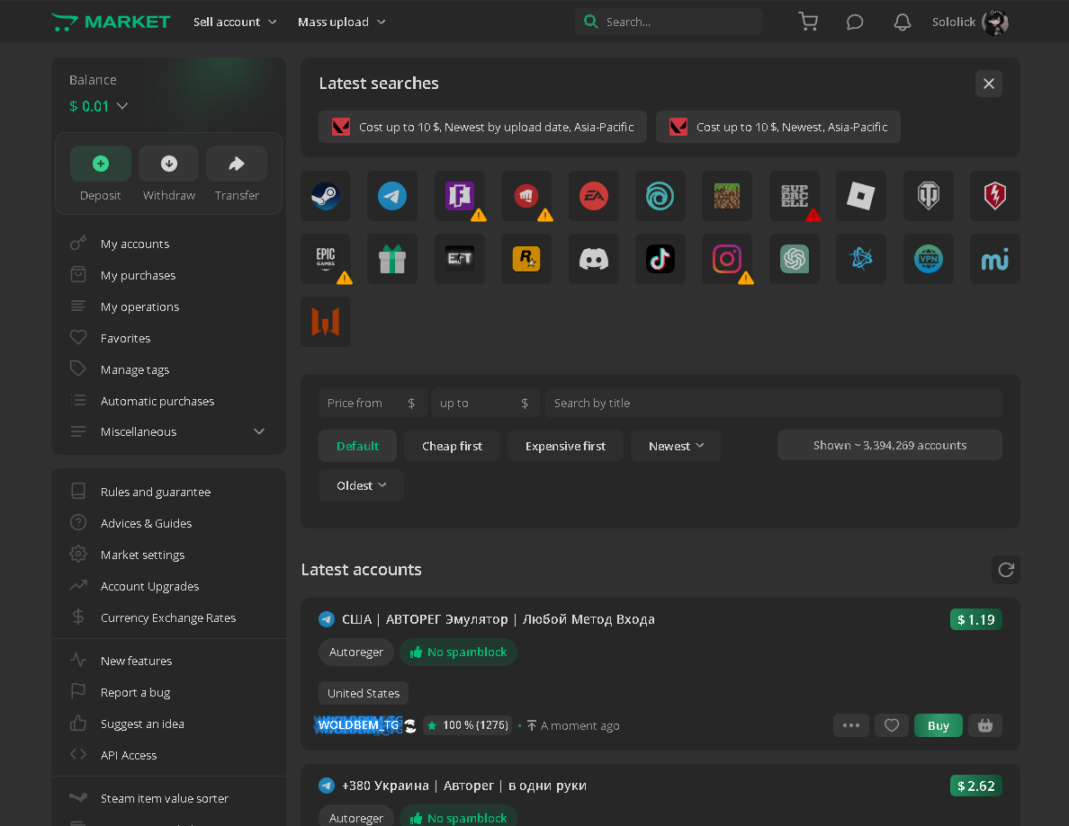
ภาพประกอบที่ 2.2.1 หน้าแรกเว็บไซต์ lzt.market2
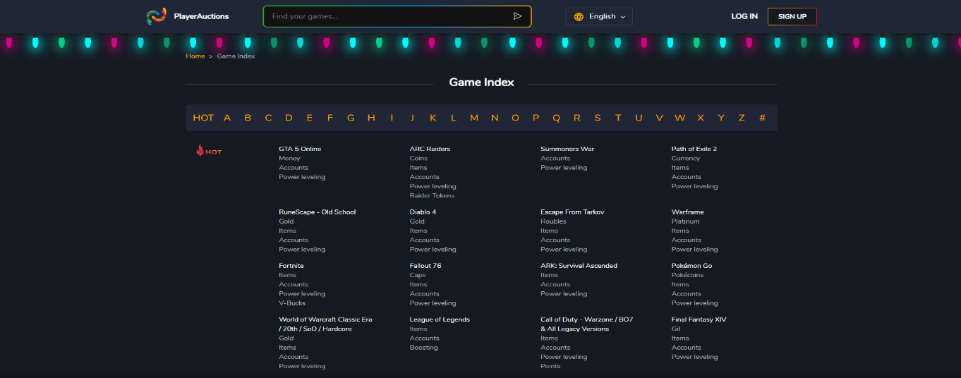
2.2.2 ระบบที่ 2 Playerauctions คือ แพลตฟอร์มตลาดออนไลน์สำหรับซื้อ-ขายสินค้าดิจิทัลในเกม ระหว่างผู้เล่นด้วยกันเอง (player-to-player, P2P) โดยเฉพาะสำหรับเกมออนไลน์หลายร้อยเกมทั่วโลก [1]
ภาพประกอบที่ 2.2.2 หน้าเว็บไซต์ PlayerAuctions
ภาพประกอบที่ 2.2.2 หน้าเว็บไซต์ PlayerAuctions
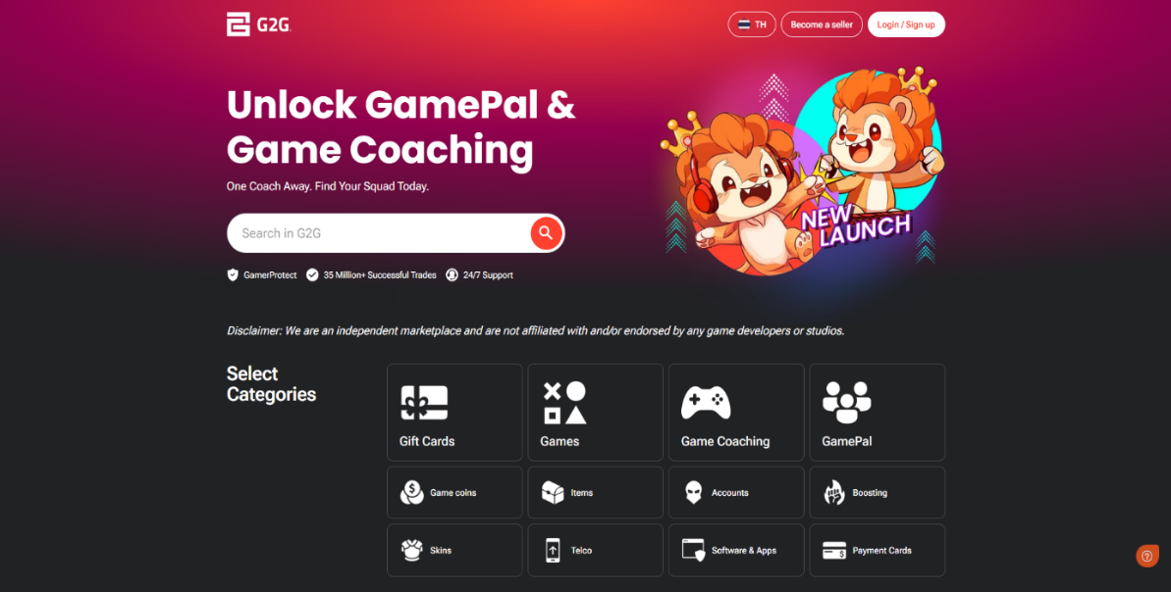
2.2.3 ระบบที่ 3 G2G (ย่อมาจาก Gamer-to-Gamer หรือ “ผู้เล่นถึงผู้เล่น”) เป็น แพลตฟอร์มตลาดออนไลน์สำหรับซื้อ-ขายสินค้าดิจิทัลเกี่ยวกับเกมระหว่างผู้เล่นด้วยกันเอง คล้ายกับ eBay หรือ Amazon แต่เน้นเฉพาะของในเกมและสินค้าเกมต่าง
ภาพประกอบที่ 2.2.3 หน้าแรกเว็บไซต์ G2G
2.2.4 ระบบที่ 4 EpicNPC เป็นเว็บไซต์ชุมชนออนไลน์ที่เปิดให้ผู้ใช้งานซื้อ–ขายบัญชีเกม ไอเทมในเกม และบริการเกี่ยวกับเกมระหว่างผู้เล่นด้วยกันเอง โดยมีลักษณะเป็นฟอรัมสำหรับประกาศซื้อขายและติดต่อสื่อสารระหว่างผู้ใช้งาน เว็บไซต์ทำหน้าที่เป็นพื้นที่กลางในการแลกเปลี่ยนข้อมูลเป็นหลัก โดยผู้ซื้อและผู้ขายต้องติดต่อและตกลงกันโดยตรง
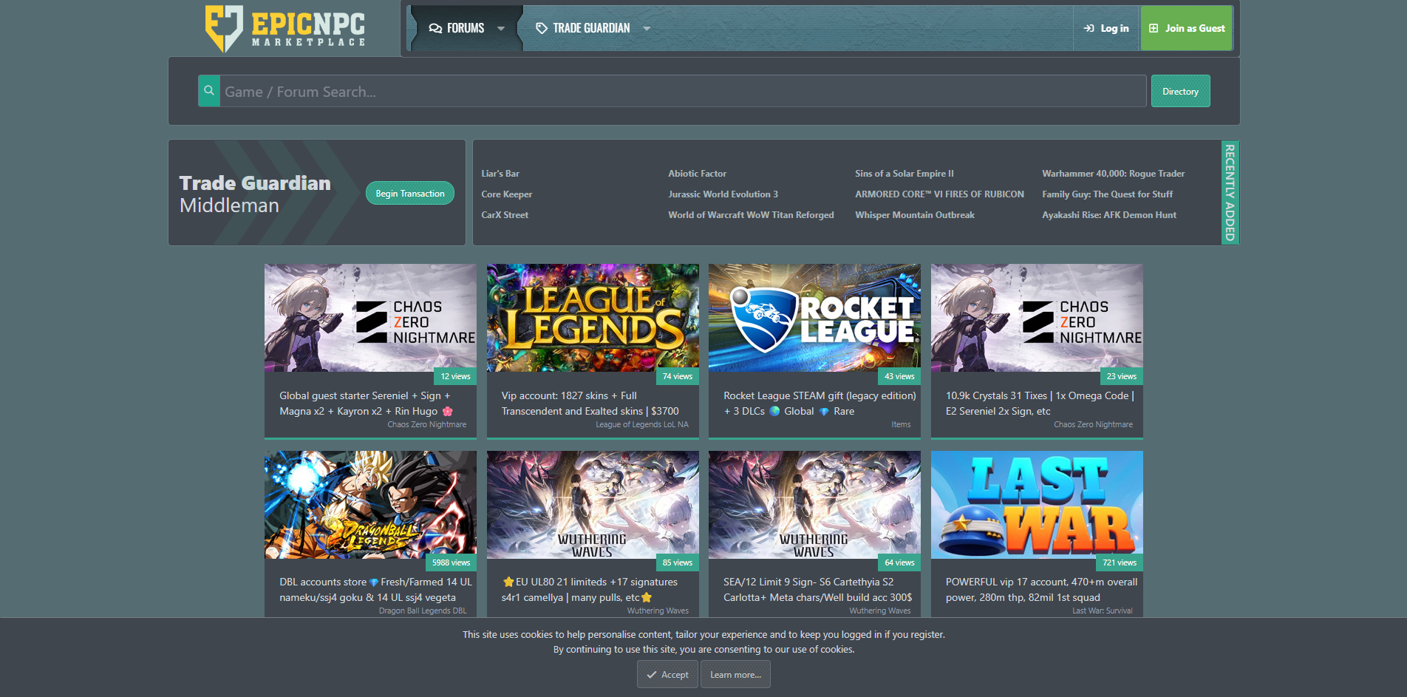
ภาพประกอบที่ 2.2.4 หน้าเว็บไซต์ EpicNPC
ตารางสรุปตารางเปรียบเทียบ Function ของเว็บต่างๆ
Function | lzt.market | PlayerAuctions | G2G | EpicNPC | ระบบที่กำลังจะพัฒนา
สมัครสมาชิก / เข้าสู่ระบบ | √ | √ | √ | √ | √
ประกาศขายบัญชีเกม | √ | √ | √ | √ | √
ระบบค้นหา | √ | √ | √ | √ | √
ระบบติดต่อผู้ซื้อ–ผู้ขาย | √ | √ | √ | √ | √
ระบบรีวิวและให้คะแนน | √ | √ | – | √ | √
ตารางที่ 2

บทที่3
ขั้นตอนการดำเนินการ
ในบทความนี้จะกล่าวถึงขั้นตอนการดำเนินการของตลาดซื้อขายบัญชีเกมส์ออนไลน์ซึ่งจะทำให้ทราบถึงการวิเคราะห์และการออกแบบระบบโดยละเอียดว่ามีแนวทางในการดำเนินการทำงานหรือมีขั้นตอนในการดำเนินการทำงานของระบบงานอย่างไร โดยขั้นตอนการดำเนินการงานมีรายละเอียดดังต่อไปนี้

3.1 ร่างแผนภาพบริบท (Context Diagram)
3.1.1. แผนภาพการไหลของข้อมูล (Context Diagram)
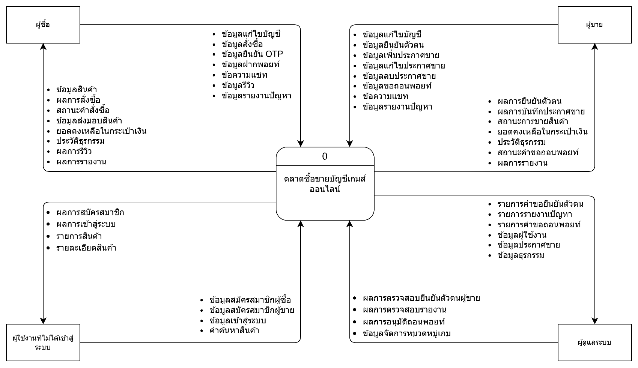

ภาพประกอบที่ 3.1 Context Diagram
3.1.2 แผนภาพกระแสข้อมูลระดับ 1 (Data Flow Context Diagram level 1)
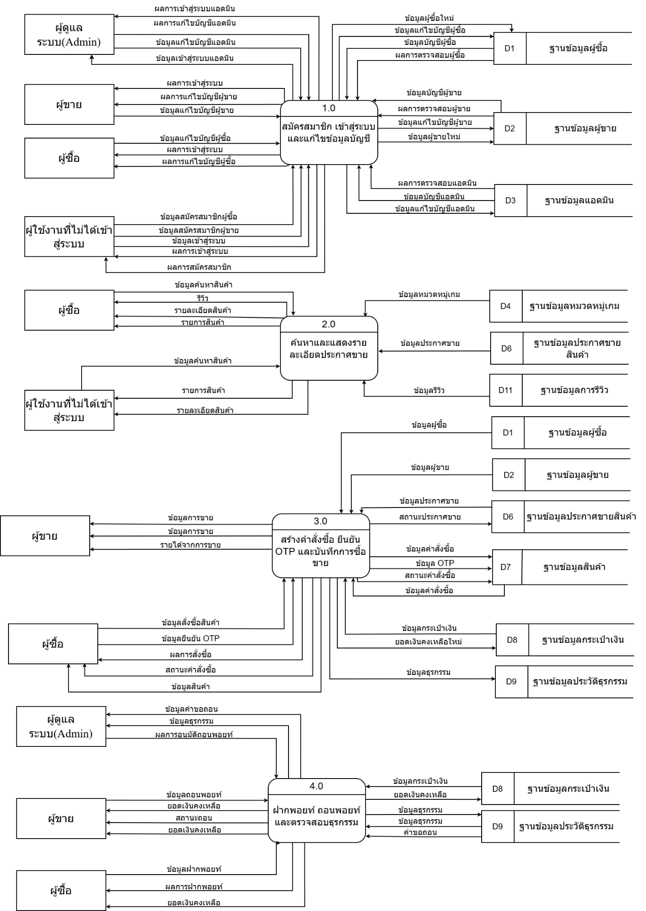
ภาพประกอบที่ 3.2 Data Flow Diagram Level 1 Process 1-4
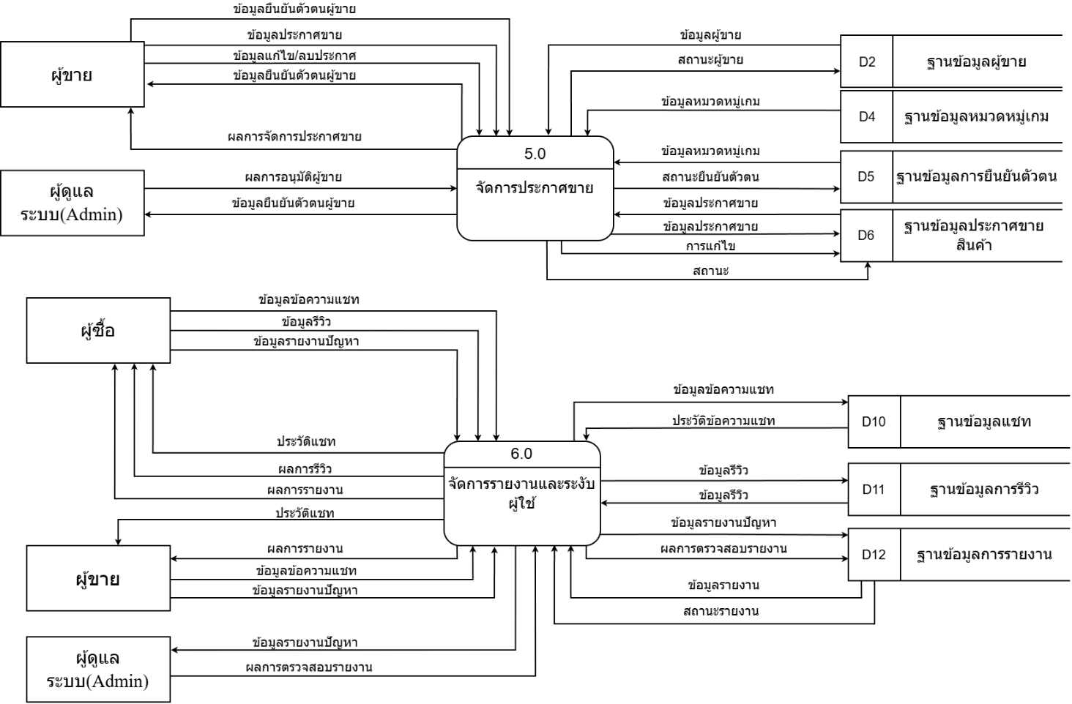

ภาพประกอบที่ 3.3 Data Flow Diagram Level 1 Process 5-6
ภาพประกอบท

3.1.3 แผนภาพกระแสข้อมูลระดับ 2 (Data Flow Context Diagram Level 2)
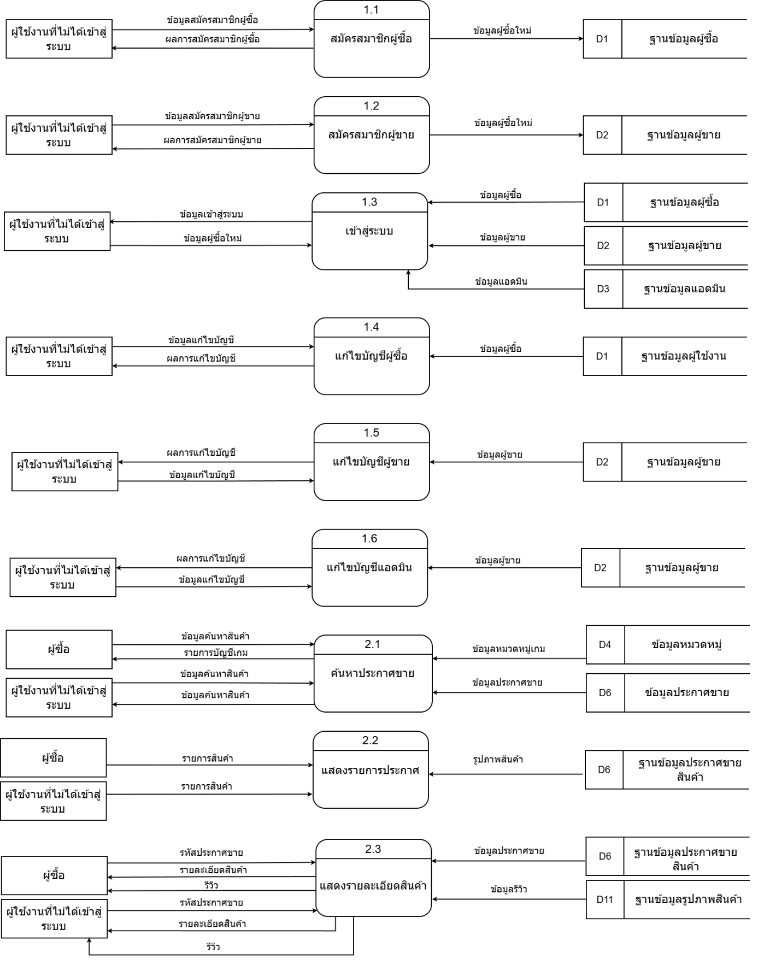
ภาพประกอบที่ 3.4 Data Flow Diagram Level 2 Process การทำงานที่ 1.1 – 2.3
ภาพประกอบท
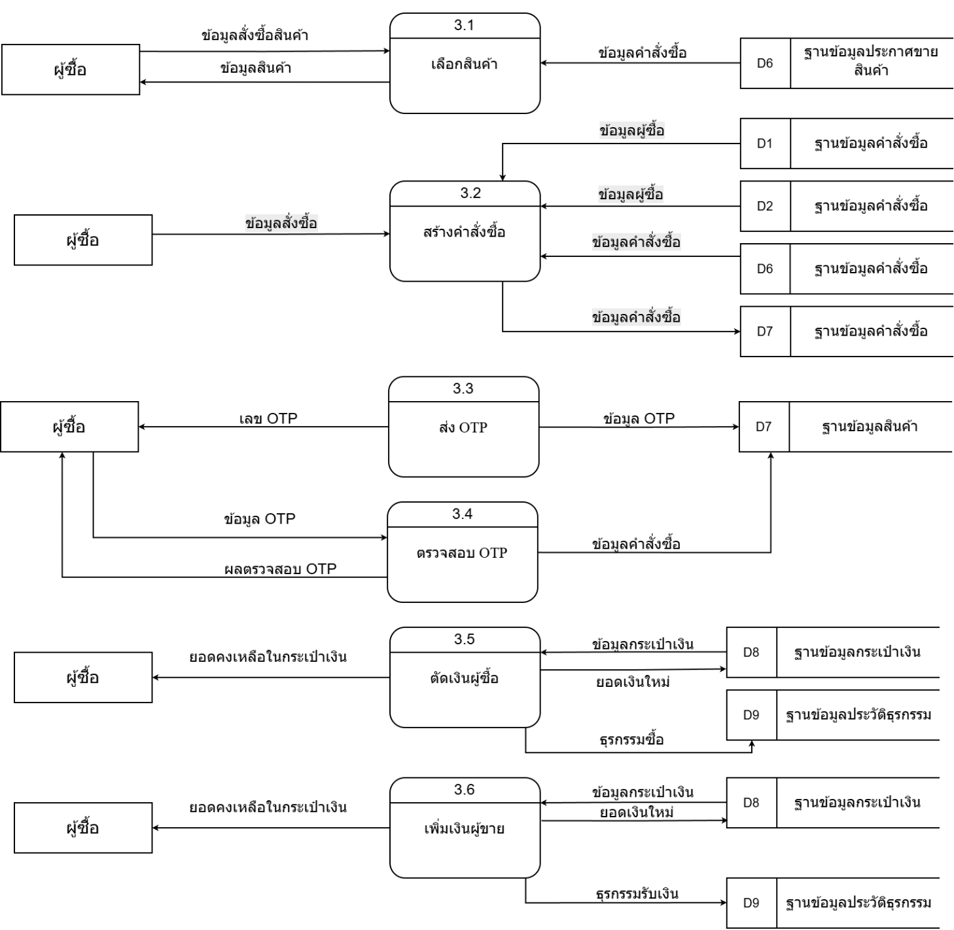

ภาพประกอบที่ 3.5 Data Flow Diagram Level 2 Process การทำงานที่ 3.1 – 3.6

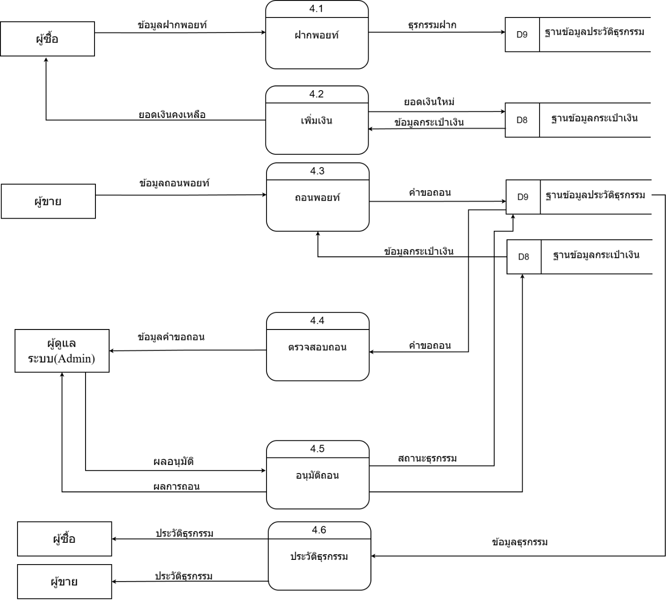

ภาพประกอบที่ 3.6 Data Flow Diagram Level 2 Process การทำงานที่ 4.1 – 4.6
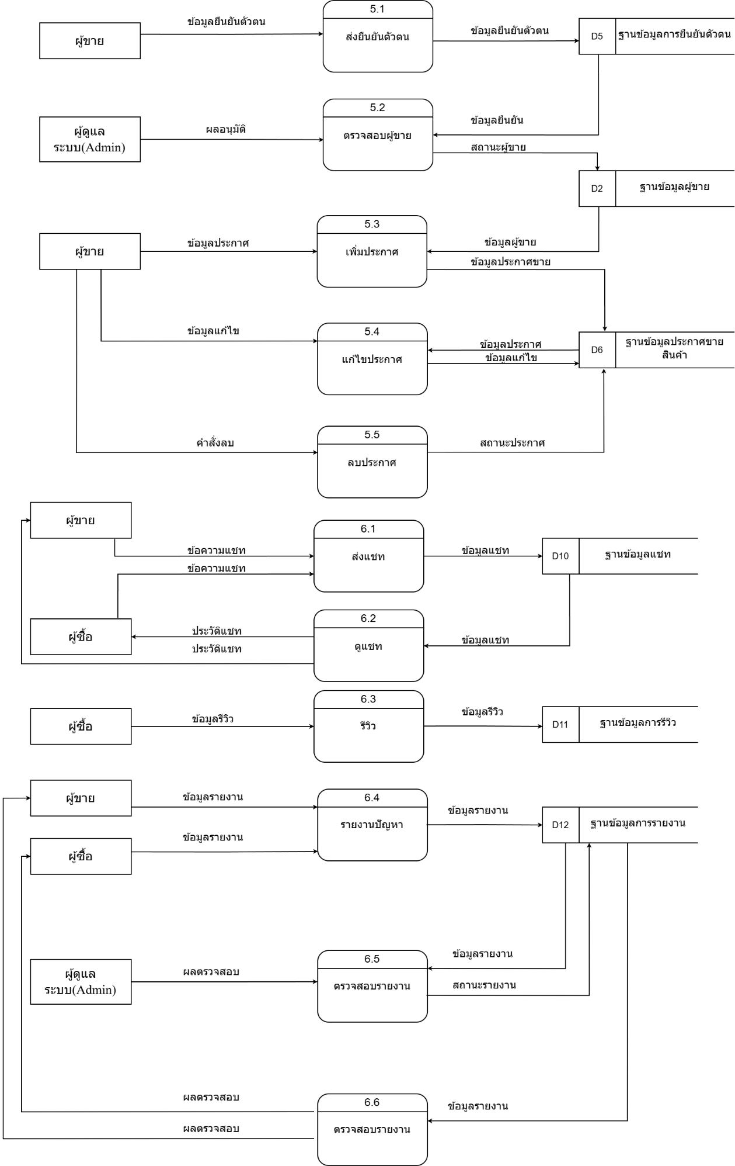
ภาพประกอบที่ 3.7 Data Flow Diagram Level 2 Process การทำงานที่ 5.1 – 6.6

3.2 การออกแบบฐานข้อมูล (Database Design)
3.2.2.1 แผนภาพ (ER Diagram)
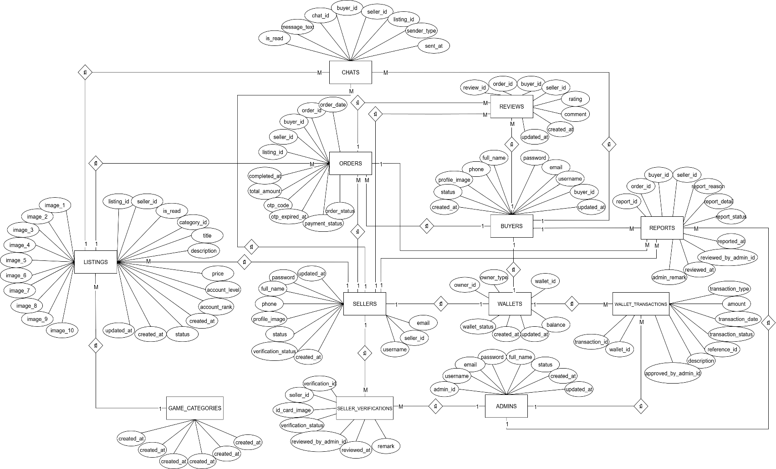

ภาพประกอบที่ 3.8 แผนภาพ ER Diagram

3.2.1 พจนานุกรมข้อมูล (Data Dictionary)
ตารางที่ 3.1 BUYERS
ใช้สำหรับเก็บข้อมูลผู้ซื้อ เช่น ข้อมูลบัญชีและข้อมูลติดต่อ เพื่อใช้ในการเข้าสู่ระบบและทำรายการสั่งซื้อสินค้า
Attribute | Description | Data Type | Constraints | Example
buyer_id | รหัสผู้ซื้อ | INT | PK | 101
username | ชื่อผู้ใช้ | VARCHAR(50) | Unique, Not Null | buyer_min
email | อีเมล | VARCHAR(100) | Unique, Not Null | buyer101@email.com
password | รหัสผ่าน | VARCHAR(255) | Not Null | $2y$10$abc123xyz
full_name | ชื่อ-นามสกุล | VARCHAR(100) | Not Null | มินซอก ลิม
phone | เบอร์โทรศัพท์ | VARCHAR(20) | Null | 0812345678
profile_image | รูปโปรไฟล์ | VARCHAR(255) | Null | buyer101.jpg
status | สถานะบัญชี | VARCHAR(20) | Not Null | active
created_at | วันที่สมัครสมาชิก | DATETIME | Not Null | 2026-03-09 10:00:00
updated_at | วันที่แก้ไขล่าสุด | DATETIME | Null | 2026-03-10 14:30:00

ตารางที่ 3.2 SELLERS
ใช้สำหรับเก็บข้อมูลผู้ขาย เช่น ข้อมูลบัญชีและสถานะการยืนยันตัวตน เพื่อใช้ในการขายสินค้าในระบบ
Attribute | Description | Data Type | Constraints | Example
seller_id | รหัสผู้ขาย | INT | PK | 201
username | ชื่อผู้ใช้ | VARCHAR(50) | Unique, Not Null | seller_game
email | อีเมล | VARCHAR(100) | Unique, Not Null | seller201@email.com
password | รหัสผ่าน | VARCHAR(255) | Not Null | $2y$10$def456uvw
full_name | ชื่อ-นามสกุล | VARCHAR(100) | Not Null | ชานอู คิม
phone | เบอร์โทรศัพท์ | VARCHAR(20) | Null | 0898765432
profile_image | รูปโปรไฟล์ | VARCHAR(255) | Null | seller201.jpg
status | สถานะบัญชี | VARCHAR(20) | Not Null | active
verification_status | สถานะยืนยันตัวตน | VARCHAR(20) | Not Null | approved
created_at | วันที่สมัครสมาชิก | DATETIME | Not Null | 2026-03-08 09:30:00
updated_at | วันที่แก้ไขล่าสุด | DATETIME | Null | 2026-03-10 11:20:00

ตารางที่ 3.3 ADMINS
ใช้สำหรับเก็บข้อมูลผู้ดูแลระบบ เช่น ชื่อผู้ใช้และสิทธิ์การใช้งาน เพื่อใช้ในการควบคุมและจัดการระบบ
Attribute | Description | Data Type | Constraints | Example
admin_id | รหัสผู้ดูแลระบบ | INT | PK | 1
username | ชื่อผู้ใช้ | VARCHAR(50) | Unique, Not Null | admin01
email | อีเมล | VARCHAR(100) | Unique, Not Null | admin@email.com
password | รหัสผ่าน | VARCHAR(255) | Not Null | $2y$10$adminhash
full_name | ชื่อ-นามสกุล | VARCHAR(100) | Not Null | ผู้ดูแลระบบหลัก
status | สถานะบัญชี | VARCHAR(20) | Not Null | active
created_at | วันที่สร้างบัญชี | DATETIME | Not Null | 2026-03-01 08:00:00
updated_at | วันที่แก้ไขล่าสุด | DATETIME | Null | 2026-03-10 08:30:00

ตารางที่ 3.4 GAME_CATEGORIES
ใช้สำหรับเก็บข้อมูลหมวดหมู่เกม เช่น ชื่อเกมและรายละเอียด เพื่อใช้ในการจัดกลุ่มและค้นหาสินค้า
Attribute | Description | Data Type | Constraints | Example
category_id | รหัสหมวดหมู่เกม | INT | PK | 1
category_name | ชื่อหมวดหมู่เกม | VARCHAR(100) | Not Null | Valorant
category_image | รูปหมวดหมู่เกม | VARCHAR(255) | Null | valorant.jpg
description | รายละเอียดหมวดหมู่เกม | TEXT | Null | หมวดหมู่สำหรับบัญชีเกม Valorant
status | สถานะหมวดหมู่ | VARCHAR(20) | Not Null | active
created_at | วันที่เพิ่มหมวดหมู่ | DATETIME | Not Null | 2026-03-01 09:00:00
updated_at | วันที่แก้ไขล่าสุด | DATETIME | Null | 2026-03-05 13:00:00

ตารางที่ 3.5 SELLER_VERIFICATIONS
ใช้สำหรับเก็บข้อมูลการยืนยันตัวตนของผู้ขาย เช่น เอกสารและสถานะการตรวจสอบ เพื่อใช้ในการอนุมัติสิทธิ์การขาย
Attribute | Description | Data Type | Constraints | Example
verification_id | รหัสคำขอยืนยันตัวตน | INT | PK | 3001
seller_id | รหัสผู้ขาย | INT | FK, Not Null | 201
id_card_image | รูปบัตรประชาชน | VARCHAR(255) | Not Null | idcard_201.jpg
submitted_at | วันที่ส่งคำขอ | DATETIME | Not Null | 2026-03-09 12:00:00
verification_status | สถานะการยืนยันตัวตน | VARCHAR(20) | Not Null | pending
reviewed_by_admin_id | รหัสแอดมินผู้ตรวจสอบ | INT | FK, Null | 1
reviewed_at | วันที่ตรวจสอบ | DATETIME | Null | 2026-03-10 10:15:00
remark | หมายเหตุ | TEXT | Null | เอกสารชัดเจน อนุมัติได้

ตารางที่ 3.6 LISTINGS
ใช้สำหรับเก็บข้อมูลประกาศขายสินค้า เช่น รายละเอียดสินค้า ราคา รูปภาพ และข้อมูลส่งมอบ เพื่อใช้ในการแสดงสินค้าในระบบ
Attribute | Description | Data Type | Constraints | Example
listing_id | รหัสประกาศขาย | INT | PK | 4001
seller_id | รหัสผู้ขาย | INT | FK, Not Null | 201
category_id | รหัสหมวดหมู่เกม | INT | FK, Not Null | 1
title | ชื่อประกาศขาย | VARCHAR(150) | Not Null | บัญชี Valorant แรงก์ Immortal
description | รายละเอียดประกาศ | TEXT | Not Null | มีสกินหลายชุด พร้อมเล่น
price | ราคาสินค้า | DECIMAL(10,2) | Not Null | 3500.00
account_level | ระดับบัญชีเกม | VARCHAR(50) | Null | 120
account_rank | แรงก์บัญชีเกม | VARCHAR(50) | Null | Immortal
image_1 | รูปภาพลำดับที่ 1 | VARCHAR(255) | Null | valo1.jpg
image_2 | รูปภาพลำดับที่ 2 | VARCHAR(255) | Null | valo2.jpg
image_3 | รูปภาพลำดับที่ 3 | VARCHAR(255) | Null | valo3.jpg
image_4 | รูปภาพลำดับที่ 4 | VARCHAR(255) | Null | valo4.jpg
image_5 | รูปภาพลำดับที่ 5 | VARCHAR(255) | Null | valo5.jpg
image_6 | รูปภาพลำดับที่ 6 | VARCHAR(255) | Null | valo6.jpg
image_7 | รูปภาพลำดับที่ 7 | VARCHAR(255) | Null | valo7.jpg
image_8 | รูปภาพลำดับที่ 8 | VARCHAR(255) | Null | valo8.jpg
image_9 | รูปภาพลำดับที่ 9 | VARCHAR(255) | Null | valo9.jpg
image_10 | รูปภาพลำดับที่ 10 | VARCHAR(255) | Null | valo10.jpg
delivery_info | ข้อมูลส่งมอบบัญชีเกม | TEXT | Not Null | user: abc / pass: 123456
status | สถานะประกาศ | VARCHAR(20) | Not Null | available
created_at | วันที่สร้างประกาศ | DATETIME | Not Null | 2026-03-09 13:00:00
updated_at | วันที่แก้ไขล่าสุด | DATETIME | Null | 2026-03-10 09:00:00

ตารางที่ 3.7 ORDERS
ใช้สำหรับเก็บข้อมูลคำสั่งซื้อ เช่น ผู้ซื้อ ผู้ขาย ราคา และสถานะรายการ เพื่อใช้ในการดำเนินการซื้อขาย
Attribute | Description | Data Type | Constraints | Example
order_id | รหัสคำสั่งซื้อ | INT | PK | 5001
buyer_id | รหัสผู้ซื้อ | INT | FK, Not Null | 101
seller_id | รหัสผู้ขาย | INT | FK, Not Null | 201
listing_id | รหัสประกาศขาย | INT | FK, Not Null | 4001
order_date | วันที่สั่งซื้อ | DATETIME | Not Null | 2026-03-09 14:00:00
total_amount | จำนวนเงินรวม | DECIMAL(10,2) | Not Null | 3500.00
otp_code | รหัส OTP | VARCHAR(10) | Null | 482951
otp_expired_at | วันหมดอายุ OTP | DATETIME | Null | 2026-03-09 14:05:00
payment_status | สถานะการชำระเงิน | VARCHAR(20) | Not Null | paid
order_status | สถานะคำสั่งซื้อ | VARCHAR(20) | Not Null | completed
completed_at | วันที่ทำรายการสำเร็จ | DATETIME | Null | 2026-03-09 14:10:00

ตารางที่ 3.8 WALLETS
ใช้สำหรับเก็บข้อมูลกระเป๋าเงินของผู้ใช้งาน เช่น ยอดคงเหลือ เพื่อใช้ในการทำธุรกรรมภายในระบบ
Attribute | Description | Data Type | Constraints | Example
wallet_id | รหัสกระเป๋าเงิน | INT | PK | 6001
owner_type | ประเภทเจ้าของกระเป๋าเงิน | VARCHAR(20) | Not Null | buyer
owner_id | รหัสเจ้าของกระเป๋าเงิน | INT | Not Null | 101
balance | ยอดคงเหลือ | DECIMAL(10,2) | Not Null | 5000.00
wallet_status | สถานะกระเป๋าเงิน | VARCHAR(20) | Not Null | active
created_at | วันที่สร้างกระเป๋าเงิน | DATETIME | Not Null | 2026-03-01 10:00:00
updated_at | วันที่แก้ไขล่าสุด | DATETIME | Null | 2026-03-09 14:10:00

ตารางที่ 3.9 WALLET_TRANSACTIONS
ใช้สำหรับเก็บข้อมูลประวัติธุรกรรม เช่น การฝาก ถอน และชำระเงิน เพื่อใช้ในการตรวจสอบรายการ
Attribute | Description | Data Type | Constraints | Example
transaction_id | รหัสธุรกรรม | INT | PK | 7001
wallet_id | รหัสกระเป๋าเงิน | INT | FK, Not Null | 6001
transaction_type | ประเภทธุรกรรม | VARCHAR(20) | Not Null | purchase
amount | จำนวนเงินหรือพอยท์ | DECIMAL(10,2) | Not Null | 3500.00
transaction_date | วันที่ทำธุรกรรม | DATETIME | Not Null | 2026-03-09 14:01:00
transaction_status | สถานะธุรกรรม | VARCHAR(20) | Not Null | success
reference_id | รหัสอ้างอิง | INT | Null | 5001
description | รายละเอียดธุรกรรม | TEXT | Null | ชำระเงินสำหรับคำสั่งซื้อ 5001
approved_by_admin_id | รหัสแอดมินผู้อนุมัติ | INT | FK, Null | 1

ตารางที่ 3.10 CHATS
ใช้สำหรับเก็บข้อมูลการสนทนา เช่น ข้อความและวันเวลา เพื่อใช้ในการติดต่อระหว่างผู้ซื้อและผู้ขาย
Attribute | Description | Data Type | Constraints | Example
chat_id | รหัสข้อความแชท | INT | PK | 8001
buyer_id | รหัสผู้ซื้อ | INT | FK, Not Null | 101
seller_id | รหัสผู้ขาย | INT | FK, Not Null | 201
listing_id | รหัสประกาศขายที่เกี่ยวข้อง | INT | FK, Not Null | 4001
message_text | ข้อความแชท | TEXT | Not Null | ยังอยู่ไหมครับ สนใจบัญชีนี้
sender_type | ประเภทผู้ส่งข้อความ | VARCHAR(20) | Not Null | buyer
sent_at | วันและเวลาที่ส่งข้อความ | DATETIME | Not Null | 2026-03-09 13:30:00
is_read | สถานะการอ่านข้อความ | BOOLEAN | Not Null | 0

ตารางที่ 3.11 REVIEWS
ใช้สำหรับเก็บข้อมูลการรีวิว เช่น คะแนนและความคิดเห็น เพื่อใช้ในการประเมินความน่าเชื่อถือของผู้ขาย
Attribute | Description | Data Type | Constraints | Example
review_id | รหัสรีวิว | INT | PK | 1
order_id | รหัสคำสั่งซื้อ | INT | FK, Not Null | 5001
buyer_id | รหัสผู้รีวิว | INT | FK, Not Null | 101
seller_id | รหัสผู้ถูกรีวิว | INT | FK, Not Null | 201
rating | คะแนนรีวิว | INT | Not Null | 5
comment | ข้อความรีวิว | TEXT | Null | ผู้ขายใจดี ส่งมอบไวมาก
created_at | วันที่รีวิว | DATETIME | Not Null | 2026-03-09 15:00:00
updated_at | วันที่แก้ไขรีวิวล่าสุด | DATETIME | Null | 2026-03-09 15:10:00

ตารางที่ 3.12 REPORTS
ใช้สำหรับเก็บข้อมูลการรายงานปัญหา เช่น รายละเอียดปัญหาและสถานะ เพื่อใช้ในการตรวจสอบและแก้ไขโดยผู้ดูแลระบบ
Attribute | Description | Data Type | Constraints | Example
report_id | รหัสรายงานปัญหา | INT | PK | 9001
order_id | รหัสคำสั่งซื้อ | INT | FK, Not Null | 5001
buyer_id | รหัสผู้ซื้อที่เกี่ยวข้อง | INT | FK, Not Null | 101
seller_id | รหัสผู้ขายที่เกี่ยวข้อง | INT | FK, Not Null | 201
report_reason | หัวข้อการรายงาน | VARCHAR(100) | Not Null | ส่งมอบข้อมูลไม่ครบ
report_detail | รายละเอียดปัญหา | TEXT | Not Null | ได้รับรหัสบัญชีแต่เข้าใช้งานไม่ได้
report_status | สถานะรายงาน | VARCHAR(20) | Not Null | pending
reported_at | วันที่ส่งรายงาน | DATETIME | Not Null | 2026-03-09 16:00:00
reviewed_by_admin_id | รหัสแอดมินผู้ตรวจสอบ | INT | FK, Null | 1
reviewed_at | วันที่ตรวจสอบรายงาน | DATETIME | Null | 2026-03-10 09:00:00
admin_remark | หมายเหตุจากแอดมิน | TEXT | Null | อยู่ระหว่างตรวจสอบข้อเท็จจริง

3.2.2 รายละเอียดกระบวนการ (Process Descriptions)

รายละเอียดกระบวนการ
(Process Descriptions)
ID: 1.1
ชื่อกระบวนการ (Name): สมัครสมาชิกผู้ซื้อ
ข้อมูลนำเข้า (Input data flow)
- ข้อมูลสมัครสมาชิกผู้ซื้อ (จากผู้ใช้งานที่ไม่ได้เข้าสู่ระบบ)
ข้อมูลออก (Output data flow)
- ผลการสมัครสมาชิกผู้ซื้อ (ไปยังผู้ใช้งานที่ไม่ได้เข้าสู่ระบบ)
- ข้อมูลผู้ซื้อใหม่ (ไปยัง D1)
เริ่มกระบวนการ
- ระบบรับข้อมูลรายละเอียดการสมัครสมาชิกจากผู้ใช้งานที่ไม่ได้เข้าสู่ระบบ
- ระบบทำการตรวจสอบความถูกต้องของข้อมูล และแจ้งผลการสมัครให้ผู้ใช้งานทราบ
- ระบบทำการบันทึกข้อมูลผู้ซื้อรายใหม่ลงในฐานข้อมูลผู้ซื้อ (D1)
จบการทำงาน

รายละเอียดกระบวนการ
(Process Descriptions)
ID: 1.2
ชื่อกระบวนการ (Name): สมัครสมาชิกผู้ขาย
ข้อมูลนำเข้า (Input data flow)
- ข้อมูลสมัครสมาชิกผู้ขาย (จากผู้ใช้งานที่ไม่ได้เข้าสู่ระบบ)
ข้อมูลออก (Output data flow)
- ผลการสมัครสมาชิกผู้ขาย (ไปยังผู้ใช้งานที่ไม่ได้เข้าสู่ระบบ)
- ข้อมูลผู้ขายใหม่ (ไปยัง D2)
เริ่มกระบวนการ
- ระบบรับข้อมูลรายละเอียดการสมัครสมาชิกจากผู้ใช้งานที่ไม่ได้เข้าสู่ระบบ (เช่น, ข้อมูลส่วนตัวผู้ขาย)
- ระบบทำการตรวจสอบความถูกต้องของข้อมูล และแจ้งผลการตอบรับการสมัครให้ผู้ใช้งานทราบ
- ระบบทำการบันทึกข้อมูลผู้ขายรายใหม่ลงในฐานข้อมูลผู้ขาย (D2)
จบการทำงาน
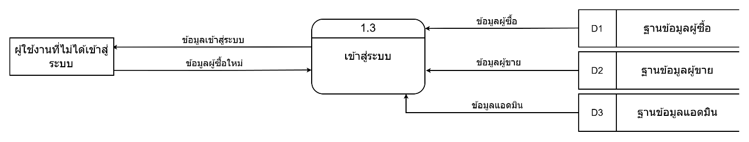
รายละเอียดกระบวนการ
(Process Descriptions)
ID: 1.3
ชื่อกระบวนการ (Name): เข้าสู่ระบบ
ข้อมูลนำเข้า (Input data flow)
- ข้อมูลผู้ซื้อใหม่ (จากผู้ใช้งานที่ไม่ได้เข้าสู่ระบบ)
- ข้อมูลผู้ซื้อ (จาก D1)
- ข้อมูลผู้ขาย (จาก D2)
- ข้อมูลแอดมิน (จาก D3)
ข้อมูลออก (Output data flow)
- ข้อมูลเข้าสู่ระบบ (ไปยังผู้ใช้งานที่ไม่ได้เข้าสู่ระบบ)
เริ่มกระบวนการ
- ระบบรับข้อมูลการเข้าสู่ระบบจากผู้ใช้งาน (เช่น Username และ Password)
- ระบบทำการตรวจสอบข้อมูลที่ได้รับเปรียบเทียบกับข้อมูลในฐานข้อมูลผู้ซื้อ (D1), ฐานข้อมูลผู้ขาย (D2) หรือฐานข้อมูลแอดมิน (D3) ตามประเภทของผู้ใช้งาน
- เมื่อตรวจสอบความถูกต้องเรียบร้อยแล้ว ระบบจะส่งผลการเข้าสู่ระบบกลับไปยังผู้ใช้งานเพื่ออนุญาตให้เข้าถึงส่วนงานตามสิทธิ์
จบการทำงาน


รายละเอียดกระบวนการ
(Process Descriptions)
ID: 1.4
ชื่อกระบวนการ (Name): แก้ไขบัญชีผู้ซื้อ
ข้อมูลนำเข้า (Input data flow)
- ข้อมูลแก้ไขบัญชี (จากผู้ใช้งานที่ไม่ได้เข้าสู่ระบบ)
- ข้อมูลผู้ซื้อ (จาก D1 ฐานข้อมูลใช้งาน)
ข้อมูลออก (Output data flow)
- ผลการแก้ไขบัญชี (ไปยังผู้ใช้งานที่ไม่ได้เข้าสู่ระบบ)
- ข้อมูลแก้ไขบัญชี (ไปยัง D1 เพื่ออัปเดตข้อมูล)
เริ่มกระบวนการ
- ระบบดึงข้อมูลผู้ซื้อเดิมจากฐานข้อมูลใช้งาน (D1) มาแสดงผลให้ผู้ใช้งานทราบ
- ระบบรับข้อมูลส่วนที่ต้องการแก้ไขจากผู้ใช้งาน
- ระบบทำการตรวจสอบความถูกต้องของข้อมูลใหม่ และบันทึกการเปลี่ยนแปลงกลับลงไปในฐานข้อมูลใช้งาน (D1)
- ระบบแจ้งผลการแก้ไขบัญชีให้ผู้ใช้งานทราบว่าสำเร็จหรือไม่
จบการทำงาน


รายละเอียดกระบวนการ
(Process Descriptions)
ID: 1.5
ชื่อกระบวนการ (Name): แก้ไขบัญชีผู้ขาย
ข้อมูลนำเข้า (Input data flow)
- ข้อมูลแก้ไขบัญชี (จากผู้ใช้งานที่ไม่ได้เข้าสู่ระบบ)
- ข้อมูลผู้ขาย (จาก D2 ฐานข้อมูลผู้ขาย)
ข้อมูลออก (Output data flow)
- ผลการแก้ไขบัญชี (ไปยังผู้ใช้งานที่ไม่ได้เข้าสู่ระบบ)
- ข้อมูลแก้ไขบัญชี (ไปยัง D2 เพื่ออัปเดตข้อมูล)
เริ่มกระบวนการ
- ระบบทำการดึงข้อมูลผู้ขายเดิมจากฐานข้อมูลผู้ขาย (D2) มาแสดงผลให้ผู้ใช้งานตรวจสอบ
- ระบบรับข้อมูลที่ต้องการเปลี่ยนแปลงหรือแก้ไขจากผู้ใช้งาน
- ระบบตรวจสอบความถูกต้องของข้อมูลใหม่ที่ได้รับ และทำการบันทึกการเปลี่ยนแปลงลงในฐานข้อมูลผู้ขาย (D2)
- ระบบส่งผลการดำเนินงานแจ้งให้ผู้ใช้งานทราบว่าการแก้ไขบัญชีเสร็จสิ้นหรือไม่
จบการทำงาน


รายละเอียดกระบวนการ
(Process Descriptions)
ID: 1.6
ชื่อกระบวนการ (Name): แก้ไขบัญชีแอดมิน
ข้อมูลนำเข้า (Input data flow)
- ข้อมูลแก้ไขบัญชี (จากผู้ใช้งานที่ไม่ได้เข้าสู่ระบบ)
- ข้อมูลผู้ขาย (จาก D2 ฐานข้อมูลผู้ขาย)
ข้อมูลออก (Output data flow)
- ผลการแก้ไขบัญชี (ไปยังผู้ใช้งานที่ไม่ได้เข้าสู่ระบบ)
- ข้อมูลแก้ไขบัญชี (ไปยัง D2 เพื่ออัปเดตข้อมูล)
เริ่มกระบวนการ
- ระบบทำการดึงข้อมูลจากฐานข้อมูลผู้ขาย (D2) มาแสดงผลเพื่อให้แอดมินดำเนินการตรวจสอบหรือแก้ไข
- ระบบรับข้อมูลส่วนที่ต้องการแก้ไขหรือปรับปรุงจากแอดมิน
- ระบบทำการตรวจสอบความถูกต้องของข้อมูลและบันทึกการเปลี่ยนแปลงลงในฐานข้อมูล (D2)
- ระบบแจ้งผลการดำเนินงานให้ทราบว่าการแก้ไขข้อมูลเสร็จสิ้นเรียบร้อยแล้ว
จบการทำงาน

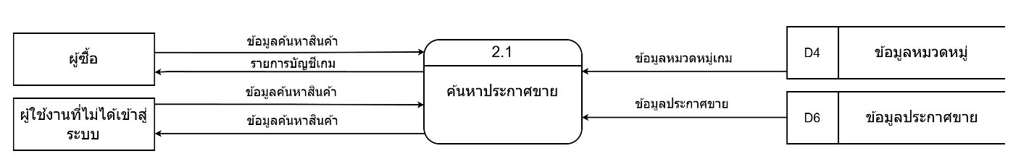
รายละเอียดกระบวนการ
(Process Descriptions)
ID: 2.1
ชื่อกระบวนการ (Name): ค้นหาประกาศขาย
ข้อมูลนำเข้า (Input data flow)
- ข้อมูลค้นหาสินค้า (จากผู้ซื้อ)
- ข้อมูลค้นหาสินค้า (จากผู้ใช้งานที่ไม่ได้เข้าสู่ระบบ)
- ข้อมูลหมวดหมู่เกม (จาก D4 ข้อมูลหมวดหมู่)
- ข้อมูลประกาศขาย (จาก D6 ข้อมูลประกาศขาย)
ข้อมูลออก (Output data flow)
- รายการบัญชีเกม (ไปยังผู้ซื้อ)
- ข้อมูลค้นหาสินค้า [ผลการค้นหา] (ไปยังผู้ใช้งานที่ไม่ได้เข้าสู่ระบบ)
เริ่มกระบวนการ
- ระบบรับข้อมูลคำค้นหาหรือตัวกรองสินค้าจากผู้ซื้อ หรือผู้ใช้งานที่ไม่ได้เข้าสู่ระบบ
- ระบบทำการดึงข้อมูลหมวดหมู่เกมจากฐานข้อมูลหมวดหมู่ (D4) และข้อมูลประกาศขายจากฐานข้อมูลประกาศขาย (D6) มาทำการประมวลผลตามคำค้นหา
- ระบบทำการเปรียบเทียบและคัดเลือกรายการที่ตรงกับเงื่อนไขที่ระบุ
- ระบบส่งผลการค้นหาและรายการบัญชีเกมที่เกี่ยวข้องกลับไปแสดงผลให้ผู้ใช้งานทราบ
จบการทำงาน

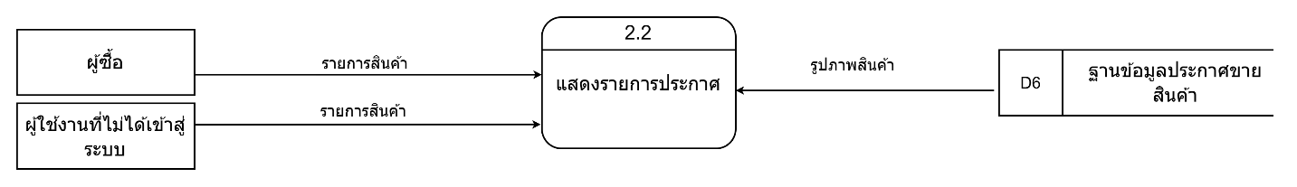
รายละเอียดกระบวนการ
(Process Descriptions)
ID: 2.2
ชื่อกระบวนการ (Name): แสดงรายการประกาศ
ข้อมูลนำเข้า (Input data flow)
- รายการสินค้า (จากผู้ซื้อ)
- รายการสินค้า (จากผู้ใช้งานที่ไม่ได้เข้าสู่ระบบ)
- รูปภาพสินค้า (จาก D6 ฐานข้อมูลประกาศขายสินค้า)
ข้อมูลออก (Output data flow)
- รายการประกาศพร้อมรูปภาพ (ไปยังผู้ซื้อและผู้ใช้งานที่ไม่ได้เข้าสู่ระบบ)
เริ่มกระบวนการ
- ระบบรับคำขอแสดงรายการสินค้าหรือเลือกดูสินค้าจากผู้ซื้อ หรือผู้ใช้งานที่ไม่ได้เข้าสู่ระบบ
- ระบบทำการดึงข้อมูลรูปภาพสินค้าที่เกี่ยวข้องจากฐานข้อมูลประกาศขายสินค้า (D6)
- ระบบนำรูปภาพและข้อมูลรายละเอียดสินค้ามาจัดรูปแบบเพื่อแสดงผลบนหน้าจอ
- ระบบแสดงรายการประกาศขายที่มีข้อมูลครบถ้วนให้ผู้ใช้งานได้รับชม
จบการทำงาน

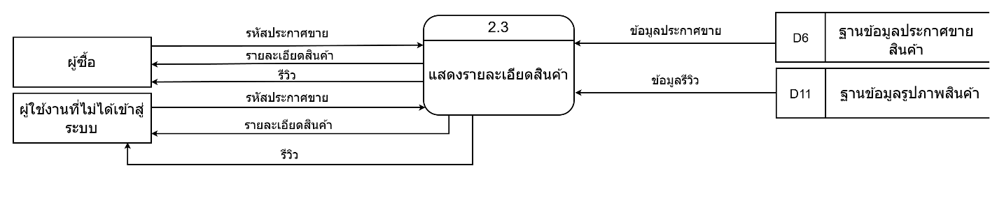
รายละเอียดกระบวนการ
(Process Descriptions)
ID: 2.3
ชื่อกระบวนการ (Name): แสดงรายละเอียดสินค้า
ข้อมูลนำเข้า (Input data flow)
- รหัสประกาศขาย (จากผู้ซื้อ)
- รหัสประกาศขาย (จากผู้ใช้งานที่ไม่ได้เข้าสู่ระบบ)
- ข้อมูลประกาศขาย (จาก D6 ฐานข้อมูลประกาศขายสินค้า)
- ข้อมูลรีวิว (จาก D11 ฐานข้อมูลรูปภาพสินค้า)
ข้อมูลออก (Output data flow)
- รายละเอียดสินค้า (ไปยังผู้ซื้อ และผู้ใช้งานที่ไม่ได้เข้าสู่ระบบ)
- รีวิว (ไปยังผู้ซื้อ และผู้ใช้งานที่ไม่ได้เข้าสู่ระบบ)
เริ่มกระบวนการ
- ระบบรับรหัสประกาศขายจากผู้ซื้อ หรือผู้ใช้งานที่ไม่ได้เข้าสู่ระบบ เพื่อระบุสินค้าที่ต้องการดู
- ระบบทำการดึงข้อมูลรายละเอียดประกาศขายจากฐานข้อมูลประกาศขายสินค้า (D6)
- ระบบทำการดึงข้อมูลรีวิวที่เกี่ยวข้องจากฐานข้อมูล (D11)
- ระบบนำข้อมูลทั้งหมดมาประมวลผลและแสดงหน้าจอรายละเอียดสินค้าพร้อมรีวิวให้ผู้ใช้งานได้รับทราบ
จบการทำงาน

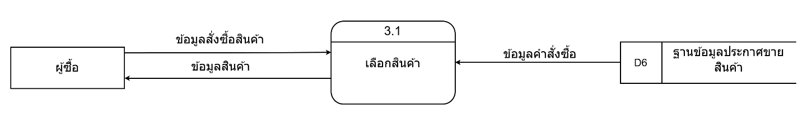
รายละเอียดกระบวนการ
(Process Descriptions)
ID: 3.1
ชื่อกระบวนการ (Name): เลือกสินค้า
ข้อมูลนำเข้า (Input data flow)
- ข้อมูลสั่งซื้อสินค้า (จากผู้ซื้อ)
- ข้อมูลคำสั่งซื้อ (จาก D6 ฐานข้อมูลประกาศขายสินค้า)
ข้อมูลออก (Output data flow)
- ข้อมูลสินค้า (ไปยังผู้ซื้อ)
เริ่มกระบวนการ
- ระบบรับข้อมูลความต้องการสั่งซื้อสินค้าหรือการคลิกเลือกสินค้าจากผู้ซื้อ
- ระบบทำการดึงข้อมูลรายละเอียดสินค้าและสถานะจากฐานข้อมูลประกาศขายสินค้า (D6) เพื่อตรวจสอบรายการที่เลือก
- ระบบประมวลผลและส่งข้อมูลรายละเอียดสินค้าที่ผู้ซื้อเลือกกลับไปแสดงผล เพื่อให้ผู้ซื้อตรวจสอบก่อนดำเนินการในขั้นตอนถัดไป
จบการทำงาน

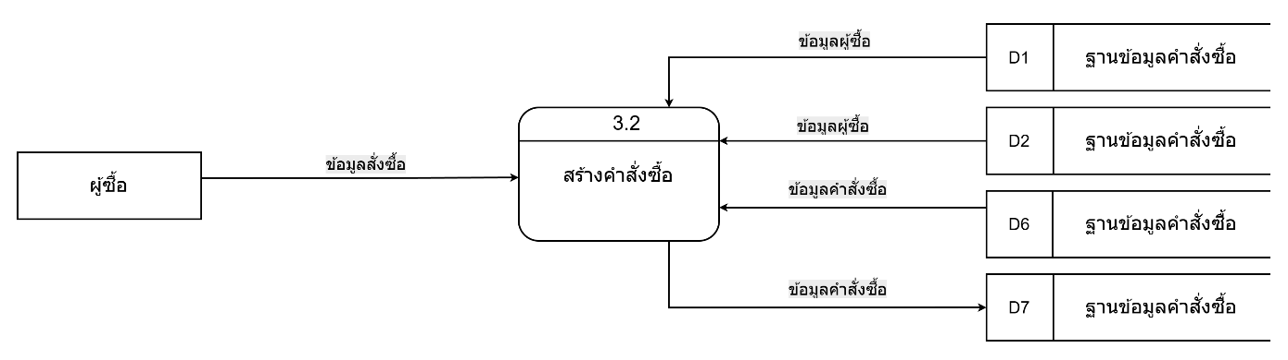
รายละเอียดกระบวนการ
(Process Descriptions)
ID: 3.2
ชื่อกระบวนการ (Name): สร้างคำสั่งซื้อ
ข้อมูลนำเข้า (Input data flow)
- ข้อมูลสั่งซื้อ (จากผู้ซื้อ)
- ข้อมูลผู้ซื้อ (จาก D1 ฐานข้อมูลคำสั่งซื้อ)
- ข้อมูลผู้ซื้อ (จาก D2 ฐานข้อมูลคำสั่งซื้อ)
- ข้อมูลคำสั่งซื้อ (จาก D6 ฐานข้อมูลคำสั่งซื้อ)
ข้อมูลออก (Output data flow)
- ข้อมูลคำสั่งซื้อ (ไปยัง D7 ฐานข้อมูลคำสั่งซื้อ)
เริ่มกระบวนการ
- ระบบรับความต้องการยืนยันการสั่งซื้อจากผู้ซื้อ
- ระบบทำการดึงข้อมูลประกอบจากฐานข้อมูลที่เกี่ยวข้อง ได้แก่ ข้อมูลผู้ซื้อ (D1, D2) และรายละเอียดรายการประกาศที่เลือกไว้ (D6) เพื่อนำมาสรุปเป็นรายการคำสั่งซื้อ
- ระบบประมวลผลการสร้างคำสั่งซื้อใหม่ พร้อมกำหนดรหัสคำสั่งซื้อและสรุปยอดชำระ
- ระบบบันทึกข้อมูลคำสั่งซื้อที่สมบูรณ์ลงในฐานข้อมูลคำสั่งซื้อ (D7) เพื่อรอการดำเนินงานในขั้นตอนถัดไป
จบการทำงาน


รายละเอียดกระบวนการ
(Process Descriptions)
ID: 3.3
ชื่อกระบวนการ (Name): ส่ง OTP
ข้อมูลนำเข้า (Input data flow)
- เลข OTP (จากผู้ซื้อ)
ข้อมูลออก (Output data flow)
- ข้อมูล OTP (ไปยัง D7 ฐานข้อมูลสินค้า)
เริ่มกระบวนการ
- ระบบรับรหัสเลข OTP ที่ผู้ซื้อระบุเพื่อใช้ในการยืนยันรายการหรือยืนยันตัวตน
- ระบบทำการตรวจสอบความถูกต้องของรหัส OTP ที่ได้รับ
- ระบบส่งข้อมูลการยืนยันหรือข้อมูล OTP ไปบันทึก/ปรับปรุงสถานะในฐานข้อมูลสินค้า (D7) เพื่อแสดงว่ารายการดังกล่าวได้รับการยืนยันเรียบร้อยแล้ว
จบการทำงาน

รายละเอียดกระบวนการ
(Process Descriptions)
ID: 3.4
ชื่อกระบวนการ (Name): ตรวจสอบ OTP
ข้อมูลนำเข้า (Input data flow)
- ข้อมูล OTP (จากผู้ซื้อ)
ข้อมูลออก (Output data flow)
- ผลตรวจสอบ OTP (ไปยังผู้ซื้อ)
- ข้อมูลคำสั่งซื้อ (ไปยัง D7 ฐานข้อมูลสินค้า)
เริ่มกระบวนการ
- ระบบรับข้อมูลรหัส OTP ที่ผู้ซื้อกรอกเข้ามาเพื่อทำการตรวจสอบความถูกต้อง
- ระบบทำการเปรียบเทียบรหัส OTP กับค่าที่ระบบสร้างขึ้นว่าตรงกันและยังไม่หมดอายุหรือไม่
- ระบบส่งผลการตรวจสอบกลับไปแจ้งให้ผู้ซื้อทราบ (สำเร็จ/ไม่สำเร็จ)
- หากการตรวจสอบถูกต้อง ระบบจะส่งข้อมูลสถานะหรือข้อมูลคำสั่งซื้อที่ผ่านการยืนยันแล้วไปบันทึกยังฐานข้อมูลสินค้า (D7)
จบการทำงาน
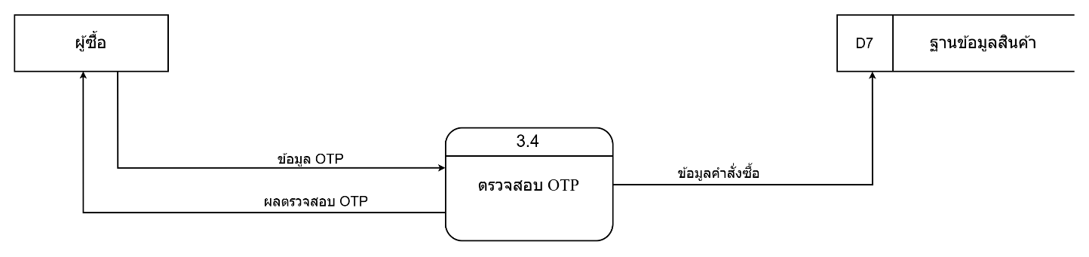

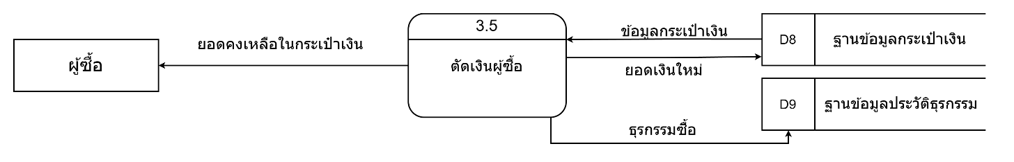
รายละเอียดกระบวนการ
(Process Descriptions)
ID: 3.5
ชื่อกระบวนการ (Name): ตัดเงินผู้ซื้อ
ข้อมูลนำเข้า (Input data flow)
- ข้อมูลกระเป๋าเงิน (จาก D8 ฐานข้อมูลกระเป๋าเงิน)
ข้อมูลออก (Output data flow)
- ยอดคงเหลือในกระเป๋าเงิน (ไปยังผู้ซื้อ)
- ยอดเงินใหม่ (ไปยัง D8 ฐานข้อมูลกระเป๋าเงิน)
- ธุรกรรมซื้อ (ไปยัง D9 ฐานข้อมูลประวัติธุรกรรม)
เริ่มกระบวนการ
- ระบบทำการดึงข้อมูลยอดเงินปัจจุบันจากฐานข้อมูลกระเป๋าเงิน (D8) ของผู้ซื้อ
- ระบบคำนวณการหักยอดเงินตามราคาของสินค้าที่ทำรายการซื้อ
- ระบบทำการบันทึกยอดเงินคงเหลือใหม่กลับลงในฐานข้อมูลกระเป๋าเงิน (D8)
- ระบบทำการบันทึกรายละเอียดการตัดเงินลงในฐานข้อมูลประวัติธุรกรรม (D9) เพื่อเก็บเป็นหลักฐาน
- ระบบส่งข้อมูลยอดคงเหลือล่าสุดแจ้งให้ผู้ซื้อทราบผ่านหน้าจอ
จบการทำงาน

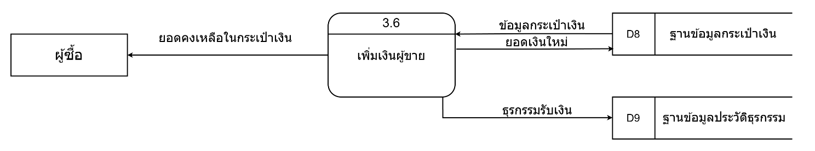
รายละเอียดกระบวนการ
(Process Descriptions)
ID: 3.6
ชื่อกระบวนการ (Name): เพิ่มเงินผู้ขาย
ข้อมูลนำเข้า (Input data flow)
- ข้อมูลกระเป๋าเงิน (จาก D8 ฐานข้อมูลกระเป๋าเงิน)
ข้อมูลออก (Output data flow)
- ยอดคงเหลือในกระเป๋าเงิน (ไปยังผู้ซื้อ
- ยอดเงินใหม่ (ไปยัง D8 ฐานข้อมูลกระเป๋าเงิน)
- ธุรกรรมรับเงิน (ไปยัง D9 ฐานข้อมูลประวัติธุรกรรม)
เริ่มกระบวนการ
- ระบบดึงข้อมูลยอดเงินปัจจุบันของบัญชีผู้ขายจากฐานข้อมูลกระเป๋าเงิน (D8)
- ระบบทำการคำนวณยอดเงินที่ผู้ขายจะได้รับจากการขายสินค้า และบวกเพิ่มเข้าไปในยอดเดิม
- ระบบบันทึกยอดเงินใหม่ที่อัปเดตแล้วกลับลงในฐานข้อมูลกระเป๋าเงิน (D8)
- ระบบทำการบันทึกประวัติการรับเงินลงในฐานข้อมูลประวัติธุรกรรม (D9) เพื่อใช้เป็นหลักฐานการขาย
- ระบบส่งข้อมูลยอดเงินคงเหลือล่าสุดแจ้งให้ผู้ซื้อ (หรือผู้ที่เกี่ยวข้อง) ทราบว่ากระบวนการทางการเงินเสร็จสมบูรณ์
จบการทำงาน


รายละเอียดกระบวนการ
(Process Descriptions)
ID: 4.1
ชื่อกระบวนการ (Name): ฝากพอยท์
ข้อมูลนำเข้า (Input data flow)
- ข้อมูลฝากพอยท์ (จากผู้ซื้อ): จำนวนพอยท์และหลักฐานการโอนเงิน
ข้อมูลออก (Output data flow)
- ธุรกรรมฝาก (ไปยัง D9 ฐานข้อมูลประวัติธุรกรรม): ข้อมูลบันทึกรายการฝาก
เริ่มกระบวนการ
- ระบบรับข้อมูล: รับความต้องการฝากพอยท์พร้อมหลักฐานการโอนเงินจากผู้ซื้อ
- ระบบตรวจสอบ: ตรวจสอบความถูกต้องของข้อมูลและไฟล์หลักฐานเบื้องต้น
- ระบบบันทึกรายการ: เมื่อข้อมูลครบถ้วน ระบบจะสร้างเลขที่รายการและบันทึกรายละเอียด (รหัสผู้ใช้, จำนวนพอยท์, วันเวลา) ลงใน D9 ฐานข้อมูลประวัติธุรกรรม เพื่อใช้เป็นหลักฐานการฝาก
- แจ้งผล: ระบบแสดงสถานะการส่งข้อมูลการฝากพอยท์สำเร็จให้ผู้ซื้อทราบ
จบการทำงาน

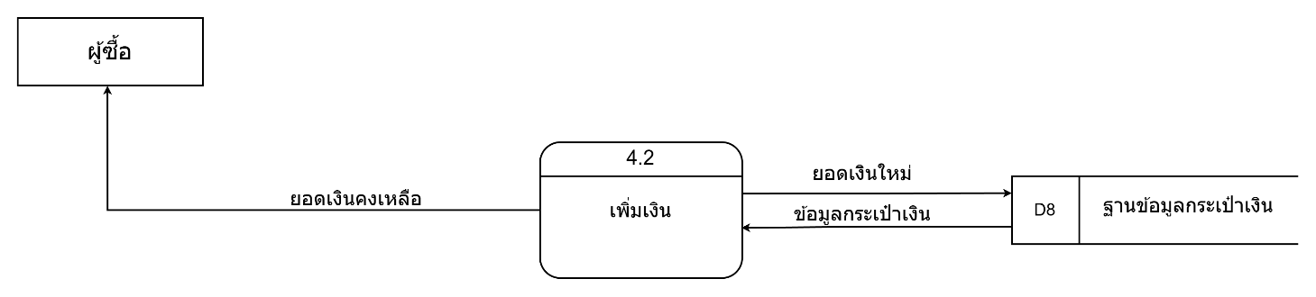
รายละเอียดกระบวนการ
(Process Descriptions)
ID: 4.2
ชื่อกระบวนการ (Name): เพิ่มเงิน
ข้อมูลนำเข้า (Input data flow)
- ข้อมูลกระเป๋าเงิน (จาก D8 ฐานข้อมูลกระเป๋าเงิน)
ข้อมูลออก (Output data flow)
- ยอดเงินคงเหลือ (ไปยังผู้ซื้อ)
- ยอดเงินใหม่ (ไปยัง D8 ฐานข้อมูลกระเป๋าเงิน)
เริ่มกระบวนการ
- ระบบทำการตรวจสอบข้อมูลยอดเงินเดิมของผู้ซื้อจากฐานข้อมูลกระเป๋าเงิน (D8)
- ระบบทำการประมวลผลเพิ่มยอดเงินตามจำนวนที่ได้รับแจ้งจากกระบวนการก่อนหน้า
- ระบบทำการบันทึก "ยอดเงินใหม่" ที่คำนวณแล้วกลับลงในฐานข้อมูลกระเป๋าเงิน (D8)
- ระบบส่ง "ยอดเงินคงเหลือ" ล่าสุดแจ้งกลับไปยังผู้ซื้อเพื่อยืนยันว่าการเพิ่มเงินเสร็จสมบูรณ์
จบการทำงาน

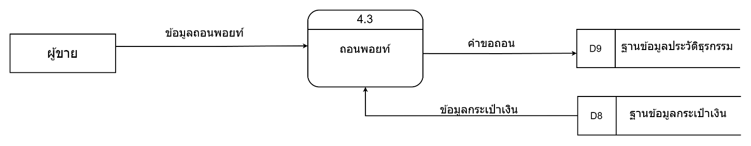
รายละเอียดกระบวนการ
(Process Descriptions)
ID: 4.3
ชื่อกระบวนการ (Name): ถอนพอยท์
ข้อมูลนำเข้า (Input data flow)
- ข้อมูลถอนพอยท์ (จากผู้ขาย)
- ข้อมูลกระเป๋าเงิน (จาก D8 ฐานข้อมูลกระเป๋าเงิน)
ข้อมูลออก (Output data flow)
- คำขอถอน (ไปยัง D9 ฐานข้อมูลประวัติธุรกรรม)
เริ่มกระบวนการ
- ระบบรับข้อมูลความต้องการถอนพอยท์จากผู้ขาย (เช่น จำนวนพอยท์ที่ต้องการถอน และรายละเอียดบัญชีปลายทาง)
- ระบบทำการดึงข้อมูลจากฐานข้อมูลกระเป๋าเงิน (D8) เพื่อตรวจสอบว่าผู้ขายมีจำนวนพอยท์เพียงพอต่อการถอนหรือไม่
- เมื่อตรวจสอบผ่าน ระบบจะสร้างรายการคำขอถอนและบันทึกรายละเอียดลงในฐานข้อมูลประวัติธุรกรรม (D9) เพื่อรอการอนุมัติหรือดำเนินการโอนเงินในลำดับถัดไป
จบการทำงาน

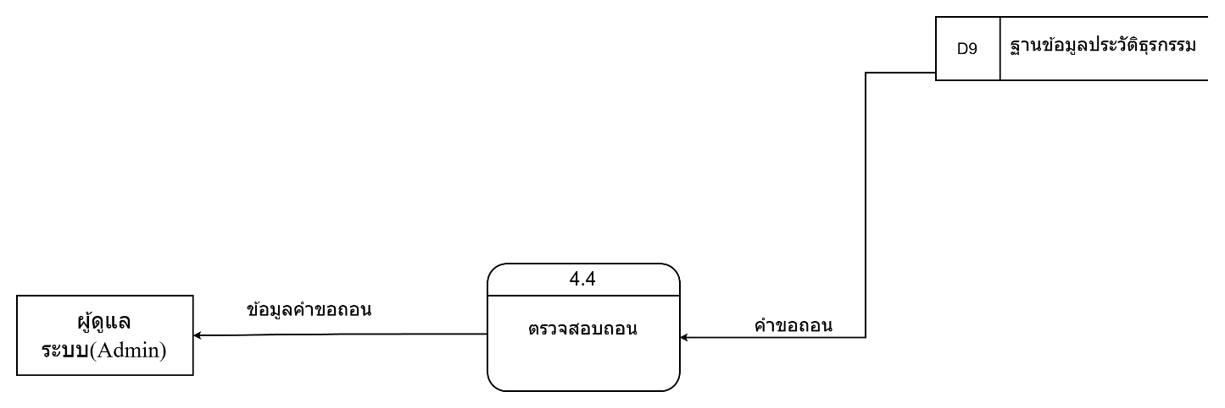
รายละเอียดกระบวนการ
(Process Descriptions)
ID: 4.4
ชื่อกระบวนการ (Name): ตรวจสอบถอน
ข้อมูลนำเข้า (Input data flow)
- คำขอถอน (จาก D9 ฐานข้อมูลประวัติธุรกรรม): ข้อมูลรายการถอนพอยท์ที่ผู้ขายส่งคำขอไว้
ข้อมูลออก (Output data flow)
- ข้อมูลคำขอถอน (ไปยัง ผู้ดูแลระบบ Admin): รายละเอียดของรายการถอนเพื่อให้แอดมินพิจารณาตรวจสอบ
เริ่มกระบวนการ
- ระบบทำการดึงรายการ "คำขอถอน" ที่ยังค้างการตรวจสอบจาก D9 ฐานข้อมูลประวัติธุรกรรม
- ระบบนำรายละเอียดของคำขอถอน (เช่น รหัสผู้ขาย, จำนวนพอยท์, หลักฐานการถอน) มาแสดงผลบนหน้าจอของ ผู้ดูแลระบบ (Admin)
- แอดมินทำการตรวจสอบความถูกต้องของคำขอถอนและสถานะพอยท์ตามข้อมูลที่ปรากฏ
- ส่งต่อผลการตรวจสอบ: เมื่อแอดมินดูข้อมูลเรียบร้อยแล้ว ระบบจะนำข้อมูลนั้นเข้าสู่ขั้นตอนการตัดสินใจอนุมัติในลำดับถัดไป
จบการทำงาน

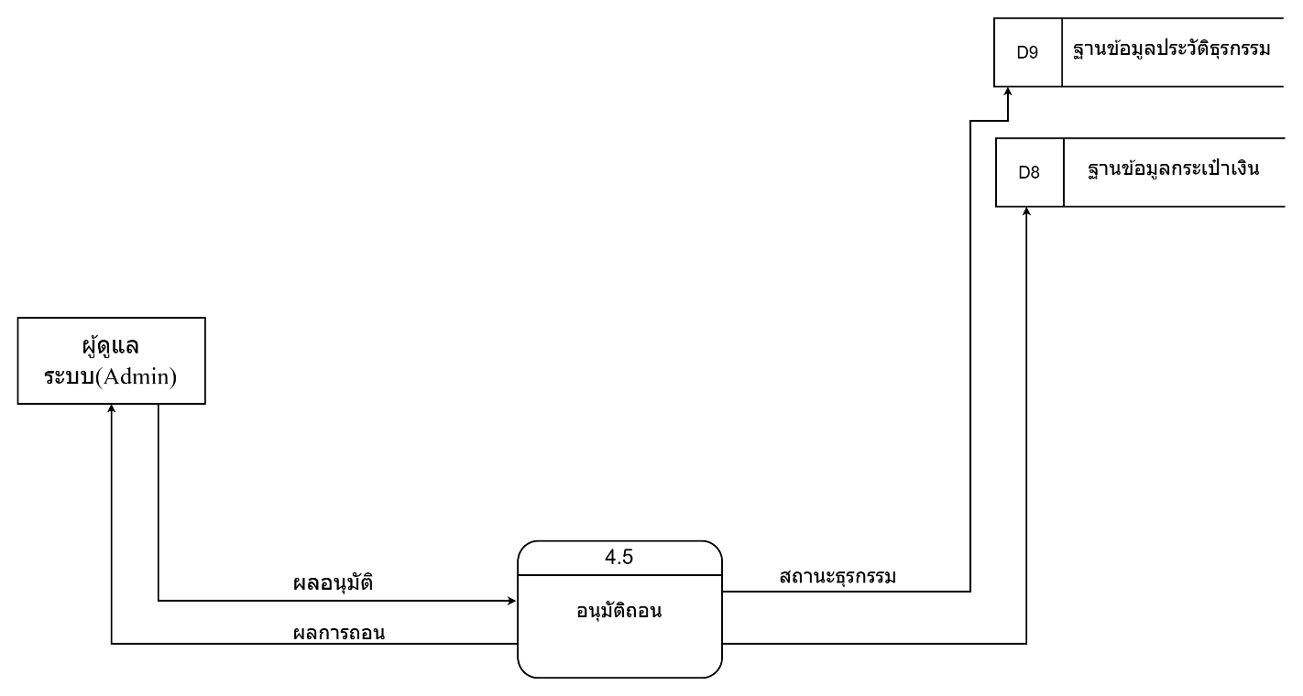

รายละเอียดกระบวนการ
(Process Descriptions)
ID: 4.5
ชื่อกระบวนการ (Name): อนุมัติถอน
ข้อมูลนำเข้า (Input data flow)
- ผลอนุมัติ (จาก ผู้ดูแลระบบ Admin): คำสั่งยืนยันการอนุมัติหรือปฏิเสธการถอนเงิน
ข้อมูลออก (Output data flow)
- ผลการถอน (ไปยัง ผู้ดูแลระบบ Admin): การแจ้งยืนยันว่าระบบได้ดำเนินการตามคำสั่งสำเร็จ
- สถานะธุรกรรม (ไปยัง D8 ฐานข้อมูลกระเป๋าเงิน): เพื่อตัดยอดเงินออกจากกระเป๋าเงินจริงของผู้ขาย (กรณีอนุมัติ)
- สถานะธุรกรรม (ไปยัง D9 ฐานข้อมูลประวัติธุรกรรม): เพื่ออัปเดตสถานะของรายการถอนให้สมบูรณ์
เริ่มกระบวนการ
- ผลการอนุมัติหรือปฏิเสธรายการถอนเงินจาก ผู้ดูแลระบบ (Admin)
- หากผลการอนุมัติเป็น "อนุมัติ" ระบบจะทำการตัดยอดพอยท์/เงินออกจาก D8 ฐานข้อมูลกระเป๋าเงิน ของผู้ขายตามจำนวนที่ระบุ
- บันทึกการเปลี่ยนแปลงสถานะของรายการ (เช่น จาก "รอตรวจสอบ" เป็น "สำเร็จ" หรือ "ไม่อนุมัติ") ลงใน D9 ฐานข้อมูลประวัติธุรกรรม
- ระบบส่งสัญญาณยืนยันผลการดำเนินการ (Success/Fail) กลับไปยังหน้าจอของแอดมิน
จบการทำงาน

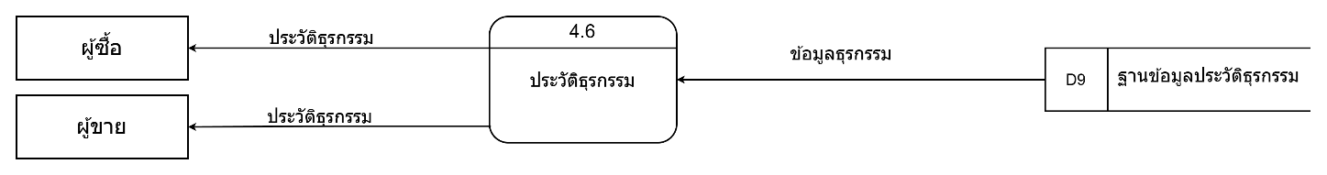
รายละเอียดกระบวนการ
(Process Descriptions)
ID: 4.6
ชื่อกระบวนการ (Name): ประวัติธุรกรรม
ข้อมูลนำเข้า (Input data flow)
- ข้อมูลธุรกรรม (จาก D9 ฐานข้อมูลประวัติธุรกรรม): ข้อมูลการทำรายการทั้งหมดที่ถูกบันทึกไว้ในระบบ
ข้อมูลออก (Output data flow)
- ประวัติธุรกรรม (ไปยัง ผู้ซื้อ): ข้อมูลรายการซื้อและรายการฝากพอยท์
- ประวัติธุรกรรม (ไปยัง ผู้ขาย): ข้อมูลรายการขายและรายการถอนพอยท์
เริ่มกระบวนการ
- เมื่อผู้ซื้อหรือผู้ขายเลือกเมนู "ประวัติธุรกรรม" ระบบจะส่งคำขอไปยังฐานข้อมูล
- ระบบทำการดึงข้อมูลจาก D9 ฐานข้อมูลประวัติธุรกรรม โดยกรองตามรหัสผู้ใช้งาน (User ID) ของผู้ที่ส่งคำขอ
- ระบบนำข้อมูลธุรกรรมมาจัดเรียงตามวันและเวลา พร้อมระบุสถานะ (เช่น สำเร็จ, รอดำเนินการ, ปฏิเสธ)
- ระบบส่งข้อมูลประวัติธุรกรรมที่จัดรูปแบบแล้วไปแสดงผลบนหน้าจอของผู้ใช้แต่ละฝั่ง
จบการทำงาน

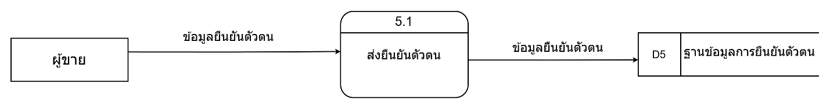
รายละเอียดกระบวนการ
(Process Descriptions)
ID: 5.1
ชื่อกระบวนการ (Name): ส่งยืนยันตัวตน
ข้อมูลนำเข้า (Input data flow)
- ข้อมูลยืนยันตัวตน (จากผู้ขาย): เอกสารหรือข้อมูลที่ใช้ระบุตัวตน เช่น ภาพถ่ายบัตรประชาชน หรือเลขบัญชีธนาคาร
ข้อมูลออก (Output data flow)
- ข้อมูลยืนยันตัวตน (ไปยัง D5 ฐานข้อมูลการยืนยันตัวตน): ข้อมูลที่ถูกส่งไปจัดเก็บเพื่อรอการตรวจสอบ
เริ่มกระบวนการ
- รับข้อมูลการยืนยันตัวตนจากผู้ขายที่ต้องการจะลงประกาศขายสินค้า
- ตรวจสอบความครบถ้วนของไฟล์เอกสารที่ผู้ขายแนบมา
- เมื่อข้อมูลเบื้องต้นถูกต้อง ระบบจะทำการบันทึกข้อมูลและไฟล์เอกสารลงใน D5 ฐานข้อมูลการยืนยันตัวตน
- ระบบแสดงข้อความแจ้งผู้ขายว่าได้รับข้อมูลเรียบร้อยแล้ว และอยู่ในระหว่างรอการตรวจสอบจากเจ้าหน้าที่
จบการทำงาน

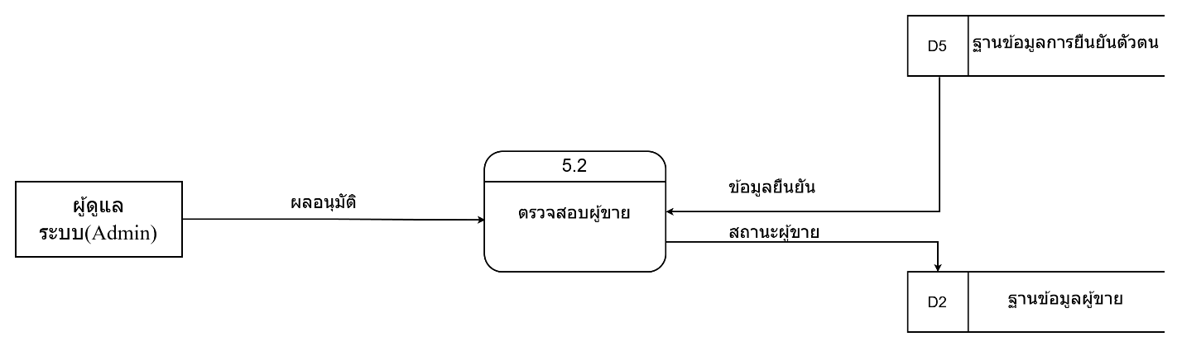
รายละเอียดกระบวนการ
(Process Descriptions)
ID: 5.2
ชื่อกระบวนการ (Name): ตรวจสอบผู้ขาย
ข้อมูลนำเข้า (Input data flow)
- ผลอนุมัติ (จาก ผู้ดูแลระบบ Admin): คำสั่งยืนยันหรือปฏิเสธการเป็นผู้ขาย
- ข้อมูลยืนยัน (จาก D5 ฐานข้อมูลการยืนยันตัวตน): ข้อมูลเอกสารที่ผู้ขายเคยส่งไว้ในขั้นตอน 5.1
ข้อมูลออก (Output data flow)
- สถานะผู้ขาย (ไปยัง D2 ฐานข้อมูลผู้ขาย): เพื่ออัปเดตสิทธิ์หรือสถานะของผู้ใช้งานในฐานข้อมูล
เริ่มกระบวนการ
- ระบบทำการดึงเอกสารและข้อมูลการยืนยันตัวตนจาก D5 ฐานข้อมูลการยืนยันตัวตน มาแสดงผลให้แอดมินพิจารณา
- ผู้ดูแลระบบ (Admin) ทำการตรวจสอบความถูกต้องของเอกสารเทียบกับมาตรฐานของระบบ
- แอดมินส่ง "ผลอนุมัติ" (ผ่าน/ไม่ผ่าน) กลับเข้าสู่ระบบ
- เมื่อได้รับผลอนุมัติ ระบบจะทำการอัปเดต "สถานะผู้ขาย" ลงใน D2 ฐานข้อมูลผู้ขาย เพื่อให้ผู้ใช้งานคนดังกล่าวสามารถเริ่มต้นลงประกาศขายสินค้าได้
จบการทำงาน

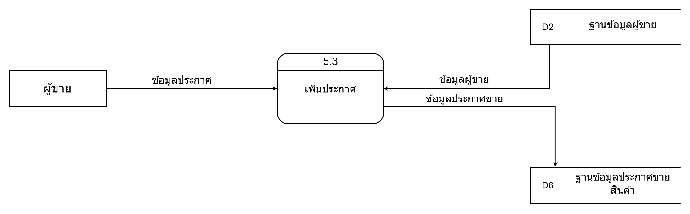
รายละเอียดกระบวนการ
(Process Descriptions)
ID: 5.3
ชื่อกระบวนการ (Name): เพิ่มประกาศ
ข้อมูลนำเข้า (Input data flow)
- ข้อมูลประกาศ (จาก ผู้ขาย): รายละเอียดสินค้าที่ต้องการขาย (เช่น ชื่อเกม, ราคา, รายละเอียดไอดี)
- ข้อมูลผู้ขาย (จาก D2 ฐานข้อมูลผู้ขาย): ข้อมูลเพื่อตรวจสอบสิทธิ์และดึงข้อมูลประจำตัวผู้ขาย
ข้อมูลออก (Output data flow)
- ข้อมูลประกาศขาย (ไปยัง D6 ฐานข้อมูลประกาศขายสินค้า): ข้อมูลสินค้าที่ลงประกาศเรียบร้อยแล้วเพื่อให้ผู้ซื้อสามารถมองเห็นได้
เริ่มกระบวนการ
- ระบบรับข้อมูลรายละเอียดประกาศจากผู้ขาย และดึงข้อมูลผู้ขายจาก D2 ฐานข้อมูลผู้ขาย มาประกอบเพื่อยืนยันสิทธิ์
- ระบบตรวจสอบความถูกต้องและความครบถ้วนของข้อมูลประกาศสินค้า
- ระบบทำการบันทึกข้อมูลสินค้าใหม่ลงใน D6 ฐานข้อมูลประกาศขายสินค้า
- ระบบแจ้งผลการเพิ่มประกาศสำเร็จให้ผู้ขายทราบ
จบการทำงาน

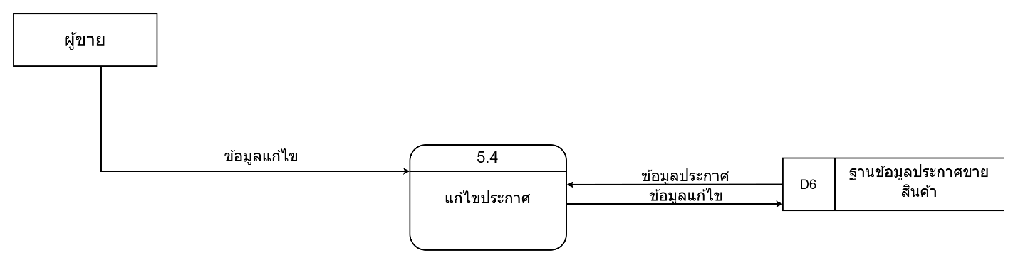

รายละเอียดกระบวนการ
(Process Descriptions)
ID: 5.4
ชื่อกระบวนการ (Name): แก้ไขประกาศ
ข้อมูลนำเข้า (Input data flow)
- ข้อมูลแก้ไข (จาก ผู้ขาย): รายละเอียดใหม่ที่ต้องการเปลี่ยนแปลง (เช่น การปรับราคา หรือแก้ไขคำอธิบายสินค้า)
- ข้อมูลประกาศ (จาก D6 ฐานข้อมูลประกาศขายสินค้า): ข้อมูลเดิมของสินค้าที่ดึงมาเพื่อทำการแก้ไข
ข้อมูลออก (Output data flow)
- ข้อมูลแก้ไข (ไปยัง D6 ฐานข้อมูลประกาศขายสินค้า): ข้อมูลที่ผ่านการปรับปรุงแล้วเพื่อบันทึกทับข้อมูลเดิม
เริ่มกระบวนการ
- ระบบดึง "ข้อมูลประกาศ" เดิมจาก D6 ฐานข้อมูลประกาศขายสินค้า มาแสดงผลให้ผู้ขายตามคำขอแก้ไข
- ผู้ขายทำการปรับเปลี่ยนรายละเอียดตามต้องการ และส่ง "ข้อมูลแก้ไข" กลับเข้าสู่ระบบ
- ระบบตรวจสอบความถูกต้องของข้อมูลที่ถูกแก้ไขใหม่
- ระบบดำเนินการบันทึกข้อมูลที่แก้ไขแล้วลงใน D6 ฐานข้อมูลประกาศขายสินค้า เพื่ออัปเดตหน้าร้านค้าให้เป็นข้อมูลล่าสุด
จบการทำงาน

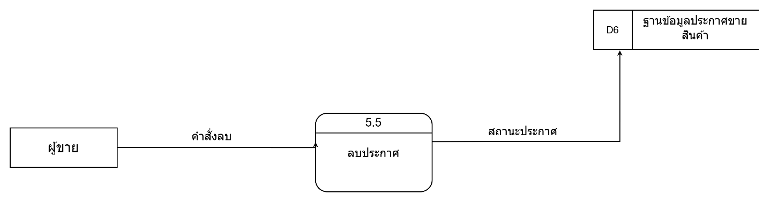
รายละเอียดกระบวนการ
(Process Descriptions)
ID: 5.5
ชื่อกระบวนการ (Name): ลบประกาศ
ข้อมูลนำเข้า (Input data flow)
- คำสั่งลบ (จาก ผู้ขาย): คำร้องขอเพื่อยกเลิกหรือลบรายการประกาศขายสินค้าที่เลือกไว้
ข้อมูลออก (Output data flow)
- สถานะประกาศ (ไปยัง D6 ฐานข้อมูลประกาศขายสินค้า): การปรับปรุงสถานะข้อมูลเพื่อทำการลบหรือปิดการมองเห็นรายการสินค้านั้นๆ
เริ่มกระบวนการ
- ระบบรับคำสั่งลบประกาศสินค้าจากผู้ขายผ่านทางหน้าจอกระจัดการประกาศ
- ระบบทำการระบุรหัสสินค้าที่ต้องการลบเพื่อตรวจสอบความถูกต้องในฐานข้อมูล
- ระบบดำเนินการอัปเดตสถานะประกาศใน D6 ฐานข้อมูลประกาศขายสินค้า (เช่น เปลี่ยนสถานะเป็น "ถูกลบ" หรือนำข้อมูลออกจากระบบ)
- ระบบแจ้งผลการดำเนินการลบประกาศให้ผู้ขายรับทราบ
จบการทำงาน

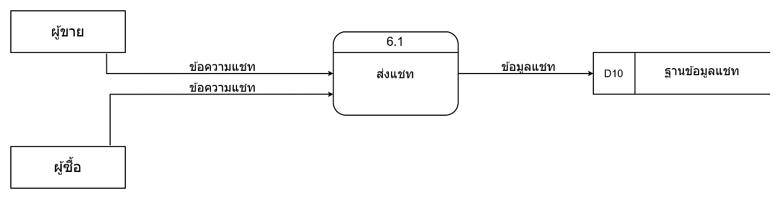
รายละเอียดกระบวนการ
(Process Descriptions)
ID: 6.1
ชื่อกระบวนการ (Name): ส่งแชท
ข้อมูลนำเข้า (Input data flow)
- ข้อความแชท (จาก ผู้ซื้อ): เนื้อหาข้อความหรือรูปภาพที่ผู้ซื้อส่งสอบถาม
- ข้อความแชท (จาก ผู้ขาย): เนื้อหาข้อความหรือรูปภาพที่ผู้ขายส่งตอบกลับ
ข้อมูลออก (Output data flow)
- ข้อมูลแชท (ไปยัง D10 ฐานข้อมูลแชท): การบันทึกประวัติการสนทนาทั้งหมดลงในระบบ
เริ่มกระบวนการ
- ระบบรับข้อมูลข้อความสนทนาจากผู้ซื้อหรือผู้ขายผ่านทางหน้าต่างแชทในคำสั่งซื้อหรือประกาศ
- ระบบทำการตรวจสอบตัวตนของผู้ส่งและผู้รับเพื่อให้ข้อความส่งไปถึงบุคคลที่ถูกต้อง
- ระบบบันทึก "ข้อมูลแชท" พร้อมวันเวลาที่ส่งลงใน D10 ฐานข้อมูลแชท เพื่อใช้เป็นหลักฐานและประวัติการสนทนา
- ระบบทำการแจ้งเตือนไปยังผู้รับเพื่อให้ทราบว่ามีข้อความใหม่ถูกส่งมา
จบการทำงาน

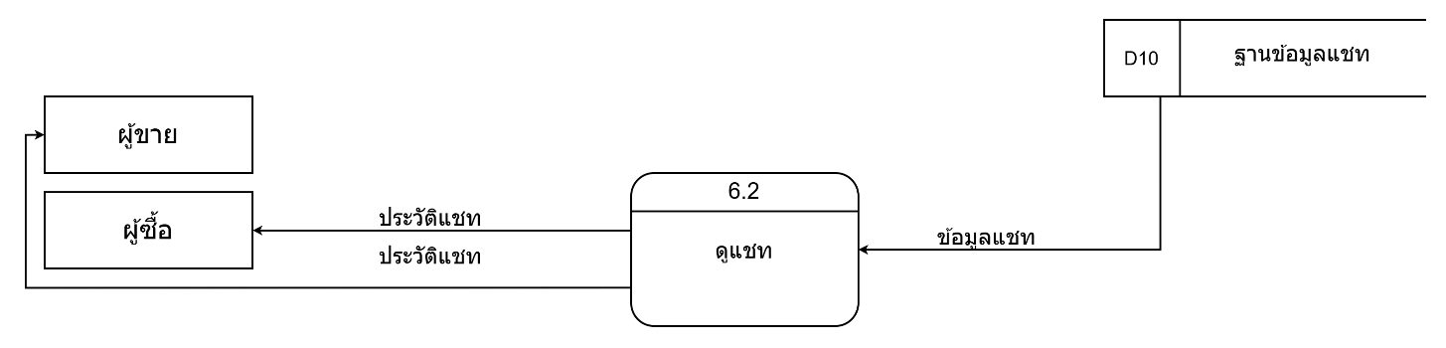
รายละเอียดกระบวนการ
(Process Descriptions)
ID: 6.2
ชื่อกระบวนการ (Name): ดูแชท
ข้อมูลนำเข้า (Input data flow)
- ข้อมูลแชท (จาก D10 ฐานข้อมูลแชท): ประวัติข้อความสนทนาที่ถูกบันทึกไว้ในระบบ
ข้อมูลออก (Output data flow)
- ประวัติแชท (ไปยัง ผู้ซื้อ): ข้อมูลการสนทนาฝั่งผู้ซื้อ
- ประวัติแชท (ไปยัง ผู้ขาย): ข้อมูลการสนทนาฝั่งผู้ขาย
เริ่มกระบวนการ
- เมื่อผู้ใช้งาน (ผู้ซื้อหรือผู้ขาย) กดเข้าสู่หน้าต่างสนทนา ระบบจะทำการส่งคำขอเรียกดูประวัติการแชท
- ระบบทำการดึง "ข้อมูลแชท" จาก D10 ฐานข้อมูลแชท โดยคัดกรองตามคู่สนทนาและรหัสคำสั่งซื้อที่เกี่ยวข้อง
- ระบบจัดเรียงลำดับข้อความตามวันและเวลา แล้วส่ง "ประวัติแชท" ไปแสดงผลบนหน้าจอของผู้ใช้งานทั้งสองฝ่าย
- ระบบอัปเดตสถานะการอ่านข้อความ (ถ้ามี) เพื่อให้คู่สนทนาทราบว่าข้อความถูกเปิดอ่านแล้ว
จบการทำงาน


รายละเอียดกระบวนการ
(Process Descriptions)
ID: 6.3
ชื่อกระบวนการ (Name): รีวิว
ข้อมูลนำเข้า (Input data flow)
- ข้อมูลรีวิว (จาก ผู้ซื้อ): คะแนนความพึงพอใจ (Rating) และข้อความความคิดเห็นเกี่ยวกับสินค้าหรือบริการ
ข้อมูลออก (Output data flow)
- ข้อมูลรีวิว (ไปยัง D11 ฐานข้อมูลการรีวิว): การบันทึกข้อมูลการให้คะแนนและคำติชมลงในระบบ
เริ่มกระบวนการ
- ระบบรับข้อมูลการรีวิวจากผู้ซื้อ หลังจากที่สถานะคำสั่งซื้อเสร็จสมบูรณ์เรียบร้อยแล้ว
- ระบบตรวจสอบความถูกต้องของข้อมูล (เช่น การจำกัดจำนวนตัวอักษร หรือการตรวจสอบว่าผู้ซื้อเคยทำรายการซื้อจริง)
- ระบบทำการบันทึก "ข้อมูลรีวิว" ลงใน D11 ฐานข้อมูลการรีวิว โดยเชื่อมโยงกับรหัสสินค้าและรหัสผู้ขาย
- ระบบแสดงผลรีวิวให้ผู้ใช้รายอื่นเห็น และแจ้งผลการบันทึกสำเร็จให้ผู้ซื้อทราบ
จบการทำงาน

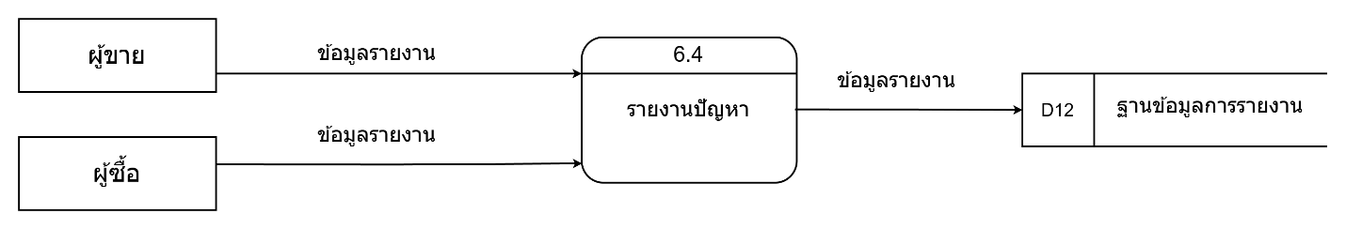

รายละเอียดกระบวนการ
(Process Descriptions)
ID: 6.4
ชื่อกระบวนการ (Name): รายงานปัญหา
ข้อมูลนำเข้า (Input data flow)
- ข้อมูลรายงาน (จาก ผู้ซื้อ): รายละเอียดปัญหาหรือข้อร้องเรียนจากฝั่งผู้ซื้อ
- ข้อมูลรายงาน (จาก ผู้ขาย): รายละเอียดปัญหาหรือข้อร้องเรียนจากฝั่งผู้ขาย
ข้อมูลออก (Output data flow)
- ข้อมูลรายงาน (ไปยัง D12 ฐานข้อมูลการรายงาน): การบันทึกรายละเอียดการแจ้งปัญหาลงในระบบเพื่อรอการตรวจสอบ
เริ่มกระบวนการ
- ระบบรับข้อมูลการแจ้งปัญหาจากผู้ซื้อหรือผู้ขาย โดยผู้ใช้ระบุหัวข้อปัญหาและรายละเอียดที่ต้องการรายงาน
- ระบบทำการตรวจสอบความครบถ้วนของข้อมูลและไฟล์แนบ (ถ้ามี)
- ระบบบันทึก "ข้อมูลรายงาน" ลงใน D12 ฐานข้อมูลการรายงาน โดยจัดลำดับความสำคัญและระบุรหัสผู้แจ้ง
- ระบบแสดงข้อความยืนยันการรับเรื่องให้ผู้แจ้งทราบ และส่งสถานะไปรอการพิจารณาจากแอดมิน
จบการทำงาน

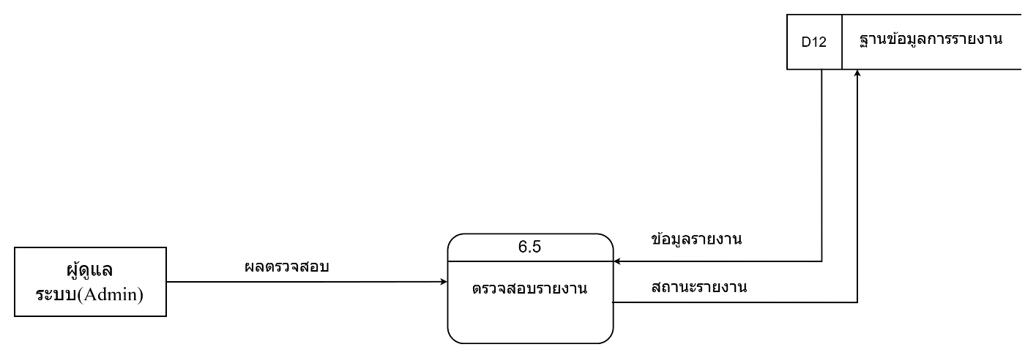

รายละเอียดกระบวนการ
(Process Descriptions)
ID: 6.5
ชื่อกระบวนการ (Name): ตรวจสอบรายงาน
ข้อมูลนำเข้า (Input data flow)
- ผลตรวจสอบ (จาก ผู้ดูแลระบบ Admin): คำตัดสินหรือบันทึกการจัดการปัญหาหลังจากตรวจสอบแล้ว
- ข้อมูลรายงาน (จาก D12 ฐานข้อมูลการรายงาน): รายละเอียดปัญหาที่ผู้ใช้แจ้งเข้ามา
ข้อมูลออก (Output data flow)
- สถานะรายงาน (ไปยัง D12 ฐานข้อมูลการรายงาน): การปรับปรุงสถานะการแก้ไขปัญหาในระบบ
เริ่มกระบวนการ
- ระบบดึงข้อมูลการแจ้งปัญหาจาก D12 ฐานข้อมูลการรายงาน มาแสดงผลให้แอดมินพิจารณา
- แอดมินทำการตรวจสอบรายละเอียดและบันทึก "ผลตรวจสอบ" กลับเข้าสู่ระบบ
- ระบบทำการบันทึก "สถานะรายงาน" (เช่น กำลังดำเนินการ, แก้ไขแล้ว, หรือยกเลิก) ลงใน D12 เพื่อให้ข้อมูลเป็นปัจจุบันและผู้แจ้งสามารถตรวจสอบความคืบหน้าได้
จบการทำงาน

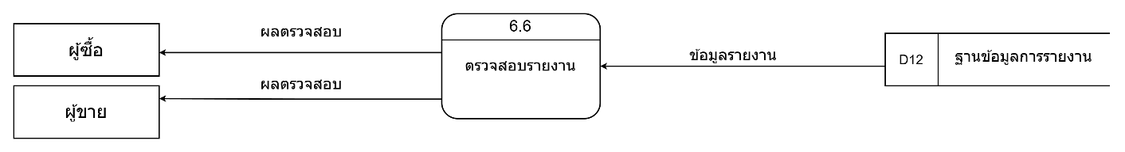

รายละเอียดกระบวนการ
(Process Descriptions)
ID: 6.6
ชื่อกระบวนการ (Name): ตรวจสอบรายงาน
ข้อมูลนำเข้า (Input data flow)
- ข้อมูลรายงาน (จาก D12 ฐานข้อมูลการรายงาน): ข้อมูลรายละเอียดการแจ้งปัญหาที่ผ่านการพิจารณาแล้ว
ข้อมูลออก (Output data flow)
- ผลตรวจสอบ (ไปยัง ผู้ซื้อ): การแจ้งผลการดำเนินการหรือการแก้ไขปัญหาให้ผู้ซื้อทราบ
- ผลตรวจสอบ (ไปยัง ผู้ขาย): การแจ้งผลการดำเนินการหรือการแก้ไขปัญหาให้ผู้ขายทราบ
เริ่มกระบวนการ
- ระบบดึง "ข้อมูลรายงาน" ที่แอดมินทำการตรวจสอบและบันทึกผลเรียบร้อยแล้วจาก D12 ฐานข้อมูลการรายงาน
- ระบบทำการส่ง "ผลตรวจสอบ" แจ้งเตือนไปยังหน้าจอของผู้ซื้อและผู้ขาย เพื่อให้ทราบถึงสถานะล่าสุดหรือแนวทางการแก้ไขปัญหานั้นๆ
จบการทำงาน

3.2.3 ต้นแบบด้านโปรแกรม (GUI)
3.2.3.1 Guest (คนที่ยังไม่ได้ล็อคอิน)
3.2.3.1.1 หน้าแรก
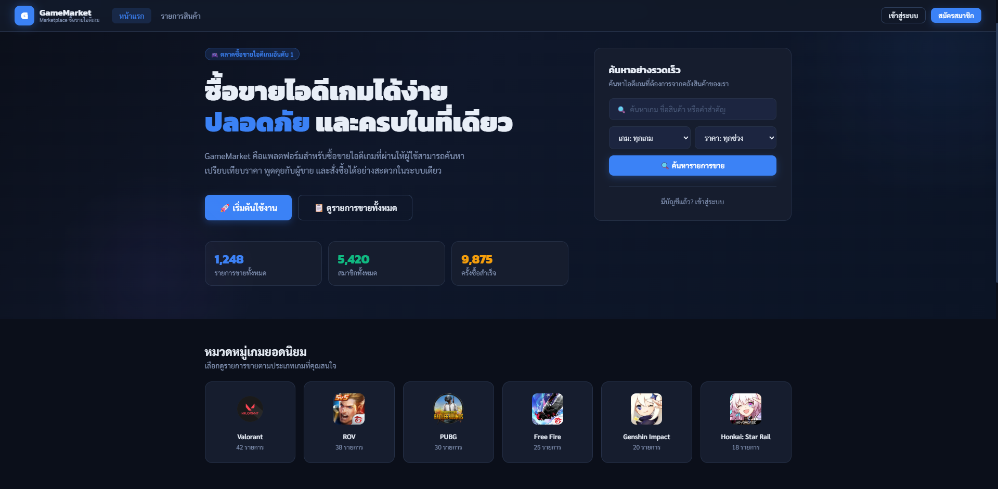
ภาพประกอบที่ 3.9 หน้าแรกของผู้ใช้งานที่ไม่ได้เข้าสู่ระบบ

3.2.3.1.2 หน้าแสดงรายการแนะนำ
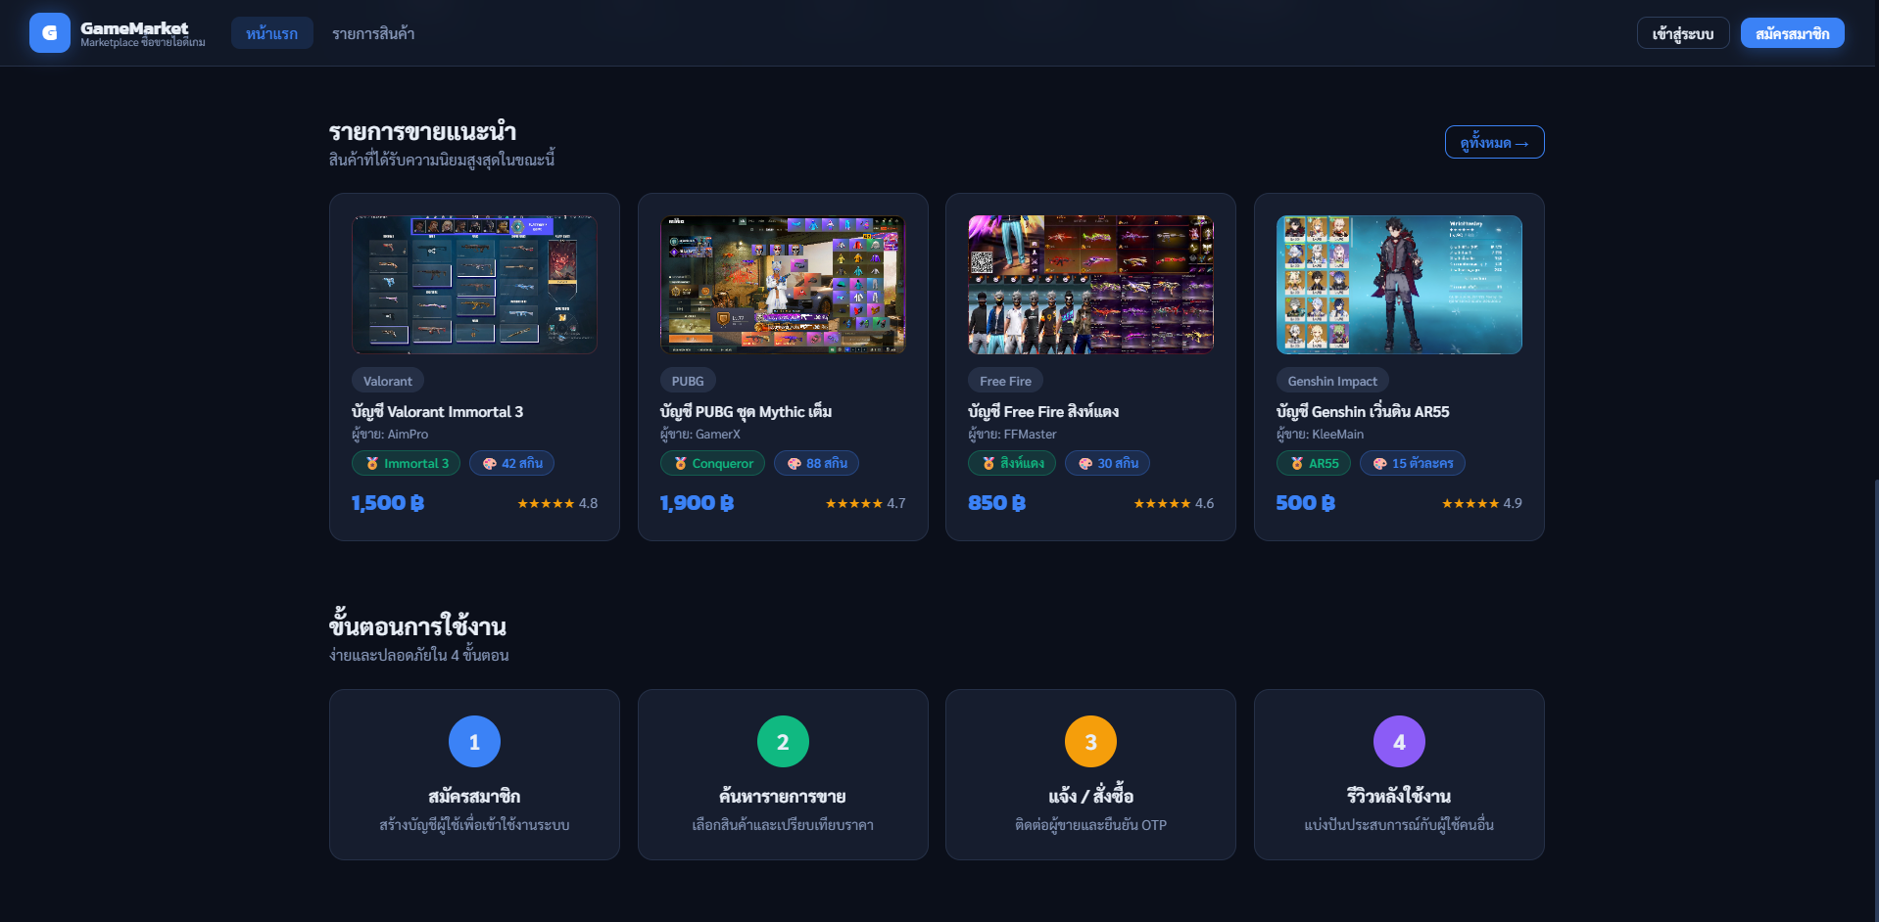
ภาพประกอบที่ 3.10 หน้าแสดงรายการแนะนำ
3.2.3.1.3 หน้า Login
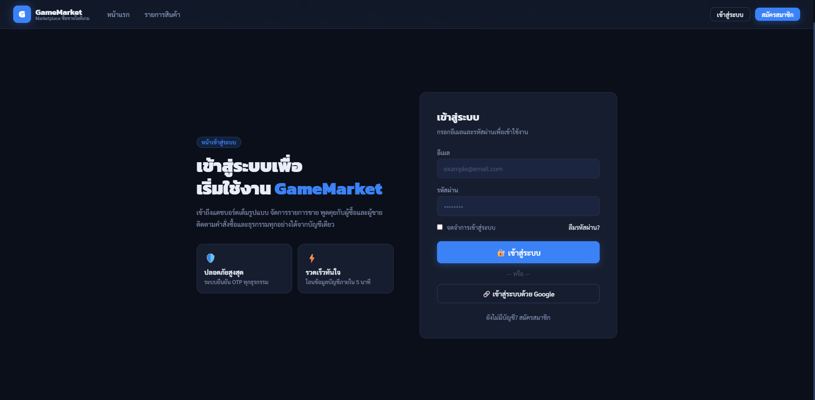
ภาพประกอบที่ 3.11 หน้า Login
3.2.3.1.4 หน้า Register
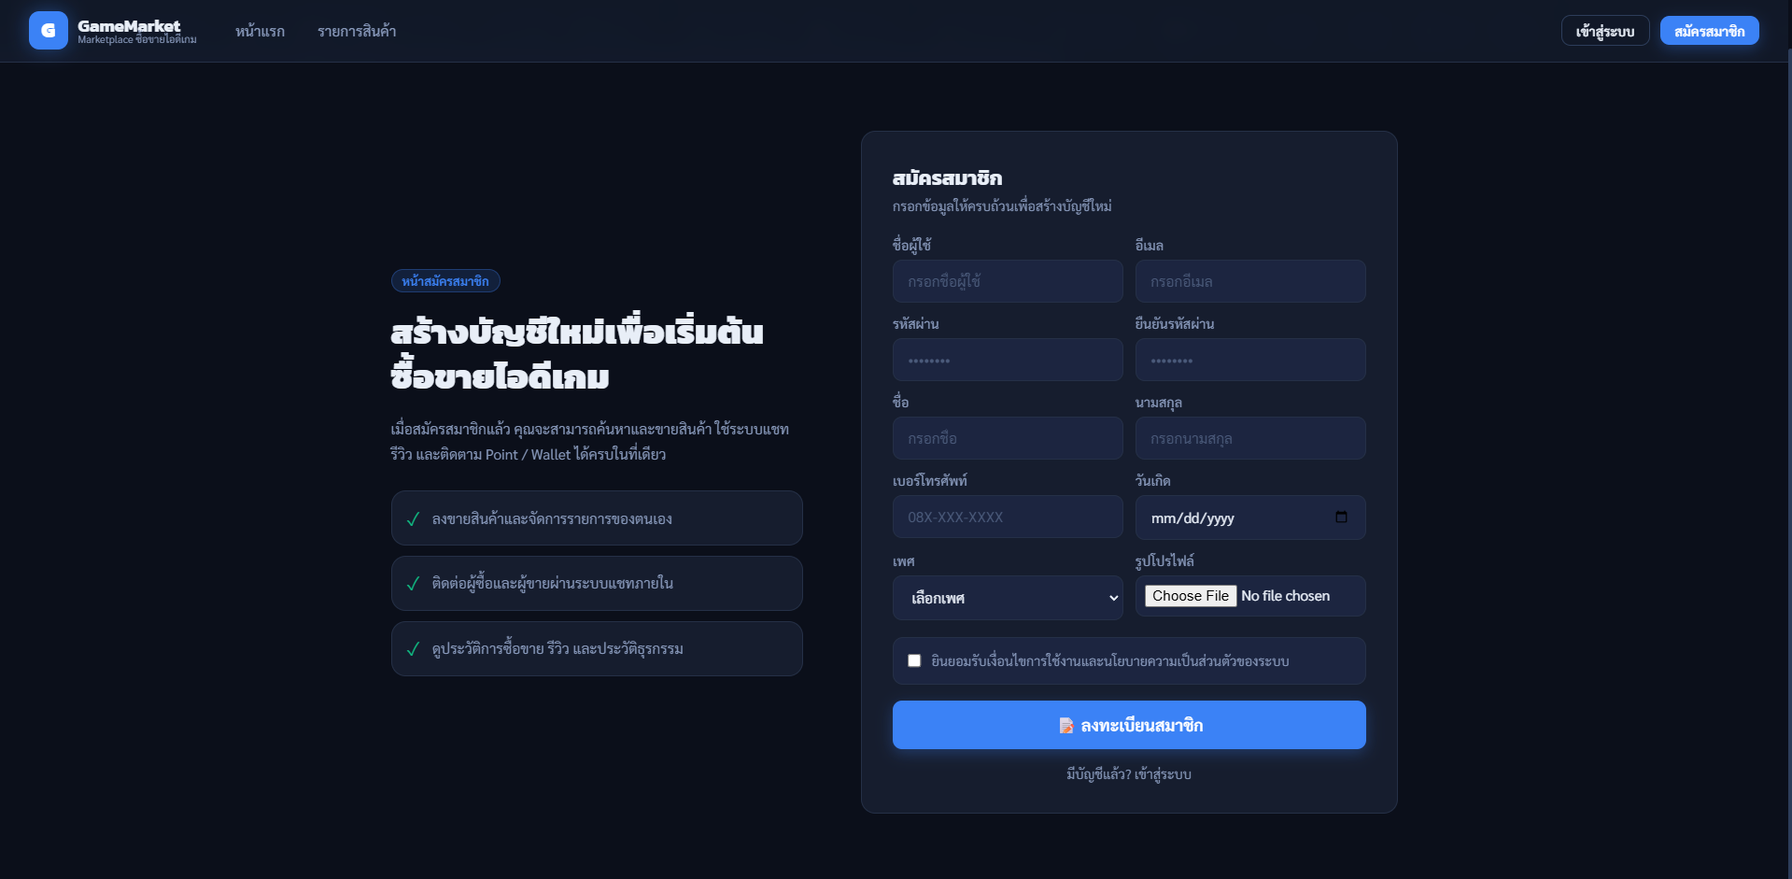
ภาพประกอบที่ 3.12 หน้า Register
ภาพประกอบที่

3.2.3.1.5 หน้าลืมรหัสผ่าน
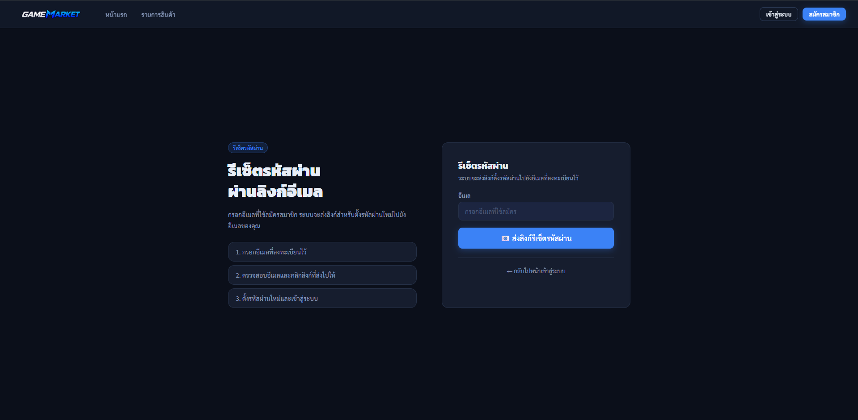
ภาพประกอบที่ 3.13 หน้าลืมรหัสผ่าน
3.2.3.1.6 หน้าลืมรหัสผ่าน/ยืนยันรหัส OTP
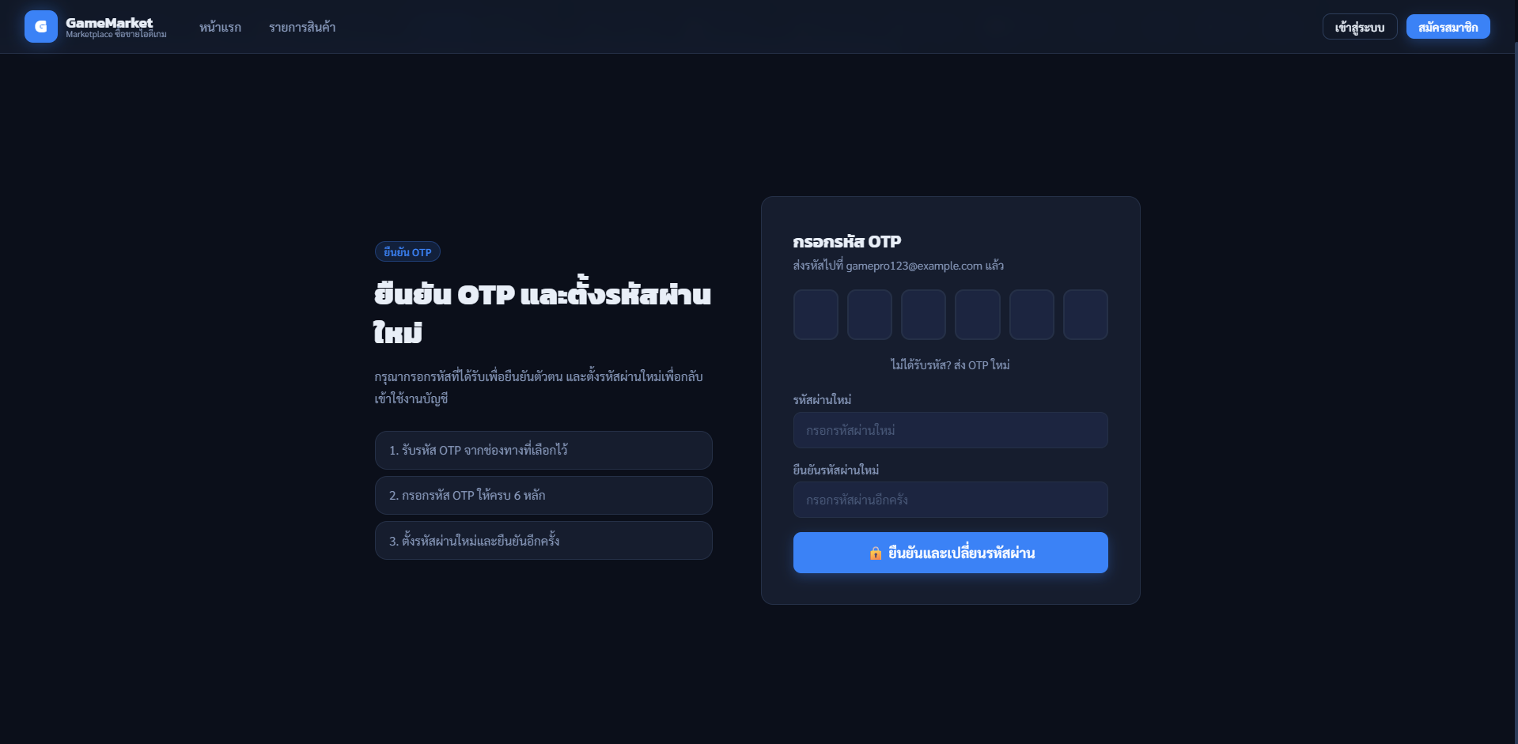
ภาพประกอบที่ 3.14 หน้าลืมรหัสผ่าน/ยืนยันรหัส OTP

3.2.3.1.7 หน้าลืมรหัสผ่าน/ยืนยันรหัส OTP เรียบร้อยแล้ว
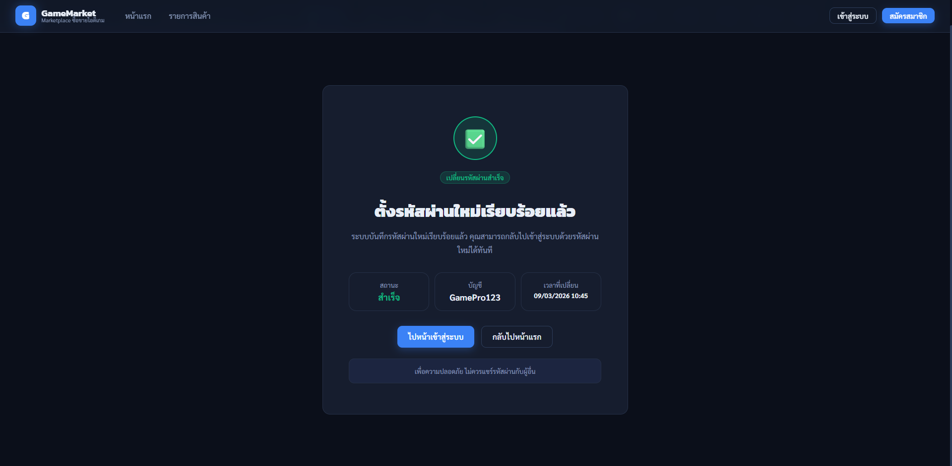
ภาพประกอบที่ 3.15 หน้ายืนยันรหัส OTP เรียบร้อยแล้ว
3.2.3.1.8 หน้ารายการขาย
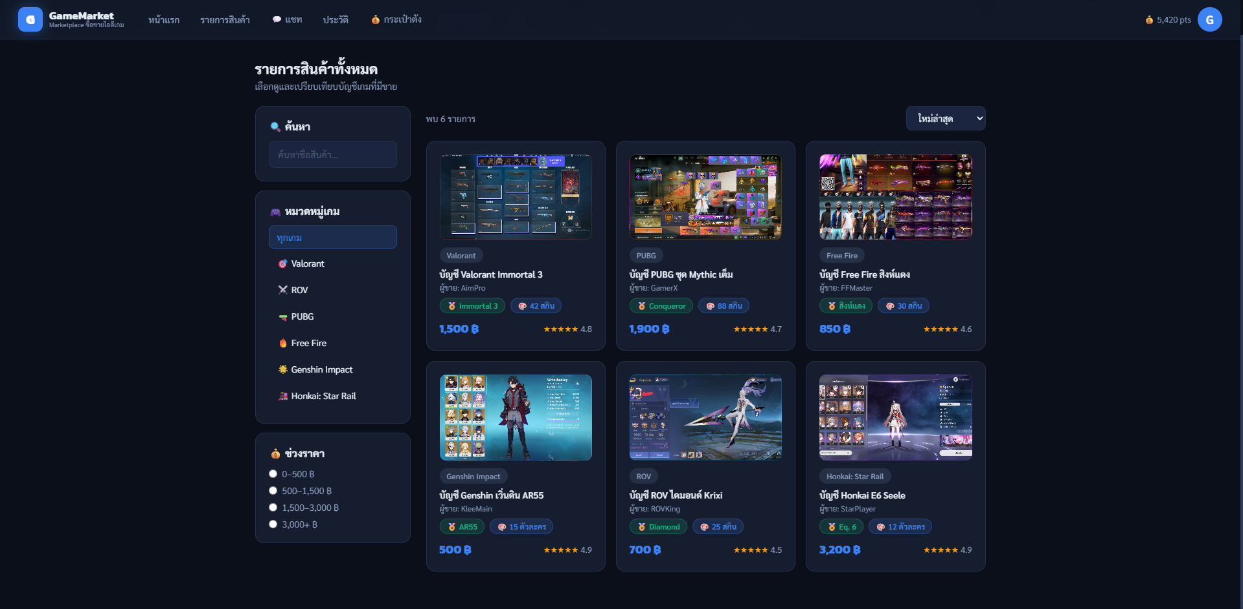
ภาพประกอบที่ 3.16 หน้ารายการขาย
3.2.3.1.9 หน้าดูรายละเอียดสินค้า
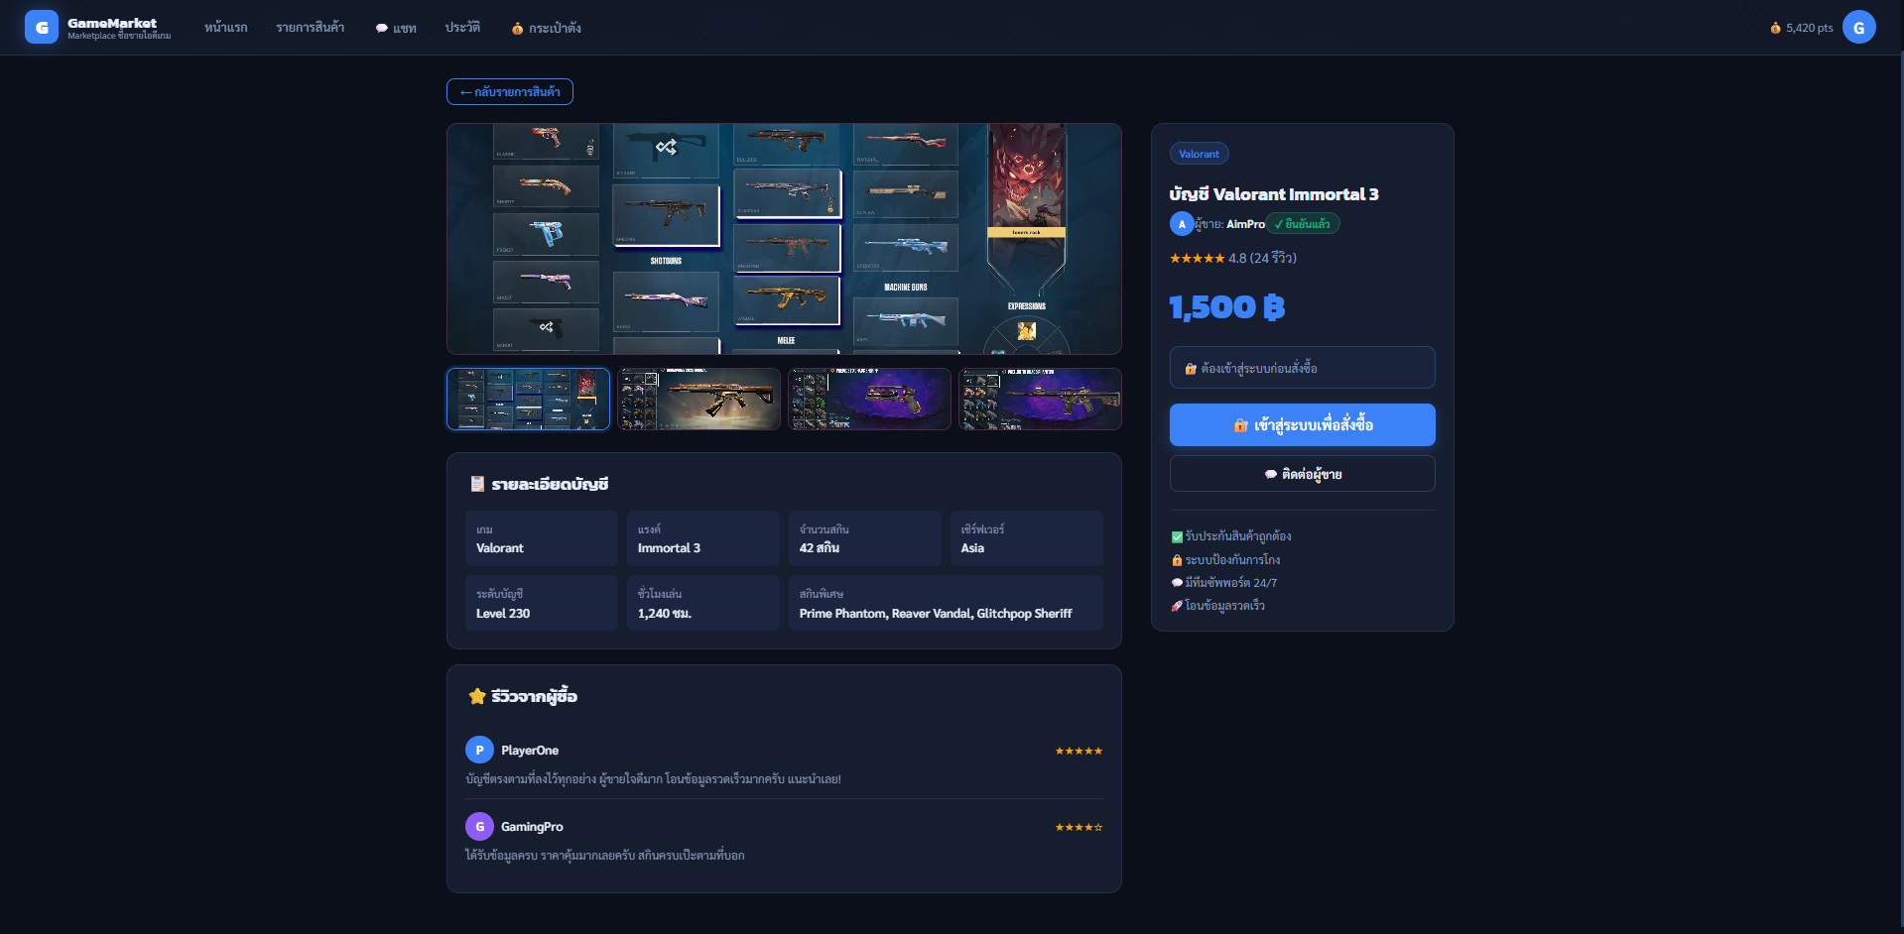
ภาพประกอบที่ 3.17 หน้าดูรายละเอียดสินค้า
ภาพประกอบที่ 23

3.2.3.2 Buyer (ผู้ใช้งานระบบซื้อ)
3.2.3.2.1 หน้าแรกของผู้ใช้งานระบบ
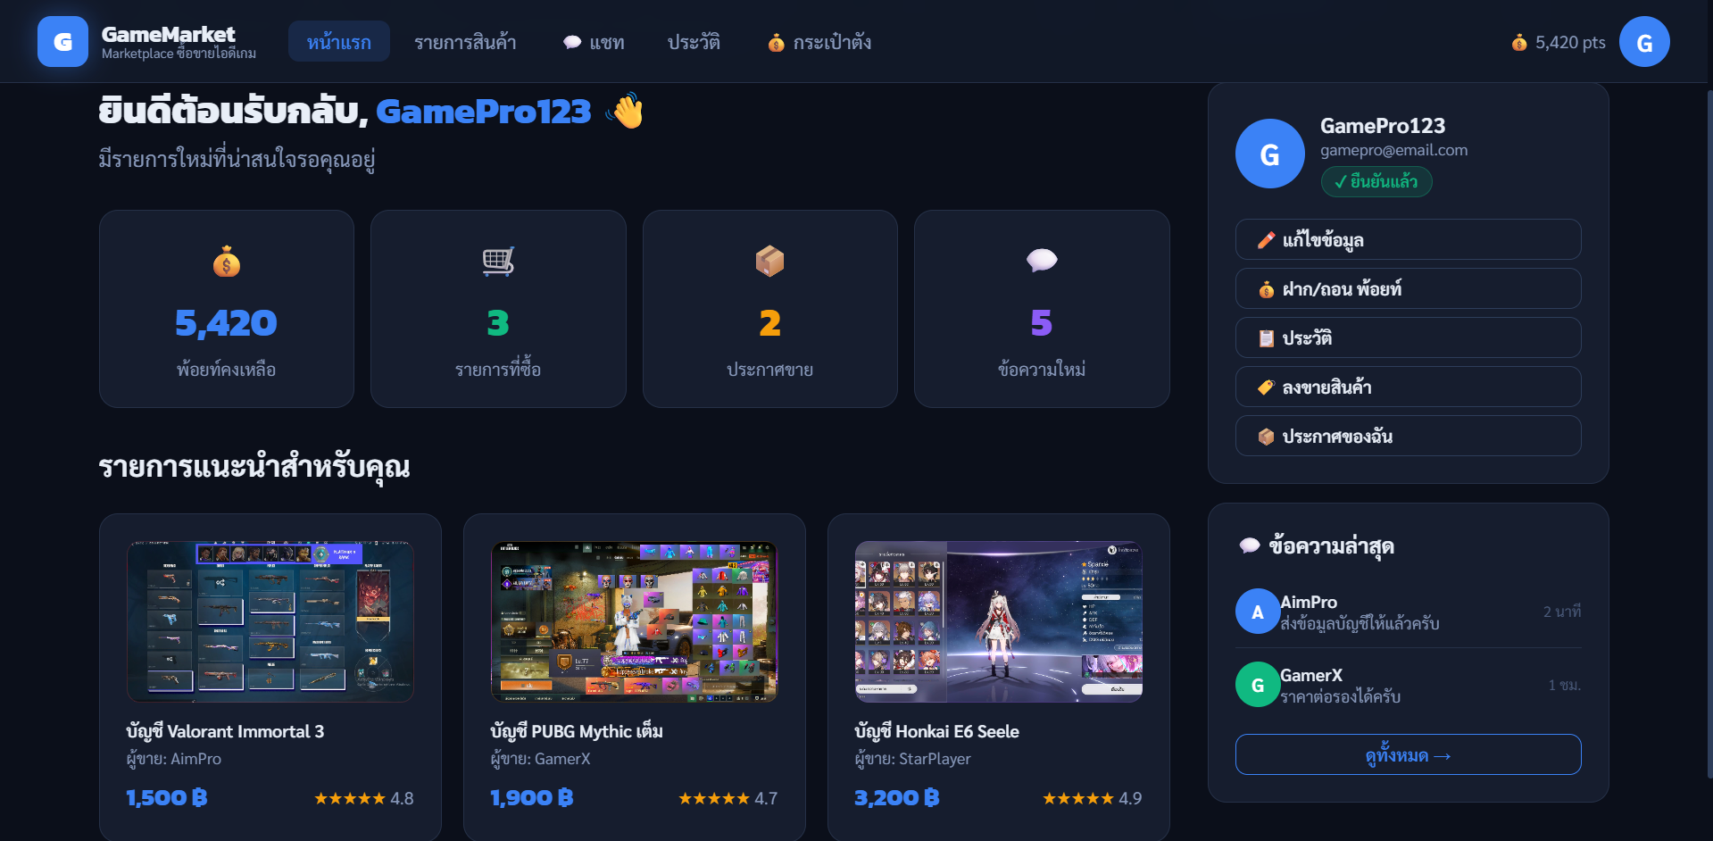
ภาพประกอบที่ 3.18 หน้าแรกของผู้ใช้งานระบบ
3.2.3.2.2 หน้ารายการสินค้า
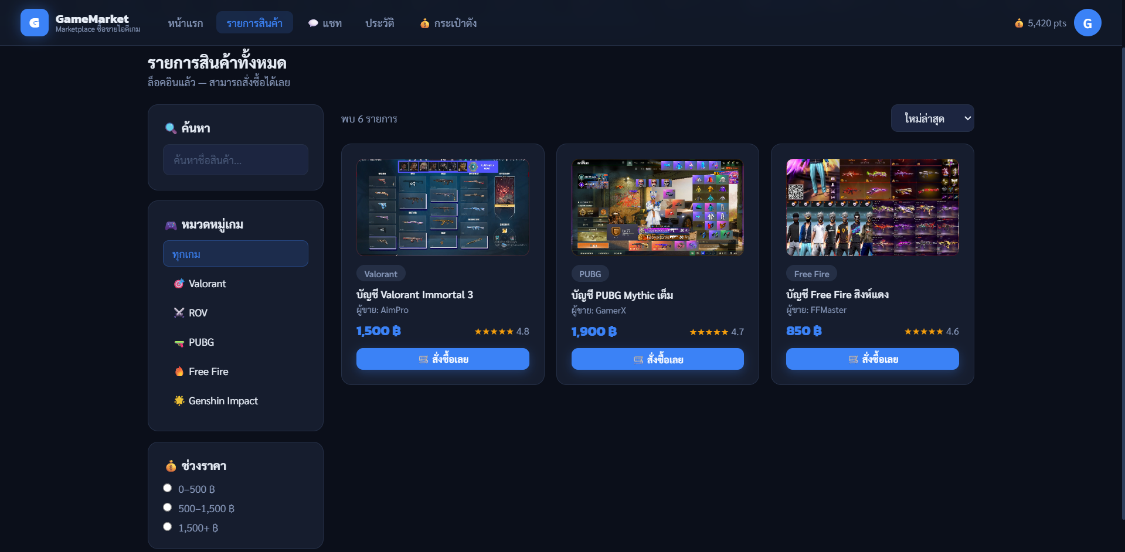
ภาพประกอบที่ 3.19 หน้ารายการสินค้า

3.2.3.2.3 หน้าข้อมูลสินค้า
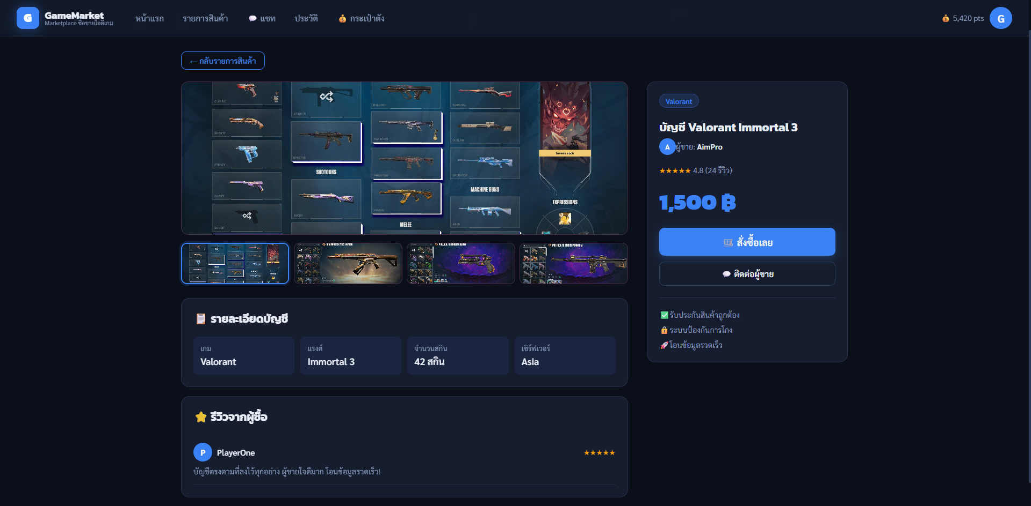
ภาพประกอบที่ 3.20 หน้าข้อมูลสินค้า

3.2.3.2.4 หน้าซื้อสินค้า
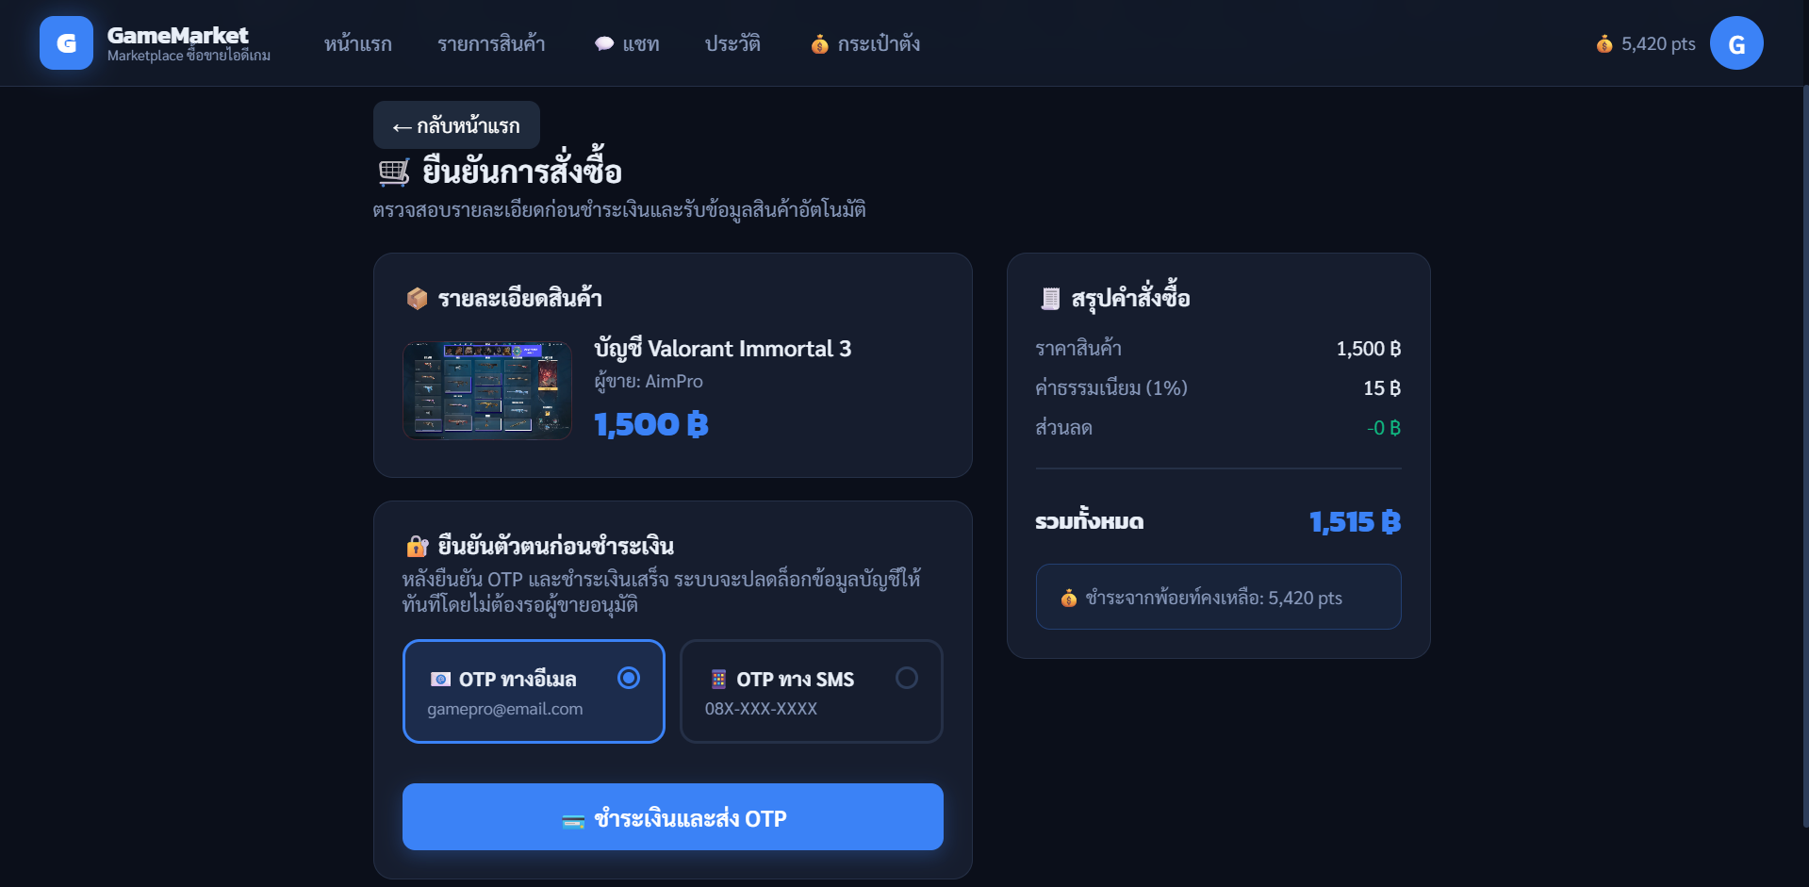
ภาพประกอบที่ 3.21 หน้าซื้อสินค้า

3.2.3.2.5 หน้ายืนยันการสั่งซื้อ
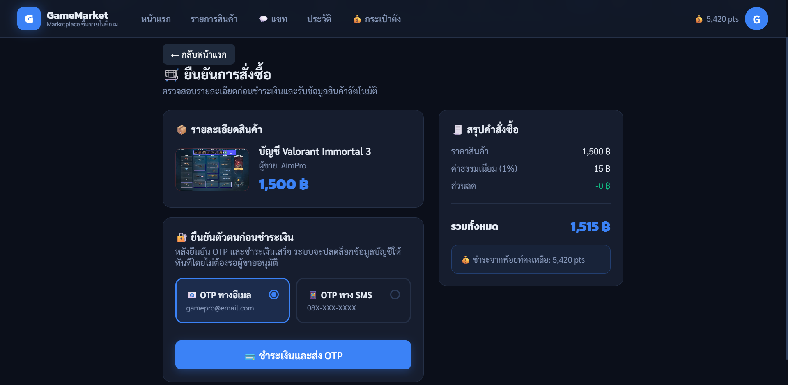
ภาพประกอบที่ 3.22 หน้ายืนยันการสั่งซื้อ

3.2.3.2.6 หน้ายืนยันการสั่งซื้อกรอก OTP
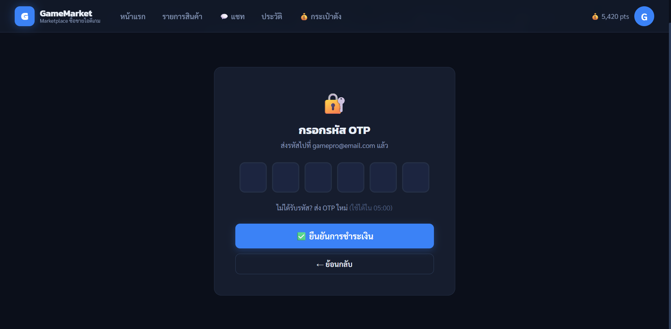
ภาพประกอบที่ 3.23 หน้ายืนยันการสั่งซื้อกรอก OTP

3.2.3.2.7 หน้าชำระเงินสำเร็จ
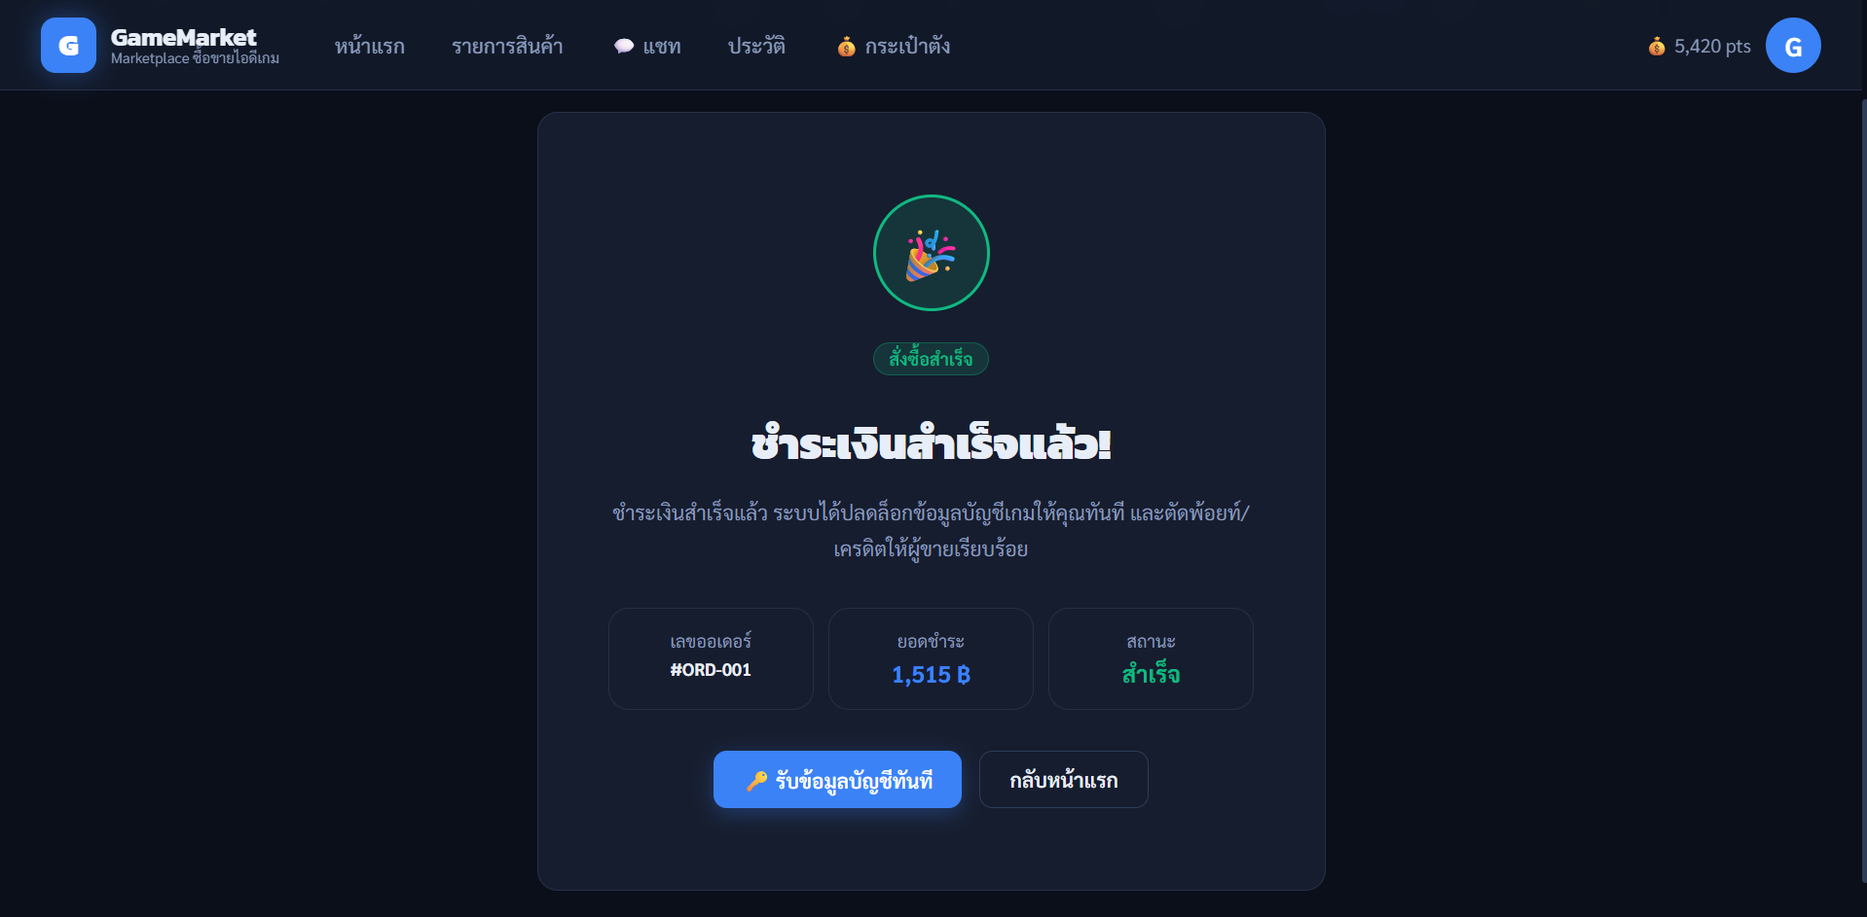
ภาพประกอบที่ 3.24 หน้าชำระเงินสำเร็จ

3.2.3.2.8 หน้าข้อมูลสินค้าที่ซื้อ
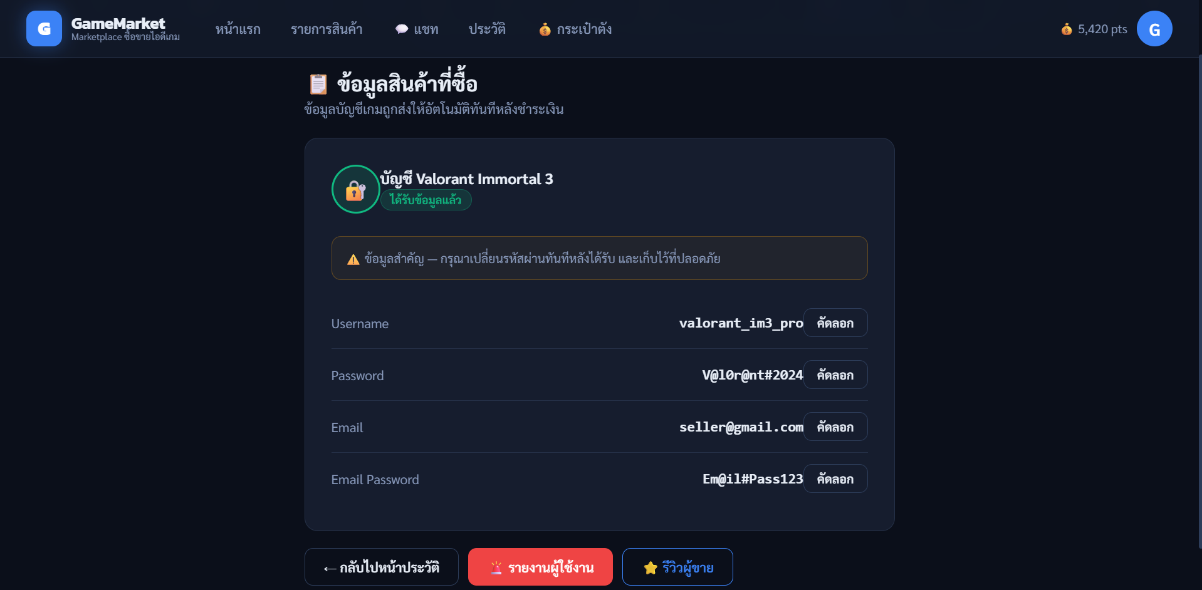
ภาพประกอบที่ 3.25 หน้าข้อมูลสินค้าที่ซื้อ

3.2.3.2.9 หน้ารีวิวผู้ขาย
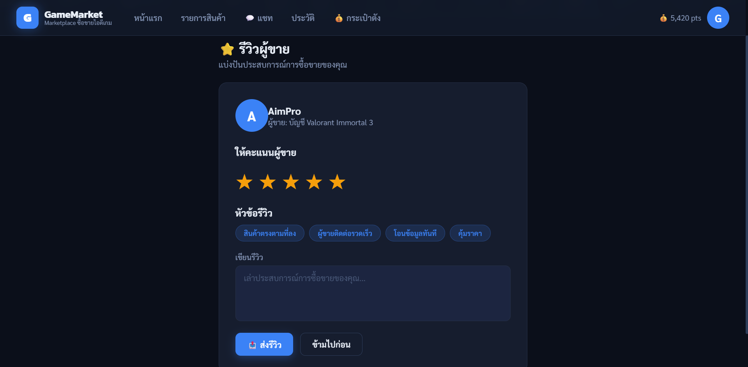
ภาพประกอบที่ 3.26 หน้ารีวิวผู้ขาย
3.2.3.2.10 หน้ารายงานผู้ขาย
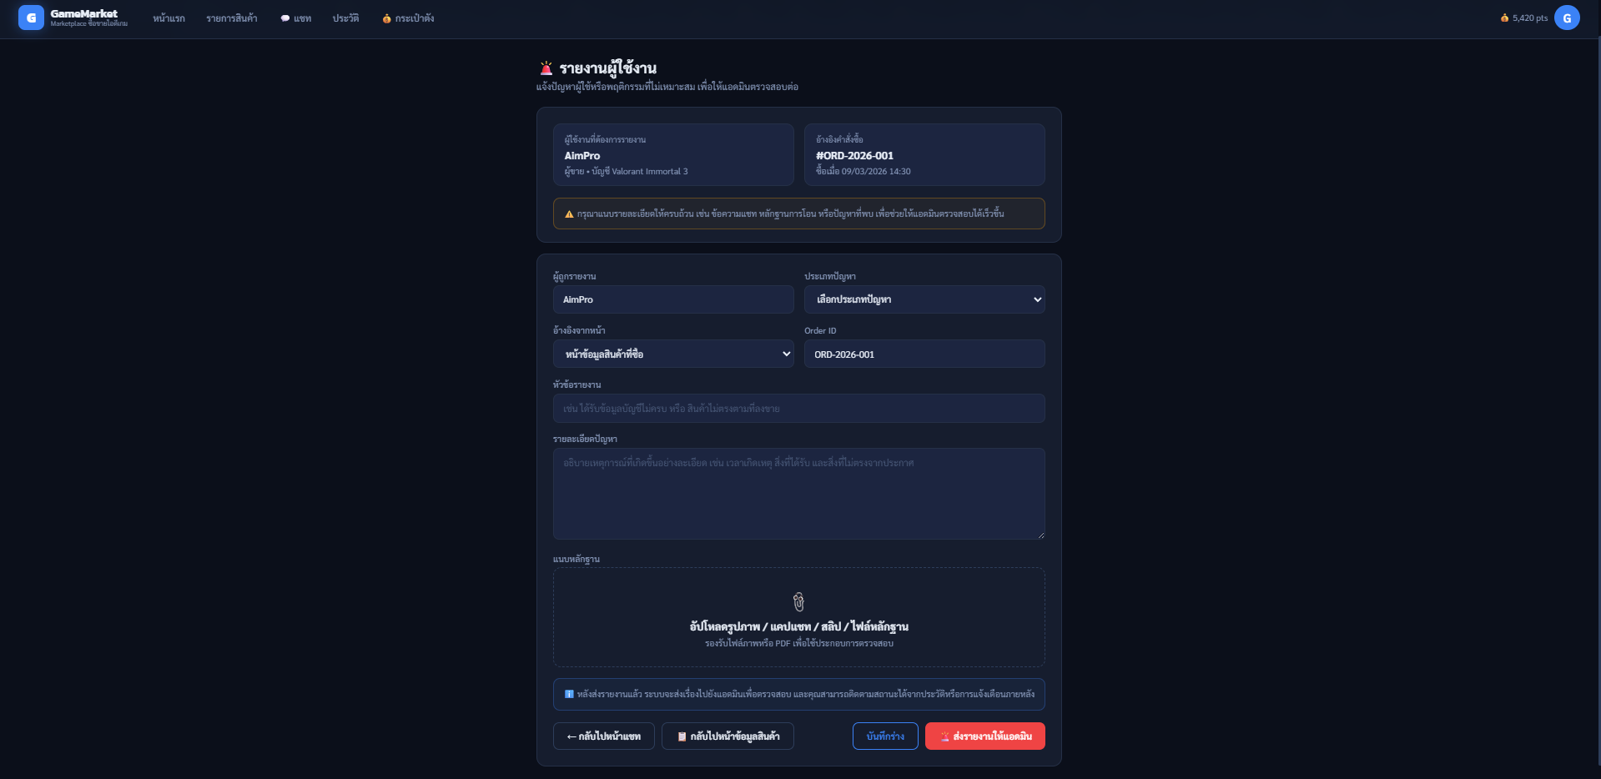
ภาพประกอบที่ 3.27 หน้ารายงานผู้ขาย

3.2.3.2.11 หน้าโปรไฟล์ผู้ใช้
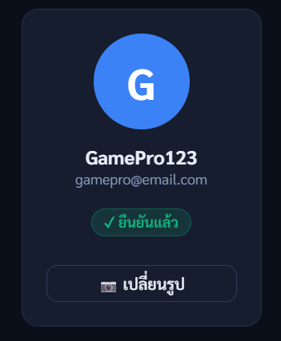
ภาพประกอบที่ 3.28 หน้าโปรไฟล์ผู้ใช้
3.2.3.2.12 หน้าแก้ไขโปรไฟล์
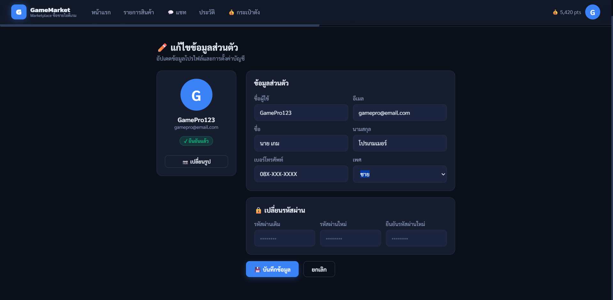
ภาพประกอบที่ 3.29 หน้าแก้ไขโปรไฟล์

3.2.3.2.13 หน้าฝากพ้อยท์
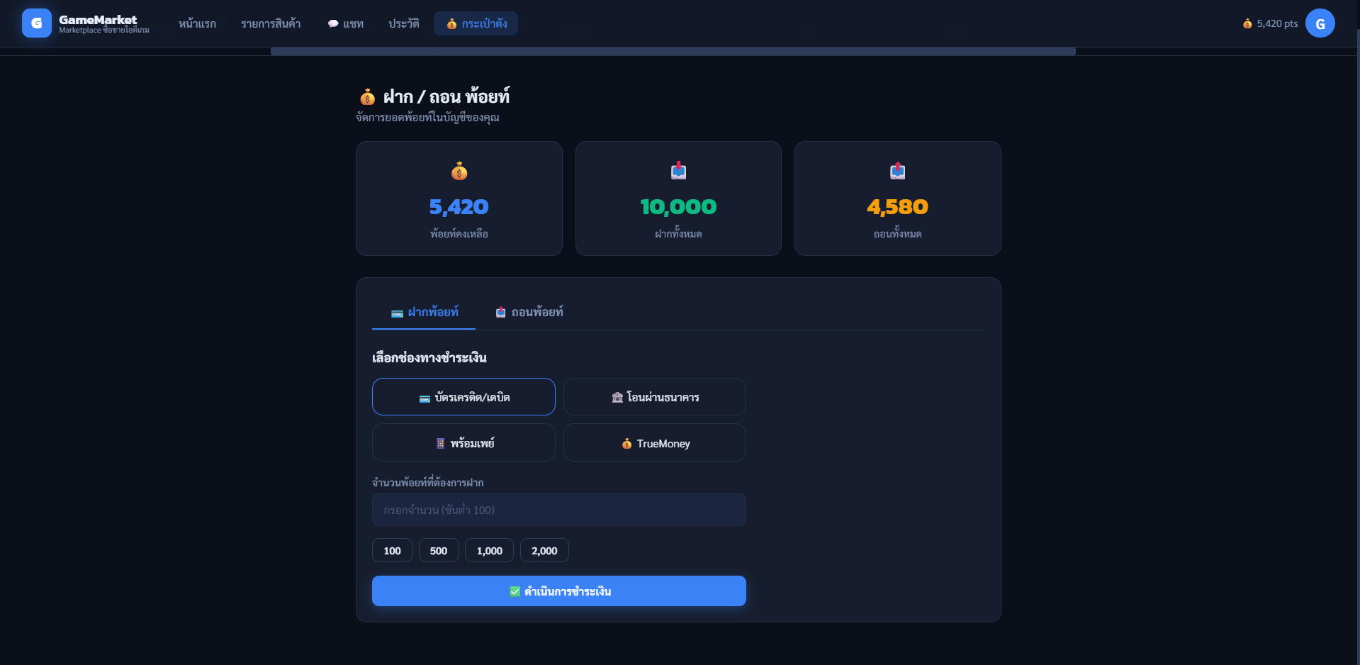
ภาพประกอบที่ 3.30 หน้าฝากพ้อยท์
3.2.3.2.14 หน้าถอนพ้อยท์
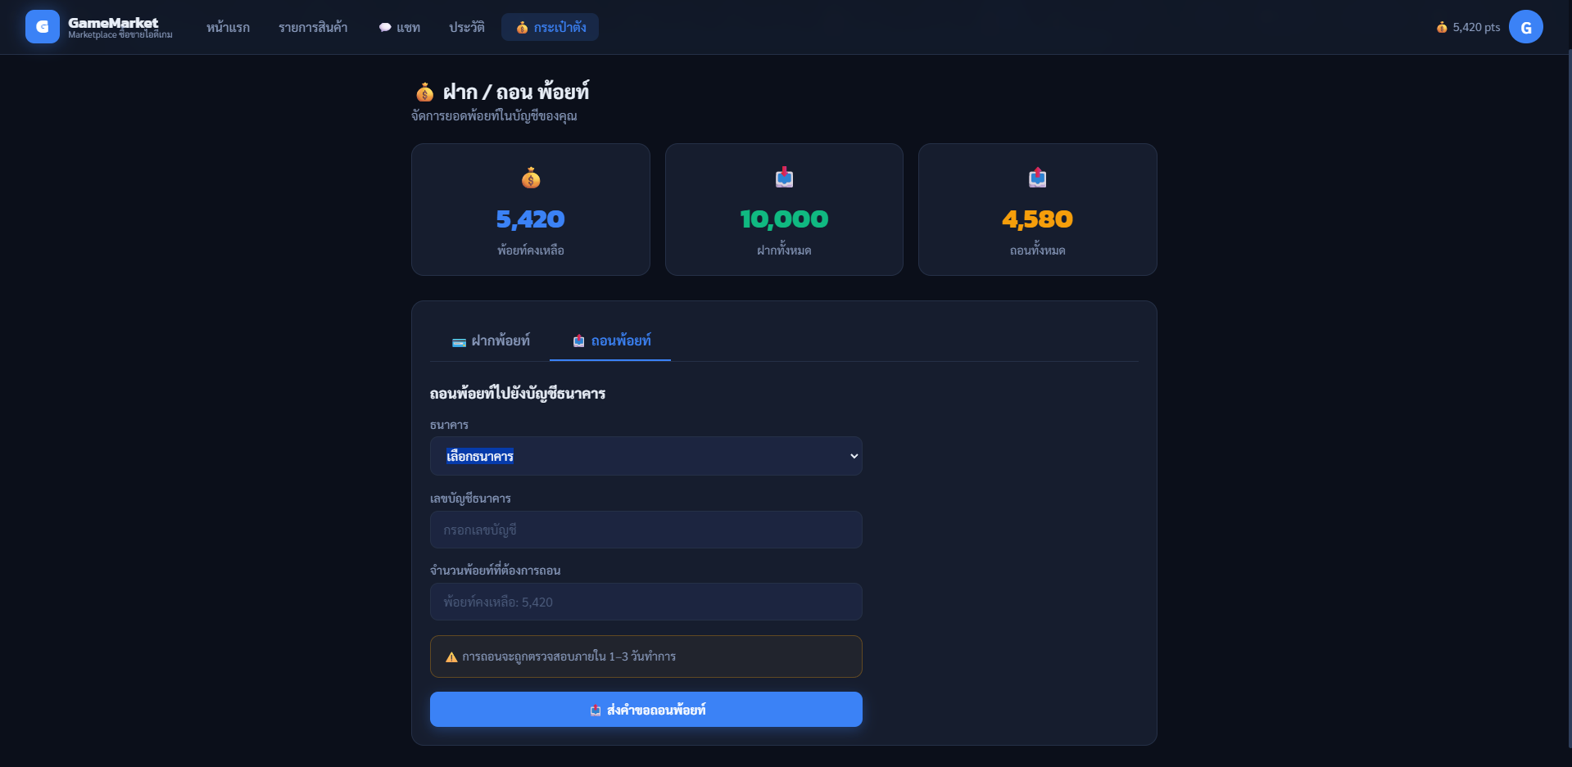
ภาพประกอบที่ 3.31 หน้าถอนพ้อยท์
3.2.3.2.15 แชทกับผู้ขาย
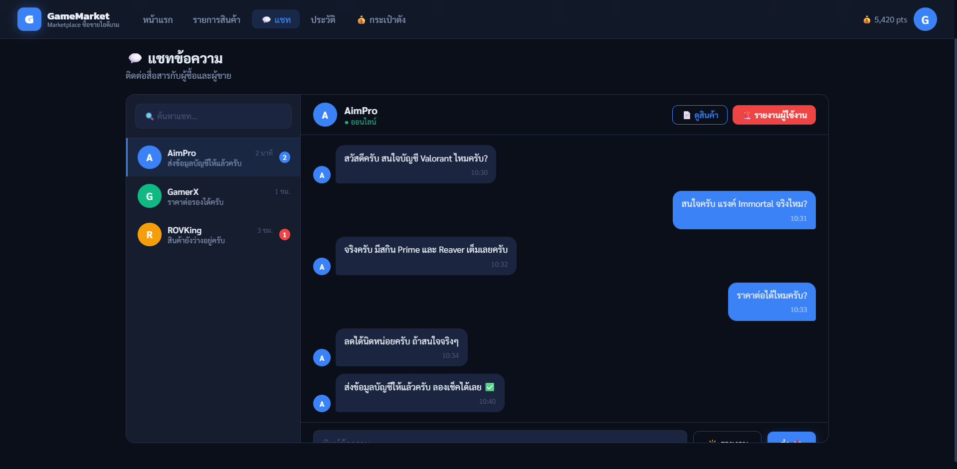
ภาพประกอบที่ 3.32 แชทกับผู้ขาย

3.2.3.2.16 หน้ายืนยันการสั่งซื้อ
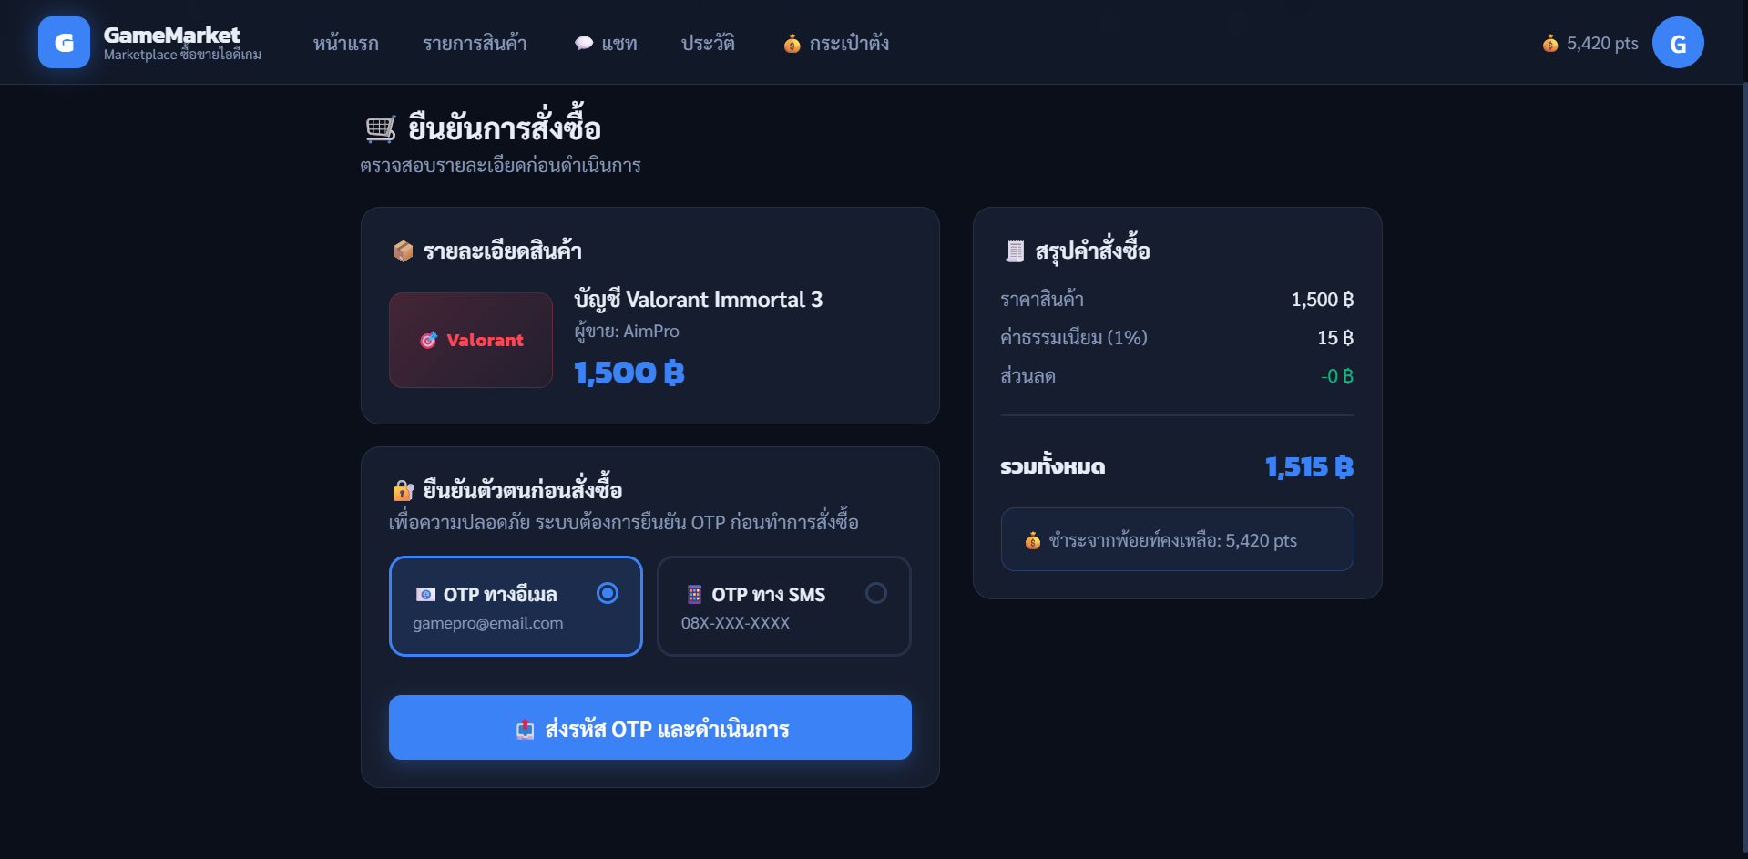
ภาพประกอบที่ 3.33 หน้ายืนยันการสั่งซื้อ

3.2.3.2.17 หน้าดูประวัติการทำธุรกรรม
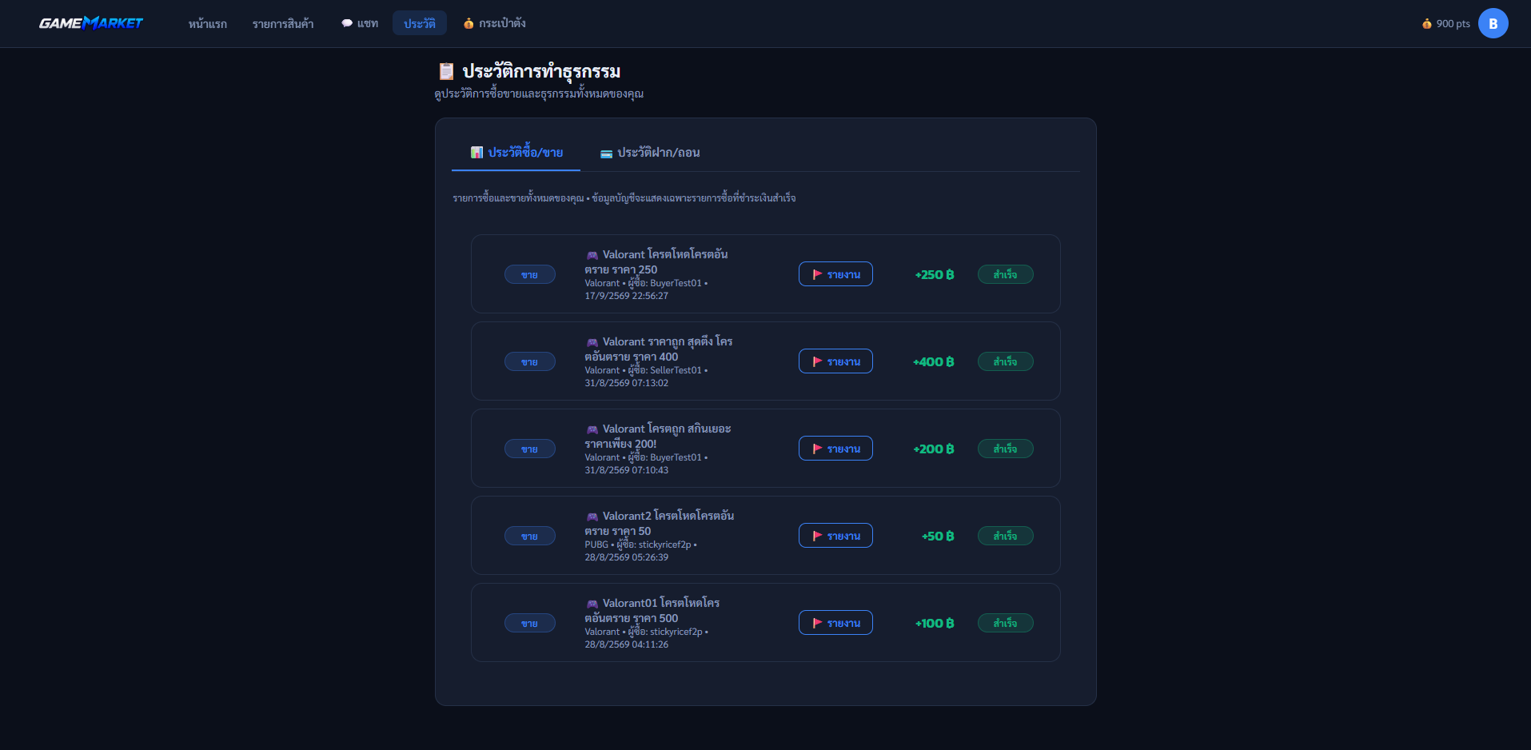
ภาพประกอบที่ 3.34 หน้าดูประวัติการทำธุรกรรม

3.2.3.3 Seller (ผู้ใช้งานระบบขาย)
3.2.3.3.1 ยืนยันตัวตนผู้ขายก่อนลงขายในระบบ
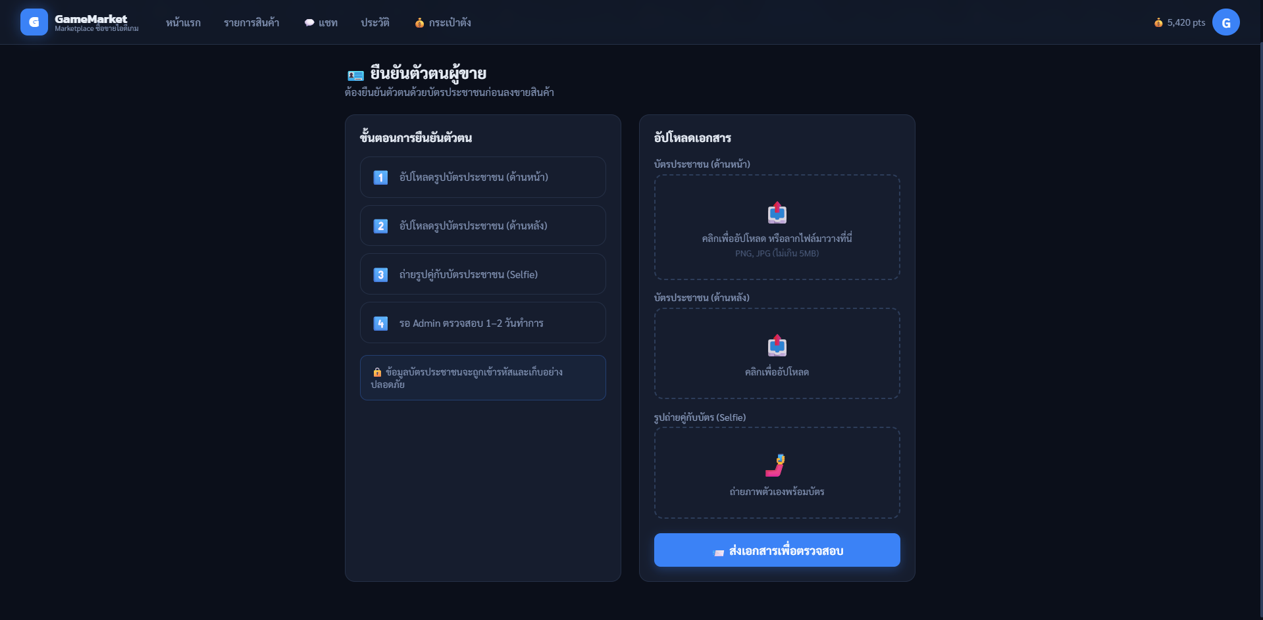
ภาพประกอบที่ 3.35 ยืนยันตัวตนผู้ขายก่อนลงขายในระบบ
3.2.3.3.2 เพิ่มประกาศขายบัญชีเกม
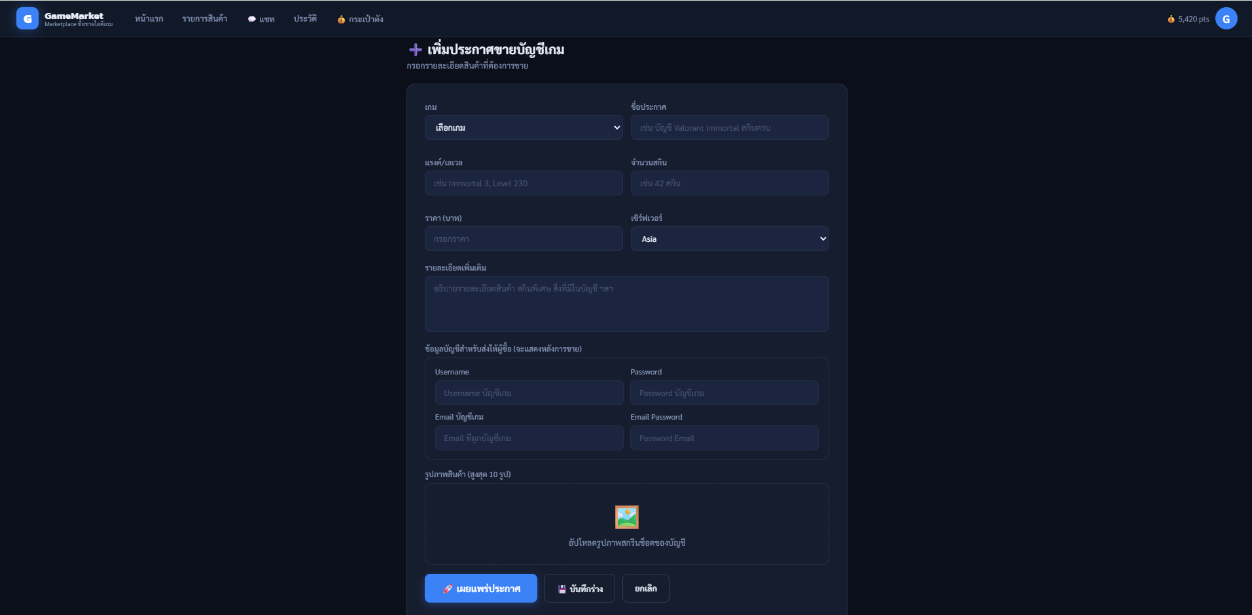
ภาพประกอบที่ 3.36 เพิ่มประกาศขายบัญชีเกม

3.2.3.3.3 หน้าดูประกาศขายของผู้ขาย
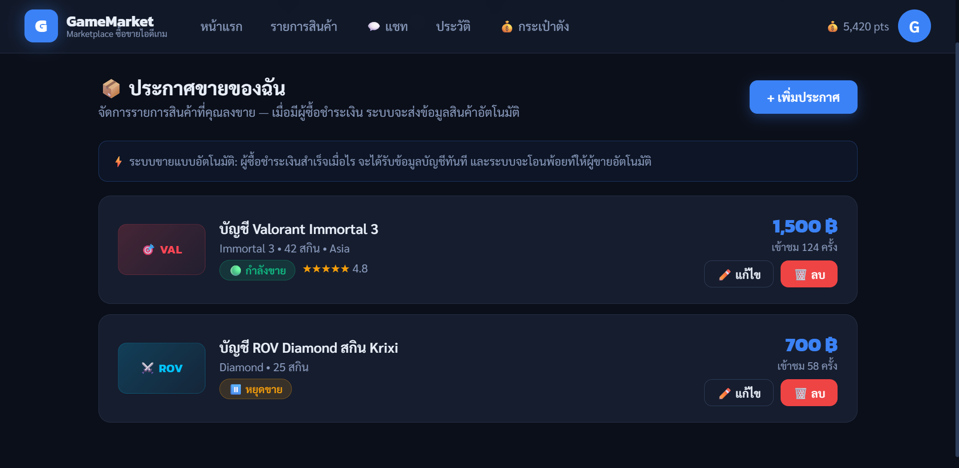
ภาพประกอบที่ 3.37 หน้าดูประกาศขายของผู้ขาย
3.2.3.3.4 หน้าแก้ไขรายการสินค้า
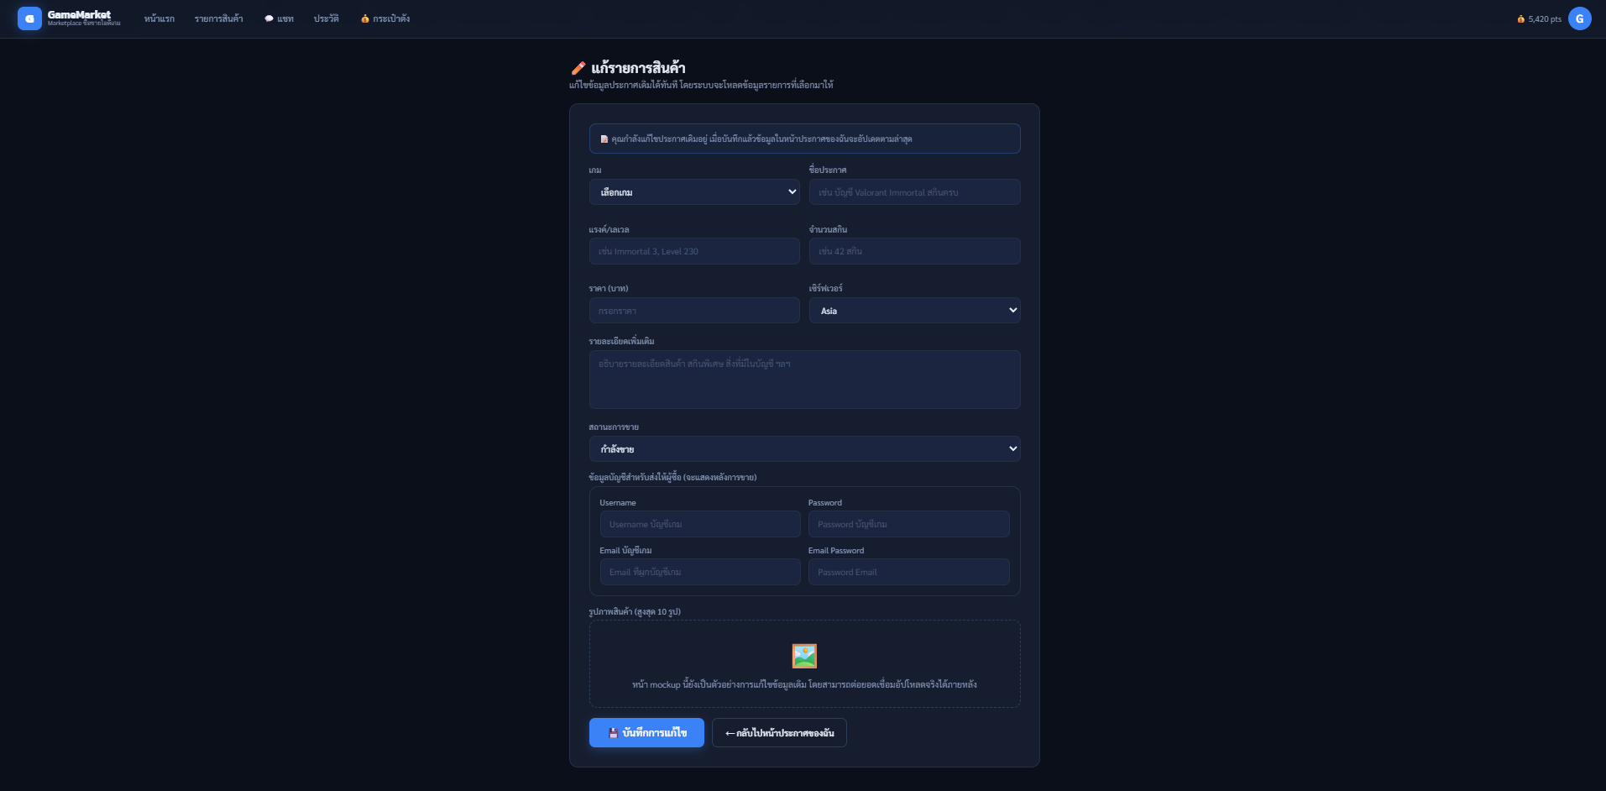
ภาพประกอบที่ 3.38 หน้าแก้ไขรายการสินค้า

3.2.3.4 Admin (แอดมิน)
3.2.3.4.1 หน้าแดชบอร์ดแอดมิน
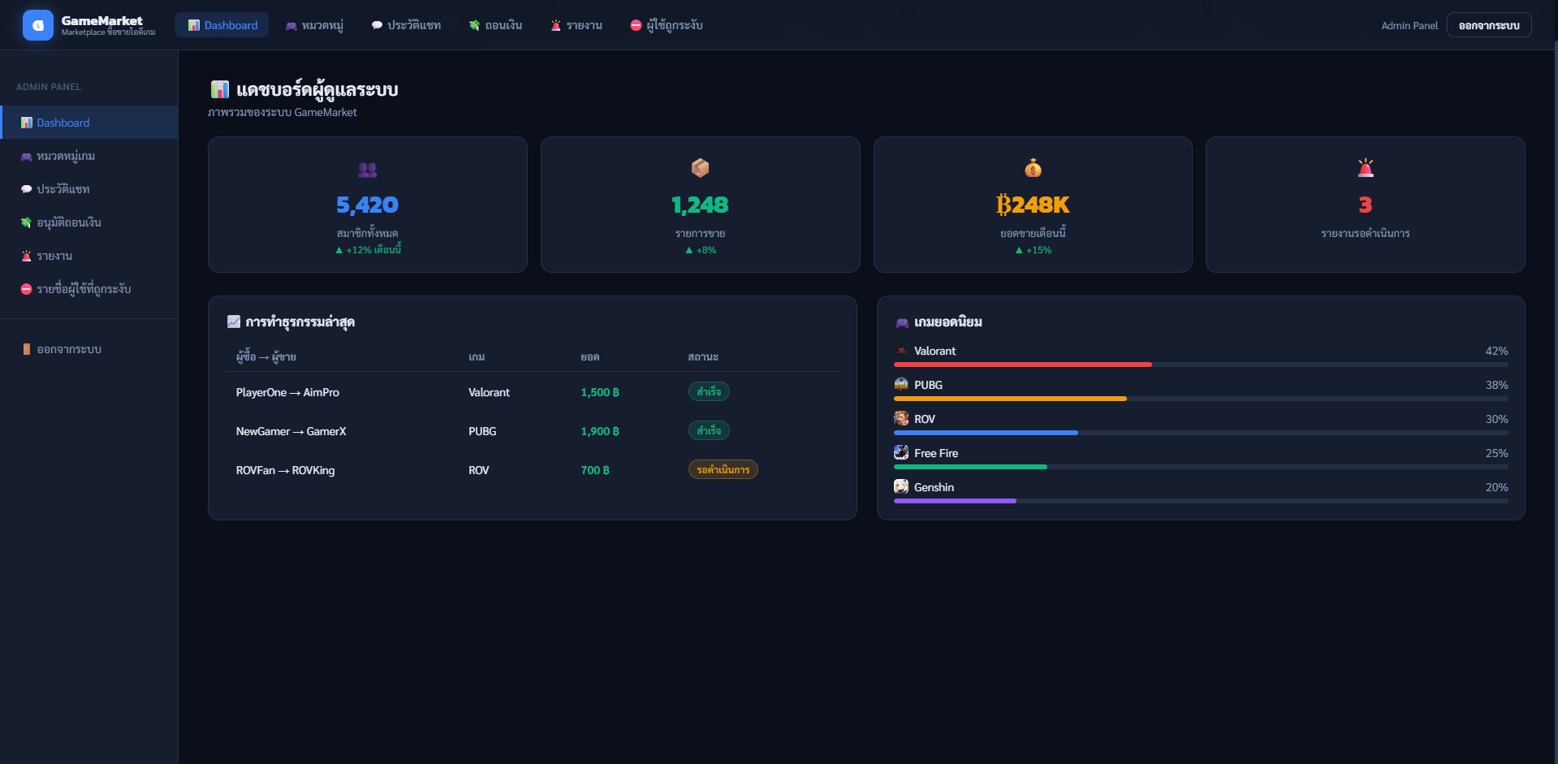
ภาพประกอบที่ 3.39 หน้าแดชบอร์ดแอดมิน
3.2.3.4.2 จัดการหมวดหมู่เกม 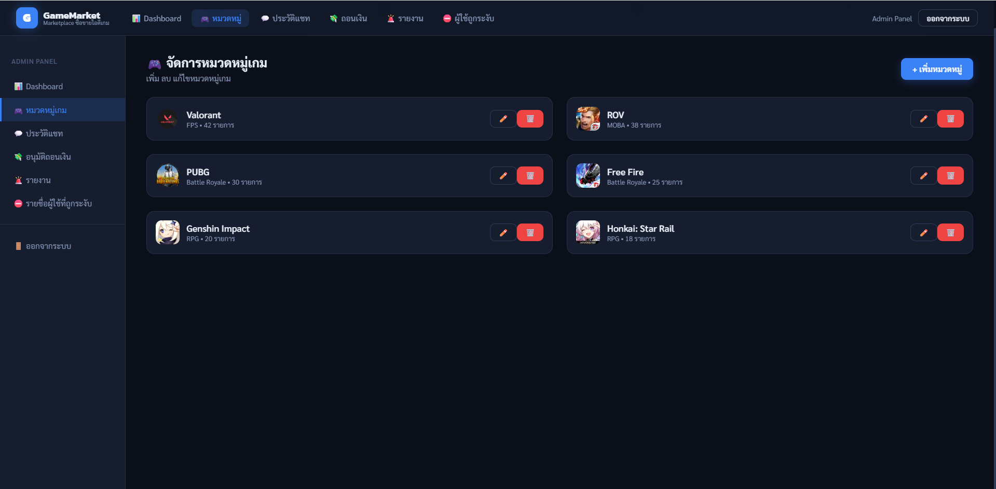
ภาพประกอบที่ 3.40 จัดการหมวดหมู่เกม

3.2.3.4.3 หน้าแสดงประวิติแชทในระบบ
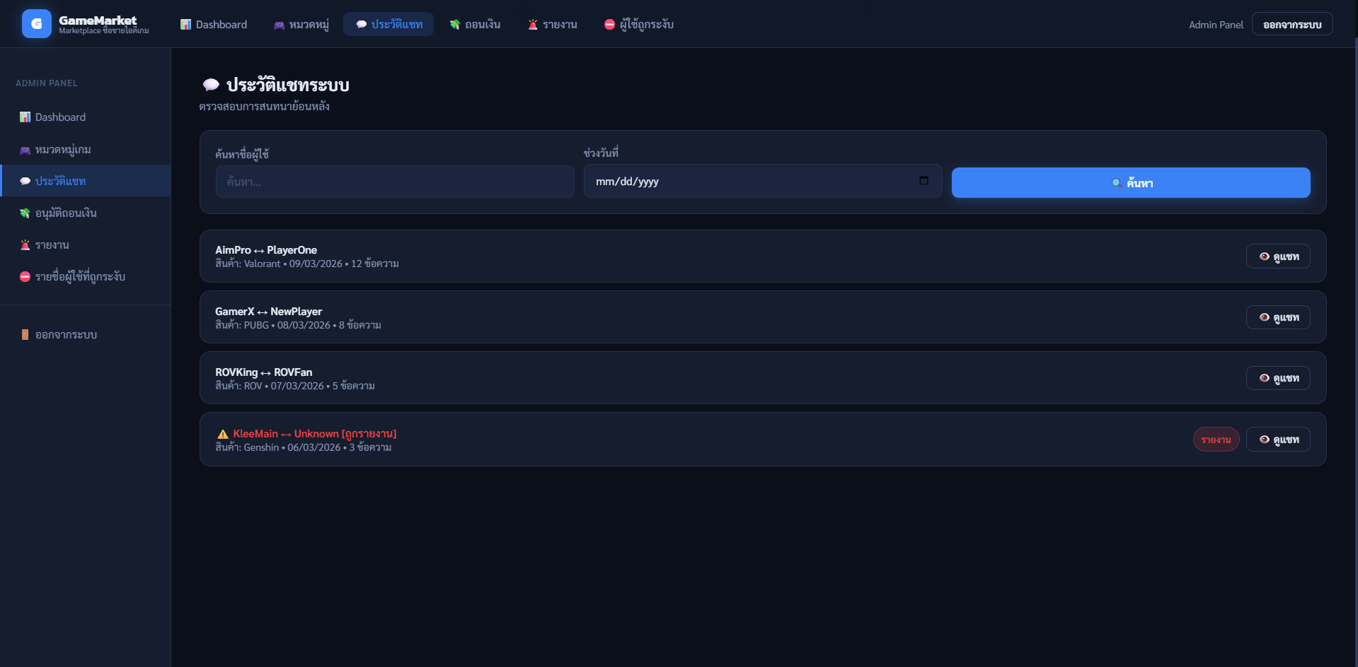
ภาพประกอบที่ 3.41 หน้าแสดงประวิติแชทในระบบ
3.2.3.4.4 หน้าจัดการอนุมัติการถอนเงิน
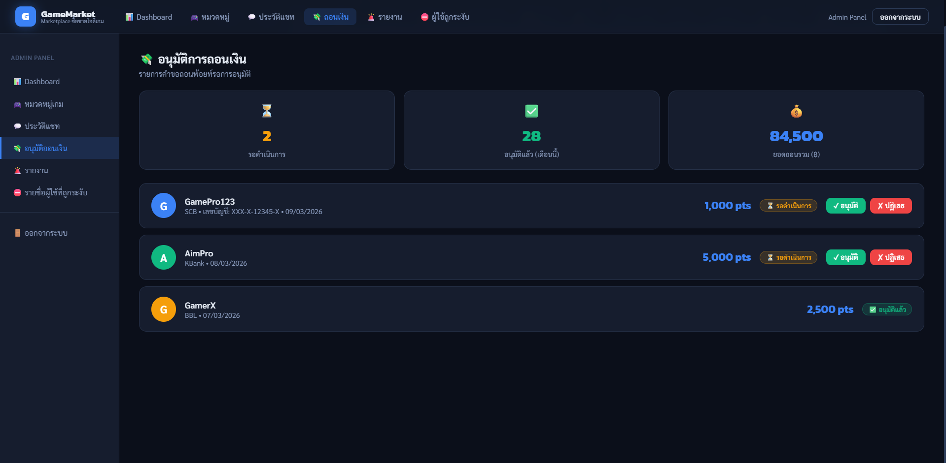
ภาพประกอบที่ 3.42 หน้าจัดการอนุมัติการถอนเงิน

3.2.3.4.5 หน้ารายงานฝั่งแอดมิน
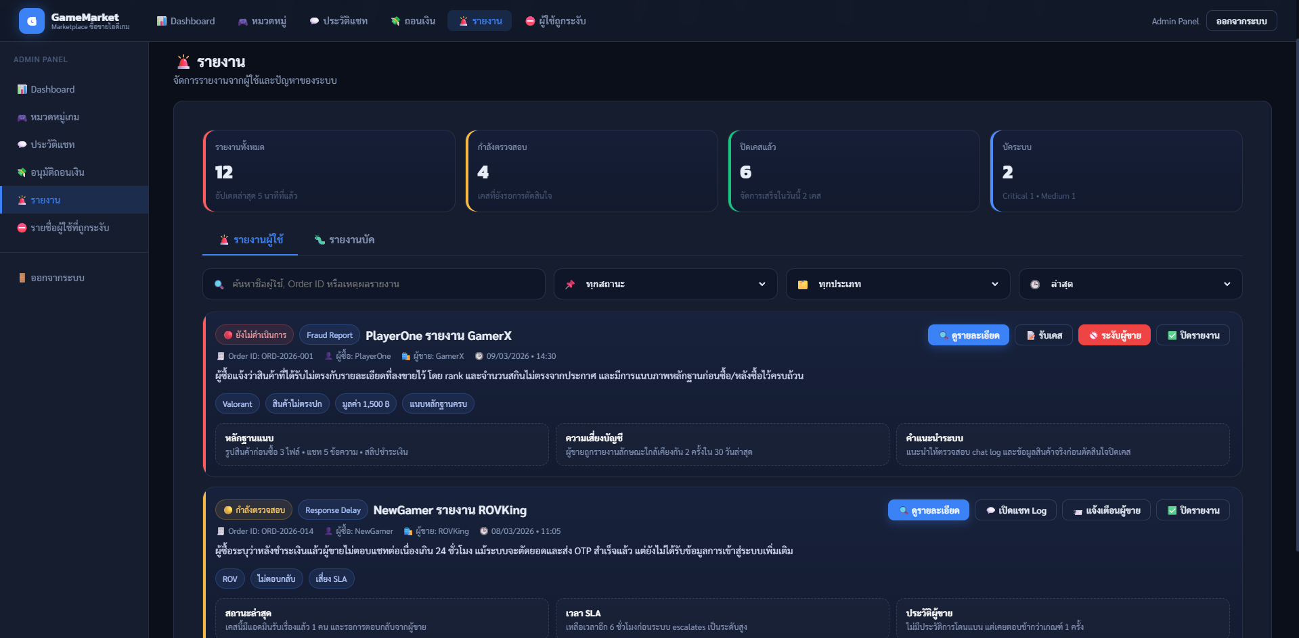
ภาพประกอบที่ 3.43 หน้ารายงานฝั่งแอดมิน
3.2.3.4.5 หน้ารายชื่อผู้ใช้ที่ถูกระงับ
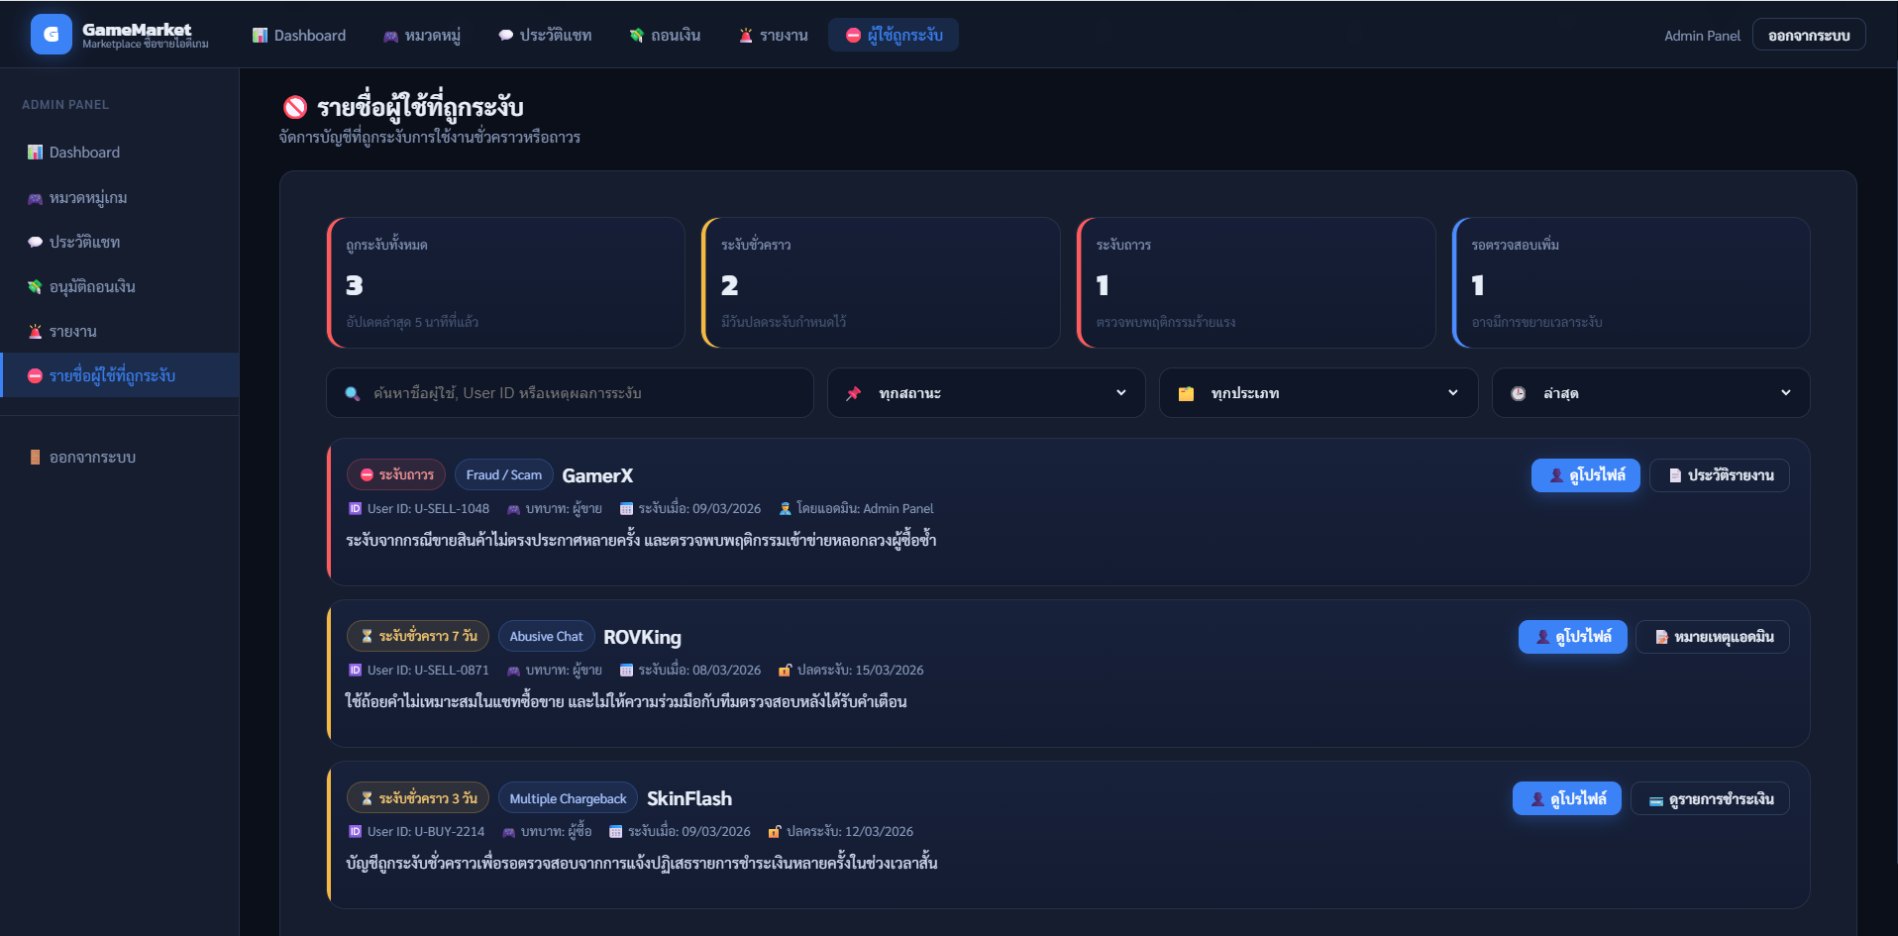
ภาพประกอบที่ 3.44 หน้ารายชื่อผู้ใช้ที่ถูกระงับ

3.3 อุปกรณ์และเครื่องมือที่ใช้
1.5.1 อุปกรณ์ที่ใช้
1.5.1.1 Laptop 1 เครื่อง และ Computer 1 เครื่อง
1) AMD Ryzen 7 7735HS
2) Ram 16 GB
3) SSD 512 GB
4) Nvidia GeForce RTX 4050 Laptop
5) Intel Core i3-7100H
6) Ram 16 GB
7) SSD 512 GB
8) Nvidia GeForce RTX 1070Ti Laptop

1.5.2 เครื่องมือที่ใช้
1.5.2.1 ระบบปฎิบัติการ (Operating System)
1) Windows 11
1.5.2.2 เครื่องมือ
1) Visual Studio Code
2) Xampp
3) MySQL Database
4) Git
5) GitHub
6) HTML
7) CSS
8) JavaScript

3.4 การทดสอบระบบ
ความหมายของการทดสอบกล่องดำ (Black Box Testing) การทดสอบกล่องดำ (Black Box Testing) หรือที่รู้จักในชื่อ Functional Testing คือเทคนิคการทดสอบซอฟต์แวร์ที่มุ่งเน้นการตรวจสอบ "ฟังก์ชันการทำงาน" ของระบบตามความต้องการของผู้ใช้ (Requirement) โดยที่ผู้ทดสอบ ไม่จำเป็นต้องทราบถึงโครงสร้างภายใน (Internal Structure) ลอจิกการทำงาน หรือรหัสต้นฉบับ (Source Code) ของโปรแกรมนั้น ๆ
เปรียบเสมือนผู้ทดสอบมองเห็นระบบเป็น "กล่องสีดำ" ที่มองไม่เห็นกลไกข้างใน สิ่งที่ผู้ทดสอบสนใจมีเพียง 2 ส่วนหลักคือ:
- Input (ข้อมูลนำเข้า): การป้อนข้อมูลตามกรณีทดสอบ (Test Case)
- Output (ผลลัพธ์ที่ตอบสนอง): การตรวจสอบว่าผลลัพธ์ที่ได้ตรงตามที่ระบุไว้ในเอกสารความต้องการหรือไม่
ลักษณะเด่นของการทดสอบกล่องดำ
- เน้นพฤติกรรม (Behavioral Testing): ตรวจสอบว่าระบบตอบสนองต่อเงื่อนไขต่าง ๆ อย่างไร
- ความเป็นอิสระ: ผู้ทดสอบไม่จำเป็นต้องมีทักษะด้านการเขียนโปรแกรมในภาษานั้น ๆ ก็สามารถทดสอบได้
- มุมมองของผู้ใช้: การทดสอบนี้ช่วยสะท้อนประสบการณ์การใช้งานจริงของผู้ใช้ว่าระบบทำงานได้ถูกต้องตามวัตถุประสงค์หรือไม่
เทคนิคที่นิยมใช้ใน Black Box Testing
- Equivalence Partitioning (EP): การแบ่งกลุ่มข้อมูลที่มีลักษณะเหมือนกันเพื่อลดจำนวนกรณีทดสอบ
- Boundary Value Analysis (BVA): การทดสอบค่าที่ขอบเขตของเงื่อนไข (เช่น ค่าต่ำสุด (min) และค่าสูงสุด (max)) เพราะมักเป็นจุดที่เกิดข้อผิดพลาดได้ง่าย
Decision Table Testing: การใช้ตารางการตัดสินใจเมื่อระบบมีเงื่อนไขที่ซับซ้อนและสัมพันธ์กัน

บทที่ 4
ผลการทดสอบ

ผลการทดลองในบทนี้แสดงผลการพัฒนาฐานข้อมูลทางกายภาพ และผลการทดสอบระบบด้วยเทคนิคกล่องดำในฟังก์ชันต่างๆ ของระบบ

4.1 ผลการพัฒนาฐานข้อมูล
จากการออกแบบฐานข้อมูลในหัวข้อ 3.2.2 และ 3.2.5 เมื่อนำมาสร้างเป็นฐานข้อมูลด้วย MySQL สามารถแสงเป็น แผนภาพอีอาร์ของฐานข้อมูลทางกายภาพได้ดังภาพประกอบที่ 4.1

4.2 ผลการทดสอบระบบด้วยเทคนิคกล่องดำ
4.2.1 ผลการทดสอบหน้าเข้าสู่ระบบ
การทดสอบหน้าหลักจะมีการนำข้อมูล 3 ข้อมูลจากหน้าหลักดังภาพประกอบที่ 4.1 ผลการทดสอบสามารถแสดงได้ดังตารางที่ 4.1
ภาพประกอบที่ 4.2 หน้าแรก
ภาพประกอบที่ 4.3 หน้า Login

ตารางที่ 4.1 ผลการทดสอบหน้า Login
กรณีทดสอบ  (#Test Case) | ข้อมูลนำเข้า  (input Data) | ผลที่คาดว่าจะได้รับ  (Expecting Results) | ผลที่ได้รับ  (Results) | ผลการทดสอบ  (Evaluation Results)
1 | กรอกอีเมลและรหัสผ่าน ถูกต้อง | เข้าสู่ระบบได้ | เข้าสู่ระบบได้ | ผ่าน
2 | กรอกอีเมลถูกต้อง แต่รหัสผ่าน ไม่ถูกต้อง | เข้าสู่ระบบไม่ได้ (แสดงข้อความแจ้งเตือนรหัสผิด) | เข้าสู่ระบบไม่ได้ | ผ่าน
3 | ไม่กรอกข้อมูลใดๆ แล้วกดปุ่ม "เข้าสู่ระบบ" | เข้าสู่ระบบไม่ได้ (ระบบแจ้งเตือนให้กรอกข้อมูล) | เข้าสู่ระบบไม่ได้ | ผ่าน
4 | คลิกปุ่ม "เข้าสู่ระบบด้วย Google" | ระบบพาไปยังหน้ายืนยันบัญชีของ Google | ไปยังหน้า Google | ผ่าน

4.2.2 ผลการทดสอบหน้าสมัครสมาชิก
ภาพประกอบที่ 4.4 หน้าสมัครสมาชิก

ตารางที่ 4.2 ผลการทดสอบหน้าสมัครสมาชิก
กรณีทดสอบ  (#Test Case) | ข้อมูลนำเข้า  (input Data) | ผลที่คาดว่าจะได้รับ  (Expecting Results) | ผลที่ได้รับ  (Results) | ผลการทดสอบ  (Evaluation Results)
1 | กรอกข้อมูลครบ & ติ๊กเงื่อนไข | สมัครสำเร็จ & ไปหน้าล็อกอิน | สมัครสำเร็จ | ผ่าน
2 | กรอกข้อมูลครบ แต่ไม่ติ๊กเงื่อนไข | แจ้งเตือนให้ยอมรับเงื่อนไข | สมัครไม่ได้ | ผ่าน
3 | กรอกรหัสผ่าน 2 ช่องไม่ตรงกัน | แจ้งเตือนรหัสไม่ตรงกัน | สมัครไม่ได้ | ผ่าน
4 | ไม่กรอกข้อมูล | แจ้งเตือนให้กรอกข้อมูล | สมัครไม่ได้ | ผ่าน

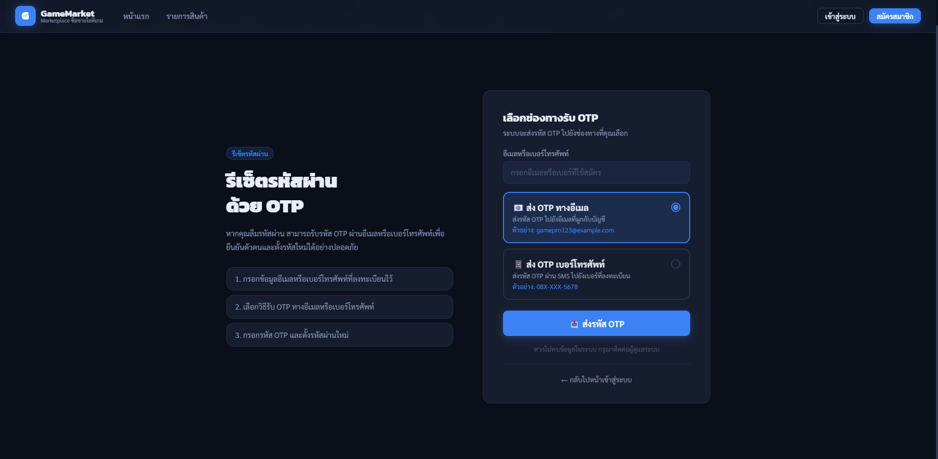
ภาพประกอบที่ 4.5 หน้าลืมรหัสผ่าน
ตารางที่ 4.3 ผลการทดสอบลืมรหัสผ่าน
กรณีทดสอบ  (#Test Case) | ข้อมูลนำเข้า  (input Data) | ผลที่คาดว่าจะได้รับ  (Expecting Results) | ผลที่ได้รับ  (Results) | ผลการทดสอบ  (Evaluation Results)
1 | กรอกอีเมลถูกต้อง & เลือกส่ง OTP ทางอีเมล | ส่ง OTP สำเร็จ & ไปหน้ากรอกรหัส | ส่ง OTP สำเร็จ | ผ่าน
2 | กรอกเบอร์โทรถูกต้อง & เลือกส่ง OTP ทางเบอร์โทร | ส่ง SMS สำเร็จ & ไปหน้ากรอกรหัส | ส่ง SMS สำเร็จ | ผ่าน
3 | กรอกอีเมล/เบอร์โทรที่ไม่มีในระบบ | แจ้งเตือนไม่พบข้อมูลในระบบ | ส่ง OTP ไม่ได้ | ผ่าน
4 | ไม่กรอกข้อมูลใดๆ | แจ้งเตือนให้กรอกข้อมูล | ส่ง OTP ไม่ได้ | ผ่าน
5 | คลิก "กลับไปหน้าเข้าสู่ระบบ" | กลับไปยังหน้าล็อกอิน | กลับหน้าล็อกอิน | ผ่าน

ภาพประกอบที่ 4.6 ยืนยันรหัส OTP
ตารางที่ 4.4 ผลการทดสอบยืนยัน OTP
กรณีทดสอบ  (#Test Case) | ข้อมูลนำเข้า  (input Data) | ผลที่คาดว่าจะได้รับ  (Expecting Results) | ผลที่ได้รับ  (Results) | ผลการทดสอบ  (Evaluation Results)
1 | กรอก OTP ถูกต้อง & รหัสผ่านใหม่ | เปลี่ยนรหัสสำเร็จ & ไปหน้าล็อกอิน | เปลี่ยนรหัสสำเร็จ | ผ่าน
2 | กรอก OTP ผิด หรือ หมดอายุ | แจ้งเตือน OTP ไม่ถูกต้อง | เปลี่ยนรหัสไม่ได้ | ผ่าน
3 | กรอกรหัสผ่าน  ไม่ตรงกัน | แจ้งเตือนรหัสผ่านไม่ตรงกัน | เปลี่ยนรหัสไม่ได้ | ผ่าน
4 | ไม่กรอกข้อมูล | แจ้งเตือนให้กรอกข้อมูลให้ครบถ้วน | เปลี่ยนรหัสไม่ได้ | ผ่าน
5 | คลิก "ส่ง OTP ใหม่" | ระบบส่งรหัส OTP ใหม่ไปที่อีเมล/เบอร์ | ส่ง OTP ใหม่สำเร็จ | ผ่าน

ภาพประกอบที่ 4.7 หน้ารายการสินค้า
ตารางที่ 4.5 ผลการทดสอบหน้ารายการสินค้า
กรณีทดสอบ  (#Test Case) | ข้อมูลนำเข้า  (input Data) | ผลที่คาดว่าจะได้รับ  (Expecting Results) | ผลที่ได้รับ  (Results) | ผลการทดสอบ  (Evaluation Results)
1 | พิมพ์ชื่อสินค้าในช่องค้นหา | แสดงสินค้าที่ตรงกับคำค้นหา | แสดงสินค้าถูกต้อง | ผ่าน
2 | เลือกหมวดหมู่เกม (เช่น Valorant) | แสดงเฉพาะสินค้าในหมวดหมู่นั้น | แสดงหมวดหมู่ถูกต้อง | ผ่าน
3 | เลือกช่วงราคา (เช่น 0-500 ฿) | แสดงสินค้าที่ราคาอยู่ในช่วงที่เลือก | แสดงตามช่วงราคาถูกต้อง | ผ่าน
4 | เลือกจัดเรียง (เช่น ใหม่ล่าสุด) | เรียงลำดับสินค้าตามเงื่อนไขที่กำหนด | เรียงลำดับถูกต้อง | ผ่าน
5 | คลิกปุ่ม "สั่งซื้อเลย" | พาไปยังหน้าสั่งซื้อ/รายละเอียดสินค้า | ไปยังหน้าสั่งซื้อ | ผ่าน

ภาพประกอบที่ 4.8 หน้าดูรายละเอียดสินค้า
ตารางที่ 4.6 ผลการทดสอบหน้าดูรายละเอียดสินค้า
กรณีทดสอบ  (#Test Case) | ข้อมูลนำเข้า  (input Data) | ผลที่คาดว่าจะได้รับ  (Expecting Results) | ผลที่ได้รับ  (Results) | ผลการทดสอบ  (Evaluation Results)
1 | คลิกรูปภาพย่อย | แสดงรูปภาพขนาดใหญ่ตรงกับที่เลือก | แสดงรูปถูกต้อง | ผ่าน
2 | คลิกปุ่ม "เข้าสู่ระบบเพื่อสั่งซื้อ" | พาไปยังหน้าเข้าสู่ระบบ (ล็อกอิน) | ไปยังหน้าล็อกอิน | ผ่าน
3 | คลิกปุ่ม "ติดต่อผู้ขาย" | เปิดหน้าต่างแชทเพื่อคุยกับผู้ขาย | เปิดหน้าแชทได้ | ผ่าน
4 | คลิกปุ่ม "<- กลับรายการสินค้า" | กลับไปยังหน้ารายการสินค้า | กลับหน้าเดิมได้ | ผ่าน

ภาพประกอบที่ 4.9 หน้าซื้อสินค้า
ตารางที่ 4.7 ผลการทดสอบยืนยันการสั่งซื้อ
กรณีทดสอบ  (#Test Case) | ข้อมูลนำเข้า  (input Data) | ผลที่คาดว่าจะได้รับ  (Expecting Results) | ผลที่ได้รับ  (Results) | ผลการทดสอบ  (Evaluation Results)
1 | ตรวจสอบการคำนวณ "สรุปคำสั่งซื้อ" | แสดงยอดรวมถูกต้อง (ราคา + ค่าธรรมเนียม) | แสดงยอดรวมถูกต้อง | ผ่าน
2 | เลือกรับ OTP ทางอีเมล & กด "ชำระเงิน..." | ส่ง OTP ไปที่อีเมล & พาไปหน้ายืนยันรหัส | ส่ง OTP สำเร็จ | ผ่าน
3 | เลือกรับ OTP ทาง SMS & กด "ชำระเงิน..." | ส่ง OTP ไปที่เบอร์โทร & พาไปหน้ายืนยันรหัส | ส่ง OTP สำเร็จ | ผ่าน
4 | กรณียอดพอยท์คงเหลือไม่เพียงพอ | แจ้งเตือนพอยท์ไม่พอ & ไม่สามารถชำระได้ | แจ้งเตือนถูกต้อง | ผ่าน
5 | คลิกปุ่ม "<- กลับหน้าแรก" | กลับไปยังหน้าแรกของเว็บไซต์ | กลับหน้าแรกได้ | ผ่าน
ภาพประกอบที่ 4.10 หน้ายืนยันการสั่งซื้อ
ตารางที่ 4.8 ผลการทดสอบกรอกรหัส OTP ยืนยันการสั่งซื้อ
กรณีทดสอบ  (#Test Case) | ข้อมูลนำเข้า  (input Data) | ผลที่คาดว่าจะได้รับ  (Expecting Results) | ผลที่ได้รับ  (Results) | ผลการทดสอบ  (Evaluation Results)
1 | กรอก OTP ถูกต้อง 6 หลัก & กด "ยืนยันการชำระเงิน" | ชำระเงินสำเร็จ & ไปหน้ารายละเอียดการสั่งซื้อ | ชำระเงินสำเร็จ | ผ่าน
2 | กรอก OTP ผิด | แจ้งเตือนรหัส OTP ไม่ถูกต้อง | ชำระเงินไม่ได้ | ผ่าน
3 | กรอก OTP ไม่ครบ 6 หลัก หรือ ปล่อยว่าง | แจ้งเตือนให้กรอกข้อมูลให้ครบถ้วน | ชำระเงินไม่ได้ | ผ่าน
4 | คลิก "ส่ง OTP ใหม่" | ระบบส่งรหัสใหม่ & รีเซ็ตเวลานับถอยหลัง | ส่ง OTP ใหม่สำเร็จ | ผ่าน
5 | คลิกปุ่ม "<- ย้อนกลับ" | กลับไปยังหน้าสรุปคำสั่งซื้อก่อนหน้า | กลับหน้าเดิมได้ | ผ่าน

ภาพประกอบที่ 4.11 หน้าชำระเงินสำเร็จ
ตารางที่ 4.9 ผลการทดสอบหน้าชำระเงินสำเร็จ
กรณีทดสอบ  (#Test Case) | ข้อมูลนำเข้า  (input Data) | ผลที่คาดว่าจะได้รับ  (Expecting Results) | ผลที่ได้รับ  (Results) | ผลการทดสอบ  (Evaluation Results)
1 | ตรวจสอบข้อมูลออเดอร์ (เลขที่, ยอดชำระ, สถานะ) | แสดงข้อมูลตรงกับคำสั่งซื้อจริง | แสดงข้อมูลถูกต้อง | ผ่าน
2 | คลิกปุ่ม "รับข้อมูลบัญชีทันที" | เปิดหน้าแสดงข้อมูลไอดี/รหัสผ่านเกม | เปิดหน้าข้อมูลบัญชีได้ | ผ่าน
3 | คลิกปุ่ม "กลับหน้าแรก" | กลับไปยังหน้าแรกของเว็บไซต์ | กลับหน้าแรกได้ | ผ่าน

ภาพประกอบที่ 4.12 หน้าข้อมูลสินค้าที่ซื้อ
ตารางที่ 4.10 ผลการทดสอบหน้าข้อมูลสินค้าที่ซื้อ
กรณีทดสอบ  (#Test Case) | ข้อมูลนำเข้า  (input Data) | ผลที่คาดว่าจะได้รับ  (Expecting Results) | ผลที่ได้รับ  (Results) | ผลการทดสอบ  (Evaluation Results)
1 | ตรวจสอบการแสดงข้อมูลบัญชี (Username, Password ฯลฯ) | แสดงข้อมูลครบถ้วน และถูกต้องตามที่ซื้อ | แสดงข้อมูลถูกต้อง | ผ่าน
2 | คลิกปุ่ม "คัดลอก" ท้ายข้อความแต่ละบรรทัด | คัดลอกข้อความลง Clipboard สำเร็จ | คัดลอกข้อความได้ | ผ่าน
3 | คลิกปุ่ม  "<- กลับไปหน้าประวัติ" | กลับไปยังหน้าประวัติการสั่งซื้อ | กลับหน้าประวัติได้ | ผ่าน
4 | คลิกปุ่ม "รายงานผู้ใช้งาน" (สีแดง) | เปิดหน้าต่าง/แบบฟอร์มสำหรับรายงานปัญหา | เปิดหน้ารายงานได้ | ผ่าน
5 | คลิกปุ่ม "รีวิวผู้ขาย" | เปิดหน้าต่างสำหรับให้คะแนนและเขียนรีวิว | เปิดหน้ารีวิวได้ | ผ่าน
ภาพประกอบที่ 4.13 หน้าหน้ารีวิวผู้ขาย
ตารางที่ 4.11 ผลการทดสอบหน้ารีวิวผู้ขาย
กรณีทดสอบ  (#Test Case) | ข้อมูลนำเข้า  (input Data) | ผลที่คาดว่าจะได้รับ  (Expecting Results) | ผลที่ได้รับ  (Results) | ผลการทดสอบ  (Evaluation Results)
1 | ให้ดาว, เลือกหัวข้อ, พิมพ์ข้อความ & กด "ส่งรีวิว" | บันทึกรีวิวสำเร็จ & กลับหน้าก่อนหน้า | บันทึกรีวิวสำเร็จ | ผ่าน
2 | ไม่ให้คะแนนดาว & กด "ส่งรีวิว" | แจ้งเตือนให้ระบุคะแนนดาว | ส่งรีวิวไม่ได้ | ผ่าน
3 | คลิกเลือกปุ่มแท็ก "หัวข้อรีวิว" | ปุ่มแท็กเปลี่ยนสี/แสดงสถานะว่าถูกเลือก | เลือกแท็กได้ | ผ่าน
4 | คลิกปุ่ม "ข้ามไปก่อน" | ยกเลิกการทำรายการ & กลับหน้าก่อนหน้า | ข้ามการรีวิวได้ | ผ่าน

ภาพประกอบที่ 4.14 หน้ารายงานผู้ขาย
ตารางที่ 4.12 ผลการทดสอบหน้ารายงานผู้ขาย
กรณีทดสอบ  (#Test Case) | ข้อมูลนำเข้า  (input Data) | ผลที่คาดว่าจะได้รับ  (Expecting Results) | ผลที่ได้รับ  (Results) | ผลการทดสอบ  (Evaluation Results)
1 | กรอกข้อมูลครบถ้วน & กด "ส่งรายงานให้แอดมิน" | ส่งรายงานสำเร็จ | ส่งรายงานสำเร็จ | ผ่าน
2 | เว้นว่างฟิลด์บังคับ & กดส่ง | แจ้งเตือนให้ระบุข้อมูล | แจ้งเตือนถูกต้อง | ผ่าน
3 | อัปโหลดไฟล์หลักฐาน | แนบไฟล์สำเร็จ | แนบไฟล์สำเร็จ | ผ่าน
4 | คลิก "บันทึกร่าง" | บันทึกแบบร่างสำเร็จ | บันทึกแบบร่างสำเร็จ | ผ่าน
5 | คลิกปุ่ม "<- กลับไปหน้า..." | กลับไปยังหน้าก่อนหน้า | กลับหน้าเดิมได้ | ผ่าน

ภาพประกอบที่ 4.15 ผลการทดสอบหน้าแก้ไขข้อมูลส่วนตัว
ตารางที่ 4.13 ผลการทดสอบหน้าแก้ไขข้อมูลส่วนตัว
กรณีทดสอบ  (#Test Case) | ข้อมูลนำเข้า  (input Data) | ผลที่คาดว่าจะได้รับ  (Expecting Results) | ผลที่ได้รับ  (Results) | ผลการทดสอบ  (Evaluation Results)
1 | คลิก "เปลี่ยนรูป" และอัปโหลดไฟล์รูปภาพ | อัปโหลดสำเร็จและแสดงรูปโปรไฟล์ใหม่ | เปลี่ยนรูปโปรไฟล์ได้ | ผ่าน
2 | แก้ไขชื่อ, นามสกุล, เบอร์โทร และกด "บันทึกข้อมูล" | ระบบบันทึกข้อมูลใหม่สำเร็จ | อัปเดตข้อมูลสำเร็จ | ผ่าน
3 | เปลี่ยนรหัสผ่าน (กรอกรหัสเดิมถูก, รหัสใหม่ตรงกัน) | ระบบบันทึกรหัสผ่านใหม่สำเร็จ | เปลี่ยนรหัสผ่านสำเร็จ | ผ่าน
4 | กรอก "ยืนยันรหัสผ่านใหม่" ไม่ตรงกับรหัสใหม่ | แจ้งเตือนรหัสผ่านไม่ตรงกัน | บันทึกไม่ได้ แจ้งเตือนถูก | ผ่าน
5 | คลิกปุ่ม "ยกเลิก" | ยกเลิกการแก้ไขและกลับสู่หน้าก่อนหน้า | ยกเลิกสำเร็จ | ผ่าน

ภาพประกอบที่ 4.16 หน้าฝากพ้อยท์
ตารางที่ 4.14 ผลการทดสอบหน้าฝากอยท์
กรณีทดสอบ  (#Test Case) | ข้อมูลนำเข้า  (input Data) | ผลที่คาดว่าจะได้รับ  (Expecting Results) | ผลที่ได้รับ  (Results) | ผลการทดสอบ  (Evaluation Results)
1 | กรอกข้อมูลบัญชี, จำนวนพ้อยท์ที่ถอน (ไม่เกินยอดที่มี) & กดส่งคำขอ | ส่งคำขอสำเร็จ & แจ้งรอตรวจสอบ 1-3 วัน | ส่งคำขอสำเร็จ | ผ่าน
2 | ระบุยอดถอน มากกว่าพ้อยท์คงเหลือ | แจ้งเตือนพ้อยท์ไม่เพียงพอ | แจ้งเตือนถูกต้อง | ผ่าน
3 | เว้นว่างข้อมูล (เช่น ไม่เลือกธนาคาร, ไม่ใส่เลขบัญชี) | แจ้งเตือนให้กรอกข้อมูลให้ครบ | แจ้งเตือนถูกต้อง | ผ่าน
4 | คลิกสลับไปที่แท็บ "ฝากพ้อยท์" | เปลี่ยนหน้าจอไปแสดงแบบฟอร์มการฝากเงิน | สลับแท็บสำเร็จ | ผ่าน

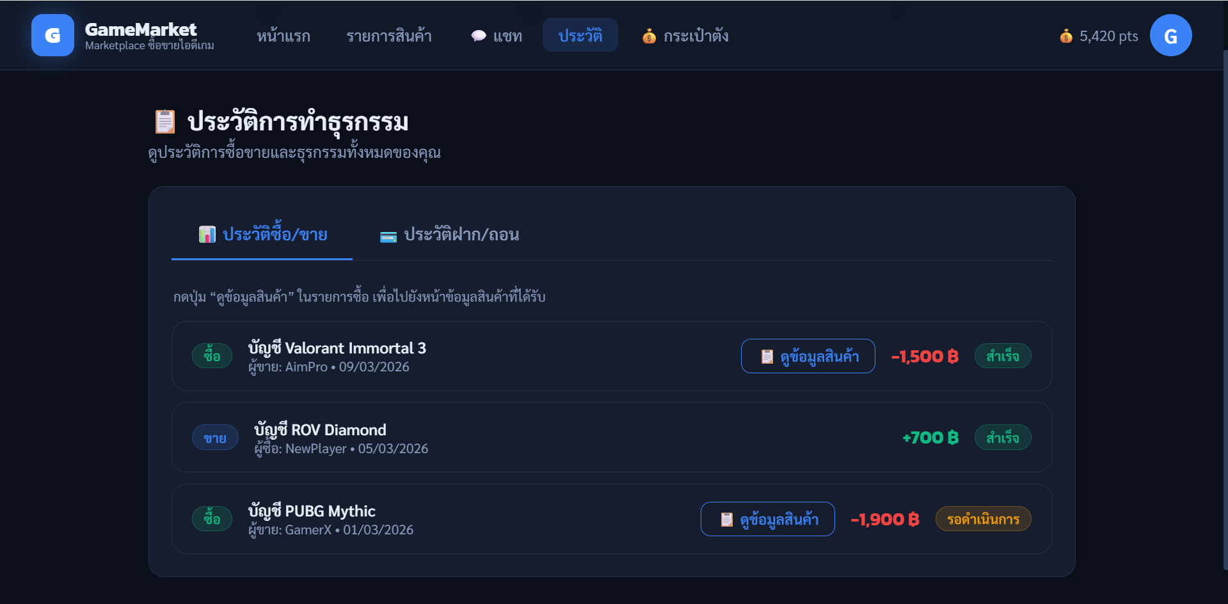
ภาพประกอบที่ 4.17 หน้าประวิติการทำธุรกรรม
ตารางที่ 4.15 ผลการทดสอบหน้าประวัติการทำธุรกรรม
กรณีทดสอบ  (#Test Case) | ข้อมูลนำเข้า  (input Data) | ผลที่คาดว่าจะได้รับ  (Expecting Results) | ผลที่ได้รับ  (Results) | ผลการทดสอบ  (Evaluation Results)
1 | คลิกสลับแท็บไปที่ "ประวัติฝาก/ถอน" | แสดงรายการประวัติการเติมพ้อยท์และถอนเงิน | สลับแท็บสำเร็จ | ผ่าน
2 | ตรวจสอบรายการประเภท "ขาย" | ไม่แสดงปุ่ม "ดูข้อมูลสินค้า" และแสดงยอดพ้อยท์ที่ได้รับ (+ สีเขียว) | แสดงผลถูกต้อง | ผ่าน
3 | ตรวจสอบรายการประเภท "ซื้อ" (สถานะรอดำเนินการ) | แสดงปุ่ม "ดูข้อมูลสินค้า" และป้ายสถานะรอดำเนินการ (สีส้ม) | แสดงผลถูกต้อง | ผ่าน
4 | ตรวจสอบรูปแบบวันที่และเวลา | แสดงข้อมูลวันที่ทำรายการถูกต้อง (เช่น DD/MM/YYYY) | แสดงข้อมูลถูกต้อง | ผ่าน
ภาพประกอบที่ 4.18 หน้าแชทกับผู้ขาย
ตารางที่ 4.16 ผลการทดสอบหน้าแชทข้อความ
กรณีทดสอบ  (#Test Case) | ข้อมูลนำเข้า  (input Data) | ผลที่คาดว่าจะได้รับ  (Expecting Results) | ผลที่ได้รับ  (Results) | ผลการทดสอบ  (Evaluation Results)
1 | พิมพ์ข้อความในช่อง "ค้นหาแชท..." | แสดงผลลัพธ์รายชื่อหรือข้อความที่ตรงกับคำค้นหา | แสดงผลถูกต้อง | ผ่าน
2 | คลิกเลือกรายชื่อผู้ติดต่อที่แถบด้านซ้าย | สลับหน้าต่างแชทไปยังบุคคลที่เลือก & เคลียร์แจ้งเตือน | สลับแชทสำเร็จ | ผ่าน
3 | พิมพ์ข้อความ & กดปุ่มส่ง (หรือกด Enter) | ข้อความถูกส่งและแสดงในหน้าแชทฝั่งขวาทันที | ส่งข้อความสำเร็จ | ผ่าน
4 | คลิกปุ่ม "ดูสินค้า" | เปิดหน้าต่าง/แท็บใหม่ไปยังรายละเอียดสินค้าที่คุยอยู่ | เปิดหน้าสินค้าได้ | ผ่าน
5 | คลิกปุ่ม "รายงานผู้ใช้งาน" (สีแดง) | เปลี่ยนไปยังหน้าต่างสำหรับรายงานผู้ใช้งานคนนั้น | เปิดหน้ารายงานได้ | ผ่าน
ภาพประกอบที่ 4.19 หน้ายืนยันตัวตนผู้ขายก่อนลงขายในระบบ
ตารางที่ 4.17 ผลการทดสอบหน้ายืนยันตัวตนผู้ขาย
กรณีทดสอบ  (#Test Case) | ข้อมูลนำเข้า  (input Data) | ผลที่คาดว่าจะได้รับ  (Expecting Results) | ผลที่ได้รับ  (Results) | ผลการทดสอบ  (Evaluation Results)
1 | อัปโหลดรูปครบทั้ง 3 ช่อง (หน้าบัตร, หลังบัตร, Selfie) ไฟล์ PNG/JPG ขนาดไม่เกิน 5MB และกดส่งเอกสาร | ส่งข้อมูลสำเร็จ และแจ้งเตือนรอ Admin ตรวจสอบ 1-2 วันทำการ | ส่งเอกสารสำเร็จ | ผ่าน
2 | อัปโหลดไฟล์ที่ไม่ใช่ PNG, JPG หรือขนาดเกิน 5MB | แสดงข้อความแจ้งเตือนไฟล์ไม่รองรับหรือขนาดเกินกำหนด | แสดงการแจ้งเตือนถูกต้อง | ผ่าน
3 | เว้นว่างการอัปโหลดบางช่อง (เช่น ไม่ได้อัปโหลดรูป Selfie) และกดส่งเอกสาร | ระบบไม่อนุญาตให้ส่ง และแจ้งเตือนให้อัปโหลดเอกสารให้ครบถ้วน | แจ้งเตือนถูกต้อง | ผ่าน
4 | ลากไฟล์ (Drag & Drop) มาวางในพื้นที่อัปโหลด | ไฟล์ถูกแนบเข้าในช่องอัปโหลด | แนบไฟล์สำเร็จ | ผ่าน
ภาพประกอบที่ 4.20 หน้าเพิ่มประกาศขายบัญชีเกม
ตารางที่ 4.18 ผลการทดสอบหน้าเพิ่มประกาศขายบัญชีเกม
กรณีทดสอบ  (#Test Case) | ข้อมูลนำเข้า  (input Data) | ผลที่คาดว่าจะได้รับ  (Expecting Results) | ผลที่ได้รับ  (Results) | ผลการทดสอบ  (Evaluation Results)
1 | กรอกข้อมูลจำเป็นครบถ้วน, อัปโหลดรูป (ไม่เกิน 10 รูป) และกด "เผยแพร่ประกาศ" | ระบบบันทึกข้อมูลและนำประกาศขึ้นแสดงในหน้ารายการสินค้า | เผยแพร่ประกาศสำเร็จ | ผ่าน
2 | เว้นว่างช่องข้อมูลสำคัญ (เช่น ราคา, ชื่อประกาศ, หรือ ข้อมูลบัญชี) และกดเผยแพร่ | ระบบแจ้งเตือนให้กรอกข้อมูลในช่องที่จำเป็นให้ครบถ้วน | แจ้งเตือนถูกต้อง | ผ่าน
3 | อัปโหลดรูปภาพสินค้ามากกว่า 10 รูป | ระบบไม่อนุญาตให้อัปโหลดเกิน และ/หรือ แสดงข้อความแจ้งเตือนจำกัด 10 รูป | แจ้งเตือนถูกต้อง | ผ่าน
4 | กรอกข้อมูลบางส่วนแล้วกดปุ่ม "บันทึกร่าง" | ระบบบันทึกข้อมูลเป็นฉบับร่าง (Draft) โดยยังไม่เผยแพร่สู่สาธารณะ | บันทึกร่างสำเร็จ | ผ่าน
5 | กดปุ่ม "ยกเลิก" | ล้างข้อมูลที่กรอก หรือพาผู้ใช้กลับไปยังหน้าก่อนหน้า | ยกเลิกสำเร็จ | ผ่าน

ภาพประกอบที่ 4.21 หน้าดูประกาศขายของผู้ขาย
ตารางที่ 4.19 ผลการทดสอบหน้าดูประกาศขายของผู้ขาย
กรณีทดสอบ  (#Test Case) | ข้อมูลนำเข้า  (input Data) | ผลที่คาดว่าจะได้รับ  (Expecting Results) | ผลที่ได้รับ  (Results) | ผลการทดสอบ  (Evaluation Results)
1 | ตรวจสอบการแสดงผลรายการประกาศขายทั้งหมด | แสดงรายการสินค้าที่ผู้ขายลงขายไว้ทั้งหมด | แสดงผลถูกต้อง | ผ่าน
2 | ตรวจสอบการแสดงป้ายสถานะสินค้า | แสดงป้ายสถานะถูกต้อง เช่น "กำลังขาย" (สีเขียว), "หยุดขาย" (สีเหลือง) | แสดงสถานะถูกต้อง | ผ่าน
3 | ตรวจสอบข้อมูลสรุปยอดเข้าชมและคะแนน | ตัวเลขยอดเข้าชมและจำนวนดาวเรตติ้ง | แสดงข้อมูลถูกต้อง | ผ่าน
4 | คลิกปุ่ม "แก้ไข" ที่หน้ารายการ | เปลี่ยนหน้าไปสำหรับแก้ไขรายละเอียดสินค้านั้นๆ | เปลี่ยนหน้าสำเร็จ | ผ่าน
5 | คลิกปุ่ม "ลบ" ที่หน้ารายการ | มีหน้าต่าง (Pop-up) เด้งขึ้นมาให้ยืนยันการลบก่อนดำเนินการจริง | แสดงหน้าต่างยืนยันถูกต้อง | ผ่าน

ภาพประกอบที่ 4.22 หน้าแก้ไขสินค้า
ตารางที่ 4.20 ผลการทดสอบหน้าดูประกาศขายของผู้ขาย
กรณีทดสอบ  (#Test Case) | ข้อมูลนำเข้า  (input Data) | ผลที่คาดว่าจะได้รับ  (Expecting Results) | ผลที่ได้รับ  (Results) | ผลการทดสอบ  (Evaluation Results)
1 | ตรวจสอบการแสดงผลรายการประกาศขายทั้งหมด | แสดงรายการสินค้าที่ผู้ขายลงขายไว้ทั้งหมดเรียงตามลำดับอย่างถูกต้อง | แสดงผลถูกต้อง | ผ่าน
2 | ตรวจสอบการแสดงป้ายสถานะสินค้า | แสดงป้ายสถานะถูกต้อง เช่น "กำลังขาย" (สีเขียว), "หยุดขาย" (สีส้ม) | แสดงสถานะถูกต้อง | ผ่าน
3 | ตรวจสอบข้อมูลสรุปยอดเข้าชมและคะแนน | ตัวเลขยอดเข้าชมและจำนวนดาวเรตติ้งแสดงผลตรงตามข้อมูลจริง | แสดงข้อมูลถูกต้อง | ผ่าน
4 | คลิกปุ่ม "แก้ไข" ที่หน้ารายการ | ระบบเปลี่ยนหน้าไปยังฟอร์มสำหรับแก้ไขรายละเอียดสินค้านั้นๆ | เปลี่ยนหน้าสำเร็จ | ผ่าน
ภาพประกอบที่ 4.23 หน้าแดชบอร์ดแอดมิน
ตารางที่ 4.21 ผลการทดสอบหน้าแดชบอร์ดผู้ดูแลระบบ
กรณีทดสอบ  (#Test Case) | ข้อมูลนำเข้า  (input Data) | ผลที่คาดว่าจะได้รับ  (Expecting Results) | ผลที่ได้รับ  (Results) | ผลการทดสอบ  (Evaluation Results)
1 | ตรวจสอบการแสดงผลการ์ดสรุปสถิติภาพรวม (สมาชิก, รายการขาย, ยอดขาย, รายงานรอดำเนินการ) | แสดงตัวเลขสถิติและ % การเติบโตถูกต้องตามข้อมูลจริงในระบบ | แสดงผลถูกต้อง | ผ่าน
2 | ตรวจสอบตาราง "การทำธุรกรรมล่าสุด" | แสดงข้อมูลผู้ซื้อ-ผู้ขาย, ชื่อเกม, ยอดเงิน, และป้ายสถานะถูกต้องตามธุรกรรมล่าสุด | แสดงผลถูกต้อง | ผ่าน
3 | ตรวจสอบแผนภูมิ/แถบสถิติ "เกมยอดนิยม" | แสดงรายชื่อเกมพร้อมสัดส่วนเปอร์เซ็นต์อย่าง เรียบร้อย | แสดงผลถูกต้อง | ผ่าน
4 | คลิกเมนูในแถบ Sidebar / Navbar (เช่น หมวดหมู่เกม, ถอนเงิน, รายงาน) | ระบบเปลี่ยนหน้าไปยังเมนูผู้ดูแลระบบที่เลือกอย่างถูกต้อง | เปลี่ยนหน้าสำเร็จ | ผ่าน
5 | คลิกปุ่ม "ออกจากระบบ" (Admin Panel) | ระบบทำการ Logout สิทธิ์ Admin และนำผู้ใช้กลับสู่หน้า Login | ออกจากระบบสำเร็จ | ผ่าน

ภาพประกอบที่ 4.24 จัดการหมวดหมู่เกม
ตารางที่ 4.22 ผลการทดสอบหน้าจัดการหมวดหมู่เกม
กรณีทดสอบ  (#Test Case) | ข้อมูลนำเข้า  (input Data) | ผลที่คาดว่าจะได้รับ  (Expecting Results) | ผลที่ได้รับ  (Results) | ผลการทดสอบ  (Evaluation Results)
1 | คลิกปุ่ม "+ เพิ่มหมวดหมู่" | แสดง Pop-up หรือหน้าฟอร์มสำหรับเพิ่มหมวดหมู่เกมใหม่ | เปิดหน้าฟอร์มเพิ่มหมวดหมู่สำเร็จ | ผ่าน
2 | คลิกปุ่ม "แก้ไข" (ไอคอนดินสอ) ที่หมวดหมู่เกม | แสดง Pop-up หรือหน้าฟอร์มสำหรับแก้ไขชื่อ/ประเภทหมวดหมู่เกม | เปิดหน้าแก้ไขหมวดหมู่สำเร็จ | ผ่าน
3 | คลิกปุ่ม "ลบ" (ไอคอนถังขยะ) ที่หมวดหมู่เกม | แสดง Pop-up ยืนยันการลบ เมื่อกดยืนยัน หมวดหมู่จะถูกลบออกจากระบบ | ลบหมวดหมู่สำเร็จ | ผ่าน
4 | แสดงผลรายชื่อหมวดหมู่เกม (ไอคอน, ชื่อเกม) | แสดงข้อมูลหมวดหมู่เกมและจำนวนรายการสินค้าตรงตามข้อมูลในระบบ | แสดงผลถูกต้อง | ผ่าน

ภาพประกอบที่ 4.25 หน้าแสดงประวิติแชทในระบบ
ตารางที่ 4.23 ผลการทดสอบหน้าประวัติแชทระบบ (Admin System Chat History)
กรณีทดสอบ  (#Test Case) | ข้อมูลนำเข้า  (input Data) | ผลที่คาดว่าจะได้รับ  (Expecting Results) | ผลที่ได้รับ  (Results) | ผลการทดสอบ  (Evaluation Results)
1 | กรอกชื่อผู้ใช้ในช่อง "ค้นหาชื่อผู้ใช้" และ/หรือ เลือกช่วงวันที่ แล้วกดปุ่ม "ค้นหา" | ระบบแสดงรายการประวัติการสนทนาที่ตรงตามเงื่อนไขการค้นหา | ค้นหาข้อมูลถูกต้อง | ผ่าน
2 | คลิกปุ่ม "ดูแชท" ที่รายการประวัติการสนทนา | แสดง Pop-up หรือหน้าต่างรายละเอียดข้อความการสนทนาย้อนหลังของคู่สนทนานั้น | แสดงประวัติการคุยสำเร็จ | ผ่าน
3 | ตรวจสอบการแสดงผลรายการแชททั่วไป (ชื่อคู่สนทนา, ชื่อสินค้า, วันที่, จำนวนข้อความ) | แสดงข้อมูลคู่สนทนา สินค้า วันที่ และจำนวนข้อความอย่างถูกต้อง | แสดงผลถูกต้อง | ผ่าน
4 | ตรวจสอบการแสดงผลรายการที่ถูกรายงาน (สถานะถูกรายงาน / ปุ่มรายงาน) | แสดงแถบ/ข้อความแจ้งเตือนพิเศษสีแดงสำหรับรายการที่ถูกรายงานอย่างชัดเจน | แสดงสถานะเตือนถูกต้อง | ผ่าน

ภาพประกอบที่ 4.26 หน้าจัดการอนุมัติการถอนเงิน
ตารางที่ 4.24 ผลการทดสอบหน้าอนุมัติการถอนเงิน
กรณีทดสอบ  (#Test Case) | ข้อมูลนำเข้า  (input Data) | ผลที่คาดว่าจะได้รับ  (Expecting Results) | ผลที่ได้รับ  (Results) | ผลการทดสอบ  (Evaluation Results)
1 | ตรวจสอบการแสดงผลการ์ดสรุปสถิติ (รอดำเนินการ, อนุมัติแล้ว, ยอดถอนรวม) | แสดงข้อมูลตัวเลขรวมของรายการคำขอถอนเงินถูกต้องตรงตามฐานข้อมูล | แสดงผลถูกต้อง | ผ่าน
2 | ตรวจสอบรายละเอียดคำขอถอนเงิน (ชื่อผู้ใช้, บัญชีธนาคาร, วันที่, ยอด pts) | แสดงข้อมูลผู้แจ้งถอนเงิน รายละเอียดบัญชี และยอดพ้อยท์ถูกต้องครบถ้วน | แสดงผลถูกต้อง | ผ่าน
3 | คลิกปุ่ม "อนุมัติ" ในรายการที่รอดำเนินการ | ระบบเปลี่ยนสถานะเป็นอนุมัติแล้ว และหัก/โอนเงินให้ผู้ใช้ตามกระบวนการ | อนุมัติรายการสำเร็จ | ผ่าน
4 | คลิกปุ่ม "ปฏิเสธ" ในรายการที่รอดำเนินการ | ระบบยกเลิกคำขอถอนเงิน คืนพ้อยท์ให้ผู้ใช้ และอัปเดตสถานะเป็นปฏิเสธ | ปฏิเสธรายการสำเร็จ | ผ่าน
5 | ตรวจสอบการแสดงผลรายการที่ดำเนินการสำเร็จแล้ว (เช่น สถานะอนุมัติแล้ว) | แสดงป้ายสถานะ "อนุมัติแล้ว" และซ่อนปุ่มแอ็กชันการอนุมัติ/ปฏิเสธ | แสดงสถานะถูกต้อง | ผ่าน

ภาพประกอบที่ 4.27 หน้ารายงานฝั่งแอดมิน
ตารางที่ 4.25 ผลการทดสอบหน้ารายงานผู้ใช้และปัญหาของระบบ (Admin Reports Panel)
กรณีทดสอบ  (#Test Case) | ข้อมูลนำเข้า  (input Data) | ผลที่คาดว่าจะได้รับ  (Expecting Results) | ผลที่ได้รับ  (Results) | ผลการทดสอบ  (Evaluation Results)
1 | ตรวจสอบการแสดงผลการ์ดสรุปสถิติ (รายงานทั้งหมด, กำลังตรวจสอบ, ปิดเคสแล้ว, บั๊กระบบ) | แสดงข้อมูลตัวเลขรวมของรายงานและสถานะการดำเนินการถูกต้องตรงตามฐานข้อมูล | แสดงผลถูกต้อง | ผ่าน
2 | เลือกแถบแท็บ "รายงานผู้ใช้" หรือ "รายงานบั๊ก" | ระบบสลับแสดงผลรายการเคสตามประเภทแท็บที่เลือกอย่างถูกต้อง | สลับแท็บสำเร็จ | ผ่าน
3 | กรอกคำค้นหา หรือเลือกตัวกรอง (สถานะ, ประเภท, ลำดับการจัดเรียง) | ระบบกรองรายการรายงานให้แสดงผลตรงตามเงื่อนไขที่ระบุ | กรองข้อมูลถูกต้อง | ผ่าน
4 | คลิกปุ่มดำเนินการในเคสรายงาน (เช่น "ดูรายละเอียด", "รับเคส", "เปิดแชท Log", "แจ้งเตือนผู้ขาย") | ระบบเปิดดูรายละเอียด/แชท หรือดำเนินการจัดการเคสตามปุ่มที่เลือก | ดำเนินการสำเร็จ | ผ่าน
5 | คลิกปุ่ม "ระงับผู้ขาย" หรือ "ปิดรายงาน" | ระบบลงโทษระงับสิทธิ์ผู้ขาย หรือทำการเปลี่ยนสถานะเคสเป็นปิดรายงานสำเร็จ | อัปเดตสถานะสำเร็จ | ผ่าน

ภาพประกอบที่ 4.28 หน้ารายชื่อผู้ใช้ที่ถูกระงับ
ตารางที่ 4.26 ผลการทดสอบหน้ารายชื่อผู้ใช้ที่ถูกระงับ (Admin Banned Users Panel)
กรณีทดสอบ  (#Test Case) | ข้อมูลนำเข้า  (input Data) | ผลที่คาดว่าจะได้รับ  (Expecting Results) | ผลที่ได้รับ  (Results) | ผลการทดสอบ  (Evaluation Results)
1 | ตรวจสอบการแสดงผลการ์ดสรุปสถิติ (ถูกระงับทั้งหมด, ระงับชั่วคราว, ระงับถาวร, รอดำเนินการเพิ่ม) | แสดงตัวเลขสถิติรวมของผู้ใช้ที่ถูกระงับแยกตามประเภทได้อย่างถูกต้องตรงตามฐานข้อมูล | แสดงผลถูกต้อง | ผ่าน
2 | กรอกข้อมูลในช่องค้นหา (เช่น ชื่อผู้ใช้, User ID, เหตุผล) หรือเลือกตัวกรองสถานะ/ประเภท/ลำดับ | ระบบแสดงรายการผู้ใช้ที่ถูกระงับตรงตามเงื่อนไขที่ค้นหาหรือกรองไว้ | ค้นหา/กรองถูกต้อง | ผ่าน
3 | ตรวจสอบรายละเอียดข้อมูลผู้ใช้ถูกระงับ (ชื่อ, User ID, บทบาท, ประเภทการระงับ, เหตุผล, วันที่ระงับ/ปลด) | แสดงข้อมูลและเหตุผลการระงับบัญชีผู้ใช้แต่ละคนอย่างชัดเจนและถูกต้อง | แสดงผลถูกต้อง | ผ่าน
4 | คลิกปุ่ม "ดูโปรไฟล์" | ระบบเปิดแสดงรายละเอียดโปรไฟล์ของผู้ใช้ที่ถูกระงับรายนั้นๆ | เปิดโปรไฟล์สำเร็จ | ผ่าน
5 | คลิกปุ่มจัดการเคสเพิ่มเติม (เช่น "ประวัติรายงาน", "หมายเหตุแอดมิน", "ดูรายการชำระเงิน") | ระบบเปิดแสดงข้อมูลประวัติหรือหมายเหตุการระงับของแอดมินตามปุ่มที่เลือก | แสดงข้อมูลสำเร็จ | ผ่าน

บทที่ 5
สรุป อภิปลายผล และข้อเสนอแนะ

5.1 สรุปผล
ผู้จัดทำได้พัฒนาระบบตลาดซื้อขายบัญชีเกมออนไลน์ โดยมีวัตถุประสงค์เพื่ออำนวยความสะดวกในการซื้อขายบัญชีเกมออนไลน์ผ่านเว็บไซต์ ให้ผู้ใช้งานสามารถลงประกาศขาย ค้นหาบัญชีเกม และเข้าถึงข้อมูลการซื้อขายได้อย่างสะดวก รวดเร็ว และเป็นระบบมากกว่าการซื้อขายผ่านสื่อสังคมออนไลน์ทั่วไป ซึ่งมักประสบปัญหาในการค้นหาข้อมูลและการจัดการประกาศ
ระบบที่พัฒนาขึ้นสามารถรองรับการทำงานหลัก ได้แก่ การสมัครสมาชิกและเข้าสู่ระบบ การลงประกาศขายบัญชีเกม การค้นหาและแสดงรายละเอียดของบัญชีเกม การจัดการข้อมูลประกาศของผู้ใช้งาน รวมถึงการจัดการข้อมูลผ่านผู้ดูแลระบบ ทำให้ผู้ซื้อสามารถค้นหาบัญชีเกมที่ตรงตามความต้องการได้ง่าย และผู้ขายสามารถเผยแพร่ข้อมูลบัญชีเกมได้อย่างเป็นระเบียบ
จากผลการพัฒนาระบบ พบว่าระบบสามารถทำงานได้ตามวัตถุประสงค์ที่กำหนดไว้ สามารถอำนวยความสะดวกในการซื้อขายบัญชีเกมออนไลน์ ช่วยลดขั้นตอนในการค้นหาและลงประกาศซื้อขาย รวมทั้งสามารถจัดเก็บและบริหารจัดการข้อมูลผู้ใช้งานและข้อมูลประกาศได้อย่างมีประสิทธิภาพ ทำให้การซื้อขาย
บัญชีเกมออนไลน์มีความสะดวกและเป็นระบบมากยิ่งขึ้น

5.2 อภิปรายผล
จากการพัฒนาระบบตลาดซื้อขายบัญชีเกมออนไลน์ เมื่อนำมาเปรียบเทียบกับระบบที่ได้ศึกษาไว้ในบทที่ 2 ได้แก่ LZT Market, PlayerAuctions, G2G และ EpicNPC พบว่าระบบที่พัฒนาขึ้นมีแนวทางการทำงานที่สอดคล้องกัน โดยทำหน้าที่เป็นพื้นที่กลางระหว่างผู้ซื้อและผู้ขาย และมีฟังก์ชันพื้นฐาน ได้แก่ การสมัครสมาชิกและเข้าสู่ระบบ การประกาศขายบัญชีเกม ระบบค้นหา และระบบติดต่อระหว่างผู้ซื้อและผู้ขาย ซึ่งเป็นฟังก์ชันที่พบในระบบที่ได้ศึกษาทั้ง 4
ในด้านความน่าเชื่อถือ ระบบที่พัฒนาขึ้นมีระบบรีวิวและให้คะแนนผู้ขาย ซึ่งมีแนวคิดใกล้เคียงกับ LZT Market, PlayerAuctions และ EpicNPC โดยช่วยให้ผู้ซื้อสามารถนำคะแนนและความคิดเห็นจากการซื้อขายที่ผ่านมาไปใช้ประกอบการตัดสินใจได้ นอกจากนี้ ระบบที่พัฒนาขึ้นยังมีฟังก์ชันเพิ่มเติม เช่น การยืนยันการซื้อด้วยรหัส OTP ระบบกระเป๋าเงินสำหรับฝากและถอนพอยท์ การยืนยันตัวตนของผู้ขาย และระบบรายงานปัญหา เพื่อให้กระบวนการซื้อขายสามารถดำเนินการภายในระบบได้เป็นขั้นตอนมากขึ้น
จากการเปรียบเทียบสามารถสรุปได้ว่า ระบบที่พัฒนาขึ้นมีฟังก์ชันหลักสอดคล้องกับระบบที่ได้ศึกษาไว้ และมีการนำแนวคิดจากระบบดังกล่าวมาประยุกต์ใช้ให้เหมาะสมกับขอบเขตของโครงงาน อย่างไรก็ตาม
การเปรียบเทียบนี้เป็นการเปรียบเทียบด้านฟังก์ชันและรูปแบบการทำงานเป็นหลัก จึงยังไม่สามารถสรุปได้ว่าระบบที่พัฒนาขึ้นมีประสิทธิภาพเหนือกว่าระบบอื่น

5.3 ข้อเสนอแนะ
จากการพัฒนาระบบตลาดซื้อขายบัญชีเกมออนไลน์ ผู้จัดทำมีข้อเสนอแนะเพื่อเป็นแนวทางในการพัฒนาระบบให้มีประสิทธิภาพและรองรับการใช้งานได้ดียิ่งขึ้นในอนาคต ดังนี้
- ควรพัฒนาระบบรับประกันการซื้อขาย (Escrow System) ให้มีรูปแบบที่สมบูรณ์มากยิ่งขึ้น โดยระบบทำหน้าที่ควบคุมการถือและโอนพอยท์ระหว่างผู้ซื้อและผู้ขาย จนกว่าจะมีการยืนยันการส่งมอบบัญชีเกมเรียบร้อย เพื่อช่วยลดความเสี่ยงจากปัญหาการซื้อขายและเพิ่มความเชื่อมั่นให้แก่ผู้ใช้งาน
- ควรพัฒนาการยืนยันตัวตนของผู้ใช้งานให้ครอบคลุมมากขึ้น จากเดิมที่ระบบมีการตรวจสอบข้อมูลผู้ขาย โดยอาจเพิ่มกระบวนการยืนยันตัวตนสำหรับผู้ซื้อหรือเพิ่มวิธีตรวจสอบเอกสารและข้อมูลเพิ่มเติม เพื่อช่วยลดการสร้างบัญชีปลอมและเพิ่มความน่าเชื่อถือของผู้ใช้งานภายในระบบ
- ควรพัฒนาระบบรีวิวและให้คะแนนให้รองรับทั้งผู้ซื้อและผู้ขาย จากปัจจุบันที่เน้นการให้ผู้ซื้อรีวิวผู้ขาย เพื่อให้ผู้ขายสามารถประเมินพฤติกรรมของผู้ซื้อได้เช่นเดียวกัน และช่วยสร้างข้อมูลประกอบการตัดสินใจให้แก่ผู้ใช้งานทั้งสองฝ่าย
- ควรเพิ่มระบบแจ้งเตือน (Notification) สำหรับแจ้งเหตุการณ์สำคัญ เช่น มีข้อความใหม่ มีคำสั่งซื้อใหม่ การเปลี่ยนแปลงสถานะคำสั่งซื้อ ผลการตรวจสอบผู้ขาย ผลการถอนพอยท์ หรือผลการรายงานปัญหา เพื่อให้ผู้ใช้งานสามารถติดตามความเคลื่อนไหวภายในระบบได้รวดเร็วยิ่งขึ้น
- ควรพัฒนาระบบค้นหาและการกรองข้อมูลให้มีรายละเอียดมากขึ้น เช่น การค้นหาตามชื่อเกม ราคา ระดับบัญชี ตัวละคร เซิร์ฟเวอร์ หรือรายละเอียดอื่นของบัญชีเกม รวมถึงเพิ่มรูปแบบการจัดเรียงผลการค้นหา เพื่อช่วยให้ผู้ซื้อสามารถค้นหาสินค้าที่ตรงกับความต้องการได้สะดวกยิ่งขึ้น
- ควรพิจารณาเชื่อมต่อระบบชำระเงินออนไลน์หรือ Payment Gateway ในอนาคต เพื่อช่วยให้ขั้นตอนการฝากเงินเข้าสู่ระบบสามารถดำเนินการและตรวจสอบได้อย่างอัตโนมัติมากขึ้น ลดขั้นตอนการตรวจสอบหลักฐานการชำระเงิน และเพิ่มความสะดวกให้แก่ผู้ใช้งาน

เอกสารอ้างอิง

[1] PlayerAuctions, เว็บที่เข้าใช้ https://www.playerauctions.com,
วันที่เข้าถึง 03/12/2568.
[2] G2G, เว็บที่เข้าใช้ https://www.g2g.com,
วันที่เข้าถึง 05/12/2568.
[3] EpicNPC, เว็บที่เข้าใช้ https://www.epicnpc.com,
วันที่เข้าถึง 05/12/2568.
[4] Wikipedia, เว็บที่เข้าใช้ https://en.wikipedia.org/wiki/Online_game,
วันที่เข้าถึง 06/12/2568.
[5] LZT Market, เว็บที่เข้าใช้ https://lzt.market,
วันที่เข้าถึง 07/12/2568.

[6] GameMarket, เว็บที่เข้าใช้ https://gamemarket.gg/,
วันที่เข้าถึง 07/8/2569.

[7] GamerMarkt, เว็บที่เข้าใช้ https://www.gamermarkt.com/,
วันที่เข้าถึง 12/8/2569.

ภาคผนวก ก
ขั้นตอนการติดตั้งระบบ

การติดตั้งระบบ
การติดตั้งระบบจําเป็นต้องมีอุปกรณ์ซอฟต์แวร์ที่จําเป็น รวมทั้งการออกแบบระบบเครือข่ายที่เหมาะสมเพื่อการทํางานที่มีประสิทธิภาพและประหยัดทรัพยากร โดยมีรายละเอียดในการติดตั้งระบบ ดังนี้
1. อุปกรณ์และเครื่องมือในการติดตั้งโปรแกรม
1.1 ฮาร์ดแวร์
1.1.1 เครื่องคอมพิวเตอร์ที่สามารถใช้อินเตอร์เน็ตได้
1.2 ซอฟต์แวร์
1.2.1 ระบบปฎิบัติการ window 10 หรือ window 11
1.2.2 เครื่องมือสำหรับการพัฒนา (Development Tools)
1.2.2.1 Visual Studio Code
1.2.3 ระบบจัดการฐานข้อมูลและเว็บเซิร์ฟเวอร์
1.2.3.1 XAMPP (Apache & MySQL Database)
1.2.4 เว็บเบราว์เซอร์สำหรับทดสอบระบบ (Web Browser)
1.2.4.1 Google Chrome
1.2.4.2 Microsoft Edge

1. ขั้นตอนการติดตั้ง Visual Studio Code
1.1 ทำการ Download VSCode ได้ที่ https://code.visualstudio.com/download
คลิกลิ้งค์แล้วจะได้หน้านี้
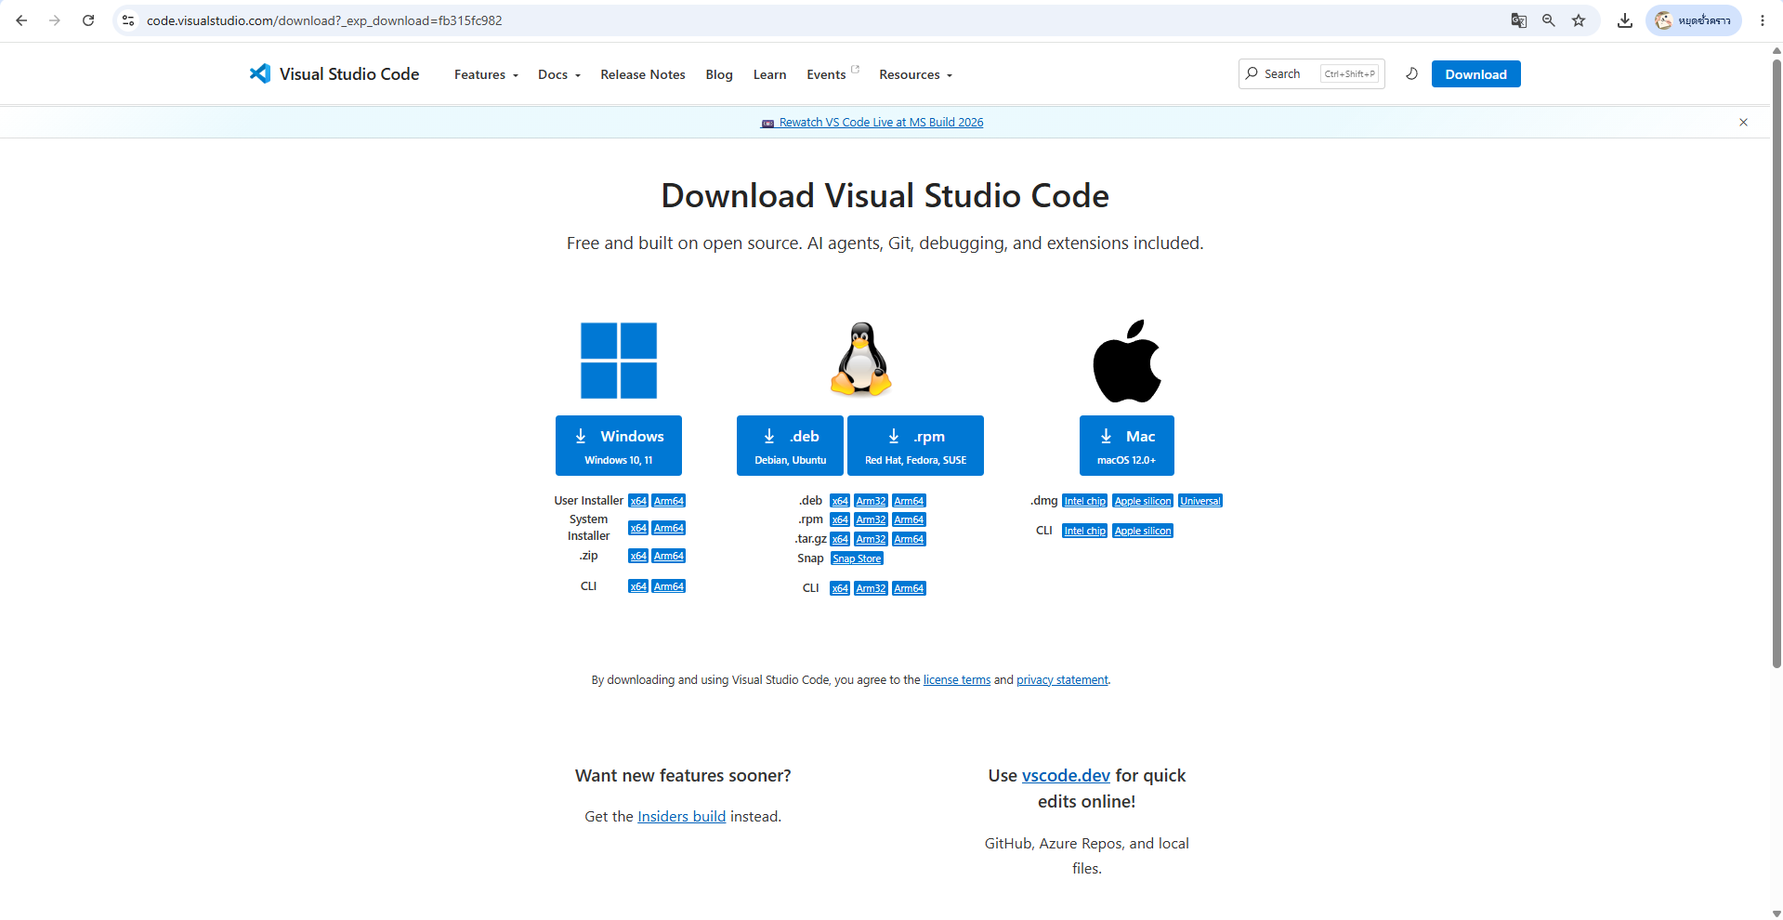
ภาพประกอบที่ ก.1 หน้าเว็บไซต์สำหรับดาวน์โหลดโปรแกรม Visual Studio Code
1.2 ทำการเลือกการ Download แบบ System Installer ระบบจะทำการเปลี่ยนหน้าไปยังอีกหน้า หนึ่ง ให้สังเกตมุมขวาบน จะเกิดการ Auto Download ให้เรา จะได้เป็นนามสกุล .exe มาให้เราทำการติดตั้ง
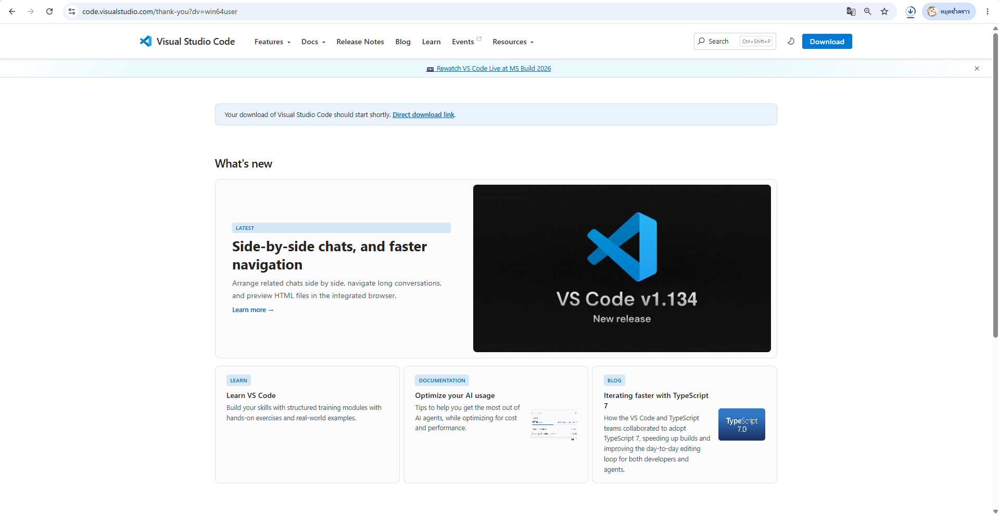
ภาพประกอบที่ ก.2 หน้าจอแสดงการดาวน์โหลดไฟล์ติดตั้งโปรแกรม Visual Studio Code สำเร็จ
1.3 ทำกับดับเบิ้ลคลิกที่ไฟล์ .exe เราได้มาเพื่อทำการติดตั้ง จะขึ้น Pop-Up แสดงรายละเอียดต่างๆ ให้ทำการติ๊กเลือกยอมรับ
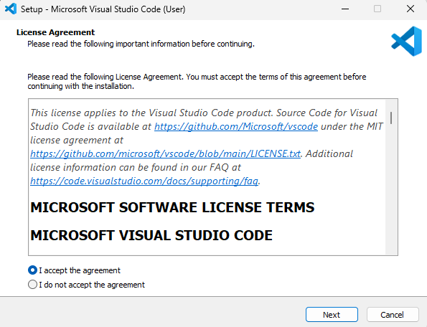
ภาพประกอบที่ ก.3 หน้า Setup VSCode
1.4 เลือก I accept the agreement แล้วคลิก Next > ได้เลย

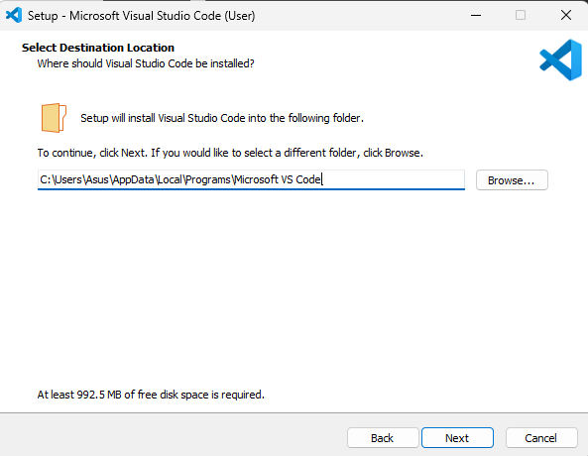
ภาพประกอบที่ ก.4 หน้าเลือก Path ที่อยู่โปรแกรม
1.5 ส่วนนี้ระบบจะทำการให้เลือก Path ที่ต้องการจะติดตั้งโปรแกรม สามารถคลิกปุ่ม Browse เพื่อ เปลี่ยนแปลงที่อยู่ได้ ในที่นี้เราจะใช้ Path ที่ระบบเลือกให้เรา เลือกเสร็จแล้วคลิก Next > ได้เลย

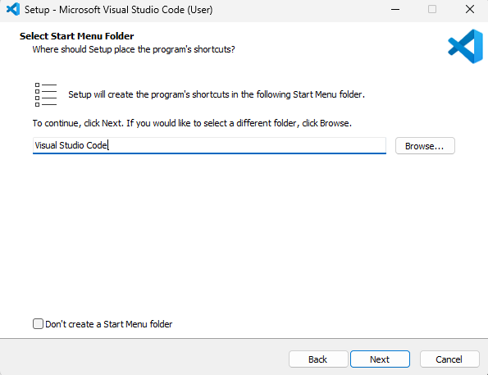
ภาพประกอบที่ ก.5 หน้าต่างการเลือกโฟลเดอร์สำหรับสร้างทางลัดใน Start Menu
1.6 ระบบจะให้ขึ้นเลือก Path ที่จะเก็บตัว Start Menu Folder ของตัว VSCode สามารถคลิก Browse เพื่อเปลี่ยนแปลง Path หรือ ชื่อ Folder ตามต้องการ ให้เราใช้ที่ระบบเลือกให้เราไว้อยู่แล้ว เลือก Next > ต่อ

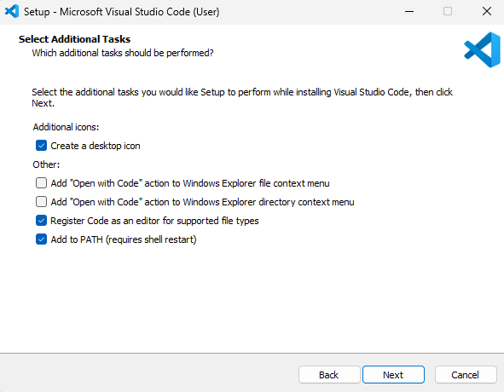
ภาพประกอบที่ ก.6 หน้าต่างการเลือกตัวเลือกเพิ่มเติมในการติดตั้งโปรแกรม VSCode
1.7 หน้าต่างการเลือกตัวเลือกเพิ่มเติมในการติดตั้งโปรแกรม Visual Studio Code ให้เราติ๊กเลือก
- Create a desktop icon เพื่อสร้าง Shortcut ที่หน้าจอ
- Register Code as an editor for supported file types ลงทะเบียนโปรแกรม VS Code เป็นโปรแกรมหลักที่ใช้ในการแก้ไขไฟล์ที่โปรแกรมรองรับ
- Add to PATH (requires shell restart) คือการเพิ่ม VSCode ลงใน Path variable เพื่อใช้งานคำสั่งต่างๆกับ VSCode เพิ่มเติมได้ เลือกแล้วคลิก Next > ต่อ

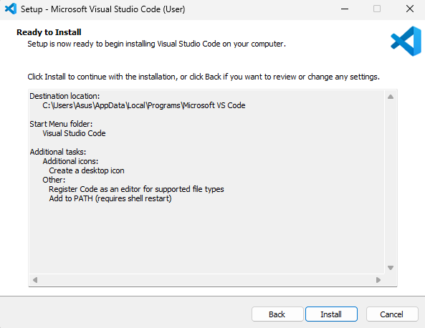
ภาพประกอบที่ ก.7 หน้าแสดงความพร้อมก่อนติดตั้ง
1.7 สุดท้าย ระบบ จะแสดงรายละเอียดที่เราได้ทำการเลือกเอาไว้ คลิกInstall
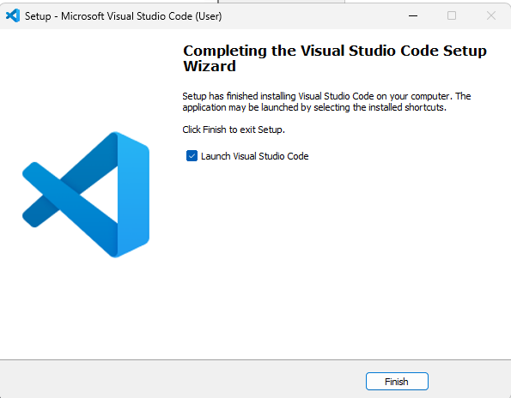
ภาพประกอบที่ ก.8 หน้าต่างแสดงผลการติดตั้งโปรแกรม Visual Studio Code เสร็จสมบูรณ์
1.8 เมื่อระบบทำการติดตั้งเสร็จ จะขึ้นหน้าจอเสร็จสิ้น พร้อมถามเราว่าต้องการเปิดโปรแกรม VSCode ทันทีเลยไหม ให้เราติ๊กเลือกที่ Launch Visual Studio Code เพื่อทำการเปิดโปรแกรม VSCode ทันที สามารถใช้งานได้เลย

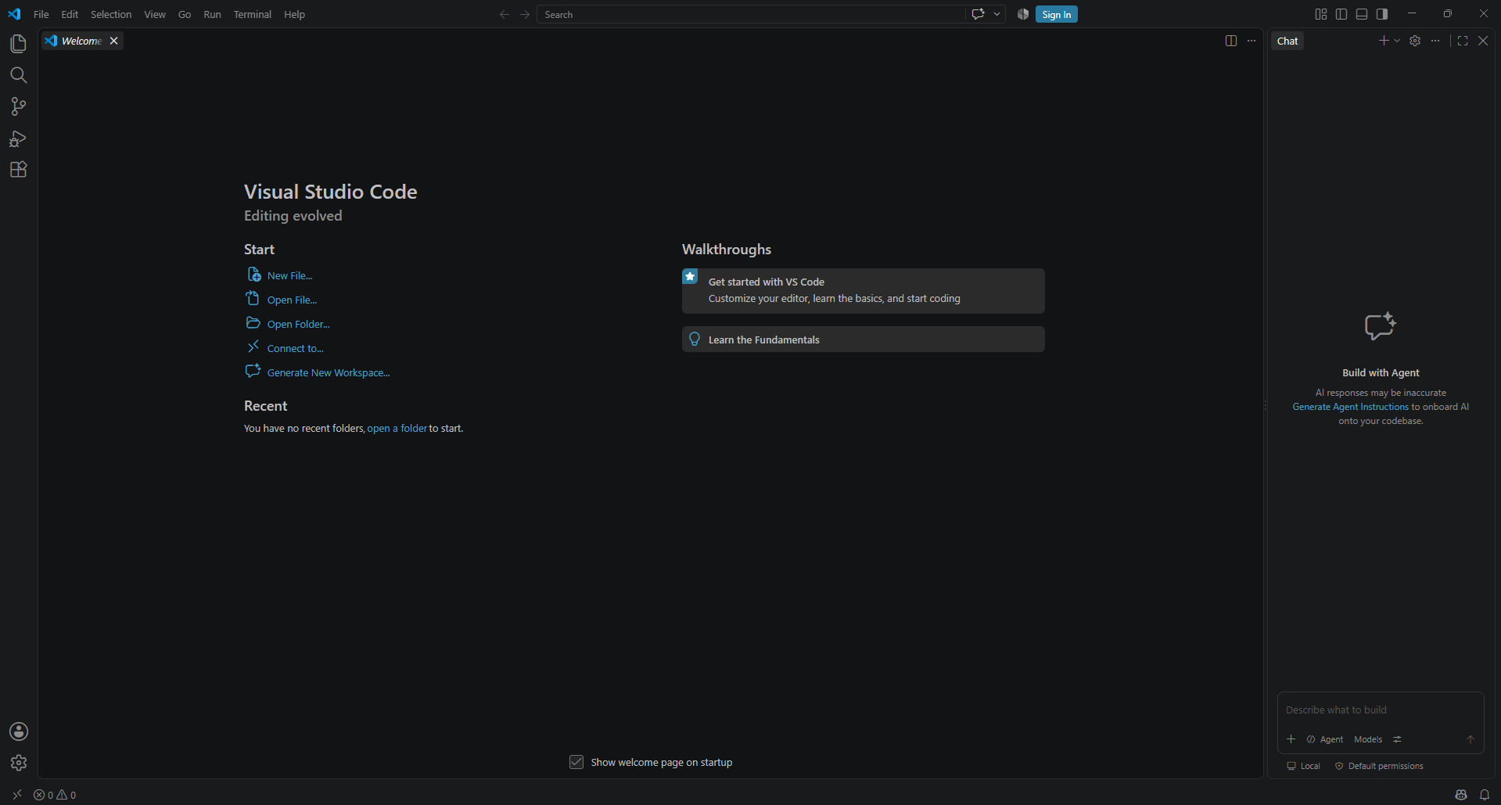
ภาพประกอบที่ ก.9 หน้าเปิดการใช้งานโปรแกรม Visual Studio Code

- ขั้นตอนการติดตั้ง XAMPP
  - เปิดโปรแกรม Browser เข้าไปที่ https://www.apachefriends.org/ คลิกที่ Download ที่เมนู หรือสามารถคลิกเลือกจากแถบ Download ด้านล่างได้เลย
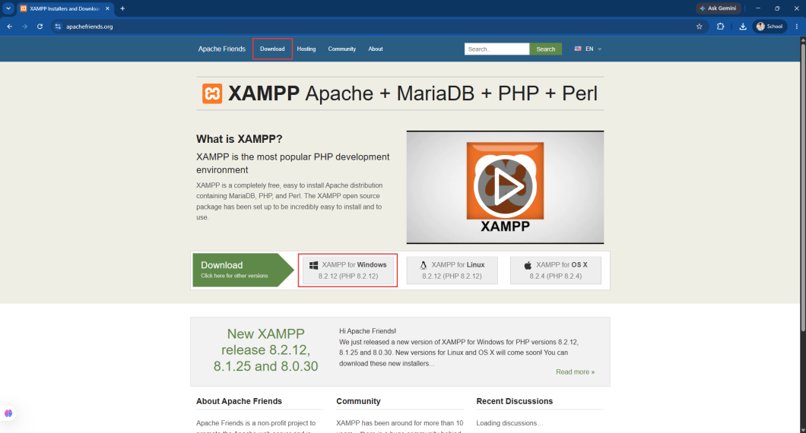
ภาพประกอบที่ ก.10 หน้าเว็บไซด์ดาวน์โหลดXampp
  - เลือกส่วนที่เป็น For Windows
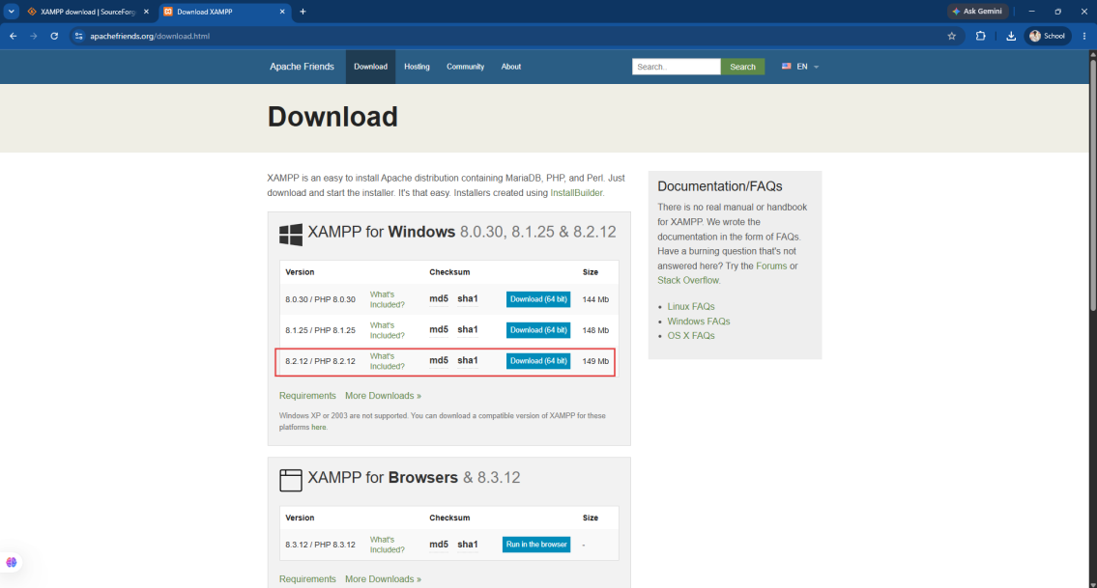
ภาพประกอบที่ ก.11 หน้าเว็บไซต์สำหรับดาวน์โหลดโปรแกรม XAMPP for window

  - ดับเบิลคลิกไฟล์ที่เพิ่ง Download มา เพื่อติดตั้งโปรแกรม
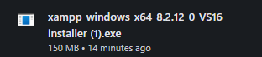
ภาพประกอบที่ ก.12 หน้าไฟล์Xampp.exe
  - ถ้ามีการติดตั้งโปรแกรมป้องกันไวรัสเอาไว้ อาจจะมี popup แจ้งเตือนขึ้นมา ให้ตอบ Yes
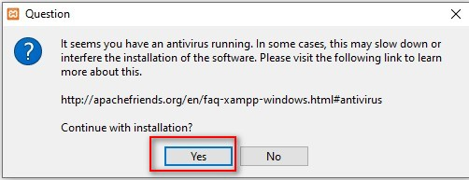
ภาพประกอบที่ ก.13 หน้าPOPUP การป้องกันไวรัส

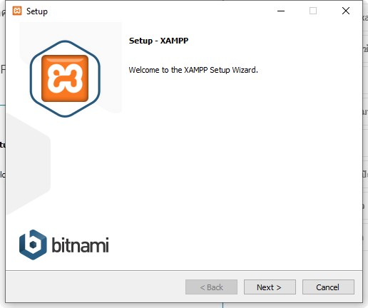
ภาพประกอบที่ ก.14 หน้า Set up xampp

  - ให้คลิก Next >
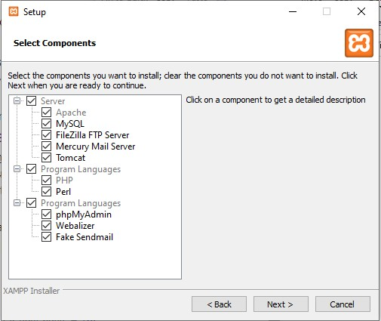
ภาพประกอบที่ ก.15 หน้าต่างการเลือกส่วนประกอบที่จะติดตั้งในโปรแกรม XAMPP
  - หน้านี้ไม่ต้องแก้ไขใดๆ ให้คลิก Next
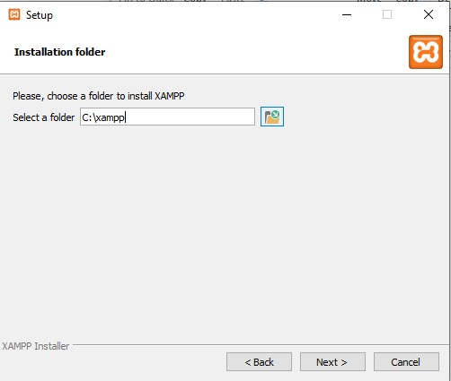
ภาพประกอบที่ ก.16 หน้าเลือกที่อยู่ไฟล์XAMPP

  - ระบบได้เลือกไว้ให้อยู่แล้วให้คลิก Next > ต่อเลย
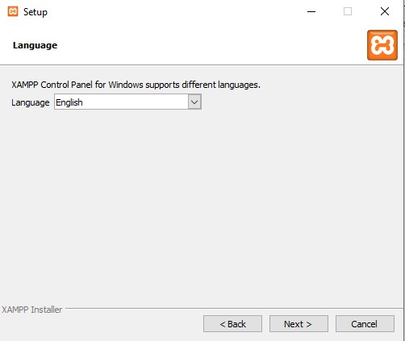
ภาพประกอบที่ ก.17 หน้าเลือกภาษาโปรแกรมXampp
  - ภาษาของตัวโปรแกรม ไม่ต้องแก้ไขใดๆ ให้คลิก Next >
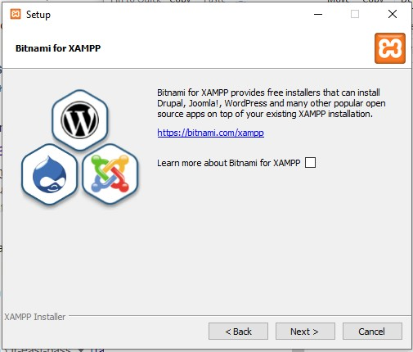
ภาพประกอบที่ ก.18 หน้า Bitnami for XAMPP

  - ให้คลิกNext >
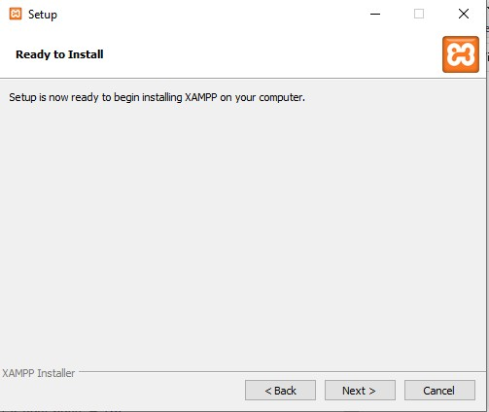
ภาพประกอบที่ ก.19 หน้าเตรียม Install XAMPP
  - หน้านี้ให้คลิก Next เพื่อเริ่มการ Install รอจนติดตั้งโปรแกรมเสร็จ ให้คลิกที่ Finish ตัว Control Panel จะถูกเปิดขึ้นมา
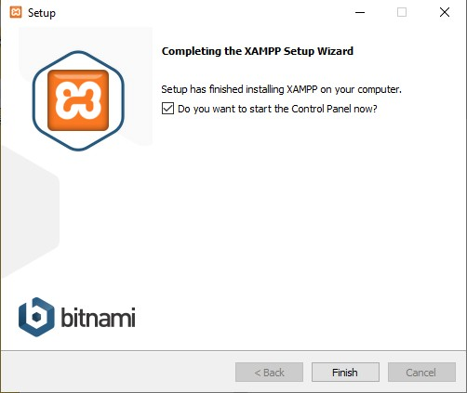
ภาพประกอบที่ ก.20 หน้า Install XAMPP สำเร็จ
  - เปิดใช้งานโปรแกรม
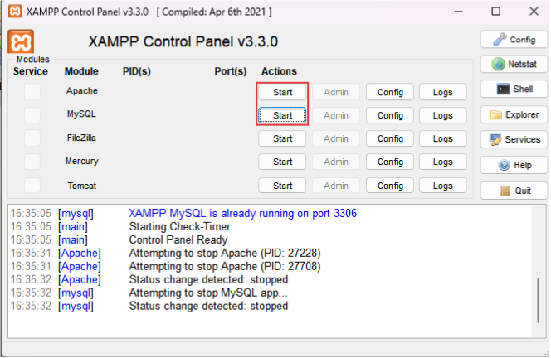
ภาพประกอบที่ ก.21 หน้าโปรแกรมXAMPP
2.12 Control Panel ของ Xampp จะแสดงผลเป็นหน้าต่างขนาดเล็ก ให้คลิกที่ปุ่ม Start ที่ Apache กับ MySQL เพื่อเปิด Service ให้พร้อมใช้งาน
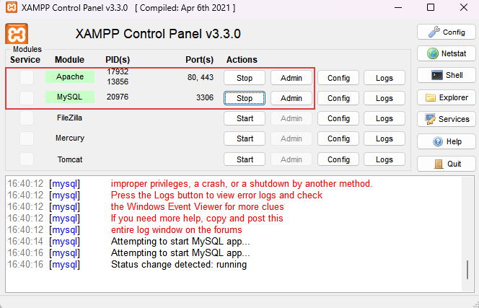
ภาพประกอบที่ ก.22 หน้าหลังจาก Start Apache & MySQL
2.13 ให้สังเกตถ้า Service Apache กับ MySQL เปิดเรียบร้อยแล้ว จะมีแถบสีเขียวที่ข้อความ ต่อไปถ้าต้องการจัดการDatabase ให้คลิกที่ปุ่ม Admin
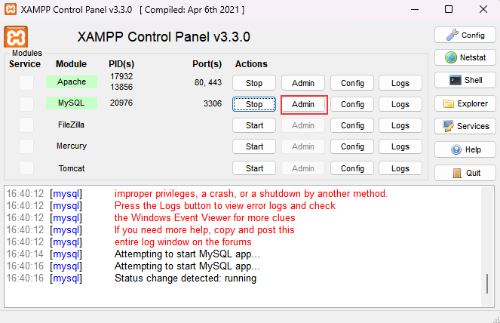
ภาพประกอบที่ ก.23 หน้าคลิกปุ่ม Admin เพื่อจัดการฐานข้อมูล

2.14 หน้าหลังจากคลิกปุ่มAdmin ติดตั้งเสร็จสิ้น
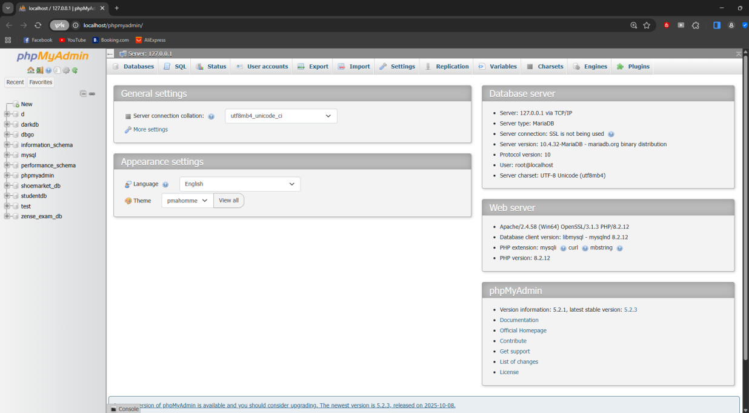
ภาพประกอบที่ ก.24 หน้าจัดการฐานข้อมูล

ภาคผนวก ข
คู่มือการใช้งานระบบ

คู่มือการใช้งานระบบตลาดซื้อขายบัญชีเกมออนไลน์
1. ส่วนการใช้งานของผู้ใช้งานที่ไม่ได้เข้าสู่ระบบ (Guest User)
1.1 หน้าแรกของเว็บไซต์เมื่อผู้ใช้งานเข้าสู่เว็บไซต์ จะพบกับหน้าแรกของระบบตลาดซื้อขายบัญชีเกมออนไลน์ โดยด้านบนจะแสดงเมนู หน้าแรก และ รายการสินค้า พร้อมปุ่ม เข้าสู่ระบบ และ สมัครสมาชิก สำหรับผู้ใช้งานที่ต้องการเข้าใช้งานระบบหรือสร้างบัญชีใหม่ ภายในหน้าแรกยังมีส่วนสำหรับค้นหารายการขาย โดยผู้ใช้งานสามารถกรอกชื่อเกม ชื่อสินค้า หรือคำสำคัญ เลือกหมวดหมู่เกมและช่วงราคา จากนั้นกดปุ่ม ค้นหารายการขาย เพื่อแสดงรายการที่ตรงกับความต้องการ นอกจากนี้ผู้ใช้งานยังสามารถเลือกดูรายการขายจากหมวดหมู่เกมยอดนิยมที่แสดงอยู่บริเวณด้านล่างของหน้าได้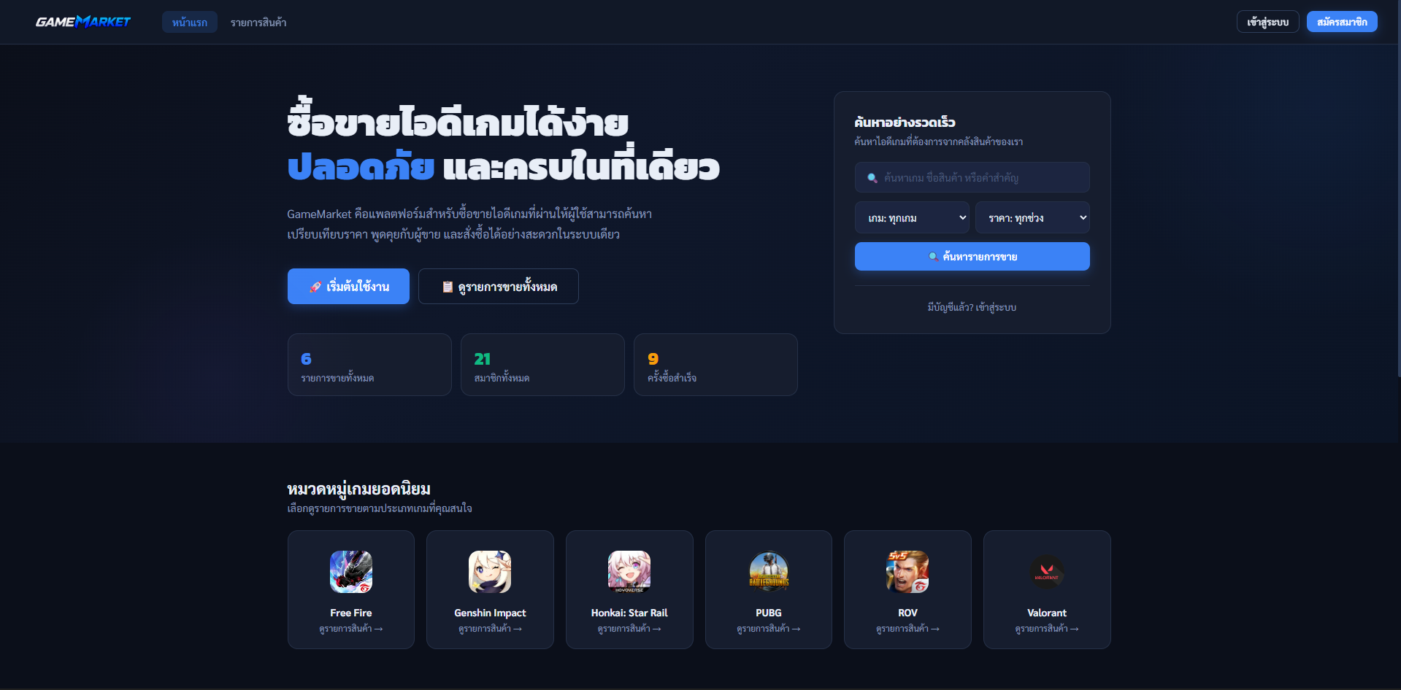
ภาพประกอบที่ ข.1 หน้าแรกของผู้ใช้งานที่ไม่ได้เข้าสู่ระบบ (Guest User)

1.2 หน้าสมัครสมาชิกเมื่อผู้ใช้งานกดปุ่ม สมัครสมาชิก ระบบจะแสดงแบบฟอร์มสำหรับสร้างบัญชีใหม่ โดยผู้ใช้งานต้องกรอกข้อมูล ได้แก่ ชื่อผู้ใช้ อีเมล รหัสผ่าน ยืนยันรหัสผ่าน ชื่อ นามสกุล เบอร์โทรศัพท์ และวันเกิด จากนั้นเลือกยอมรับเงื่อนไขการใช้งานและนโยบายความเป็นส่วนตัวของระบบ แล้วกดปุ่ม ลงทะเบียนสมาชิก เพื่อสร้างบัญชีใหม่ ระบบจะตรวจสอบความถูกต้องของข้อมูลก่อนบันทึกข้อมูลสมาชิกเข้าสู่ระบบ ซึ่งสอดคล้องกับขอบเขตของผู้ใช้งานที่ไม่ได้เข้าสู่ระบบที่สามารถสมัครสมาชิกได้
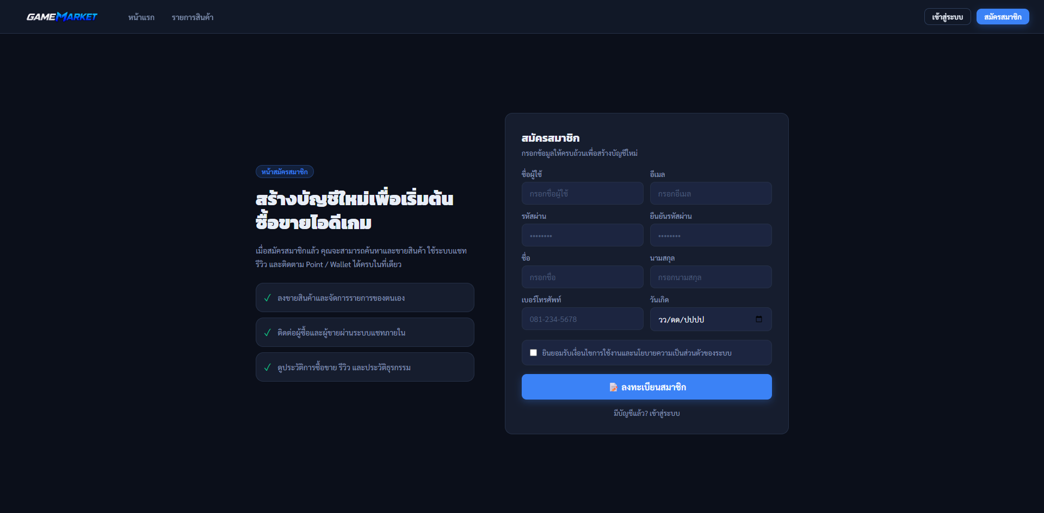
ภาพประกอบที่ ข.2 หน้าสมัครสมาชิก

1.3 หน้าเข้าสู่ระบบ เมื่อผู้ใช้งานกดปุ่ม เข้าสู่ระบบ ระบบจะแสดงหน้าสำหรับเข้าสู่การใช้งาน โดยผู้ใช้งานต้องกรอก ชื่อผู้ใช้ และ รหัสผ่าน จากนั้นกดปุ่ม เข้าสู่ระบบ เพื่อเข้าใช้งานระบบ หากกรอกข้อมูลถูกต้อง ระบบจะตรวจสอบข้อมูลและนำผู้ใช้งานเข้าสู่หน้าการใช้งานตามสิทธิ์ของบัญชี นอกจากนี้ภายในหน้ายังมีตัวเลือก จดจำการเข้าสู่ระบบ สำหรับบันทึกการเข้าใช้งาน และลิงก์ ลืมรหัสผ่าน? สำหรับกรณีที่ผู้ใช้งานไม่สามารถเข้าสู่ระบบได้ รวมถึงลิงก์ สมัครสมาชิก สำหรับผู้ที่ยังไม่มีบัญชีใช้งาน
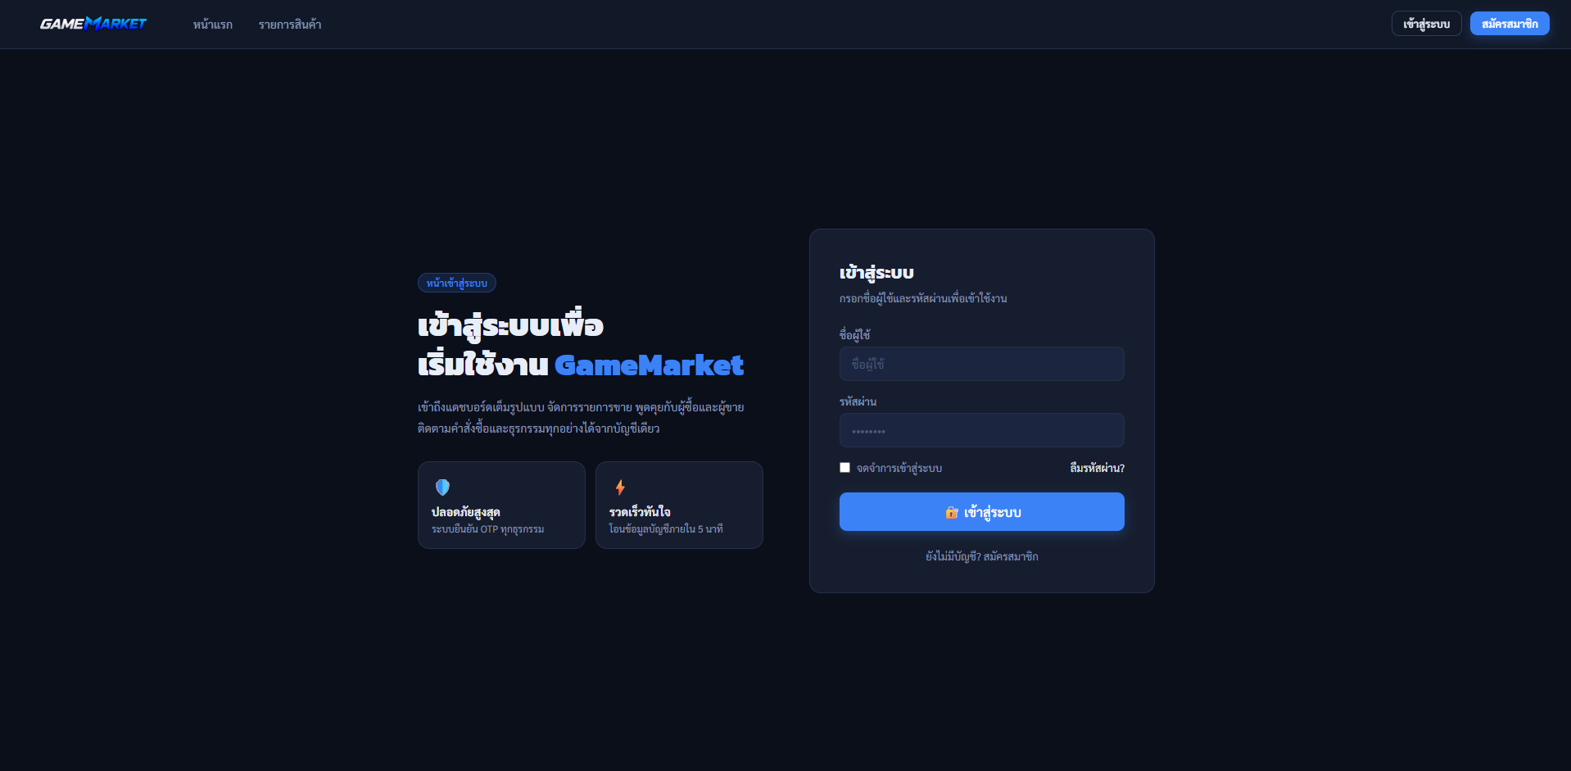
ภาพประกอบที่ ข.3 หน้าเข้าสู่ระบบ

1.4 หน้าแรกของผู้ซื้อ (Buyer) เมื่อผู้ซื้อเข้าสู่ระบบสำเร็จ ระบบจะแสดงหน้าแรกสำหรับผู้ซื้อ โดยจะแสดงข้อมูลภาพรวมของบัญชี เช่น จำนวนพอยท์คงเหลือ รายการที่ซื้อ จำนวนประกาศขาย และจำนวนการสนทนา พร้อมแสดงรายการสินค้าแนะนำที่ผู้ซื้อสามารถเลือกดูรายละเอียดได้ นอกจากนี้ด้านขวาของหน้าจอยังมีส่วนแสดงข้อมูลโปรไฟล์ของผู้ใช้งาน พร้อมเมนู โปรไฟล์ ฝาก/ถอน พอยท์ ประวัติ และสมัครเป็นผู้ขาย รวมถึงส่วน ข้อความล่าสุด สำหรับตรวจสอบการสนทนาภายในระบบได้อย่างรวดเร็ว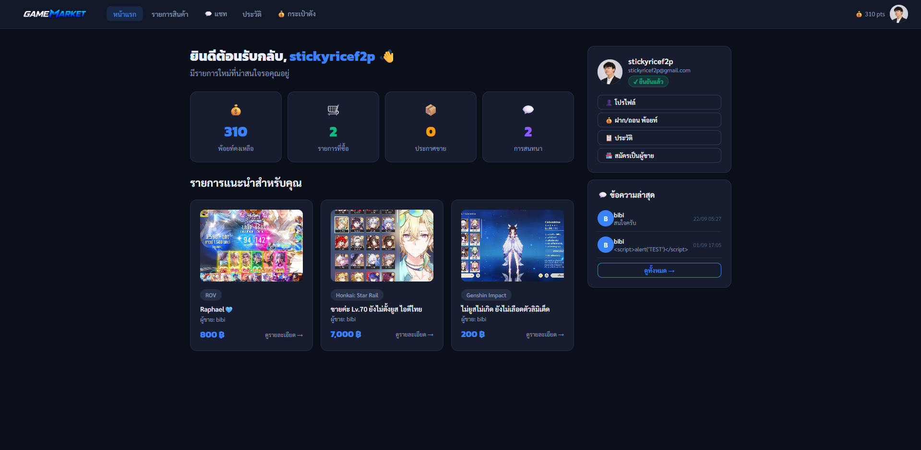
ภาพประกอบที่ ข.4 หน้าแรกของผู้ซื้อ

1.5 หน้าโปรไฟล์ผู้ซื้อ (Buyer) เมื่อผู้ใช้งานเข้าสู่เมนู โปรไฟล์ ระบบจะแสดงข้อมูลส่วนตัวของผู้ใช้งาน ได้แก่ ชื่อผู้ใช้ อีเมล ชื่อ นามสกุล เบอร์โทรศัพท์ วันเกิด และสถานะการยืนยันตัวตน พร้อมทั้งแสดงรายการ กิจกรรมล่าสุด เพื่อให้ผู้ใช้งานตรวจสอบความเคลื่อนไหวของบัญชีได้ นอกจากนี้ผู้ใช้งานสามารถกดปุ่ม แก้ไขข้อมูล เพื่อปรับปรุงข้อมูลส่วนตัว และสามารถกดปุ่ม สมัครเป็นผู้ขาย ได้ในกรณีที่ต้องการเริ่มลงประกาศขายสินค้าในระบบ 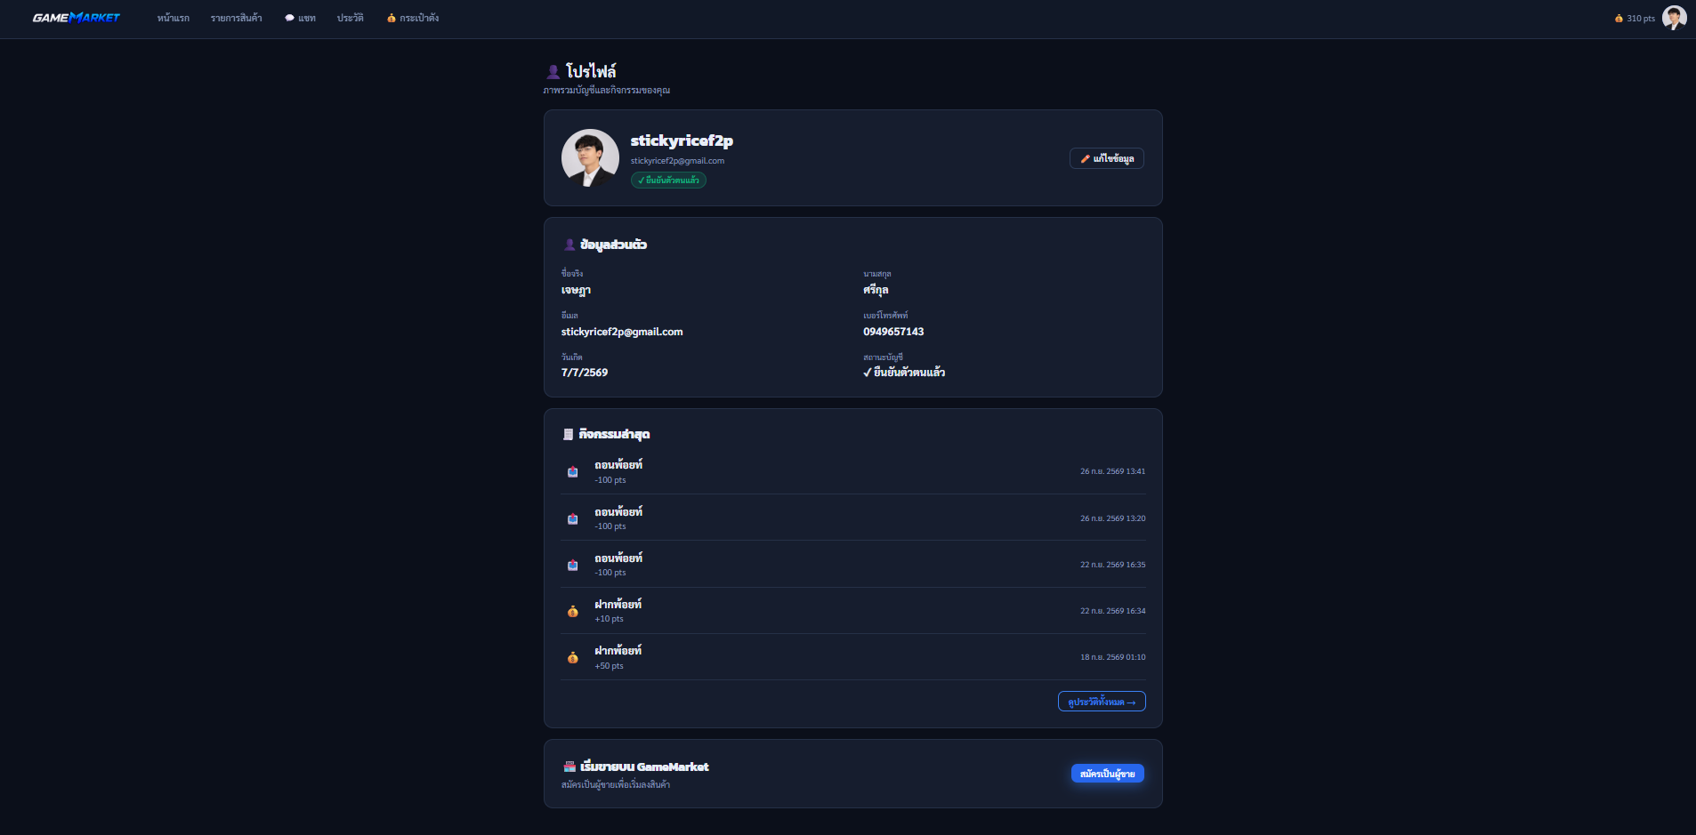
ภาพประกอบที่ ข.5 หน้าโปรไฟล์ผู้ซื้อ

1.6 หน้าประวัติการทำธุรกรรม (Buyer) เมื่อผู้ซื้อเข้าสู่เมนู ประวัติ ระบบจะแสดงประวัติการซื้อขายและธุรกรรมของผู้ใช้งาน โดยสามารถเลือกดูได้ระหว่าง ประวัติซื้อ/ขาย และ ประวัติฝาก/ถอน สำหรับรายการซื้อ ระบบจะแสดงข้อมูลสินค้า ผู้ขาย วันที่ทำรายการ จำนวนพอยท์ และสถานะของรายการ หากการซื้อสำเร็จ ผู้ซื้อสามารถกดปุ่ม ดูข้อมูลบัญชี เพื่อดูข้อมูลบัญชีเกมที่ได้รับ รวมถึงสามารถกด รีวิว เพื่อให้คะแนนผู้ขาย หรือกด รายงาน หากพบปัญหาจากการซื้อขายได้
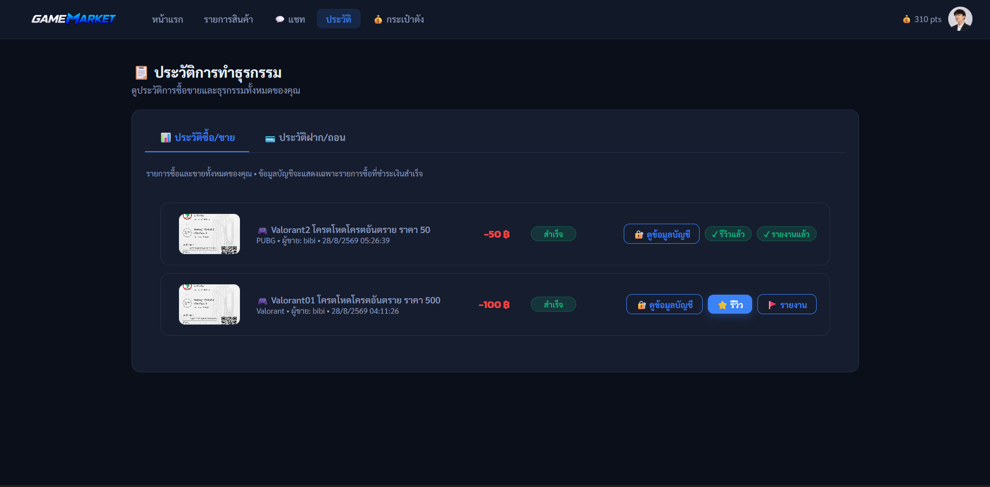
ภาพประกอบที่ ข.6 หน้าประวัติการทำธุรกรรม

1.7 หน้าสมัครเป็นผู้ขาย (Buyer) เมื่อผู้ใช้งานต้องการลงทะเบียนเปลี่ยนสถานะเป็นผู้ขาย (Seller) จะต้องผ่านขั้นตอนการยืนยันตัวตนตามเงื่อนไขของระบบ โดยในหน้านี้จะแสดงขั้นตอนการสมัคร และช่องสำหรับอัปโหลดเอกสารสำคัญ 3 รายการ ได้แก่ บัตรประชาชนด้านหน้า, บัตรประชาชนด้านหลัง และรูปถ่ายเซลฟี่ (Selfie) ผู้ใช้งานสามารถกดปุ่ม เลือกรูป เพื่อแนบไฟล์เอกสารแต่ละรายการ จากนั้นกดปุ่ม ส่งคำขอตรวจสอบ เพื่อส่งข้อมูลให้ผู้ดูแลระบบ (Admin) ตรวจสอบและอนุมัติสิทธิ์ผู้ขายต่อไป
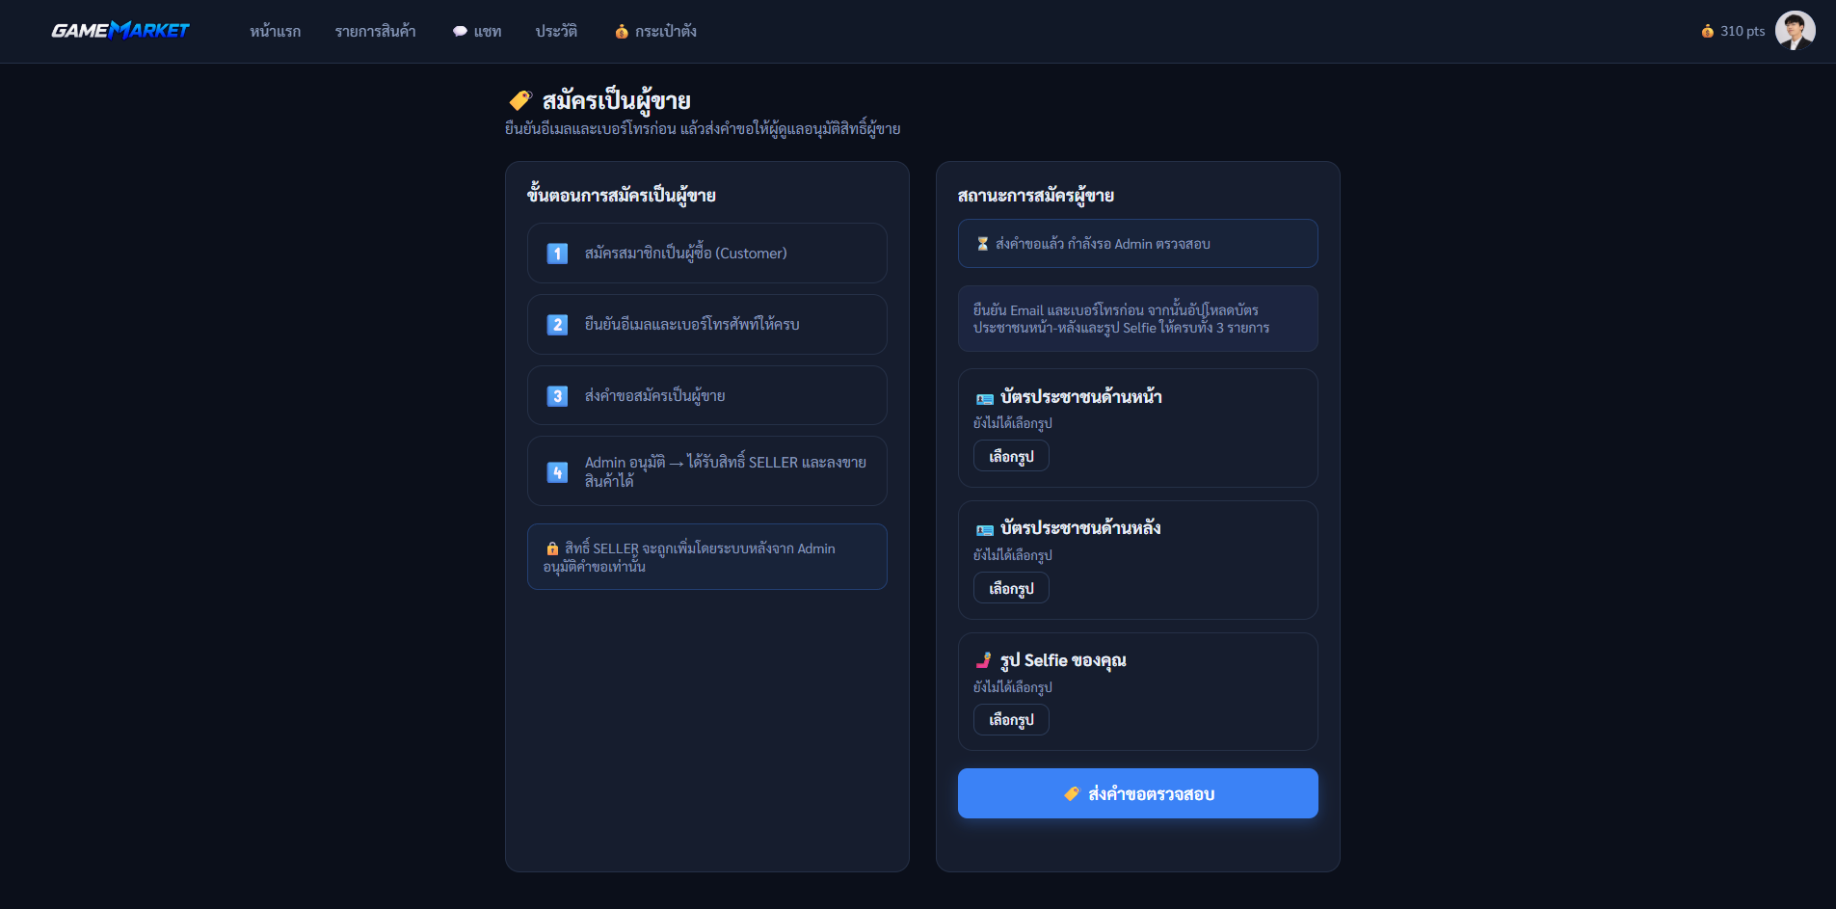
ภาพประกอบที่ ข.7 หน้าสมัครเป็นผู้ขาย

1.8 หน้าฝากและถอนพอยท์ เมื่อผู้ใช้งานเข้าสู่เมนู กระเป๋าตัง ระบบจะแสดงหน้าสำหรับจัดการพอยท์ โดยจะแสดงข้อมูล พอยท์ที่ใช้ได้ จำนวนพอยท์ที่กำลังถอน ยอดฝากทั้งหมด และยอดถอนทั้งหมด ผู้ใช้งานสามารถเลือกทำรายการ ฝากพอยท์ หรือ ถอนพอยท์ ได้ สำหรับการฝากพอยท์ ผู้ใช้งานต้องเลือกช่องทางการโอนเงิน กรอกจำนวนพอยท์ที่ต้องการฝาก หรือเลือกจำนวนที่ระบบกำหนดไว้ จากนั้นกดปุ่ม สร้างคำขอเติมพอยท์เพื่อดำเนินการฝากพอยท์เข้าสู่ระบบ 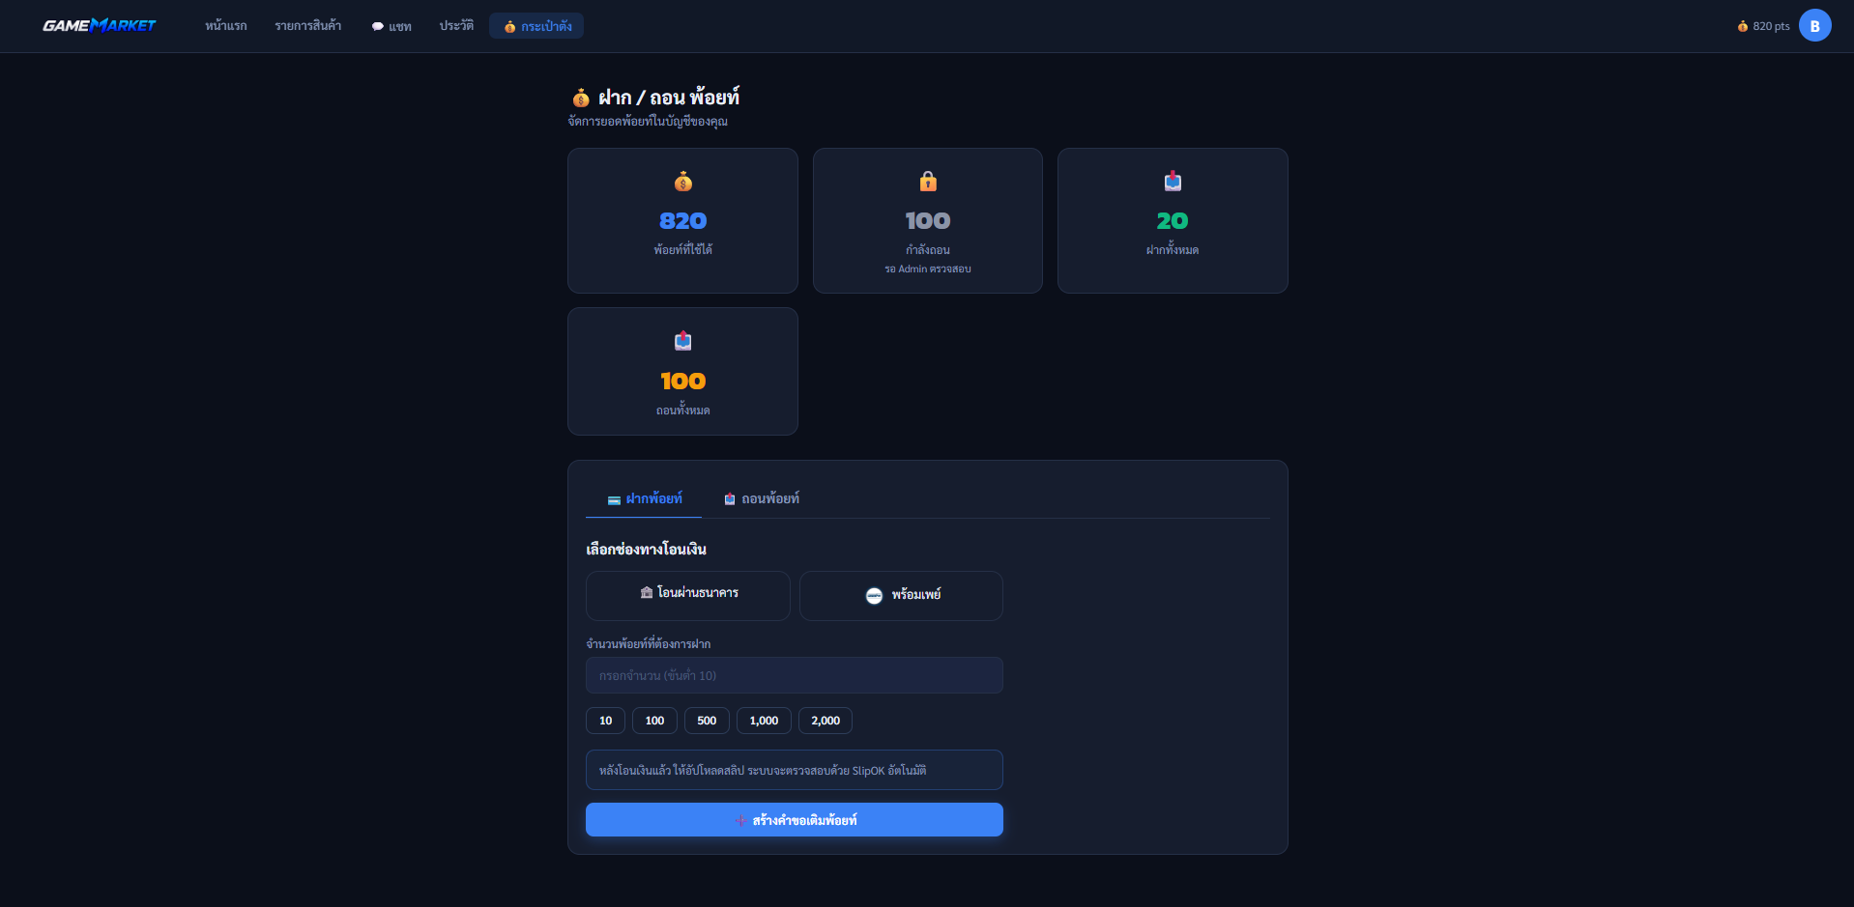
ภาพประกอบที่ ข.8 หน้าฝากและถอนพอยท์

1.5 หน้ารายละเอียดสินค้า เมื่อผู้ซื้อกดเลือกสินค้าที่สนใจ ระบบจะแสดงหน้ารายละเอียดสินค้า โดยจะแสดง รูปภาพสินค้า ชื่อเกม ชื่อประกาศ ชื่อผู้ขาย ราคา และสถานะสินค้า พร้อมรายละเอียดเพิ่มเติมของบัญชีเกมและรีวิวจากผู้ซื้อรายอื่น ผู้ซื้อสามารถกดปุ่ม ซื้อสินค้า เพื่อดำเนินการสั่งซื้อ หรือกดปุ่ม ติดต่อผู้ขาย เพื่อสนทนาและสอบถามข้อมูลเพิ่มเติมก่อนทำรายการได้
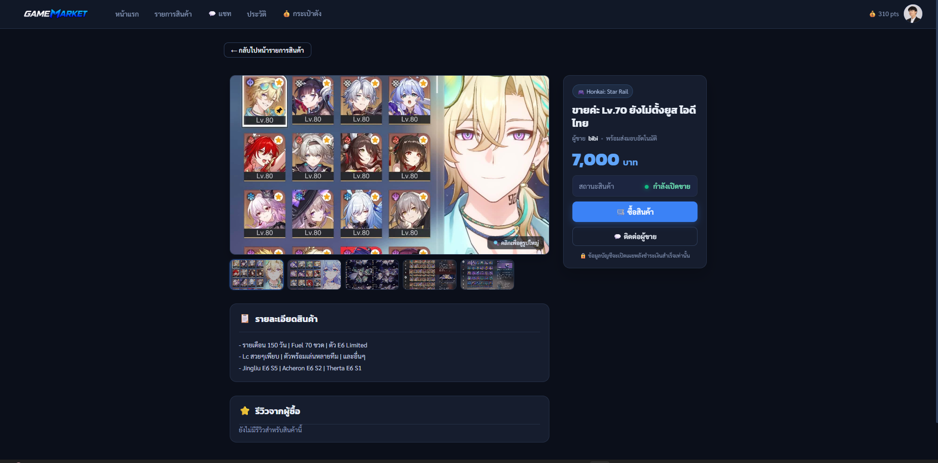
ภาพประกอบที่ ข.9 หน้ารายละเอียดสินค้า

1.6 หน้าซื้อสินค้า (Buyer) เมื่อผู้ซื้อกดปุ่ม ซื้อสินค้า จากหน้ารายละเอียดสินค้า ระบบจะแสดงหน้ารายละเอียดคำสั่งซื้อ โดยจะแสดงข้อมูลของสินค้า ยอดที่ต้องชำระ วันที่สร้างรายการ และสถานะคำสั่งซื้อ เพื่อให้ผู้ซื้อตรวจสอบความถูกต้องก่อนดำเนินการชำระเงิน จากนั้นผู้ซื้อสามารถกดปุ่ม ชำระเงินด้วย Wallet เพื่อยืนยันการชำระเงินและดำเนินการสั่งซื้อสินค้า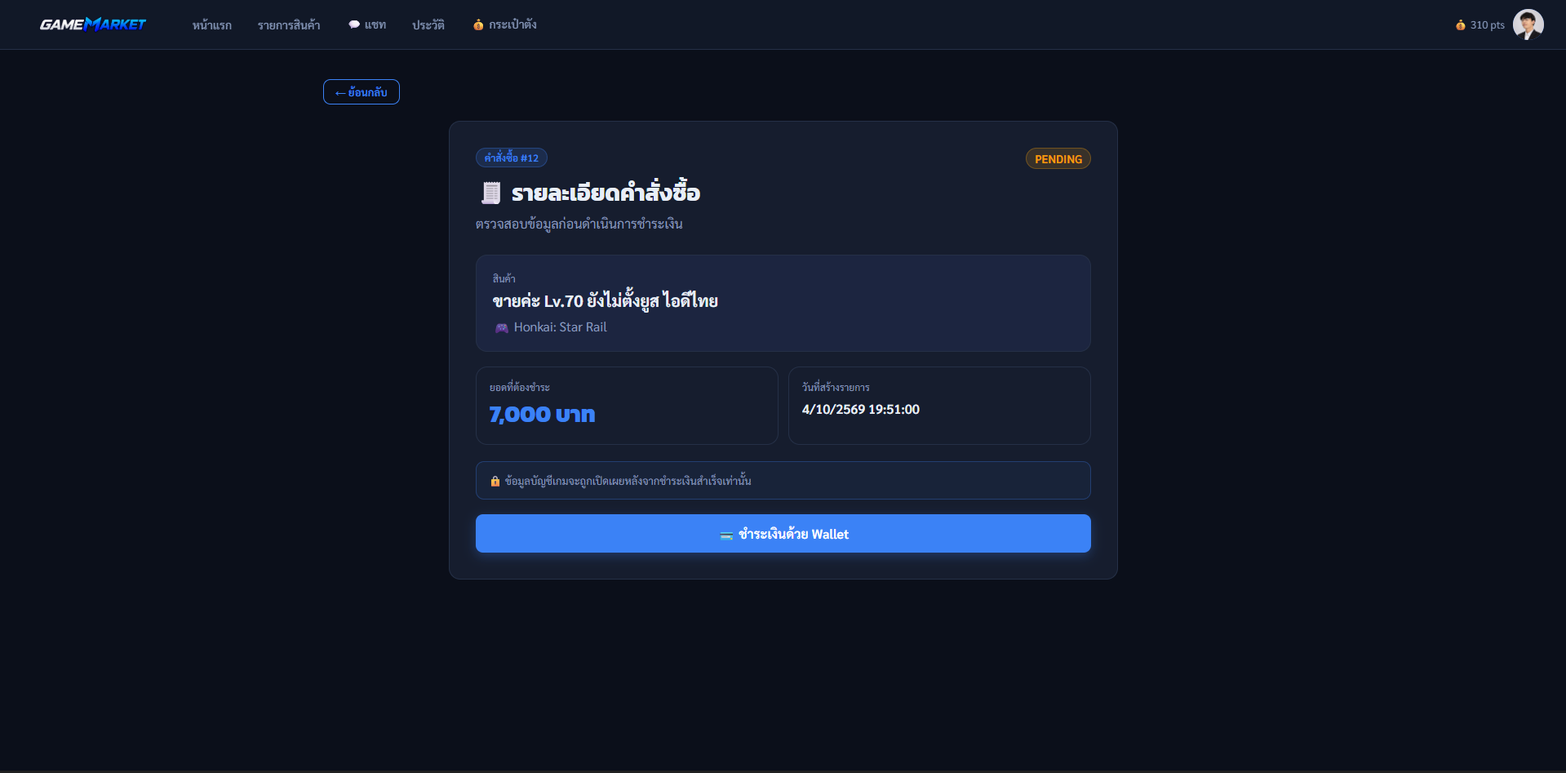
ภาพประกอบที่ ข.10 หน้าซื้อสินค้า

1.7 หน้ารายละเอียดคำสั่งซื้อหลังชำระเงินสำเร็จ (Seller) เมื่อผู้ซื้อชำระเงินเรียบร้อยแล้ว ระบบจะแสดงหน้ารายละเอียดคำสั่งซื้อ พร้อมข้อมูล สินค้า ยอดที่ชำระ วันที่สร้างรายการ และสถานะคำสั่งซื้อ โดยเมื่อรายการเสร็จสมบูรณ์ ผู้ซื้อสามารถกดปุ่ม แสดงข้อมูลบัญชีเกม เพื่อดูข้อมูลบัญชีเกมที่ได้รับจากผู้ขายได้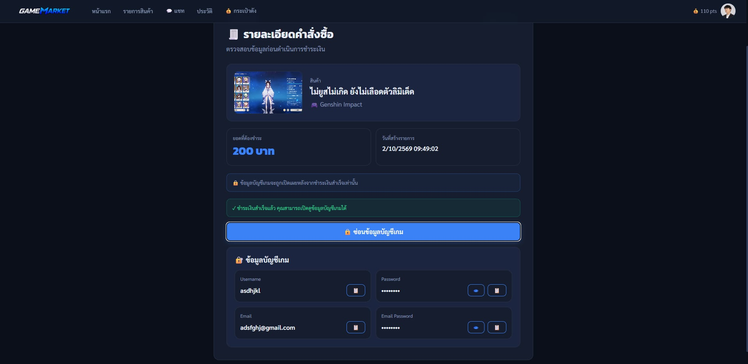
ภาพประกอบที่ ข.11 หน้ารายละเอียดคำสั่งซื้อหลังชำระเงินสำเร็จ

1.8 หน้าแรกของผู้ขาย (Seller) เมื่อผู้ขายเข้าสู่ระบบสำเร็จ ระบบจะแสดงหน้าแรกสำหรับผู้ขาย โดยจะแสดงข้อมูลภาพรวมของบัญชี เช่น จำนวนพอยท์คงเหลือ รายการที่ซื้อ จำนวนประกาศขาย และจำนวนการสนทนา พร้อมแสดงรายการสินค้าแนะนำที่ผู้ใช้งานสามารถเลือกดูรายละเอียดได้ ทางด้านขวาของหน้าจอจะแสดงข้อมูลโปรไฟล์ของผู้ขาย พร้อมเมนู โปรไฟล์ ฝาก/ถอน พอยท์ ประวัติ ลงขายสินค้า และประกาศของฉัน เพื่อให้ผู้ขายสามารถจัดการข้อมูลส่วนตัวและรายการขายของตนเองได้ นอกจากนี้ยังมีส่วน ข้อความล่าสุด สำหรับตรวจสอบการสนทนาภายในระบบได้อย่างรวดเร็ว 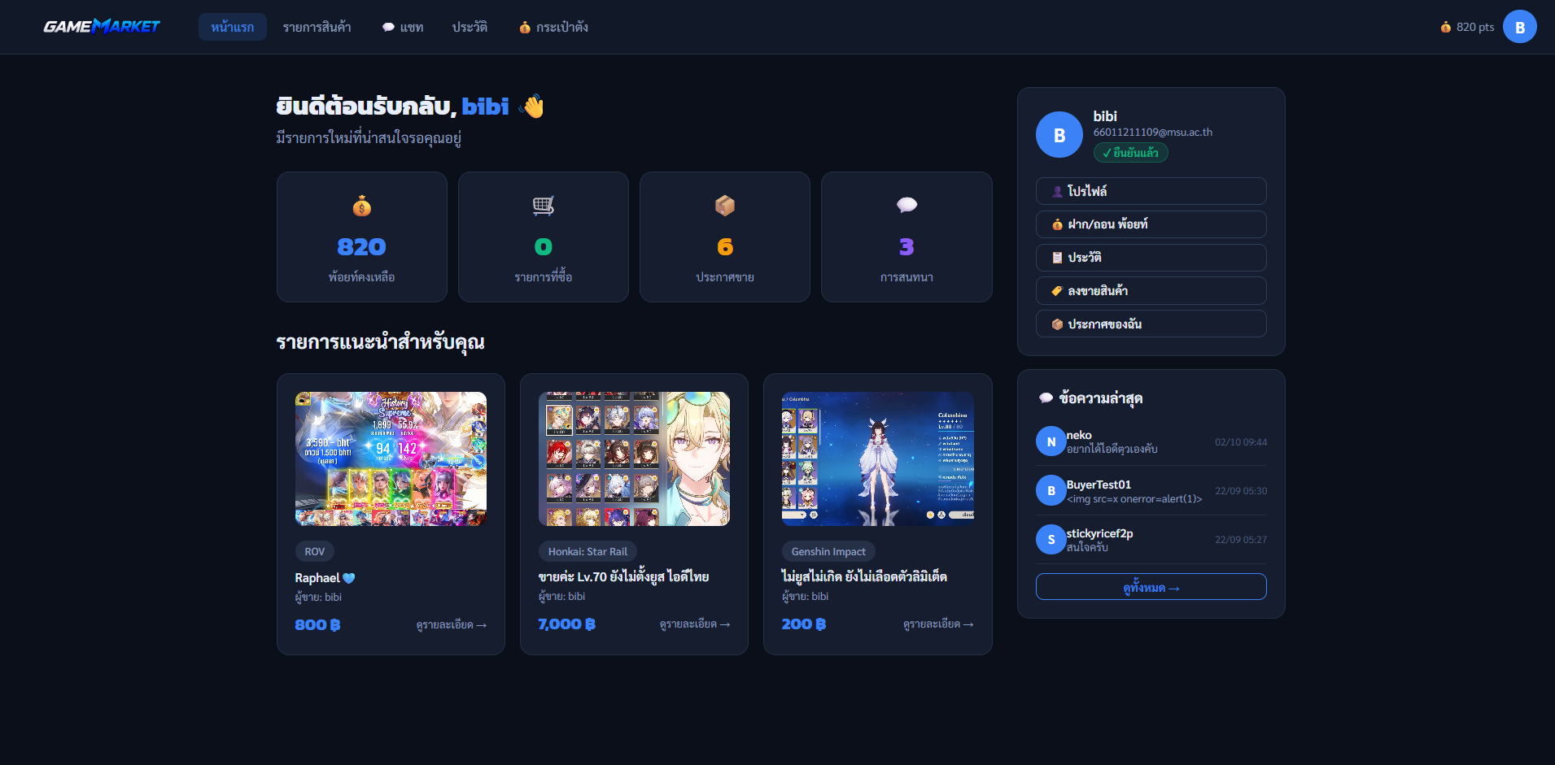
ภาพประกอบที่ ข.12 หน้าแรกของผู้ขาย

1.9 หน้าโปรไฟล์ของผู้ประกาศขาย (Seller) เมื่อผู้ใช้งานเข้าสู่หน้า โปรไฟล์ ของผู้ประกาศขาย ระบบจะแสดงข้อมูลบัญชีของผู้ขาย ได้แก่ ชื่อผู้ใช้ อีเมล ข้อมูลส่วนตัว และสถานะการยืนยันตัวตน พร้อมทั้งแสดง ภาพรวมผู้ขาย เช่น คะแนนผู้ขาย จำนวนรายการขายสำเร็จ และจำนวนรีวิวทั้งหมด นอกจากนี้ยังมีส่วนแสดง สินค้าที่กำลังขาย รีวิวจากผู้ซื้อ และกิจกรรมล่าสุด เพื่อให้ผู้ขายสามารถติดตามข้อมูลการขายและความเคลื่อนไหวของบัญชีได้ โดยผู้ใช้งานสามารถกดปุ่ม แก้ไขข้อมูล เพื่อปรับปรุงข้อมูลส่วนตัวได้
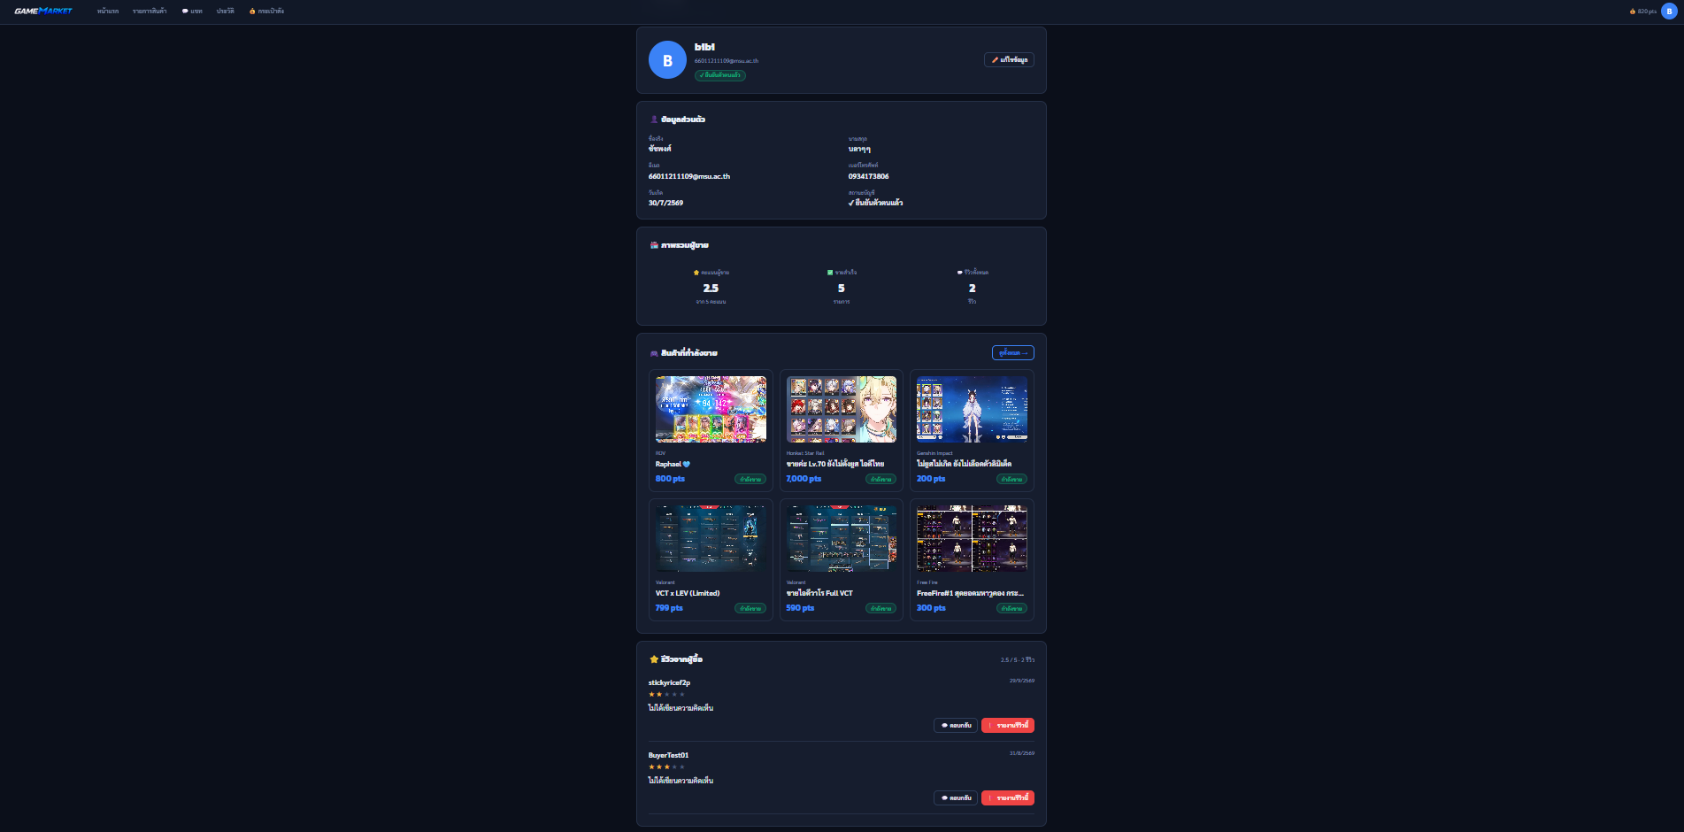
ภาพประกอบที่ ข.13 หน้าโปรไฟล์ของผู้ประกาศขาย

1.10 หน้าประกาศขายของฉัน (Seller) เมื่อผู้ใช้งานเข้ามาที่หน้าประกาศขายของตนเอง ระบบจะแสดงรายการสินค้าที่ผู้ใช้งานได้ลงประกาศขายไว้ โดยแต่ละรายการจะแสดง ชื่อสินค้า หมวดหมู่เกม สถานะการขาย และราคา ผู้ใช้งานสามารถกดปุ่ม แก้ไข เพื่อปรับปรุงข้อมูลประกาศ หรือกดปุ่ม ลบ เพื่อนำรายการออกจากระบบได้ นอกจากนี้ยังสามารถกดปุ่ม เพิ่มประกาศ เพื่อสร้างรายการขายสินค้าใหม่ 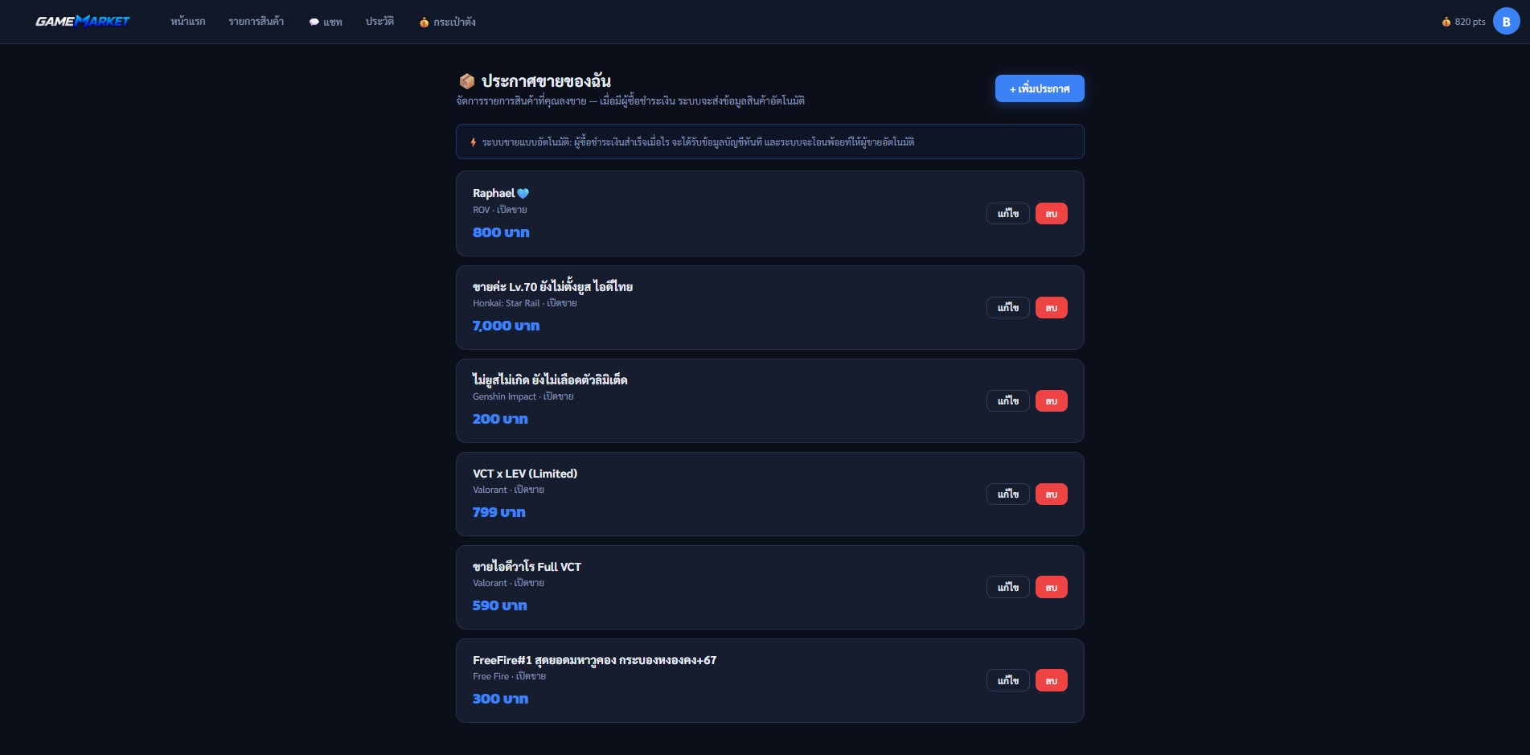
ภาพประกอบที่ ข.14 หน้าประกาศขายของฉัน

1.11 หน้าเพิ่มประกาศขายบัญชีเกม (Seller) เมื่อผู้ใช้งานกดปุ่ม เพิ่มประกาศ ระบบจะแสดงแบบฟอร์มสำหรับสร้างรายการขายใหม่ โดยผู้ใช้งานต้องเลือก เกม ที่ต้องการประกาศขาย กรอก ชื่อประกาศ รายละเอียดเพิ่มเติม และราคา จากนั้นกรอกข้อมูลบัญชีเกมสำหรับส่งมอบให้ผู้ซื้อ ได้แก่ Username, Password, Email บัญชีเกม และ Email Password ซึ่งข้อมูลส่วนนี้จะแสดงให้ผู้ซื้อเห็นหลังจากการชำระเงินสำเร็จ นอกจากนี้ผู้ใช้งานสามารถอัปโหลดรูปภาพประกอบสินค้าได้สูงสุด 10 รูป เมื่อกรอกข้อมูลครบถ้วนแล้วให้กดปุ่ม บันทึก เพื่อเพิ่มประกาศขายเข้าสู่ระบบ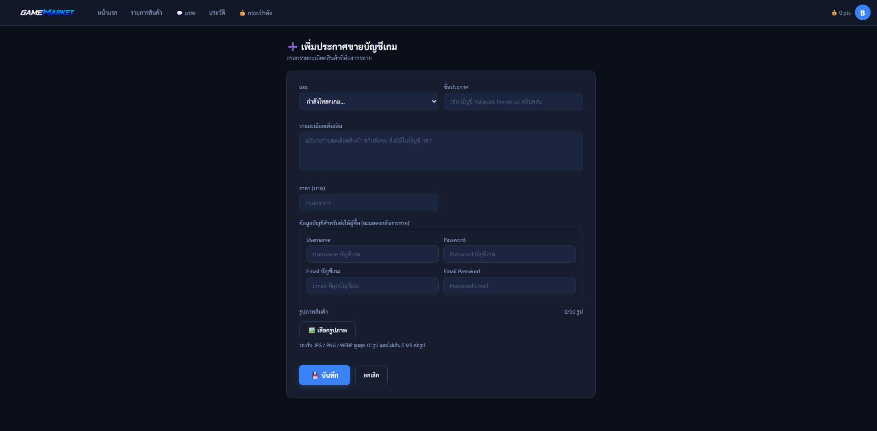
ภาพประกอบที่ ข.15 หน้าเพิ่มประกาศขายบัญชีเกม

1.12 หน้าแดชบอร์ดผู้ดูแลระบบ (Admin) เมื่อผู้ดูแลระบบเข้าสู่ระบบสำเร็จ ระบบจะแสดงหน้า แดชบอร์ดผู้ดูแลระบบ สำหรับดูภาพรวมการทำงานของระบบ โดยจะแสดงข้อมูล จำนวนสมาชิกทั้งหมด จำนวนรายการสินค้า ยอดเงินสุทธิในระบบ และจำนวนคำสั่งซื้อทั้งหมด พร้อมส่วน งานที่ต้องดำเนินการ เช่น การตรวจสอบผู้ขาย คำขอถอนเงิน รายงานธุรกรรม และรายงานรีวิว นอกจากนี้ยังแสดง ธุรกรรมล่าสุด และข้อมูล เกมยอดนิยม เพื่อให้ผู้ดูแลระบบสามารถตรวจสอบสถานะและความเคลื่อนไหวภายในระบบได้อย่างรวดเร็ว 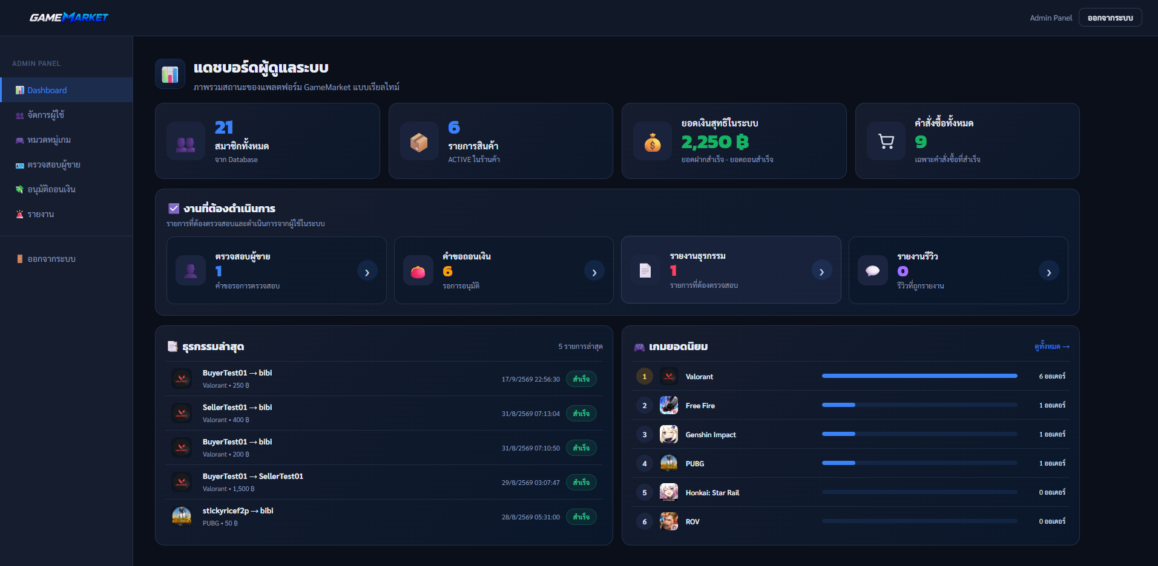
ภาพประกอบที่ ข.16 หน้าแดชบอร์ดผู้ดูแลระบบ

1.13 หน้าจัดการผู้ใช้ (Admin) เมื่อผู้ดูแลระบบเข้าสู่เมนู จัดการผู้ใช้ ระบบจะแสดงรายการผู้ใช้งานทั้งหมดภายในระบบ พร้อมข้อมูลสรุป เช่น จำนวนสมาชิกทั้งหมด จำนวนผู้ใช้งาน ผู้ขาย และบัญชีที่ถูกแบน ผู้ดูแลระบบสามารถค้นหาผู้ใช้จาก ชื่อผู้ใช้ อีเมล ชื่อ หรือเบอร์โทรศัพท์ รวมถึงเลือกกรองตาม บทบาท และ สถานะ ได้ นอกจากนี้ยังสามารถกดปุ่ม ดูรายละเอียด เพื่อเข้าดูข้อมูลและจัดการบัญชีผู้ใช้งานแต่ละรายการได้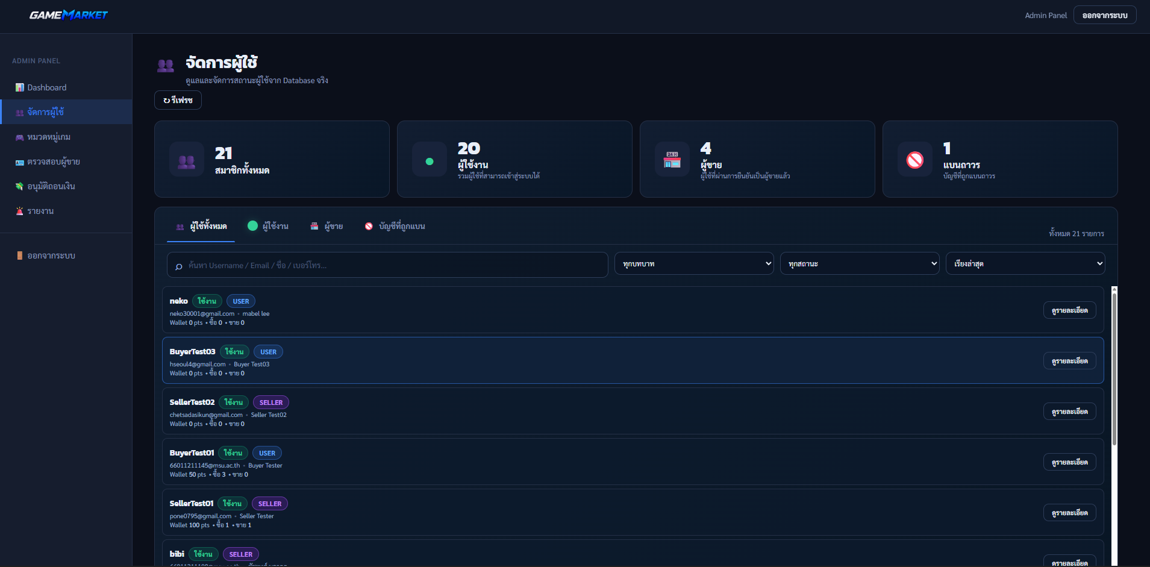
ภาพประกอบที่ ข.17 หน้าจัดการผู้ใช้

1.14 หน้าจัดการหมวดหมู่เกม (Admin) เมื่อผู้ดูแลระบบเข้าสู่เมนู หมวดหมู่เกม ระบบจะแสดงรายการเกมทั้งหมดที่ถูกเพิ่มไว้ในระบบ พร้อมข้อมูล ชื่อเกม สถานะการใช้งาน และจำนวนรายการสินค้าที่เกี่ยวข้อง ผู้ดูแลระบบสามารถค้นหาหมวดหมู่เกมจากชื่อเกม เลือกกรองตามสถานะ และกดปุ่ม เพิ่มเกม เพื่อเพิ่มหมวดหมู่ใหม่ได้ นอกจากนี้ยังสามารถกดปุ่ม แก้ไข เพื่อปรับปรุงข้อมูลของเกม หรือกด ปิดใช้งาน เพื่อระงับการแสดงหมวดหมู่นั้นภายในระบบได้
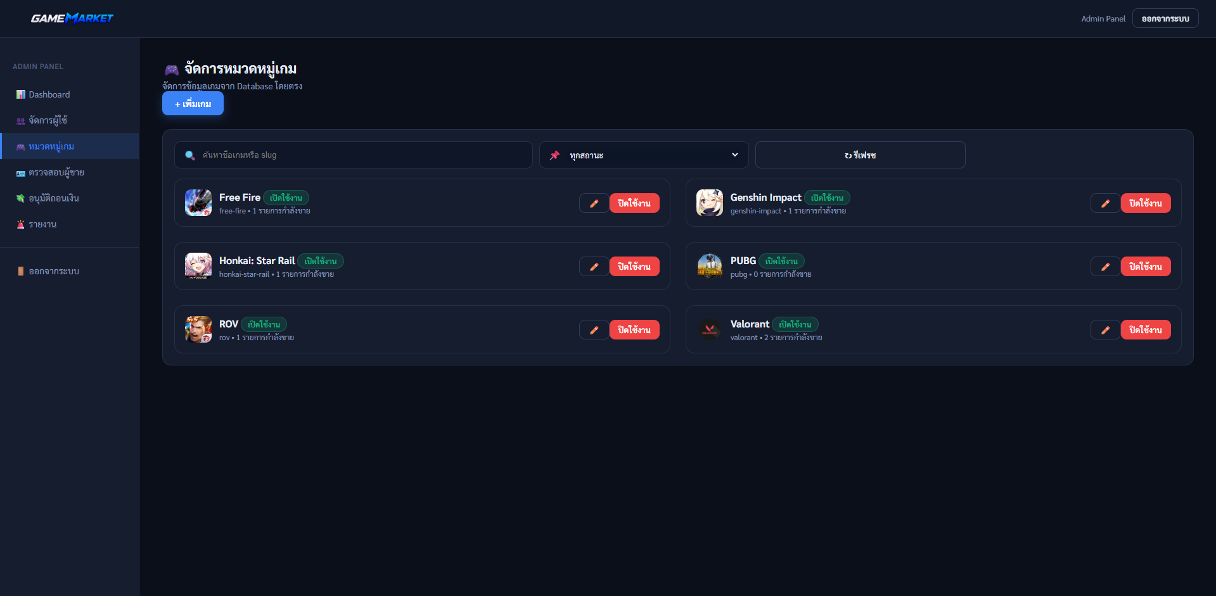
ภาพประกอบที่ ข.14 หน้าจัดการหมวดหมู่เกม

1.15 หน้าตรวจสอบผู้ขาย (Admin) เมื่อผู้ดูแลระบบเข้าสู่เมนู ตรวจสอบผู้ขาย ระบบจะแสดงรายการคำขอและสถานะการยืนยันตัวตนของผู้ขายภายในระบบ พร้อมข้อมูลสรุป เช่น จำนวนคำขอทั้งหมด จำนวนที่อนุมัติแล้ว และจำนวนที่ถูกปฏิเสธ ผู้ดูแลระบบสามารถค้นหาผู้ขายจาก ชื่อผู้ใช้ อีเมล หรือชื่อ และเลือกกรองตามสถานะได้ จากนั้นสามารถกดปุ่ม ดูรายละเอียด เพื่อตรวจสอบข้อมูลของผู้ขาย และสำหรับคำขอที่รอการตรวจสอบสามารถเลือก อนุมัติ หรือ ปฏิเสธ การยืนยันตัวตนได้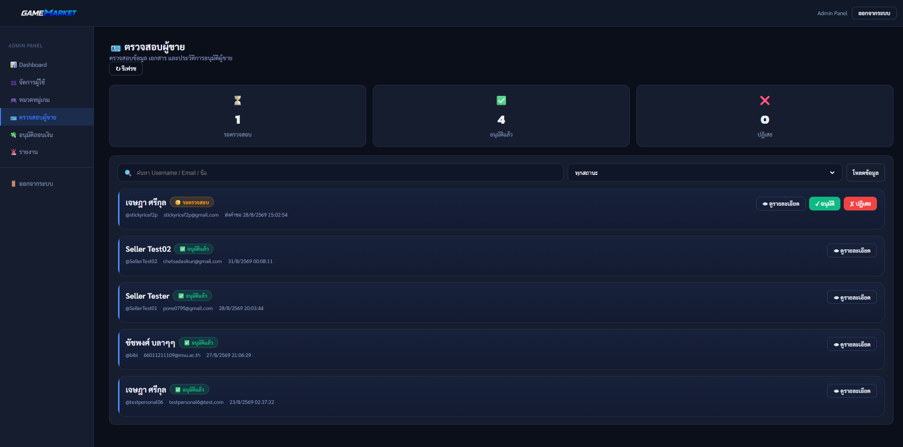
ภาพประกอบที่ ข.15 หน้าตรวจสอบผู้ขาย

1.16 หน้าอนุมัติการถอนเงิน (Admin) เมื่อผู้ดูแลระบบเข้าสู่เมนู อนุมัติการถอนเงิน ระบบจะแสดงรายการคำขอถอนพอยท์ของผู้ใช้งาน พร้อมข้อมูลสรุป เช่น จำนวนคำขอทั้งหมด จำนวนที่อนุมัติแล้ว และจำนวนที่ถูกปฏิเสธ โดยในแต่ละรายการจะแสดงข้อมูลผู้ขอถอน จำนวนพอยท์ที่ต้องการถอน ช่องทางรับเงิน และชื่อบัญชีปลายทาง ผู้ดูแลระบบสามารถตรวจสอบรายละเอียดของรายการ จากนั้นกด อนุมัติ หรือ ไม่อนุมัติ เพื่อดำเนินการตามคำขอถอนเงินได้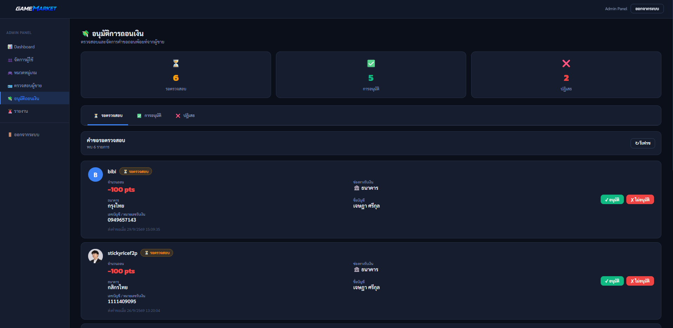
ภาพประกอบที่ ข.16 หน้าอนุมัติการถอนเงิน

1.17 หน้ารายงาน (Admin) เมื่อผู้ดูแลระบบเข้าสู่เมนู รายงาน ระบบจะแสดงรายการรายงานปัญหาที่ผู้ใช้งานส่งเข้ามาภายในระบบ พร้อมข้อมูลสรุป เช่น จำนวนรายงานที่รอดำเนินการ และจำนวนที่ดำเนินการแล้ว ผู้ดูแลระบบสามารถค้นหารายงานจาก รหัส Report ID ผู้ใช้ หรือ Order รวมถึงกรองตามประเภท สถานะ และช่วงเวลาได้ โดยแต่ละรายการจะแสดงข้อมูลผู้รายงาน ผู้ถูกรายงาน หัวข้อรายงาน จำนวนเงินที่เกี่ยวข้อง และสถานะของรายงาน เพื่อให้ผู้ดูแลระบบสามารถตรวจสอบและดำเนินการแก้ไขปัญหาได้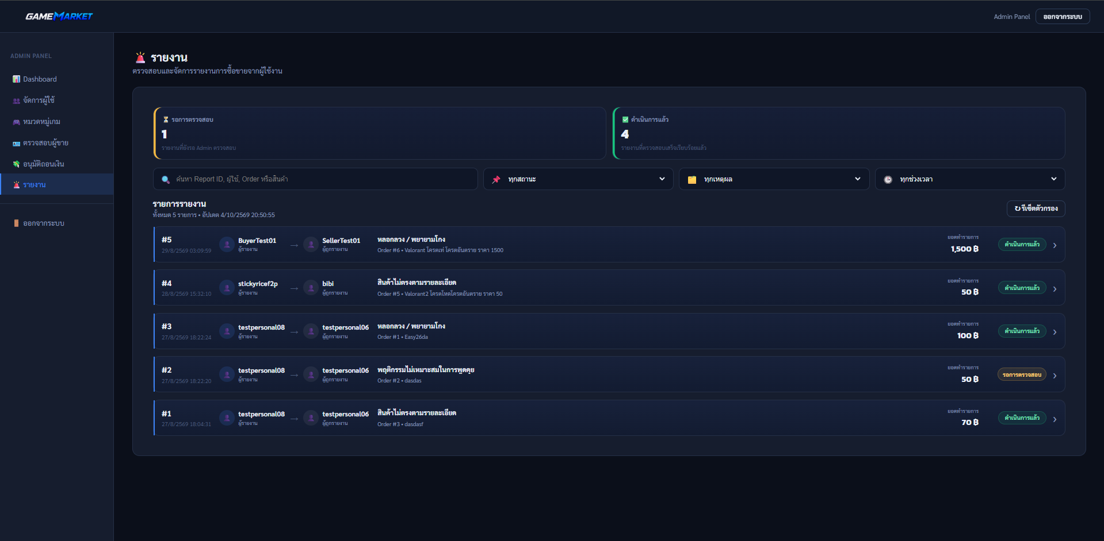
ภาพประกอบที่ ข.17 หน้ารายงาน

